Podręcznik Beneficjenta
IP WUP
wersja 1.1


Załącznik nr 3 do uchwały nr 28/1032/16

SL2014
Aplikacja główna
Centralny system teleinformatyczny
Zarządu Województwa Kujawsko-Pomorskiego
z dnia 13 lipca 2016 r..

SL2014
Aplikacja główna
Centralny system teleinformatyczny

Opracowanie:
Ministerstwo Infrastruktury i Rozwoju – Wersja 1.0
Instytucja Pośrednicząca (WUP)
Toruń, 2016 r.

Niniejszy podręcznik stanowi uszczegółowienie Podręcznika Beneficjenta opracowanego przez Ministerstwo Rozwoju (wersja 1.5) i jest jednocześnie Instrukcją Użytkownika B, o której mowa w Wytycznych w zakresie warunków gromadzenia i przekazywania danych w postaci elektronicznej na lata
2014-2020.

Spis treści
Wstęp 9
1. Logowanie do systemu 10
1.1. Profil Zaufany ePUAP 11
1.2. Certyfikat kwalifikowany 15
1.3. Login i hasło 19
2. Nawigacja i układ graficzny SL2014 23
2.1. Wersje językowe 23
2.2. Rozmiar czcionki 24
2.3. Filtrowanie 24
2.4. Menadżer kolumn 26
2.5. Moje dane 27
2.6. Pasek narzędzi 29
2.7. Wybór funkcji w tabeli 30
2.8. Odświeżanie dostępnego czasu pracy 30
3. Ekran Projekt 30
3.1. Główne elementy ekranu 31
3.2. Zakładki 32
3.3. Moje dane 32
3.4. Powrót do listy projektów 33
3.5. Podgląd listy kontroli 34
4. Wniosek o płatność 35
4.1. Podgląd umowy 36
4.2. Rejestracja wniosku o płatność 41
IDENTYFIKACJA WNIOSKU 42
PROJEKT 47
POSTĘP RZECZOWY 50
POSTĘP RZECZOWY REALIZACJI PROJEKTU 51
WSKAŹNIKI PRODUKTU 53
WSKAŹNIKI REZULTATU 54
PROBLEMY NAPOTKANE W TRAKCIE REALIZACJI PROJEKTU 57
ZAKŁADKA PLANOWANY PRZEBIEG REALIZACJI 58
POSTĘP FINANSOWY 59
ZESTAWIENIE DOKUMENTÓW 60
WYDATKI ROZLICZANE RYCZAŁTOWO 73
ZWROTY/KOREKTY 76
ŹRÓDŁA FINANSOWANIA WYDATKÓW 79
ROZLICZENIE ZALICZEK 83
POSTĘP FINANSOWY 85
DOCHÓD 87
INFORMACJE 87
ZAŁĄCZNIKI 88
4.3. Obsługa wniosku 91
4.3.1. Sprawdzenie poprawności 91
4.3.2. Złożenie wniosku 93
4.3.3. Weryfikacja podpisu wniosku 103
4.3.4. Zapis wniosku 104
4.3.5. Wydruk wniosku 105
4.3.6. Edycja wniosku 105
4.3.7. Usunięcie wniosku 107
4.3.8. Ponowne złożenie wniosku 108
4.3.9. Podgląd wersji wniosku 109
4.3.10. Potwierdzenie dostarczenia wniosku 112
5. Częściowy wniosek o płatność 113
5.1. Rejestracja częściowego wniosku o płatność 115
5.2. Obsługa częściowego wniosku o płatność 115
5.3. Utworzenie zbiorczego wniosku o płatność 116
6. Korespondencja 118
6.1. Foldery e-skrzynki pocztowej 119
6.1.1. Przygotowanie pisma 120
6.1.2. Wysłanie wiadomości 123
6.1.3. Zapisywanie wersji roboczych 126
6.1.4. Odświeżanie skrzynki 126
6.1.5. Edytowanie dokumentów 127
6.1.6. Usuwanie dokumentów 127
6.1.7. Wysłanie pisma 128
6.1.8. Nadawanie numeru 136
6.1.9. Weryfikacja podpisu elektronicznego 139
6.1.10. Odpowiedź na pismo/wiadomość 139
6.1.11. Wydruk 140
7. Harmonogram płatności 141
7.1. Tworzenie i przesłanie harmonogramu 142
7.2. Ponowne przesłanie harmonogramu 155
7.3. Wersje harmonogramu 155
7.4. Harmonogram zbiorczy 156
7.4.1. Rejestracja częściowego harmonogramu 157
7.4.2. Przesłanie harmonogramu zbiorczego 157
8. Monitorowanie uczestników projektu 158
8.1. Przygotowanie formularza 161
8.1.1. Informacje o projekcie 161
8.1.2. Dane instytucji otrzymujących wsparcie 163
8.1.3. Dane uczestników otrzymujących wsparcie – indywidualni i pracownicy instytucji 168
8.2. Zapisywanie formularza 180
8.3. Przesyłanie formularza 180
8.4. Ponowne przesłanie formularza 181
8.5. Obsługa formularza 181
8.5.1. Edycja formularza 181
8.5.2. Usuwanie formularza 182
8.5.3. Podgląd formularza 183
8.5.4. Eksport formularza 184
8.5.5. Import danych z pliku .csv 186
8.5.6. Filtrowanie 186
8.5.7. Wysyłanie wiadomości 189
9. Zamówienia publiczne 189
9.1. Ekran główny 190
9.1.1. Lista zamówień 190
9.1.2. Informacje o zamówieniu 191
9.1.3. Informacje o kontrakcie 194
9.2. Przesłanie informacji o zamówieniu/kontrakcie 196
9.3. Ponowne przesłanie informacji o zamówieniu/kontrakcie 198
9.4. Filtrowanie danych 198
9.5. Wysyłanie wiadomości 200
10. Baza personelu 201
10.1. Ekran główny 201
10.2. Personel projektu 202
10.3. Planowany czas pracy 205
10.3.1. Przesłanie informacji o personelu i planowanym czasie pracy 209
10.4. Protokół odbioru 210
10.4.1. Przesłanie protokołu odbioru 214
10.5. Ponowne przesłanie informacji o personelu/protokołu odbioru 215
10.6. Filtrowanie danych 215
10.7. Baza personelu – projekty partnerskie 218
11. Monitorowanie IF 219
12. Załączniki do Podręcznika 219

Wstęp
Zawarta umowa o dofinansowanie zobowiązuje Cię, abyś w ramach procesu rozliczania realizowanego projektu wykorzystywał SL2014 (dalej również jako: System).
Dzięki systemowi możesz, m.in. składać wnioski o płatność, prowadzić korespondencję z Instytucją Pośredniczącą odpowiedzialną za ich weryfikację czy przekazywać dane niezbędne do realizacji Twojego projektu.
Podręcznik Beneficjenta jest instrukcją pracy w SL2014, której celem jest przybliżenie funkcjonalności SL2014 użytkownikom upoważnionym przez beneficjentów (upoważnianym w momencie zawierania umowy w ramach listy tzw. osób uprawnionych, stanowiącej integralną część tej umowy).
Przed przystąpieniem do pracy w SL2014 upewnij się, że wersja instrukcji którą się posługujesz jest właściwą dla danego działania, osi czy programu, a sprzęt komputerowy z którego korzystasz:
- posiada połączenie z siecią Internet;
- ma zainstalowaną jedną z następujących przeglądarek internetowych: Mozilla Firefox, Internet Explorer, Google Chrome w najnowszej stabilnej wersji
( nie starszej niż dwie wersje wstecz);
- ma włączoną obsługę technologii Java Script, tzw. "cookie" oraz wyłączone blokowanie wyskakujących okien w przeglądarce internetowej;
- ma zainstalowaną najnowszą wersję wtyczki Flash Media Player.
Twoja umowa może zawierać zapisy precyzujące zakres spraw i czynności, które nie mogą być prowadzone za pośrednictwem SL2014.
W takim przypadku wymiana informacji nie odbywa się w systemie, tylko zgodnie ze sposobem określonym w umowie.

Niniejszy podręcznik dotyczy projektów realizowanych w ramach:
- Działania 8.1 Podniesienie aktywności zawodowej osób bezrobotnych poprzez działania powiatowych urzędów pracy;
- Działania 8.2 Wspieranie aktywności zawodowej w regionie;
- Poddziałania 8.5.2 Wsparcie outplacementowe,
Regionalnego Programu Operacyjnego Województwa Kujawsko-Pomorskiego na lata 2014-2020.

Co oznacza zapis?
Instytucja Pośrednicząca – instytucja pośrednicząca w ramach Regionalnego Programu Operacyjnego Województwa Kujawsko-Pomorskiego na lata
2014-2020, której rolę pełni Wojewódzki Urząd Pracy w Toruniu.
Pole jest obowiązkowe – pole musi być wypełnione, aby system zapisał poprawnie dane.
Pole jest nieobowiązkowe – pole nie musi być wypełnione, aby system zapisał poprawnie dane.
Pole jest nieedytowalne – nie masz możliwości zmiany wartości w polu.

Logowanie do systemu
Przed rozpoczęciem pracy upewnij się, że na adres poczty elektronicznej który podałeś/aś we wniosku o nadanie dostępu dla osoby uprawnionej, otrzymałeś/aś wiadomość potwierdzającą utworzenie Twojego konta w systemie. W wiadomości znajdziesz także aktualny adres internetowy SL2014.
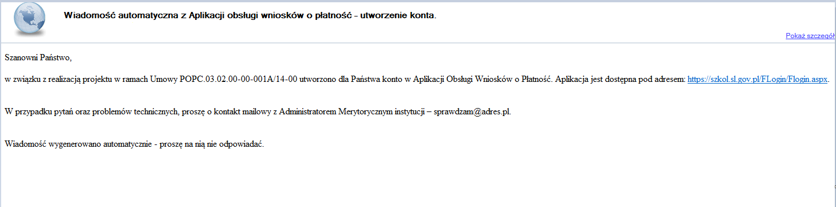
Zwróć uwagę, że na Twoją skrzynkę przesłana została także wiadomość zawierająca Upoważnienie do przetwarzania danych osobowych w zbiorze Centralny system teleinformatyczny wspierający realizację programów operacyjnych:
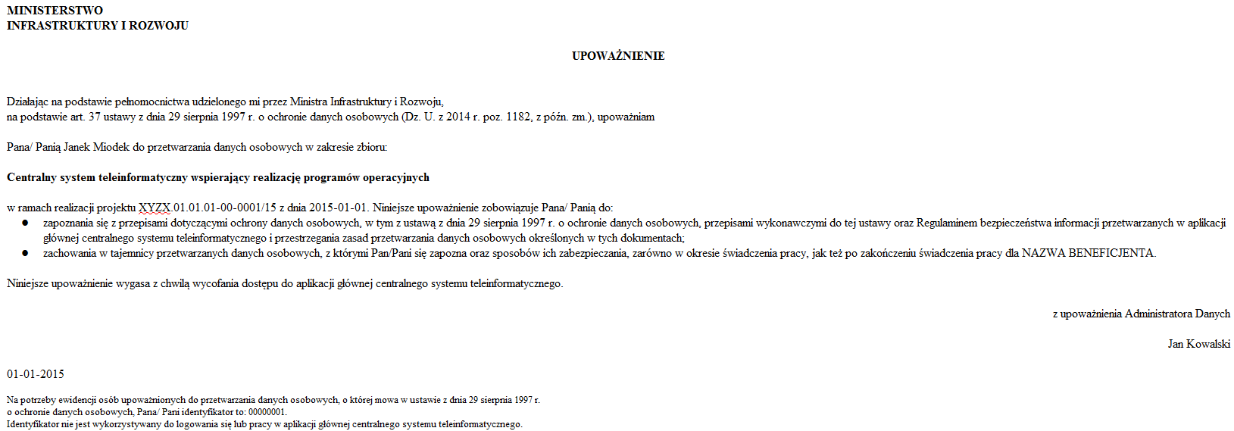

Aby zalogować się do systemu:
- wybierz link znajdujący się w wiadomości o utworzeniu konta
lub
- uruchom bezpośrednio jedną z przeglądarek www:
- Mozilla Firefox
- Google Chrome
- Internet Explorer
i wprowadź adres https://sl2014.gov.pl/FLogin/FStartup.aspx
UWAGA! Przed przystąpieniem do pracy w SL2014 upewnij się, czy korzystasz z aktualnej wersji przeglądarki -
SL2014 gwarantuje prawidłowe wyświetlanie danych na najwyższych stabilnych wersjach (tj. w wersjach aktualnych oraz dwóch wersjach
poprzedzających wersję aktualną) wymienionych wyżej przeglądarek.

Profil Zaufany ePUAP
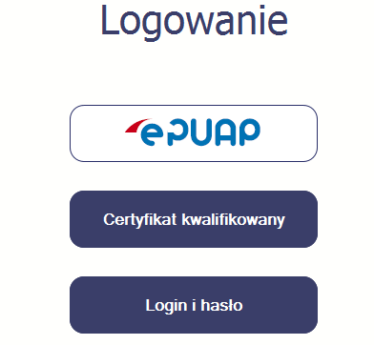
Podstawową metodą logowania do systemu jest uwierzytelnienie za pomocą elektronicznej platformy usług administracji publicznej ePUAP.
Jeżeli jeszcze nie posiadasz profilu zaufanego ePUAP, wejdź na stronę rejestracji w portalu ePUAP http://epuap.gov.pl/wps/portal/E2_ZalozProfil i skorzystaj z funkcji Załóż profil zaufany. 

W systemie ePUAP istnieją dwie możliwości uzyskania profilu zaufanego:
- Potwierdzenie tożsamości w punkcie potwierdzenia profilu zaufanego - dostępna jest dla każdego. Wystarczy założyć konto na ePUAP, skorzystać z funkcji Załóż profil zaufany, a następnie udać się do dowolnego punktu określonego na portalu, aby potwierdzić swoją tożsamość.
- Samozaufanie – mogą z niej skorzystać osoby posiadające bezpieczny podpis elektroniczny weryfikowany ważnym certyfikatem kwalifikowanym. Wypełniając wówczas wniosek o założenie profilu zaufanego mogą sami, za pomocą bezpiecznego podpisu elektronicznego z ważnym certyfikatem kwalifikowanym, potwierdzić swoje dane.
Po uzyskaniu profilu zaufanego ePUAP logowanie w systemie odbywa się następująco:
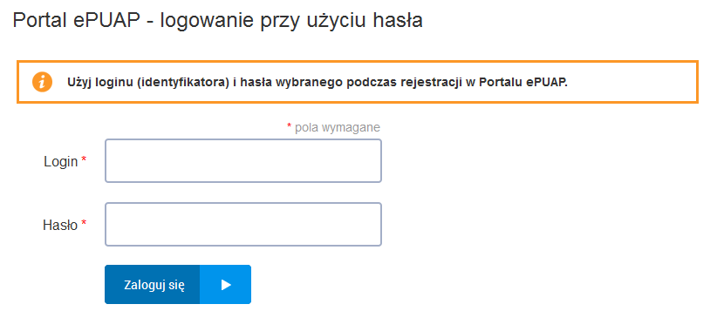 | Po wyborze funkcji ePUAP następuje przekierowanie na portal ePUAP:
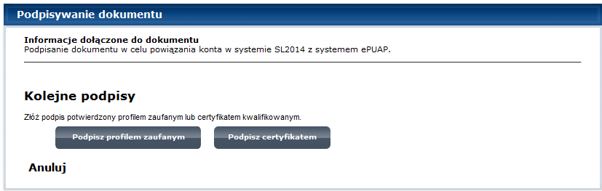 | Po wprowadzeniu Loginu i Hasła system prosi  o podpisanie dokumentu.
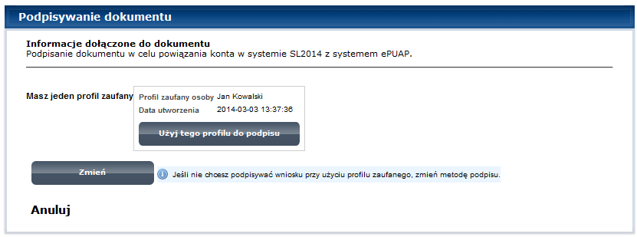 | Wybierz profil, który ma być użyty do podpisu.
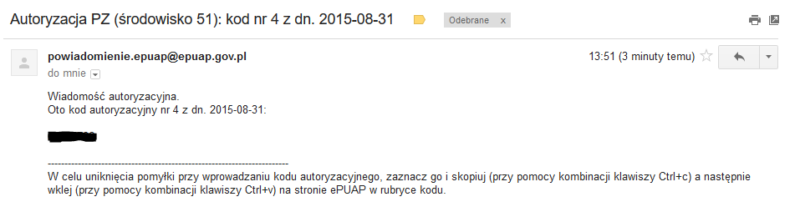 | Otrzymasz maila bądź sms-a (w zależności jakiego wyboru dokonałeś/aś podczas tworzenia Profilu Zaufanego) z kodem autoryzacyjnym dla tej czynności.
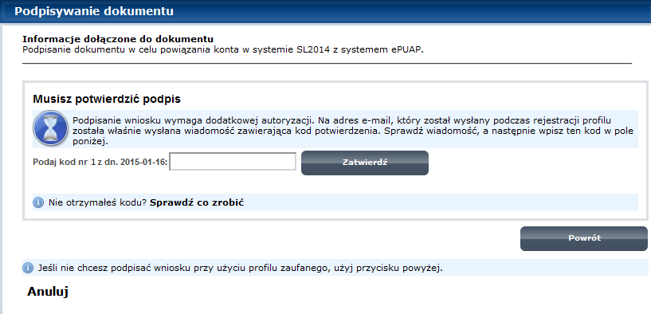 | Potwierdź swój podpis przesłanym kodem.
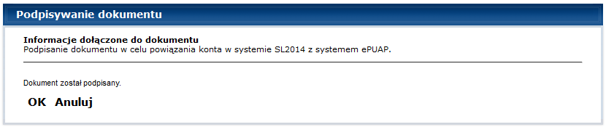 | System informuje o podpisie dokumentu  i następuje przekierowanie do SL2014.

Certyfikat kwalifikowany
Kolejną dostępną metodą logowania do systemu jest wykorzystanie kwalifikowanego podpisu elektronicznego. Możesz zalogować się do SL2014 przy użyciu certyfikatu kwalifikowalnego za pomocą funkcji Certyfikat kwalifikowany.
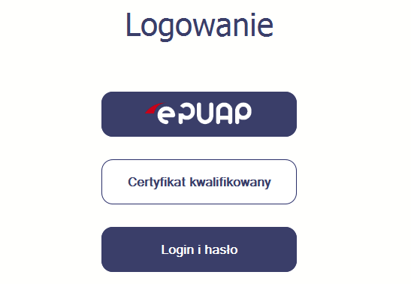
Przed próbą zalogowania do Systemu poprzez certyfikat kwalifikowany upewnij się, że na Twoim komputerze jest zainstalowana aktualna wersja oprogramowania Java. Aby to zrobić, otwórz stronę internetową http://java.com/pl/.

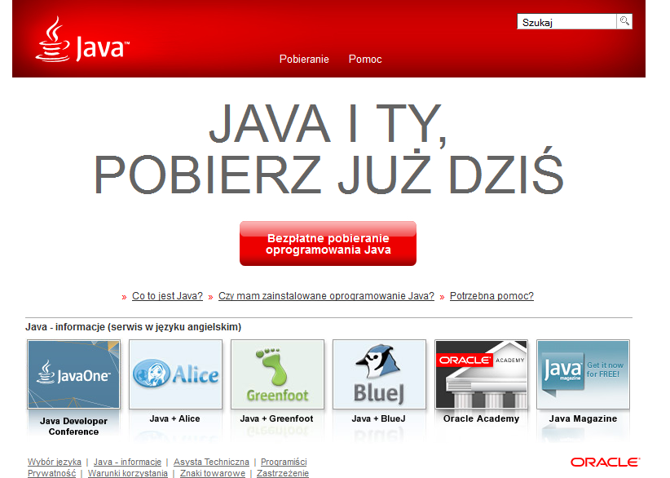 | Po otwarciu strony wybierz pozycję Czy mam zainstalowane oprogramowanie Java?
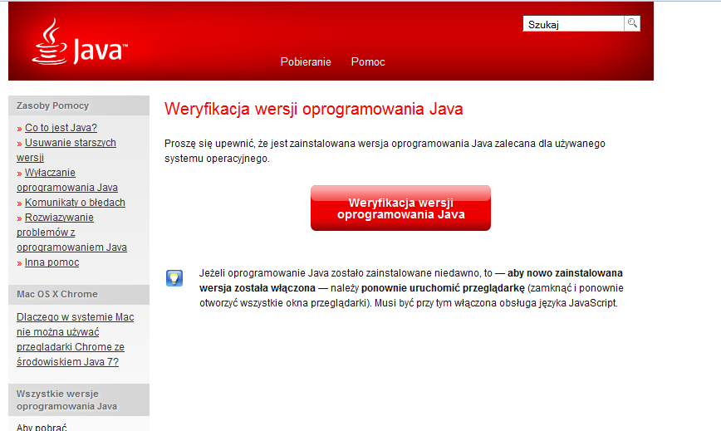 | Wybierz funkcję Weryfikacja wersji oprogramowania Java.
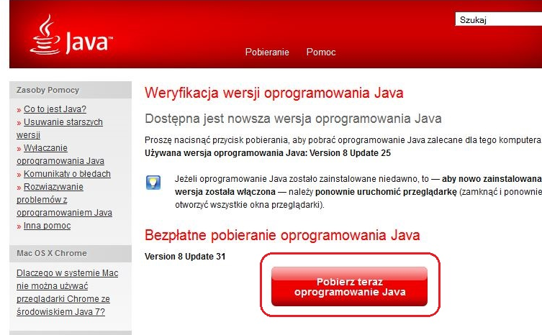 | Jeżeli okaże się, że posiadasz nieaktualną wersję oprogramowania, wybierz funkcję Pobierz teraz oprogramowanie Java i postępuj zgodnie z komunikatami pojawiającymi się na ekranie, instalując najnowszą wersję Biblioteki Java.  W przypadku ewentualnych problemów z instalacją, poproś o pomoc informatyka.
Po upewnieniu się, że oprogramowanie Java jest aktualne, możesz rozpocząć logowanie przy użyciu certyfikatu kwalifikowanego.
Upewnij się, że karta której używasz do podpisu
certyfikatem kwalifikowanym znajduje się w czytniku.
Wybierz funkcję Certyfikat kwalifikowany.
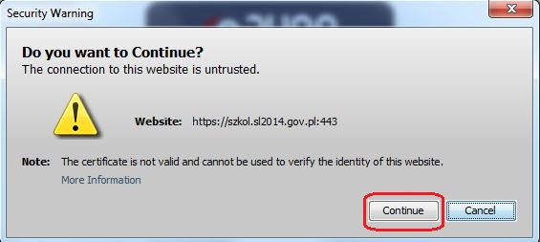 | Jeśli po wybraniu funkcji Certyfikat kwalifikowany System wyświetli okno Security Warning wybierz opcję Continue.
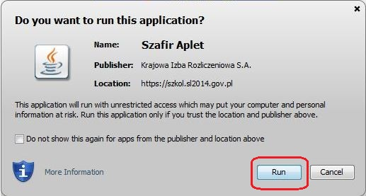 | Jeśli w kolejnym kroku wyświetli się okno z pytaniem o uruchomienie aplikacji,  wybierz Run. Aby to okno nie pojawiało się ponownie, zaznacz opcję Do not show this again for apps from the publisher and location above.
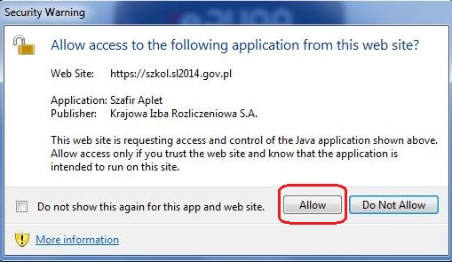 | Jeśli w kolejnym kroku pojawi się okno z pytaniem o dostęp, wybierz Allow.  Aby to okno nie pojawiało się ponownie, zaznacz opcję Do not show this again for  this app and web site.
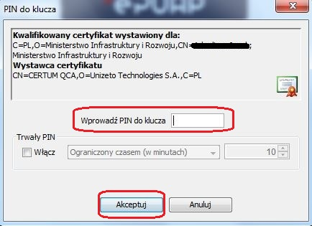 | Po wpisaniu numeru PIN i zatwierdzeniu Akceptuj zalogujesz się do Systemu.

Login i hasło
Jeśli logowanie do Systemu za pomocą profilu zaufanego jest niemożliwe z powodu niedostępności platformy ePUAP, w Systemie uruchamiana jest alternatywna ścieżka logowania, przy wykorzystaniu funkcji Login i hasło.
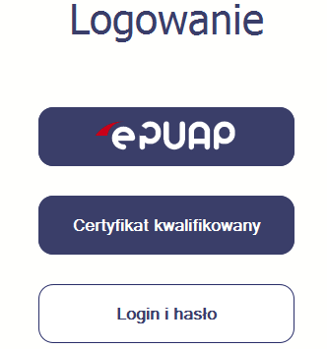

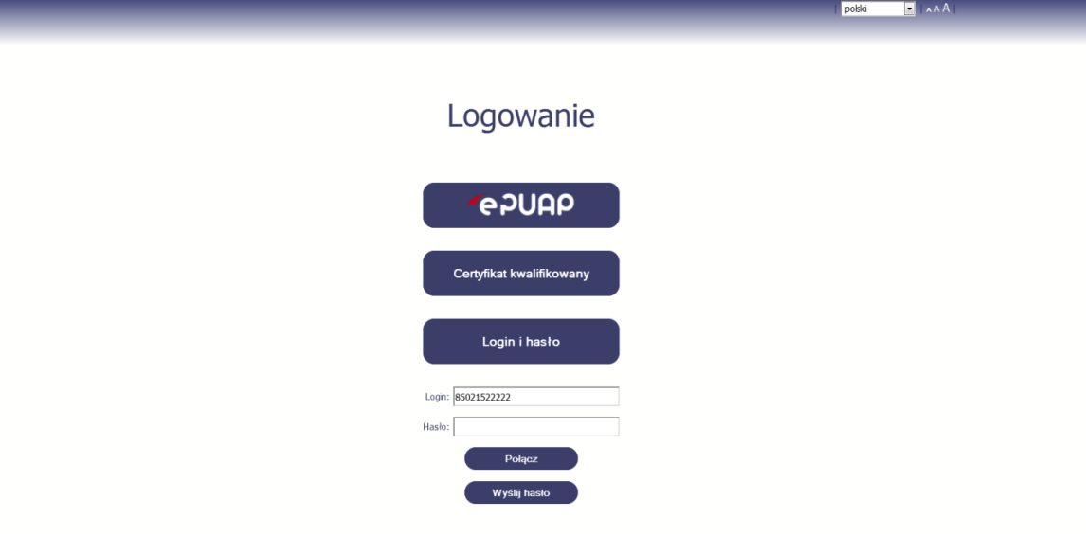 | Pierwsze logowanie do systemu  Wprowadź login – to Twój numer PESEL.  Jeżeli jesteś beneficjentem zagranicznym, wprowadź w polu Login swój adres e-mail wskazany na liście osób uprawnionych, będącej elementem umowy/decyzji o dofinansowaniu.  Po wprowadzeniu wartości w polu Login wybierz funkcję Wyślij hasło.  Kolejne logowanie  Wprowadź login oraz hasło, a następnie wybierz funkcję Połącz.
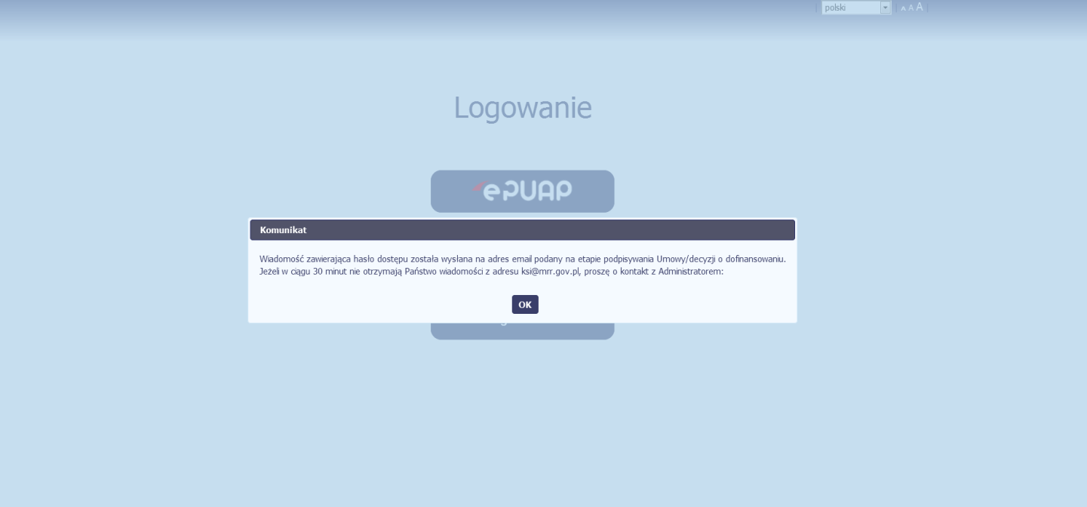 | Pierwsze logowanie do SL2014  System poinformuje Cię, że na adres poczty elektronicznej, który podałeś/aś na wniosku  o nadanie dostępu dla osoby uprawnionej, wysłał wiadomość zawierającą hasło dostępu do Systemu. Przejdź do Twojej poczty elektronicznej, przeczytaj wiadomość.
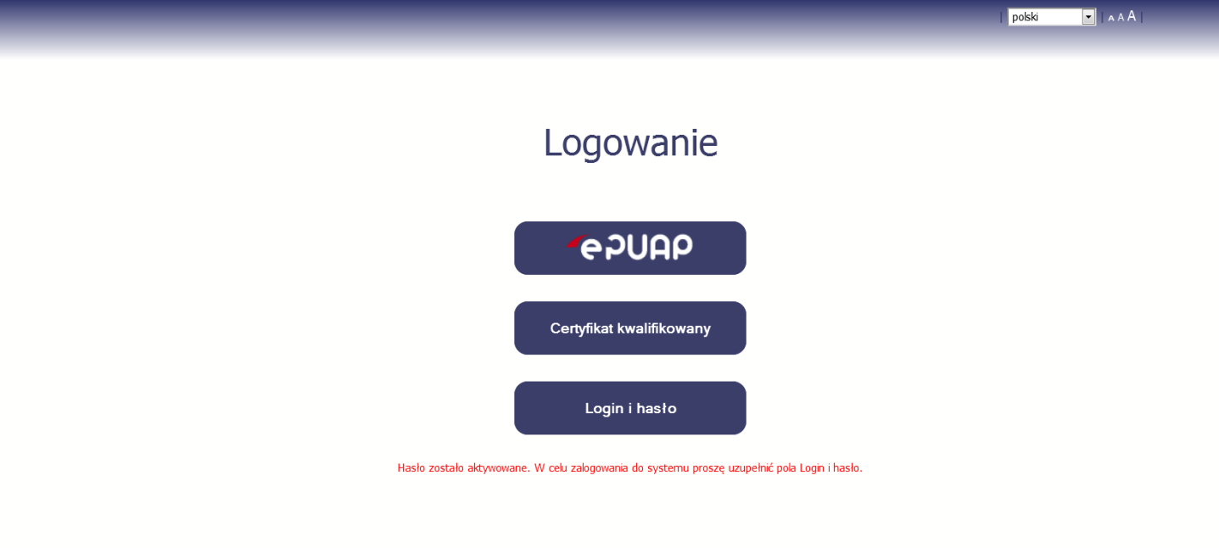 | Pierwsze logowanie do SL2014  Po wyborze hiperłącza zawartego w przesłanej wiadomości (link aktywacyjny), w otwartej stronie logowania wprowadź ponownie swój login oraz tymczasowe hasło wygenerowane przez System.  Hasło znajdziesz w tej samej wiadomości przesłanej przez System.
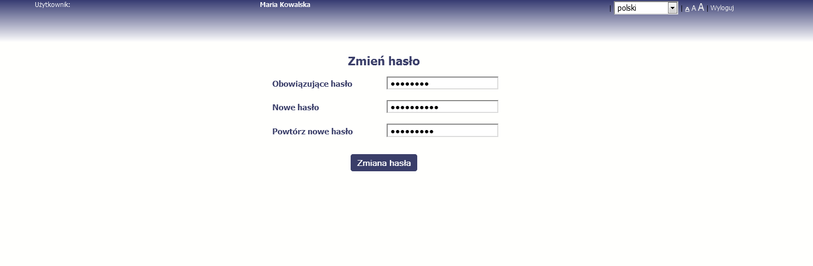 | Każdorazowo po wygenerowaniu hasła, System poprosi Cię o jego zmianę podczas próby logowania.  Hasło powinno spełnić kilka wymogów bezpieczeństwa i musi:  - zaczynać się od litery i mieć  od 8 do 16 znaków,  - zawierać małe i duże litery oraz cyfry  lub znaki specjalne,  - różnić się od 12 ostatnich haseł.
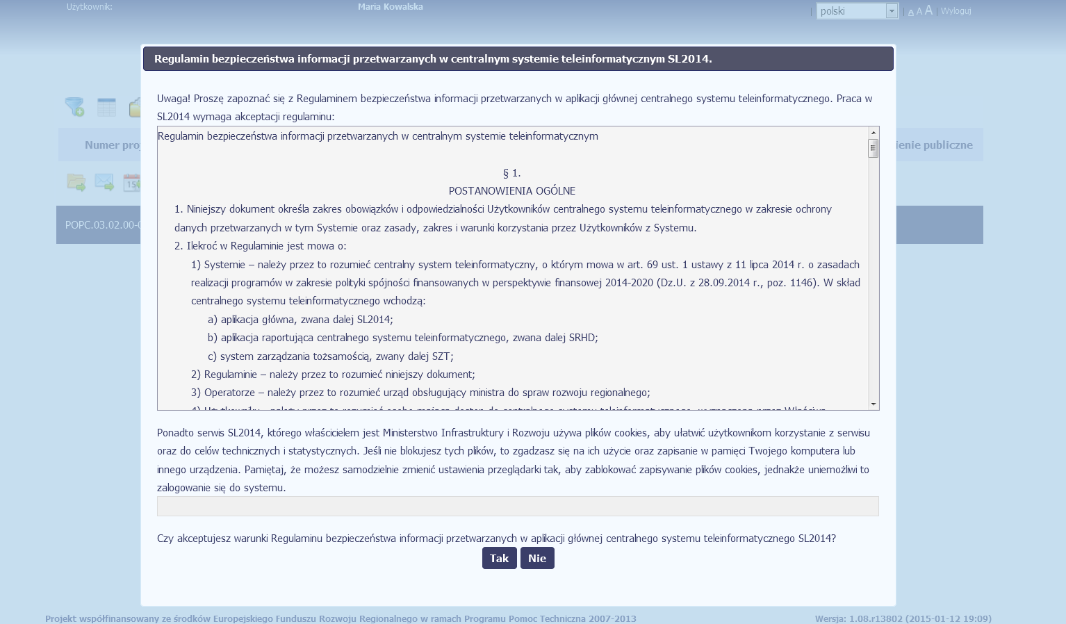 | Pierwsze logowanie do systemu  Podczas pierwszego logowania system poprosi  Cię o zapoznanie się z regulaminem bezpieczeństwa, w tym postanowieniami w zakresie przetwarzania danych osobowych oraz informacją dotyczącą wykorzystania plików cookies.  UWAGA: Aby zalogować się do systemu, musisz zaakceptować regulamin.
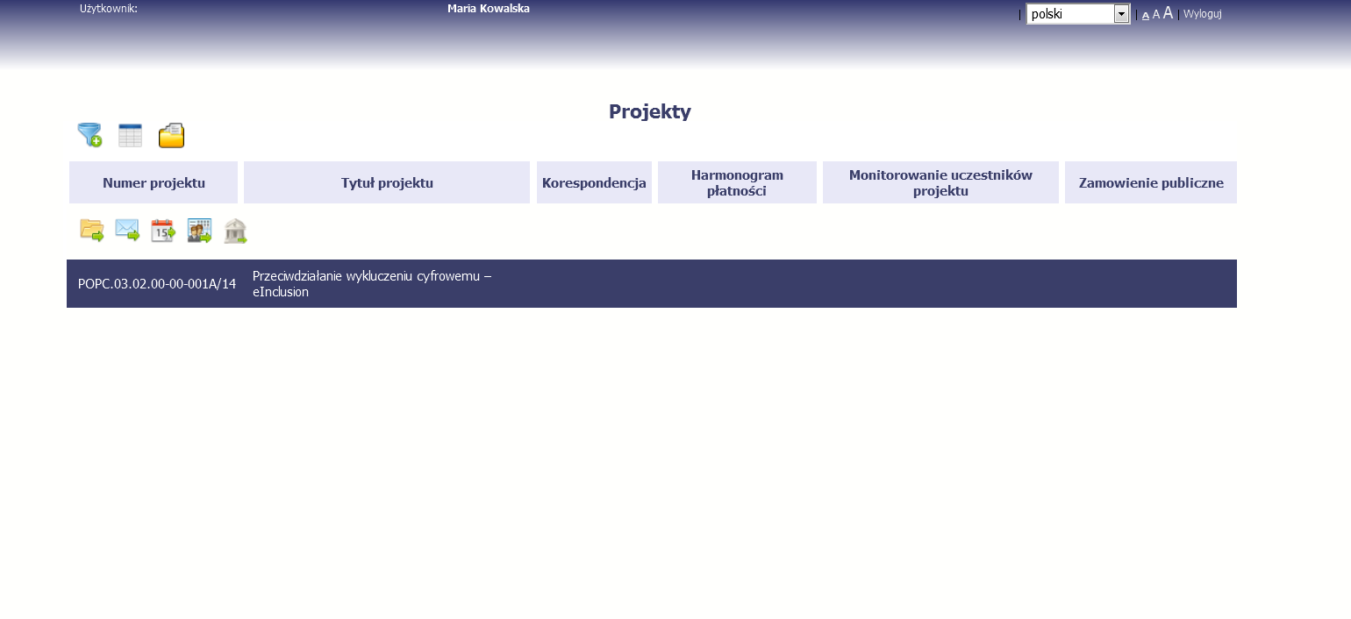 | Jeżeli wszystkie dane uzupełniłeś/aś prawidłowo, zalogujesz się do systemu i będziesz mógł/a rozpocząć pracę.

Nawigacja i układ graficzny SL2014
Po udanym zalogowaniu do systemu możesz rozpocząć prace związane z prowadzeniem Twojego projektu/projektów. Ekran początkowy zawiera informację na temat wszystkich prowadzonych przez Ciebie projektów. Jeżeli na ekranie początkowym nie widzisz projektów, które prowadzisz, zgłoś ten fakt instytucji odpowiedzialnej za weryfikację twojego projektu, wskazaną na umowie/decyzji o dofinansowaniu.
Ze względów bezpieczeństwa, w systemie monitorowany jest czas pracy każdego użytkownika. System automatycznie wylogowuje użytkownika
po upływie 20 minut jego bezczynności. Dane które nie zostały w tym czasie zapisane będą utracone!
Na ekranie początkowym możesz skorzystać z wielu przydatnych funkcji, opisanych poniżej.

Wersje językowe
W każdej chwili możesz zmienić wersję językową systemu.

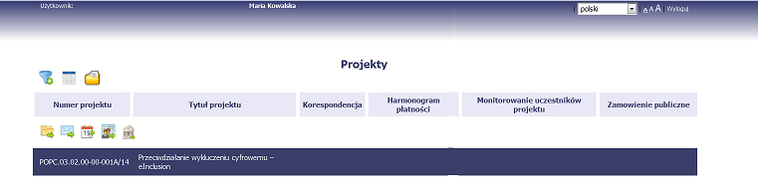 | Z listy rozwijalnej dostępnej w prawy górnym rogu ekranu możesz wybrać jedną z wersji językowych, udostępnionych w systemie.

Rozmiar czcionki
W dowolnym momencie pracy, możesz zmienić wielkość czcionki wykorzystywanej w systemie. Masz do wyboru 3 wartości.

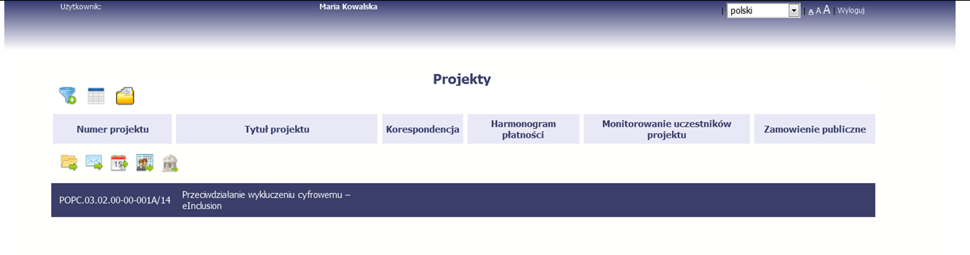 | W prawym górnym rogu ekranu są dostępne  symbole trzech rozmiarów czcionki. Kliknięcie  w wybrany symbol spowoduje zmianę wielkości wyświetlanej czcionki.

Filtrowanie

Możliwe jest wyszukiwanie projektów według wybranych kryteriów. W całym systemie mechanizm filtrowania jest podobny, nie trzeba używać znaków specjalnych jak np. „%” czy „*”. System wyszukuje dane np. w polach tekstowych szukając wyszukiwanej frazy w dowolnym miejscu danego tekstu/pola.
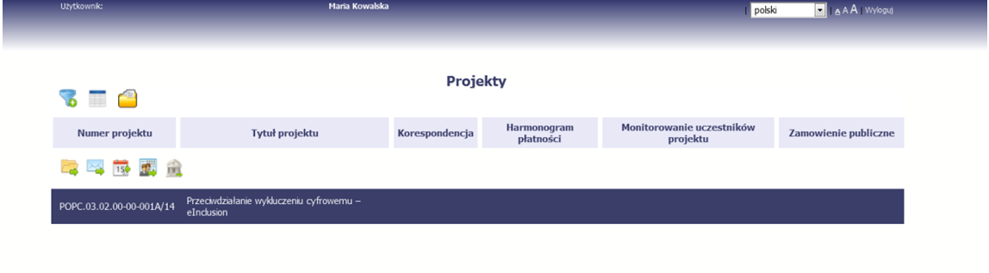 | Aby skorzystać z możliwości filtrowania danych  na ekranie, wybierz funkcję Filtruj
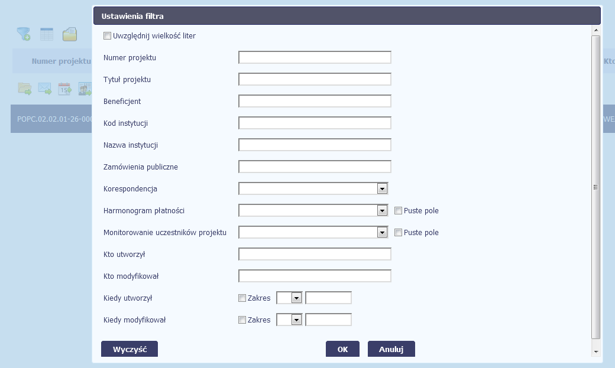 | W otwartym oknie Ustawienia filtra możesz wpisać wybrane przez siebie parametry wyszukiwania.  Potwierdź wybór funkcją OK.
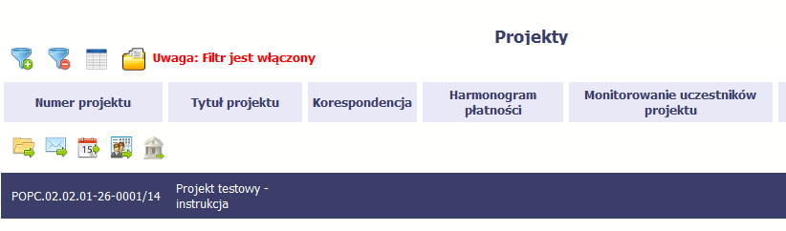 | Jeżeli dane na ekranie są przefiltrowane, system informuje o tym poprzez specjalny komunikat widoczny ponad tabelą.  Aby usunąć filtr, wybierz funkcję  Wyczyść filtr

Menadżer kolumn

Możliwe jest rozszerzenie listy kolumn widocznych na ekranie początkowym. Możesz dodać/usunąć kolumny dotyczące tzw. danych audytowych, czyli informacji o tym, kto i kiedy tworzył lub edytował dane w danym projekcie.

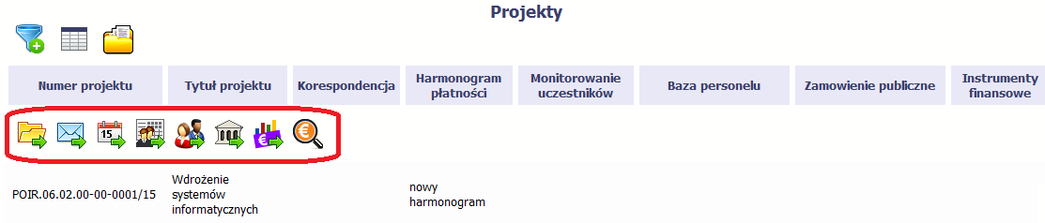 |  | Aby rozszerzyć listę wyświetlanych kolumn, wybierz funkcję Widoczność kolumn
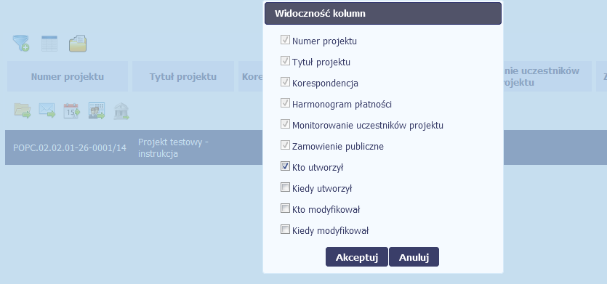 | W otwartym oknie Widoczność kolumn możesz wybrać kolumny które wyświetlają się na liście. Zaznacz checkbox obok nazwy wybranej kolumny i potwierdź swój wybór funkcją Akceptuj.

Moje dane

W każdej chwili możesz podejrzeć Twoje zarejestrowane w systemie dane.

Aby podejrzeć swoje dane, wybierz funkcję
Moje dane
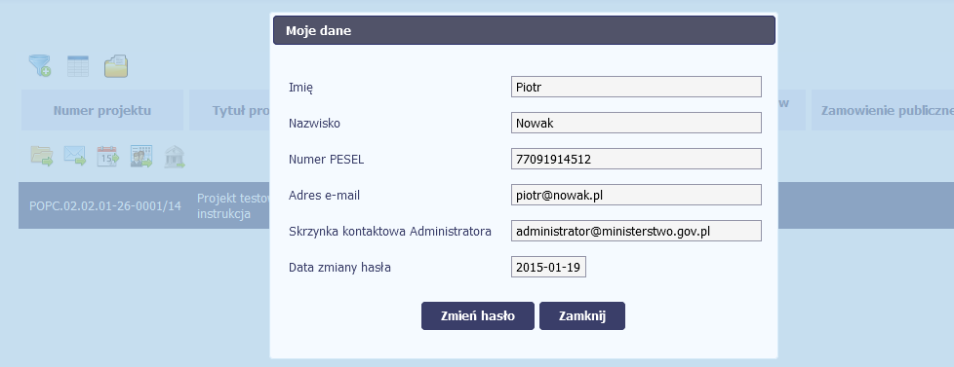 |  | W otwartym oknie Moje dane możesz sprawdzić swoje dane wprowadzone do systemu na podstawie umowy/decyzji o dofinansowaniu, masz także dostęp do adresu elektronicznego administratora w instytucji.  Aby zamknąć okno, wybierz funkcję Zamknij.
 |  |  | Jeżeli logujesz się do systemu za pomocą funkcji Login i Hasło, możesz zmienić wykorzystywane hasło dostępu poprzez wybór funkcji Zmień hasło.
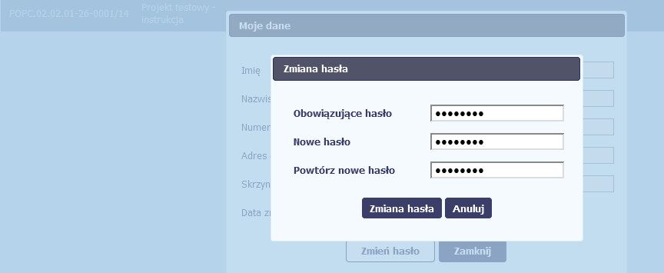 |  |  |  | W otwartym oknie Zmiana hasła musisz wprowadzić obowiązujące oraz nowe hasło. Potwierdzasz zmianę hasła poprzez wybór funkcji Zmiana hasła.

Pasek narzędzi

W tabeli zawierającej informację na temat Twoich projektów dostępny jest pasek narzędzi odpowiadający funkcjom związanym z modułami dostępnymi
w SL2014.

Wybór funkcji w tabeli

W całym systemie, funkcję dostępną w tabeli możesz wybrać na dwa sposoby:
- Zaznaczenie danej pozycji w tabeli lewym klawiszem myszy a następnie wybór określonej funkcji z paska narzędzi
- Zaznaczenie danej pozycji w tabeli prawym klawiszem myszy a następnie wybór określonej funkcji z menu kontekstowego

Dostępność danej funkcji w dowolnej tabeli w systemie jest zależna od konkretnej sytuacji, np. statusu wniosku czy rodzaju dokumentu

Odświeżanie dostępnego czasu pracy

Jak wspomnieliśmy wcześniej, ze względów bezpieczeństwa system automatycznie wyloguje użytkownika po upływie 20 minut jego bezczynności.
Po zalogowaniu, po lewej stronie ekranu cały czas dostępny jest licznik pokazujący upływający czas do końca sesji pracy :
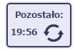
Jeżeli do końca upływającego czasu pozostanie mniej niż minutę, licznik zmieni swój wygląd:
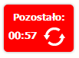
Możesz wydłużyć czas pracy ponownie do 20 minut wybierając funkcję Odśwież .

Ekran Projekt
Ekran Projekt to centralne miejsce Twojego projektu, poprzez który masz dostęp do wybranych zakładek odpowiadających różnym funkcjonalnościom systemu.
Aby przejść do tego ekranu, wybierz funkcję Przejdź do wniosków

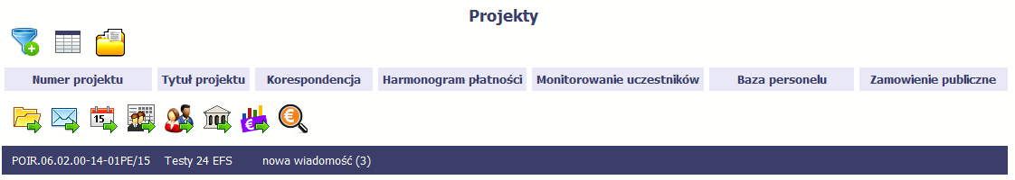

Główne elementy ekranu

Ekran Projekt podzielony jest na 2 główne elementy.
Górna część zawiera informację o beneficjencie i tytule projektu:

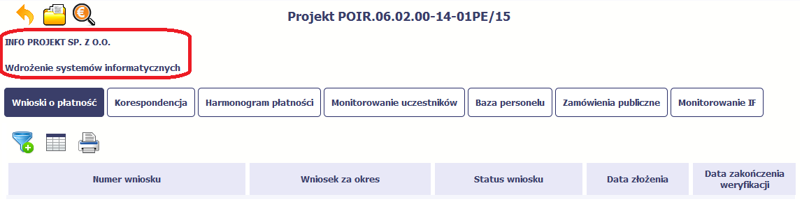
W dolnej części znajdują się zakładki odpowiadające poszczególnym funkcjonalnościom systemu (które opisaliśmy w dalszej części tego Podręcznika):

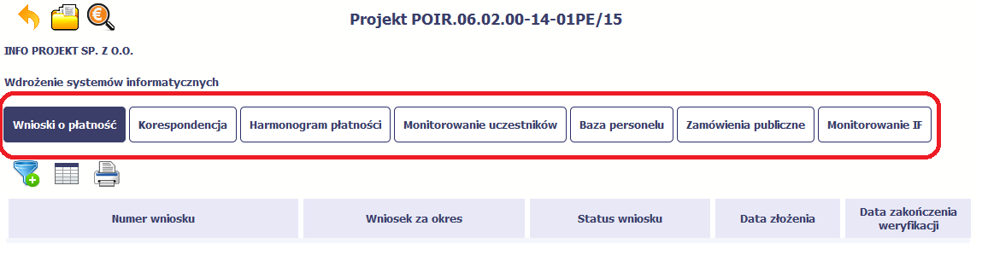

Zakładki

Możesz przejść na kolejne zakładki na ekranie. Aby to zrobić, kliknij przycisk, który odpowiada nazwie danej funkcjonalności.

Moje dane

Możesz podejrzeć swoje dane, zarejestrowane w systemie.
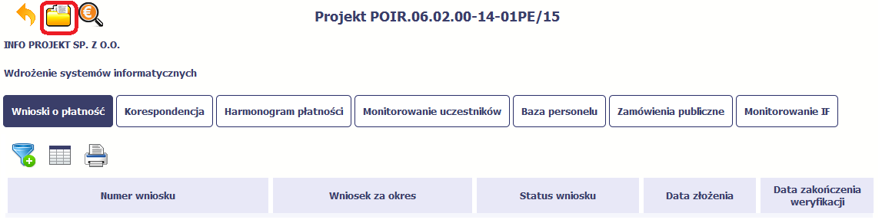

Szczegółowy opis ekranu Moje dane oraz dostępnych poprzez ten ekran funkcjonalności opisaliśmy w punkcie 2.5 Moje dane.

Powrót do listy projektów
Aby powrócić do listy projektów, wybierz funkcję Powrót do listy projektów

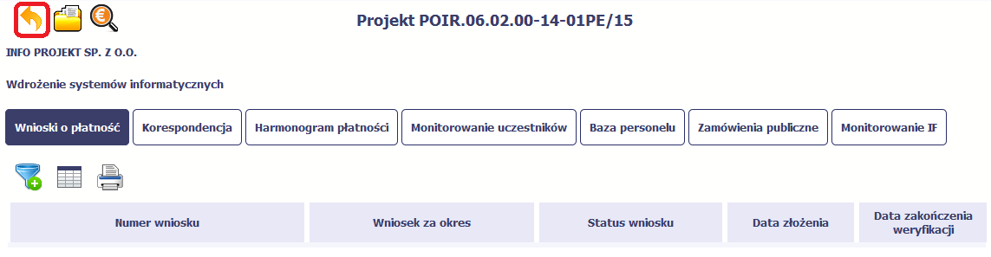

Podgląd listy kontroli
Aby wyświetlić listę kontroli zarejestrowanych w ramach projektu, wybierz funkcję Wyświetl listę kontroli 
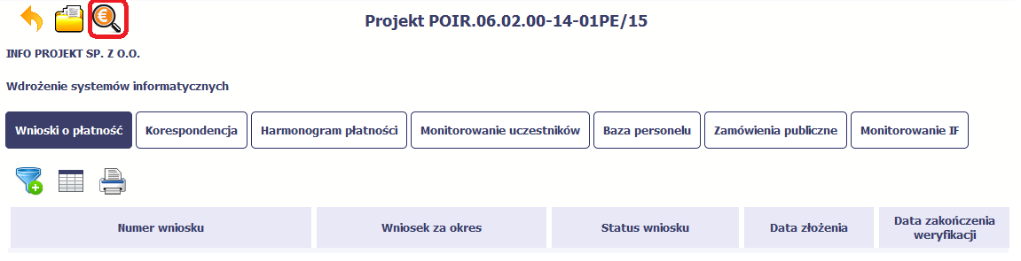
Funkcja jest również dostępna z poziomu listy projektów.

Wniosek o płatność

Od samego początku pamiętaj o tym, jak będziesz rozliczał swój projekt. Szczególną uwagę poświęć dokumentacji finansowej i wszelkim wymogom stawianym przez Instytucję Pośredniczącą. Pozwoli Ci to bezproblemowo rozliczać realizowany projekt. Dzięki SL2014 możesz składać wnioski o płatność w formie elektronicznej, a także dołączać wszystkie załączniki niezbędne z punktu widzenia rozliczenia projektu i wymagane przez Instytucję Pośredniczącą.
Wniosek o płatność jest składany w kontekście danej wersji umowy/aneksu,
dlatego zwróć szczególną uwagę, aby tworzy wniosek był przyporządkowany do właściwej wersji umowy.

Podgląd umowy

Dane z podpisanej umowy są wprowadzane do systemu przez pracownika Instytucji Pośredniczącej. Stanowią one podstawę dla wniosków o płatność, które będziesz składać. Umowę/decyzję o dofinansowaniu, którą zawarłeś/aś z ww. instytucją, możesz zobaczyć w systemie. Aby to zrobić, wybierz funkcję Podgląd umowy widoczną w wierszu z wersją umowy/decyzji o dofinansowaniu którą chcesz zobaczyć
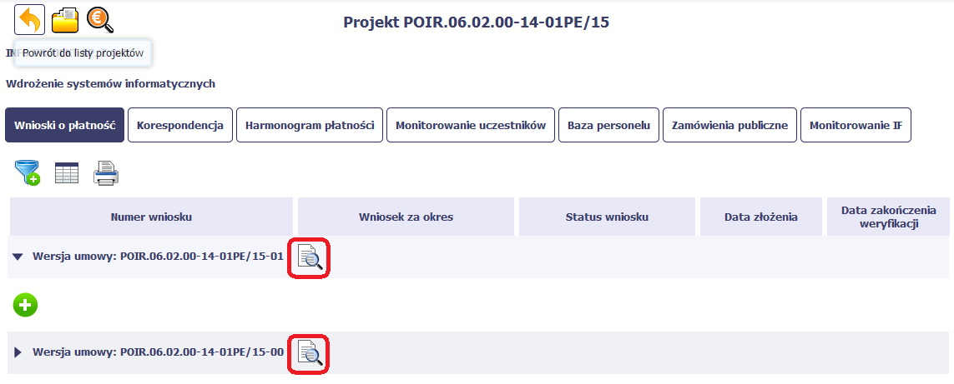
W osobnym oknie przeglądarki otwarty zostanie podgląd Twojej umowy. Umowa jaką widzisz w systemie może zawierać mniej elementów niż w wersji papierowej którą posiadasz, jednak znajdują się w niej wszystkie elementy istotne z punktu widzenia tworzenia wniosku o płatność i rozliczania wydatków.
Pierwszym widocznym elementem jest sekcja Informacje ogólne, w której zawarto podstawowe informacje o twoim projekcie, takie jak Numer umowy,
Data jej podpisania czy jego tytuł. Zwróć uwagę na wartości kwotowe w polach Wartość ogółem, Wydatki kwalifikowalne czy Dofinansowanie, ponieważ do tych wartości przede wszystkim trzeba się będzie odnosić realizując i rozliczając projekt.
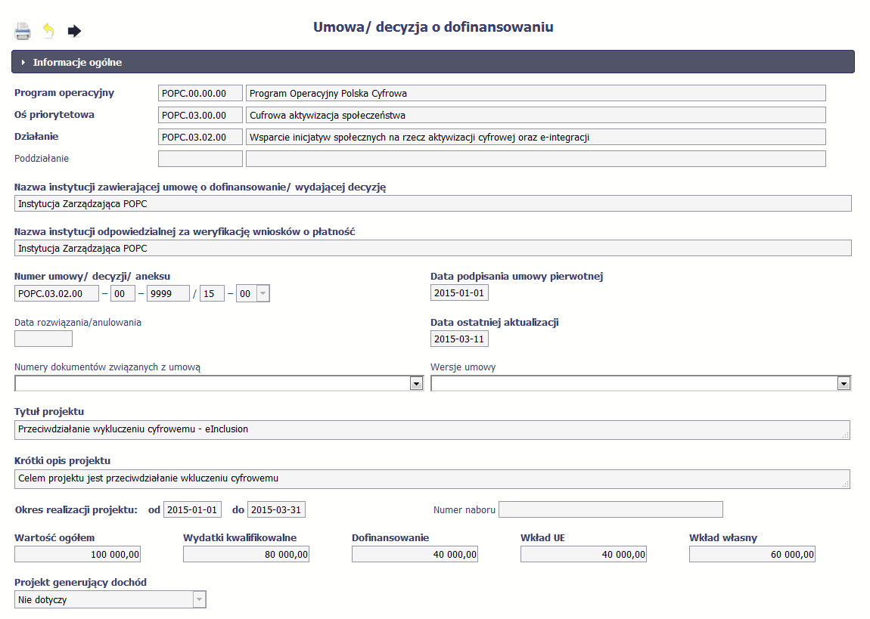
Kolejnymi elementami są Charakterystyka projektu oraz Miejsce realizacji projektu, które przedstawiono w tabeli.
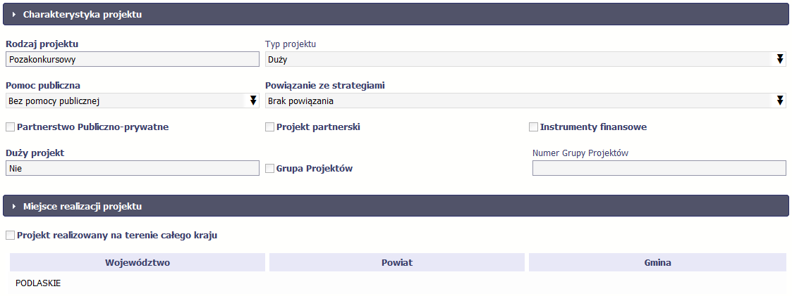
Następnym elementem umowy jest sekcja Informacje o beneficjencie gdzie widoczne są wszystkie Twoje dane oraz informacja o osobach wyznaczonych przez Ciebie do wykonywania czynności związanych z realizacją projektu.

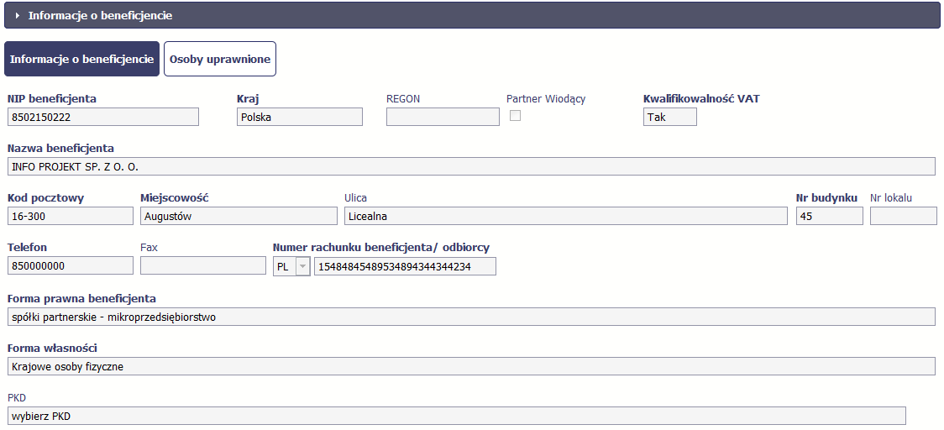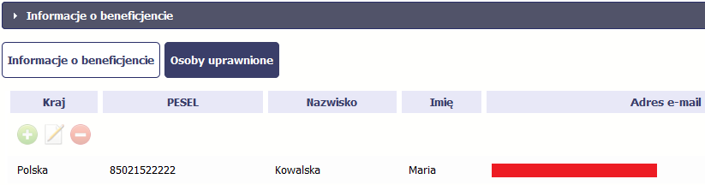

Następną sekcją umowy jest blok Źródła finansowania wydatków pokazujący kwoty wydatków w Twoim projekcie w podziale na różne źródła finansowania:

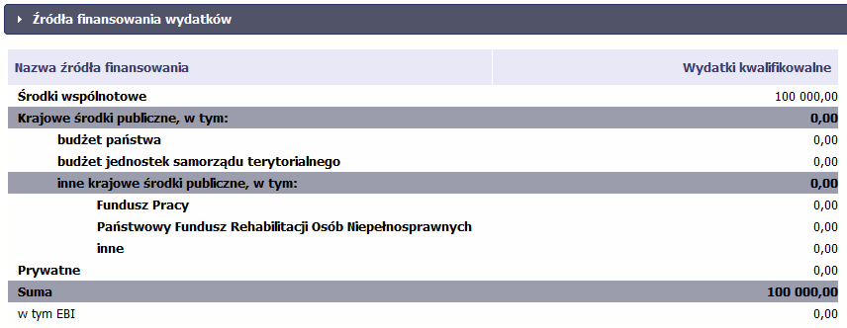
Centralnym punktem umowy jest tabela Zakres rzeczowo-finansowy, w której opisano szczegółowo liczbę i rodzaj zadań realizowanych w Twoim projekcie oraz kategorie kosztów w podziale na różny rodzaj wydatków. Uzupełniona tabela stanowi podstawę danych znajdujących się w każdym wniosku o płatność, który utworzysz.
Ostatnim elementem umowy są bloki Klasyfikacja projektu oraz Lista mierzalnych wskaźników projektu zawierająca zadeklarowane przez Ciebie wskaźniki produktu i rezultatu. Przy ich pomocy Instytucja Pośrednicząca zweryfikuje postęp rzeczowy w Twoim projekcie. Wskaźniki są podzielone na 3 osobne kategorie (kluczowe, specyficzne dla programu i projektu), co opisano szczegółowo w dalszej części tego Podręcznika, dotyczącej wniosku o płatność.

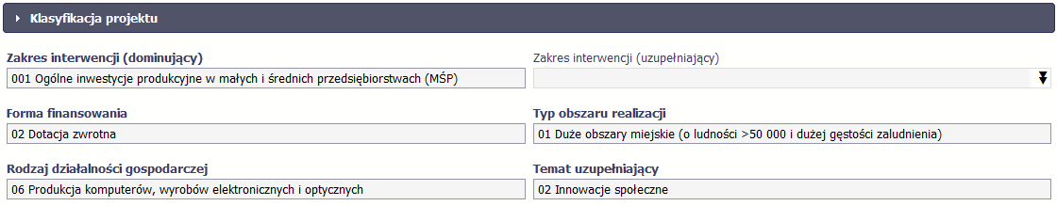
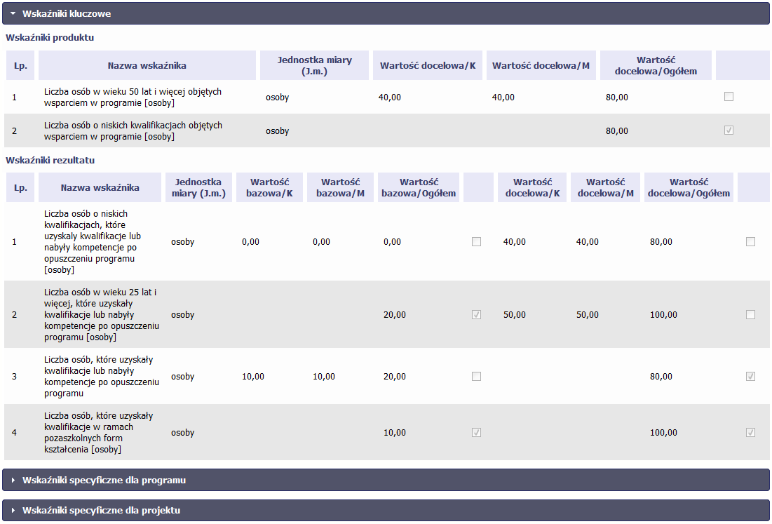
Sprawdź dokładnie swoją umowę wprowadzoną do systemu.
W przypadku ewentualnych nieścisłości skontaktuj się z Instytucją Pośredniczącą.

Rejestracja wniosku o płatność
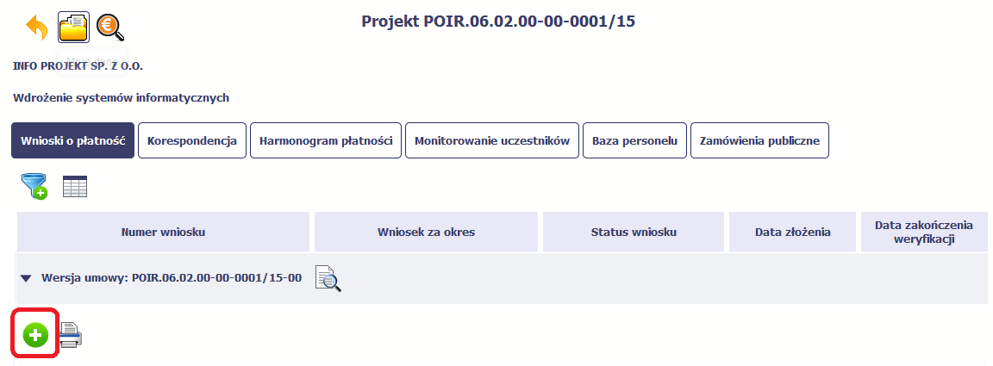
Aby utworzyć wniosek o płatność, na ekranie Projekt wybierz funkcję Utwórz wniosek o płatność 
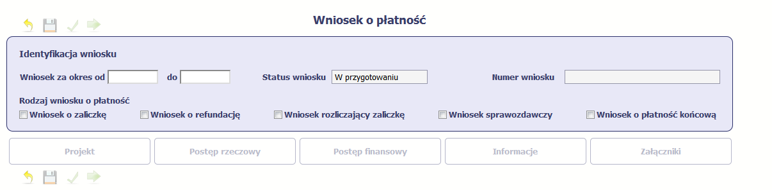
System pokaże pustą kartę wniosku o płatność.
Twoim pierwszym krokiem będzie uzupełnienie bloku Identyfikacja wniosku, a więc określenie jakiego typu jest to wniosek oraz za jaki okres go składasz.

IDENTYFIKACJA WNIOSKU
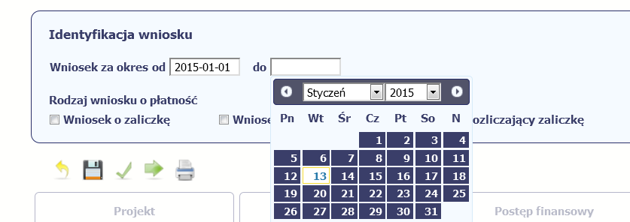
Pole: WNIOSEK ZA OKRES OD (…) DO (…)

Zgodnie z umową o dofinansowanie jesteś zobowiązany do składania wniosków o płatność nie rzadziej niż raz na kwartał, zgodnie z harmonogramem płatności, co do zasady w terminie do 10 dni roboczych od zakończenia okresu rozliczeniowego (chyba, że umowa stanowi inaczej).

Wniosek o płatność końcową jesteś zobowiązany złożyć w terminie do 30 dni kalendarzowych od dnia zakończenia okresu realizacji projektu.

Okresy za jakie składasz poszczególne wnioski o płatność nie mogą się pokrywać.

W przypadku, gdy wniosek o płatność wymaga korekty, której nie może dokonać Instytucja Pośrednicząca lub zostanie wycofany przez Instytucję Pośredniczącą, termin na złożenie wniosku określa ta instytucja.

Sprawdź harmonogram składania wniosku o płatność, określony w Twojej umowie.

Jeśli rejestrowany przez Ciebie wniosek o płatność jest pierwszym w ramach projektu, pole od zostanie uzupełnione automatycznie datą rozpoczęcia realizacji projektu określoną w umowie o dofinansowanie.

Jeżeli jest to kolejny wniosek o płatność system uzupełni automatycznie pole od pierwszym dniem kalendarzowym następującym po dacie w polu Wniosek za okres do określonej w poprzednim wniosku o płatność.

Możesz wybrać określoną datę poprzez wybór z kalendarza bądź wpisać ją ręcznie w formacie RRRR-MM-DD.

Może się zdarzyć, że Twoje wnioski o płatność będą się na siebie nakładać terminami. System poinformuje Cię o takiej sytuacji, nie blokując jednak możliwości zapisu takiego wniosku.

Bez uzupełnienia pól w pozycji Wniosek za okres od (…) do (…) nie możesz przejść do dalszej rejestracji wniosku.
Pole: STATUS WNIOSKU
To pole uzupełnia się automatycznie w zależności od tego, co będzie działo się z Twoim wnioskiem. W momencie tworzenia, przed przesłaniem go do Instytucji Pośredniczącej, system nadaje wartość W przygotowaniu. Jeżeli prześlesz go do instytucji to wartość ta zmieni się na Przesłany.

Pole: NUMER WNIOSKU
Numer Twojemu wnioskowi nadaje Instytucja Pośrednicząca po tym, jak prześlesz go do weryfikacji. To pole uzupełni się automatycznie wartością wprowadzoną przez pracownika weryfikującego Twój wniosek.
Pole: RODZAJ WNIOSKU O PŁATNOŚĆ
Wniosek o płatność składasz gdy:
- wnioskujesz o refundację kosztów, które już poniosłeś,
- wnioskujesz o przekazanie zaliczki na realizację projektu,
- chcesz rozliczyć otrzymane zaliczki – wtedy musisz wykazać wydatki, które poniosłeś/aś i opłaciłeś/aś z otrzymanych wcześniej zaliczek,
- reprezentujesz jednostkę sektora finansów publicznych, a środki na projekt zostały zapisane w Twoim budżecie – rozliczenie wydatków,
- przekazujesz informacje o postępie rzeczowym projektu.

W systemie mamy następujące rodzaje wniosków:
- Wniosek o zaliczkę – zaznaczasz kiedy ubiegasz się o uzyskanie zaliczki na realizację zadania w ramach projektu,
- Wniosek o refundację – zaznaczasz kiedy poniosłeś/aś już koszty w ramach projektu i starasz się o ich refundację (także PJB w przypadku rozliczania wydatków),
- Wniosek rozliczający zaliczkę – zaznaczasz w przypadku kiedy chcesz rozliczyć się z wcześniej przyznanej zaliczki,
- Wniosek sprawozdawczy – zaznaczasz kiedy jesteś zobowiązany/a do przekazania informacji o postępie rzeczowym projektu,
- Wniosek o płatność końcową – zaznaczasz kiedy rejestrowany wniosek o płatność jest ostatnim wnioskiem, rozliczającym Twój projekt.

Aby zaznaczyć poszczególne rodzaje wniosku musisz zaznaczyć checkbox przy danej wartości. Pamiętaj, że jednocześnie możesz:
- ubiegać się o zaliczkę i refundację kosztów (zaznaczasz Wniosek o zaliczkę i Wniosek o refundację),
- rozliczać zaliczkę i ubiegać się o kolejną zaliczkę (zaznaczasz Wniosek rozliczający zaliczkę i Wniosek o zaliczkę),
- rozliczać zaliczkę i ubiegać się o refundację kosztów (zaznaczasz Wniosek rozliczający zaliczkę i Wniosek o refundację),
- rozliczać zaliczkę, wnioskować o jej kolejną transzę a także ubiegać się o refundację kosztów (zaznaczasz Wniosek o zaliczkę, Wniosek rozliczający zaliczkę i Wniosek o refundację),
- ubiegać się o refundację kosztów, jak również składać wniosek o płatność końcową (zaznaczasz Wniosek o refundację i Wniosek o płatność końcową),
- łączyć wszystkie rodzaje wniosków o płatność z wnioskiem sprawozdawczym, o ile inne rodzaje się wzajemnie nie wykluczają (zaznaczasz Wniosek sprawozdawczy oraz inny/inne rodzaje wniosków).

W przypadku projektów konkursowych pierwszy wniosek o płatność składany po podpisaniu umowy o dofinansowanie to wniosek o zaliczkę.

W przypadku projektów pozakonkursowych PUP wskaż wniosek o refundację, a system automatycznie zaznaczy również wniosek sprawozdawczy.

W przypadku zerowego wniosku o płatność wskaż tylko wniosek sprawozdawczy.

UWAGA !
Nie możesz:
- ubiegać się o zaliczkę i jednocześnie składać wniosek o płatność końcową projektu,
- utworzyć kolejnego wniosku, jeżeli złożyłeś/aś już wniosek o płatność końcową i został on zatwierdzony przez Instytucję Pośredniczącą.
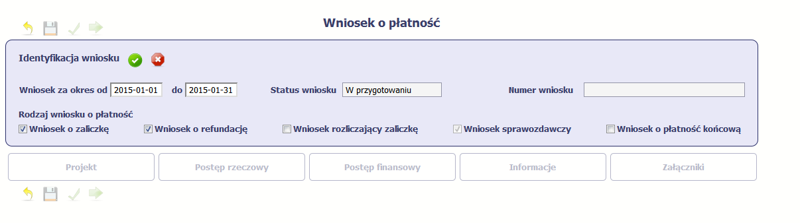
Gdy uzupełnisz pola w sekcji Identyfikacja wniosku wybierz funkcję Zatwierdź 
Możesz anulować rejestrację wniosku o płatność wybierając funkcję Anuluj 
Spowoduje to wyczyszczenie wartości wprowadzonych w bloku Identyfikacja wniosku.
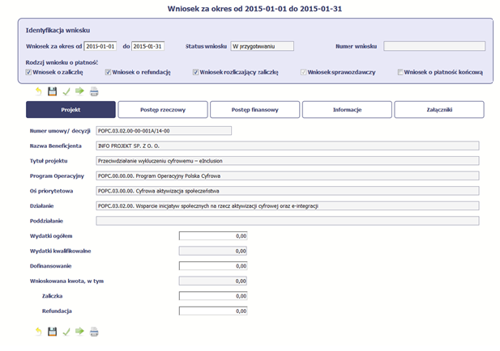
Po zapisaniu danych w bloku Identyfikacja wniosku system zaprezentuje kartę wniosku o płatność z podziałem na następujące bloki:

BLOK Projekt – tutaj wprowadzasz podstawowe informacje o projekcie. Określasz w nim wydatki poniesione oraz wnioskowane w danym wniosku o płatność
(dla zaliczek i refundacji),
BLOK Postęp rzeczowy – tutaj opisujesz stan rzeczowy realizacji projektu,
BLOK Postęp finansowy – tutaj opisujesz realizację projektu od strony finansowej, np. uzupełniając „Zestawienie dokumentów”,
BLOK Informacje – tutaj znajdziesz wszystkie oświadczenia, które jesteś zobowiązany/a złożyć wraz z wnioskiem,
BLOK Załączniki – tutaj załączasz skany wszelkich dokumentów wymaganych przez instytucję z którą podpisałeś/aś umowę.

PROJEKT
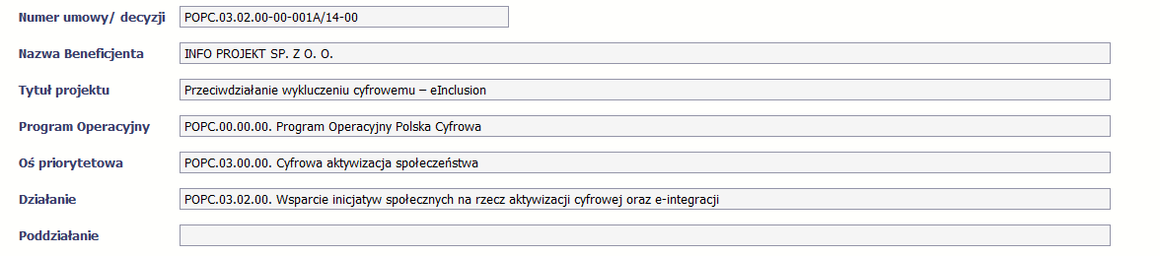 |  |  |  |  |  |  |  | Pola takie jak: Numer umowy/decyzji, Nazwa Beneficjenta, Tytuł projektu, Program Operacyjny, Oś priorytetowa, Działanie i Poddziałanie (jeśli występuje) uzupełniane są automatycznie danymi z Twojej umowy.
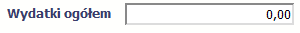 |  | Pole: WYDATKI OGÓŁEM  Pole jest nieobowiązkowe i nieedytowalne.
Pole: WYDATKI KWALIFIKOWALNE
W polu określona jest wysokość wydatków kwalifikowalnych, jakie poniosłeś/aś w danym okresie rozliczeniowym.
System automatycznie uzupełni w tym polu kwotę odpowiadającą danym wprowadzonym w bloku Postęp finansowy, opisanym w dalszej części Podręcznika.
Pole jest obowiązkowe jeśli w pozycji Rodzaj wniosku o płatność wybrałeś/aś Wniosek
o refundację i/lub Wniosek rozliczający zaliczkę. Jeśli w polu Rodzaj wniosku o płatność
nie wybrałeś/aś jednej z powyższych pozycji, pole jest nieobowiązkowe i nieedytowalne.
Pole: DOFINANSOWANIE
W polu tym określona jest kwota dofinansowania, odpowiadająca wydatkom kwalifikowalnym wykazanym we wniosku. System automatycznie uzupełni w tym polu kwotę odpowiadającą danym wprowadzonym przez Ciebie w bloku Postęp finansowy, opisanym w dalszej części Podręcznika.
Pole jest obowiązkowe jeśli w pozycji Rodzaj wniosku o płatność wybrałeś/aś Wniosek
o refundację i/lub Wniosek rozliczający zaliczkę.
Jeśli w polu Rodzaj wniosku o płatność nie wybrałeś/aś jednej z powyższych pozycji, pole jest nieobowiązkowe i nieedytowalne.
Pamiętaj: pole Dofinansowanie odnosi się do wartości dofinansowania określonego w umowie i nie może przekroczyć kwoty tam określonej. Pozostałe kwoty nie wchodzące w skład dofinansowania to tzw. wkład własny, który w tabeli źródła finansowania będzie przyporządkowany odpowiednio do jst – jeśli beneficjentem jest np. gmina lub do środków prywatnych, gdy beneficjentem jest przedsiębiorca.
Pole: WNIOSKOWANA KWOTA, W TYM
W polu tym podana jest wartość całkowita wnioskowanej kwoty refundacji i zaliczki.
Wskazane pole jest uzupełniane automatycznie jako suma wartości z pól:
- zaliczka,
- refundacja.
Pole: ZALICZKA
Jeśli ubiegasz się o zaliczkę, wprowadź jej wartość z dokładnością do dwóch miejsc
po przecinku.
Pole jest obowiązkowe jeśli w pozycji Rodzaj wniosku o płatność wybrałeś/aś Wniosek
o zaliczkę. Jeśli w polu Rodzaj wniosku o płatność nie wybrałeś/aś powyższej pozycji, pole jest nieobowiązkowe i nieedytowalne.
Pamiętaj, że masz możliwość wnioskowania o kolejną transzę zaliczki, jeżeli procentowy poziom rozliczenia dotychczas przekazanych transz przekracza minimalny poziom rozliczenia określony w umowie o dofinansowanie. Jeśli poziom rozliczenia zaliczek określony w umowie nie został osiągnięty, nie powinieneś/aś wnioskować o kolejna transzę. Procentowy poziom rozliczenia zaliczek jest wskazany w tabeli Rozliczenie zaliczek w bloku Postęp finansowy.
Ponadto jeżeli realizowany przez Ciebie projekt jest objęty pomocą publiczną, upewnij się u swojego opiekuna projektu, czy możesz wnioskować o kwotę wyższą niż 40% dofinansowania określonego w umowie o dofinansowanie.
Wysokość zaliczki, o którą wnioskujesz powinna być zgodna z harmonogramem płatności. Zmiana wysokości wnioskowanej zaliczki wymaga zmiany harmonogramu.
W przypadku projektów pozakonkursowych PUP należy wpisać wartość 0,00.

Dofinansowanie jest przekazywane na wskazany przez Ciebie rachunek bankowy w terminie nie dłuższym niż 90 dni, licząc od dnia złożenia wniosku o płatność, pod warunkiem dostępności środków, o której mowa w art. 132 ust. 1 rozporządzenia Parlamentu Europejskiego i Rady (UE) nr 1303/2013 z dnia 17 grudnia 2013 r.

Bieg terminu płatności, o którym mowa powyżej, może zostać przerwany przez Instytucję Pośredniczącą w jednym z poniższych, należycie uzasadnionych przypadków:
1) kwota ujęta we wniosku o płatność jest nienależna lub odpowiednie dokumenty potwierdzające, nie zostały przedłożone;
2) wszczęto dochodzenie w związku z ewentualnymi nieprawidłowościami mającymi wpływ
na dane wydatki.
Pole: REFUNDACJA
Jeśli ubiegasz się o refundację poniesionych kosztów, wprowadź ich całkowitą wartość z dokładnością do dwóch miejsc po przecinku.
Pole jest obowiązkowe jeśli w pozycji Rodzaj wniosku o płatność wybrałeś/aś Wniosek
o refundację. Jeśli w polu Rodzaj wniosku o płatność nie wybrałeś/aś powyższej pozycji, pole jest nieobowiązkowe i nieedytowalne.
Wartość w polu powinna być zaokrąglona zgodnie z zasadami matematycznymi.
W przypadku projektów pozakonkursowych PUP należy wpisać wartość 0,00.

POSTĘP RZECZOWY
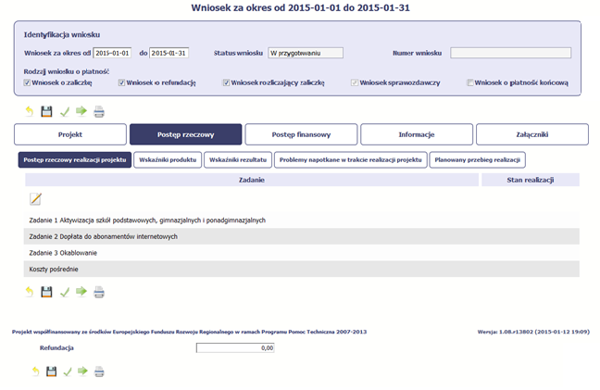
W ramach bloku Postęp rzeczowy uzupełniasz następujące zakładki:
Postęp rzeczowy realizacji projektu – opisujesz tutaj stan realizacji poszczególnych zadań, które zostały określone w umowie/decyzji o dofinansowanie.
Jeśli w ramach projektu na etapie przygotowania określono tylko jedno zadanie, opis tego zadania odnosi się do całego projektu.
Wskaźniki produktu – w zakładce tej wskazujesz liczbę wytworzonych produktów w odniesieniu do danego okresu rozliczeniowego. System prezentuje informacje i wartości dotyczące wskaźników produktu zgodnie ze stanem zapisanym w umowie/decyzji o dofinansowaniu.
Wskaźniki rezultatu - w zakładce tej określasz efekty działań osiągnięte wskutek realizacji projektu, które nastąpiły po jego zakończeniu (i w wyniku realizowania projektu) oraz które wpływają bezpośrednio na otoczenie społeczno-ekonomiczne. System prezentuje informacje i wartości dotyczące zakładanych rezultatów zgodnie ze stanem zapisanym w umowie/decyzji o dofinansowaniu.
Problemy napotkane w trakcie realizacji projektu – w zakładce tej opisujesz problemy jakie napotkałeś/aś w trakcie realizacji projektu (jeśli wystąpiły).
Planowany przebieg realizacji – w zakładce tej wskazujesz działania jakie będziesz realizował w kolejnym okresie sprawozdawczym.
Blok jest widoczny i obowiązkowy jeśli w pozycji Rodzaj wniosku o płatność wybrałeś/aś Wniosek sprawozdawczy.

POSTĘP RZECZOWY REALIZACJI PROJEKTU
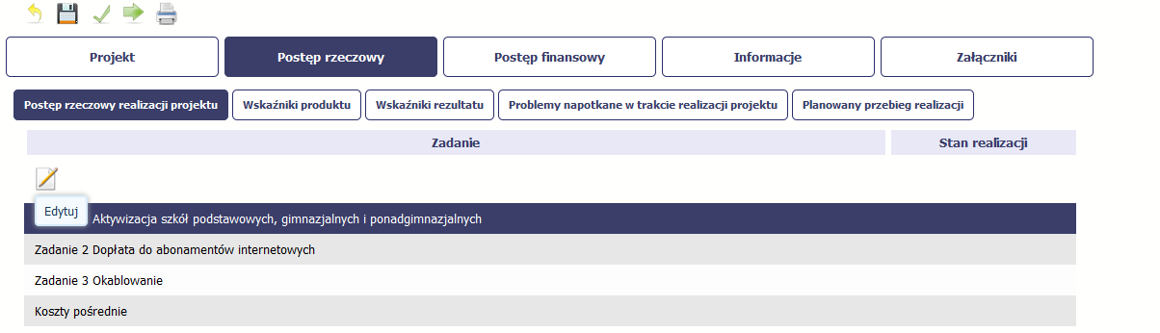
W tej sekcji musisz opisać stan realizacji zadań przewidzianych w projekcie i zapisanych w Twojej umowie.
W tym celu wskaż dane zadanie i użyj funkcji Edytuj
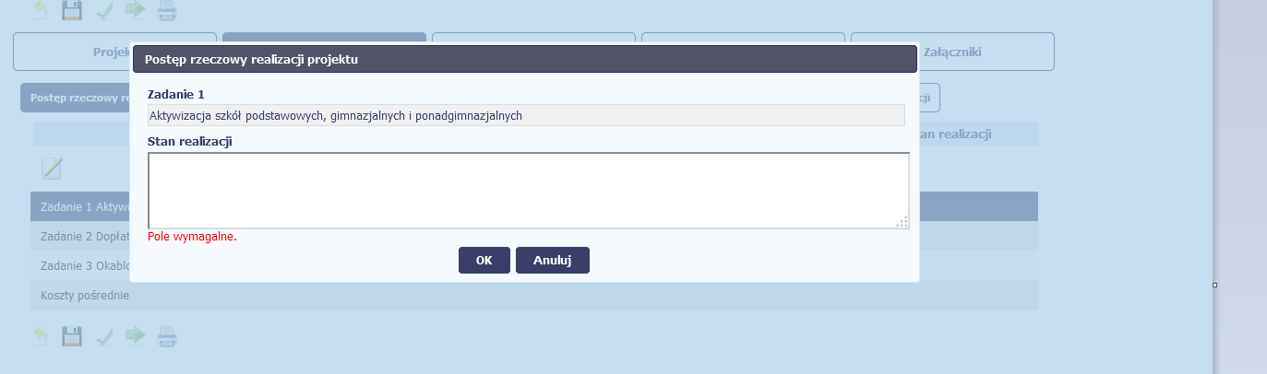
System zaprezentuje okno zawierające takie pola jak Zadanie (jego nazwę) i Stan realizacji (pole opisowe).
Pole: NAZWA ZADANIA jest polem nieedytowalnym, uzupełnianym automatycznie nazwą zadania podaną w umowie/decyzji o dofinansowanie.
Pole: STAN REALIZACJI w tym polu musisz opisać stan realizacji danego zadania. W polu tym możesz wprowadzić opis zawierający do 4000 znaków i nie mogą to być wyłącznie znaki specjalne.
W tym miejscu powinieneś opisać stan realizacji poszczególnych Zadań, które zostały określone w umowie o dofinansowanie. Przede wszystkim opisz kompleksowość wsparcia, równość szans kobiet i mężczyzn oraz równość szans i niedyskryminacji, w tym dostępność dla osób z niepełnosprawnościami oraz zgodność z zasadą zrównoważonego rozwoju.
W każdym Zadaniu wskaż liczbę osób objętych/ przerywających/ kontynuujących/ które zakończyły udział w formie w ujęciu narastającym. Ponadto w Zadaniu Poradnictwo zawodowe bądź w Zadaniu Pośrednictwo pracy wskaż liczbę osób objętych/ przerywających/ kontynuujących/ które zakończyły udział w projekcie w bieżącym okresie jak i narastająco.

Przykładowo:
Jeżeli w projekcie występuje Zadanie pośrednictwo pracy/poradnictwo zawodowe należy wskazać, że osoby zostały sprofilowane i posiadają Indywidualny Plan Działania (IPD).
Jeżeli w projekcie występuje Zadanie szkolenia należy w opisie wskazać ile osób uzyskało kwalifikacje/kompetencje potwierdzone certyfikatem/zdało egzamin. Jeżeli w projekcie występuje Zadanie jednorazowe środki na podjecie działalności gospodarczej należy wskazać ile osób rozpoczęło działalność gospodarczą i jednocześnie zakończyło udział w projekcie, ile osób otrzymało środki na rozpoczęcie działalności gospodarczej jednak działalność gospodarczą założą w następnym okresie.

Należy wskazać osiągnięte wskaźniki:
- liczba osób pracujących po opuszczeniu programu (w podziale na podkategorie, w ujęciu bieżącym i narastająco),
- liczba osób, które uzyskały kwalifikacje po opuszczeniu programu (w podziale na podkategorie, w ujęciu bieżącym i narastająco) oraz
- przedstawić liczbę osób, które podjęły zatrudnienie zgodnie z wymogami kryterium efektywności zatrudnieniowej, dla wszystkich grup, które występują w projekcie (narastająco). Wskazać należy również: liczbę osób, które zakończyły udział w projekcie zgodnie z zaplanowaną ścieżką uczestnictwa; liczbę osób, które przerwały udział w projekcie z powodu podjęcia pracy oraz liczbę osób, które otrzymały środki na podjęcie działalności i zakończyły udział w projekcie zgodnie z zaplanowaną ścieżką.

Jeżeli uczestnik wpisuje się w kilka kategorii (np. posiada cechę osoby z niepełnosprawnością oraz osoby długotrwale bezrobotnej) wówczas tę samą osobę wlicz do wszystkich kategorii, w które się wpisuje.

Dodatkowo w przypadku projektów ukierunkowanych na umożliwienie podjęcia zatrudnienia przez osoby objęte wsparciem na otwartym rynku pracy i przejście z systemu ubezpieczeń społecznych rolników (KRUS) do ogólnego systemu ubezpieczeń (ZUS) powinieneś wykazać osiągnięte efekty w powyższym zakresie.

Projekty rozliczane metodami uproszczonymi:

W przypadku, gdy realizujesz projekt rozliczany metodami uproszczonymi w pierwszym zdaniu zawrzyj informację o wydatkowaniu lub niewydatkowaniu co najmniej 70% otrzymanych środków zaliczki.
W przypadku projektów rozliczanych metodami uproszczonymi powinieneś również szczegółowo wskazać zrealizowane Zadania/Usługi, które są rozliczane ryczałtowo wraz z opisem dokumentów, które dokumentują ww. Zadania/Usługi. Jednocześnie dokumenty te załącz do wniosku o płatność. Niemniej jednak, w przypadku dalszych wątpliwości co do wykonanych Zadań, Instytucja Pośrednicząca może żądać od Ciebie przedłożenia dodatkowych wyjaśnień lub dokumentów wskazanych w umowie jako potwierdzające wykonanie Zadań (w szczególności dotyczy to dokumentów potwierdzających jakość i efektywność wykonanych Zadań, co również może mieć wpływ na ocenę kwalifikowalności wydatków w projekcie).

WSKAŹNIKI PRODUKTU
Wskaźniki produktu określają materialne efekty (np. zrealizowane usługi, zakupiony sprzęt, wybudowana droga, itp.), jakie powstały w okresie realizacji projektu.
W systemie dostępne są dwa rodzaje tabel wskaźników a właściwy rodzaj prezentowany jest w zależności od pochodzenia środków z których finansowany jest Twój projekt.

Dla projektów współfinansowanych z Europejskiego Funduszu Społecznego System prezentuje tabelę z następującymi kolumnami:

L.P. – liczba porządkowa nadawana automatycznie. Pole jest nieedytowalne.

NAZWA WSKAŹNIKA – System wyświetla w kolejnych wierszach nazwy wskaźników podanych w Twojej umowie/decyzji o dofinansowaniu. Pole jest nieedytowalne.

JEDNOSTKA MIARY – System przypisuje do wskaźników właściwe miary, zgodnie ze słownikiem systemowym. Pole jest nieedytowalne.

WARTOŚĆ DOCELOWA – System wyświetla wartość jaką zadeklarowałeś/aś w umowie/decyzji o dofinansowaniu. Pole jest nieedytowalne.

WARTOŚĆ OSIĄGNIĘTA W OKRESIE SPRAWOZDAWCZYM – w tym polu wprowadź wartość wskaźnika, jaką osiągnąłeś/aś w okresie sprawozdawczym za jaki składasz wniosek o płatność. Uzupełnij wartość z dokładnością do dwóch miejsc po przecinku.

WARTOŚĆ OSIĄGNIĘTA OD POCZĄTKU REALIZACJI PROJEKTU (NARASTAJĄCO) - w tym polu system automatycznie prezentuje poziom realizacji wskaźnika, uwzględniając wszystkie dotychczas złożone wnioski o płatność łącznie z bieżącym wnioskiem. Pole jest edytowalne – możesz wprowadzić zmianę zainicjowanej wartości, jeżeli wystąpi uzasadniona potrzeba merytoryczna.

STOPIEŃ REALIZACJI (%) - w polu tym wskazywany jest procentowy poziom realizacji danego wskaźnika narastająco od początku realizacji projektu. Pole jest nieedytowalne.
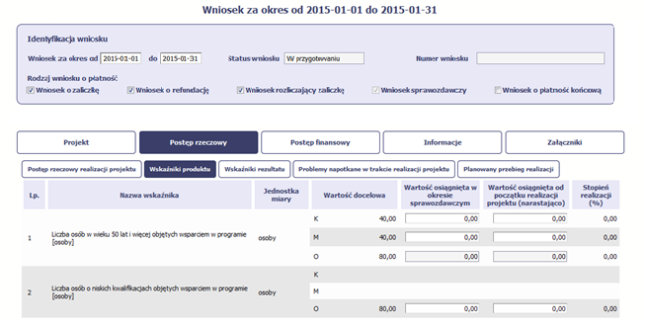
System przedstawi Ci tabelę z podziałem na płeć, gdzie K – oznacza kobiety, M – oznacza mężczyzn oraz O – oznacza ogółem (łącznie). Sposób pomiaru każdego wskaźnika z ewentualnym rozbiciem na płeć odzwierciedla zapisy Twojej umowy.
Jeśli do pomiaru danego wskaźnika w umowie nie została zastosowana kategoria - płeć - wprowadzasz wartość do wiersza oznaczonego jako O.
Analogicznie, jeżeli założono podział wg płci, wprowadzasz wartości odpowiednio w wierszach K i M, a wiersz Ogółem jest uzupełniany automatycznie przez system.

WSKAŹNIKI REZULTATU
Wskaźniki rezultatu odnoszą się do bezpośrednich i natychmiastowych efektów osiągniętych wskutek realizacji projektu, które nastąpiły po jego zakończeniu (i w wyniku realizowania projektu). Wskaźniki te opisują zmiany w sytuacji beneficjenta, jego otoczeniu bądź u ostatecznych odbiorców.
W systemie dostępne są dwa rodzaje tabel wskaźników, poszczególny typ tabeli prezentowany jest w zależności od pochodzenia środków z których finansowany jest Twój projekt.

Dla projektów współfinansowanych z Europejskiego Funduszu Społecznego System prezentuje tabelę z następującymi kolumnami:

L.P. – liczba porządkowa wypełniana automatycznie. Pole jest nieedytowalne.

NAZWA WSKAŹNIKA – System wyświetla w kolejnych wierszach nazwy wskaźników podanych w Twojej umowie/decyzji o dofinansowaniu. Pole jest nieedytowalne.

JEDNOSTKA MIARY – System przypisuje do wskaźników właściwe miary, zgodnie ze słownikiem systemowym. Pole jest nieedytowalne.

WARTOŚĆ BAZOWA – dane w kolumnie uzupełnione są automatycznie wartościami zawartymi w Twojej umowie. Wartość bazowa wskaźnika to wartość przed rozpoczęciem realizacji projektu. Pole jest nieedytowalne.

WARTOŚĆ DOCELOWA – System wyświetla wartość jaką zadeklarowałeś/aś w umowie/decyzji o dofinansowaniu. Pole jest nieedytowalne.

WARTOŚĆ OSIĄGNIĘTA W OKRESIE SPRAWOZDAWCZYM - w tym polu wprowadź wartość wskaźnika, jaką osiągnąłeś/aś w okresie sprawozdawczym za jaki składasz wniosek o płatność. Uzupełnij wartość z dokładnością do dwóch miejsc po przecinku.

WARTOŚĆ OSIĄGNIĘTA OD POCZĄTKU REALIZACJI PROJEKTU (NARASTAJĄCO) - w tym polu system automatycznie prezentuje poziom realizacji wskaźnika, uwzględniając wszystkie dotychczas złożone wnioski o płatność łącznie z bieżącym wnioskiem. Pole jest edytowalne – możesz wprowadzić zmianę zainicjowanej wartości, jeżeli wystąpi uzasadniona potrzeba merytoryczna.

Pole: STOPIEŃ REALIZACJI (%) - w polu tym wskazywany jest procentowy poziom realizacji danego wskaźnika narastająco od początku realizacji projektu. Pole jest nieedytowalne.
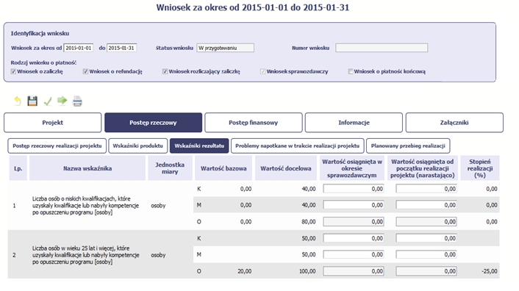
System przedstawi Ci tabelę z podziałem na płeć, gdzie K – oznacza kobiety, M – oznacza mężczyzn oraz O – oznacza ogółem (łącznie). Sposób pomiaru każdego wskaźnika z ewentualnym rozbiciem na płeć odzwierciedlają zapisy Twojej umowy.
Jeśli do pomiaru danego wskaźnika w umowie nie została zastosowana kategoria - płeć - wprowadzasz wartość do wiersza oznaczonego jako O.
Analogicznie, jeżeli założono podział wg płci, wprowadzasz wartości odpowiednio w wierszach K i M, a wiersz Ogółem jest uzupełniany automatycznie.

PROBLEMY NAPOTKANE W TRAKCIE REALIZACJI PROJEKTU
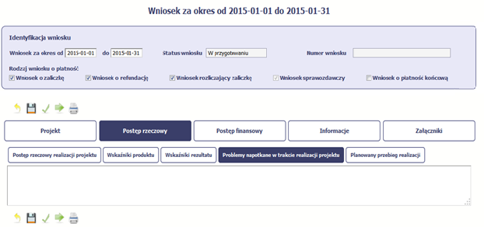
W tej części wniosku krótko opisz ewentualne problemy napotkane w trakcie realizacji projektu w okresie objętym danym wnioskiem o płatność. Ponadto, opisz zadania planowane do realizacji, a niezrealizowane w tym okresie, wraz z podaniem powodów odstąpienia przez Ciebie od ich realizacji bądź wskazaniem przyczyn zewnętrznych, uniemożliwiających ich wykonanie.
Opisz również podjęte środki naprawcze, np. dotyczące przerwania/ rezygnacji uczestników z udziału w projekcie oraz Zadania planowane do realizacji, a niezrealizowane w tym okresie wraz z podaniem powodów odstąpienia od ich realizacji bądź wskazaniem przyczyn zewnętrznych, uniemożliwiających ich wykonanie.
Jeżeli to Twój wniosek (odpowiednio):
- o płatność końcową;
- rozliczający ostatnią transzę zaliczki;
- o płatność końcową dla państwowej jednostki budżetowej;
dodaj komentarz dotyczący zrealizowania wskaźników, podając przyczyny ewentualnego nieosiągnięcia założonego w projekcie poziomu ich realizacji.
W polu możesz wprowadzić do 4000 znaków i nie mogą to być wyłącznie znaki specjalne.

ZAKŁADKA PLANOWANY PRZEBIEG REALIZACJI
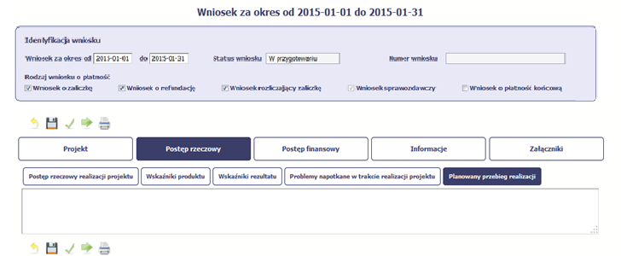
Ta część wniosku powinna zawierać opis Twojego planu działania w ramach dalszej realizacji projektu i zadań w nim przewidzianych do czasu złożenia kolejnego wniosku o płatność. W polu możesz wprowadzić do 4000 znaków i nie mogą to być wyłącznie znaki specjalne.
Niniejsze pole powinno zawierać informacje, czy przebieg realizacji projektu jest zgodny z założeniami, co w konsekwencji pozwoli na złożenie kolejnego wniosku o płatność zgodnie z harmonogramem płatności aktualnym na dzień składania niniejszego wniosku .
W sytuacji, gdy stan realizacji któregokolwiek Zadania przewidzianego w ramach projektu odbiega od założeń projektu, co w konsekwencji może prowadzić do nieterminowej jego realizacji, szczegółowo opisz na czym polegają te opóźnienia oraz wskaż jakie działania podjąłeś/ planujesz podjąć w celu zminimalizowania negatywnych skutków dotychczasowych opóźnień (np. dotyczące rezygnacji uczestników z udziału w projekcie) oraz podaj informację o planowanym terminie rozliczenia kosztów związanych z realizacją Zadania rozliczanego etapami oraz Zadania, którego realizacja opóźnia się.

W przypadku wniosku o płatność końcową pole to jest niewypełniane.

POSTĘP FINANSOWY
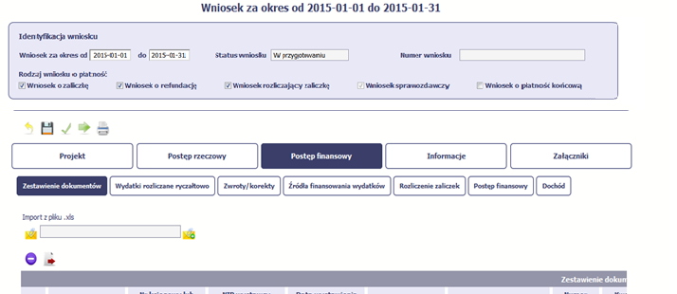
W ramach bloku Postęp finansowy uzupełniasz dane w następujących zakładkach:
Zestawienie dokumentów – tutaj wprowadzasz szczegółowe informacje dotyczące wydatków poniesionych w danym okresie sprawozdawczym.
Wydatki rozliczane ryczałtowo – tutaj wykazujesz wydatki poniesione w danym okresie sprawozdawczym, które zostały wskazane w Twojej umowie jako wydatki rozliczane ryczałtowo.
Zwroty/korekty – wartości tu wprowadzone pomniejszą/ powiększą wartości narastająco w tabeli Postęp finansowy.
Źródła finansowania wydatków – tutaj opisujesz wydatki poniesione w ramach składanego wniosku o płatność w podziale na różne źródła finansowania.
Rozliczanie zaliczek – tutaj rozliczasz dotychczas przyznane zaliczki.
Postęp finansowy – tutaj znajduje się tabela uzupełniana automatycznie w której zaprezentowane są zbiorcze informacje o wszelkich kwotach wydatków
w ramach projektu.
Dochód – tutaj określasz rodzaj dochodu i jego kwotę jeśli w trakcie realizacji projektu wygenerował on jakikolwiek dochód (w okresie w ramach którego składasz wniosek o płatność).

ZESTAWIENIE DOKUMENTÓW
Podczas realizacji projektu bardzo ważne jest, abyś zbierał wszelkie związane z nim dokumenty. Katalog tych dokumentów zawsze określa instytucja z którą zawarłeś/aś umowę, dlatego musisz dokładnie gromadzić wszelkie wymagane materiały, tak, aby pozytywnie przejść proces weryfikacji Twojego wniosku i otrzymać dofinansowanie. Będziesz musiał je przedstawić wraz z wnioskiem o płatność, aby otrzymać wypłatę przyznanego dofinansowania. Niezbędne są wszelkie dokumenty np. potwierdzające nabycie i instalację środków trwałych, budowę obiektów czy skorzystanie z usług przewidzianych w projekcie. Wymagane są przede wszystkim faktury i potwierdzenia przelewów, ale również protokoły przekazania towarów, odbioru zleconych prac czy wykonania usług. Jeżeli w ramach projektu zatrudniałeś/aś pracowników – niezależnie od tego czy ich wynagrodzenie podlegało dofinansowaniu – musisz dysponować pełną dokumentacją potwierdzającą przeprowadzenie obiektywnego procesu rekrutacji, zawarcie umów oraz wywiązywanie się ze zobowiązań wobec zatrudnionych, ZUS i Skarbu Państwa.
Każdy dokument księgowy powinien być oznakowany w sposób przypisujący go jednoznacznie do konkretnego projektu – np. pieczątką zawierającą taką informację.
Ma to zapobiec próbom wykorzystania tego samego dokumentu do uzyskania zwrotu kosztów w więcej niż jednym projekcie.
Wszystkie dokumenty dotyczące realizowanego projektu powinny być księgowane w sposób umożliwiający ich szybką, łatwą i jednoznaczną identyfikację.
Tak zwana odrębna ewidencja księgowa może oznaczać wprowadzenie jednolitego oznakowania dofinansowanych pozycji bądź ujmowanie ich na specjalnie w tym celu utworzonych kontach.
Jeśli zamierzasz przedstawić wydatki z okresów objętych poprzednimi wnioskami o płatność powinieneś/aś je wykazać w ostatnich wierszach tabeli.

Zestawienie dokumentów możesz uzupełnić na dwa sposoby tj. poprzez import pliku na wzorze generowanym bezpośrednio z systemu, bądź poprzez ręczne wprowadzenie każdego dokumentu do systemu.

UWAGA: jeżeli wprowadzisz dokumenty ręcznie, a potem wybierzesz metodę importu pliku, wprowadzone dotychczas ręcznie dane zostaną utracone.

W zestawieniu wydatków wykaż zarówno wydatki kwalifikowalne na plus jak i wydatki na minus (tylko i wyłącznie w przypadku faktur korygujących).

W przypadku, gdy beneficjentem projektu finansowanego ze środków europejskich jest jednostka sektora finansów publicznych, każdy wydatek kwalifikowalny powinien zostać ujęty we wniosku o płatność przekazywanym do Instytucji Pośredniczącej w terminie do 3 miesięcy od dnia jego poniesienia.

Wydatki powinny być wykazywane w okresie rozliczeniowym, w którym dokonano ich zapłaty. Możliwe jest jednak ujmowanie wydatków, które zostały zapłacone w terminie różnym od okresu, za jaki składany jest wniosek, o ile wydatki te odnoszą się do zadań realizowanych w okresie wdrażania projektu.

W Zestawieniu dokumentów wykaż faktury (lub inne dokumenty o równoważnej wartości dowodowej), co do zasady, zapłacone w całości, które dokumentują wydatki kwalifikowalne poniesione w okresie objętym danym wnioskiem o płatność.

Za dokumenty rozliczone w całości uważa się również:
- faktury/dokumenty księgowe o równoważnej wartości dowodowej, w których nastąpiła tzw. „groszowa niedopłata” (np. z racji zaokrągleń pomiędzy kwotą brutto i kwotą podatku VAT w przypadku rozliczania transakcji kilkoma transzami, itp.) pod warunkiem przedłożenia oświadczenia dostawcy, które potwierdzi, że należność uznana została za uregulowaną, a transakcja (tj. umowa/zamówienie) za rozliczoną w całości,
- faktury częściowo opłacone w przypadku występowania kwot zatrzymanych (kwota zatrzymana będzie mogła być uznana za poniesiony wydatek kwalifikowany dopiero po wypłaceniu jej wykonawcy, ale wyłącznie w okresie kwalifikowania wydatków dla projektu),
- faktury opłacone w kwocie pomniejszonej o naliczoną karę umowną wraz z przedłożoną notą obciążeniową.

Faktury płacone w transzach/ ratach winny być przedstawione we wniosku o płatność po opłaceniu wszystkich transz/ rat.

Wynagrodzenie może zostać ujęte i rozliczone we wniosku o płatność, o ile zostało co do zasady w całości zapłacone (tzn. wraz z pochodnymi wynagrodzeń). Sposoby wykazywania wynagrodzenia:
- w przypadku, gdy składowe wynagrodzenia zostały zapłacone na podstawie różnych dokumentów – każdy z dokumentów wskaż w osobnych wierszach, przy czym rozdziel wynagrodzenie netto pracownika, kwotę składek ZUS oraz kwotę podatku dochodowego na oddzielne pozycje, tak aby składowe miały rozdzielone daty zapłaty (jedna data zapłaty w każdym wierszu);
- jeżeli wszystkie składowe wynagrodzenia zostały zapłacone na podstawie tego samego dokumentu (np. listy płac), każdą z pozycji (wynagrodzenie netto pracownika, kwotę składek ZUS, kwotę podatku dochodowego, inne) wykaż w oddzielnym wierszu, tak aby poszczególne składowe miały rozdzielone daty zapłaty bądź w jednym wierszu z kilkoma datami zapłaty.

W przypadkach niewskazanych w niniejszym Podręczniku, a budzących Twoje wątpliwości zasięgnij stosownych informacji u opiekuna projektu w Instytucji Pośredniczącej.

Utworzenie i przesłanie wniosku o płatność nie będzie trudne, jeśli zadbasz o przejrzystość i porządek w całej dokumentacji projektowej
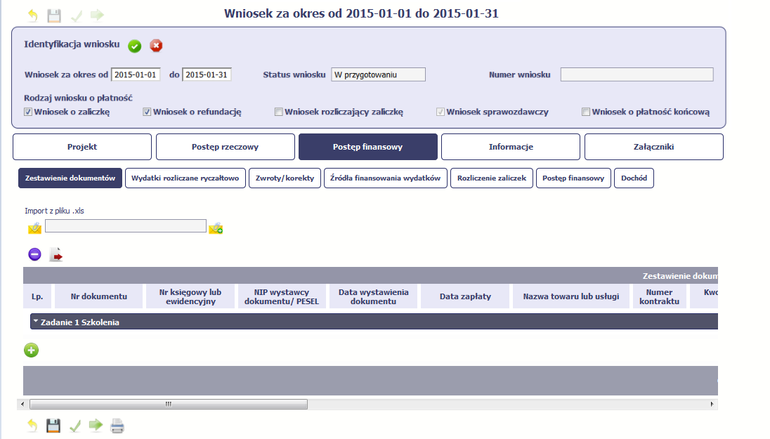 |  |  |  |  | Pola w zakładce Zestawienie dokumentów możesz uzupełnić na dwa sposoby:  - poprzez import pliku .xls,  - poprzez ręczne wprowadzenie każdego dokumentu do systemu.
Import pliku
Jeżeli zdecydujesz się tworzyć zestawienie dokumentów poza systemem w osobnym pliku xls, możesz uzyskać jego wzór bezpośrednio
z systemu. Musisz pamiętać, że struktura tego pliku nie może być modyfikowana, ponieważ
to uniemożliwi bezproblemowy import zestawienia z powrotem do systemu. Dobrą praktyką będzie, jeśli wprowadzisz jedną pozycję w zestawieniu ręcznie a potem wyeksportujesz plik. Dzięki temu, będziesz znał sposób uzupełniania pliku, logikę oznaczania określonych pól, itd.
Aby uzyskać wzór pliku, wybierz funkcję Eksport pliku 
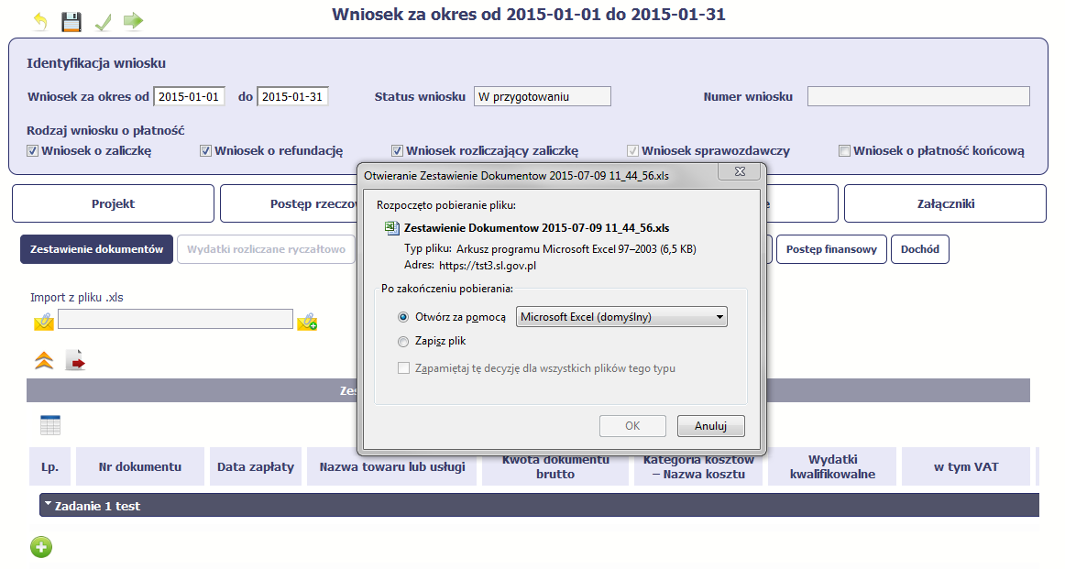 |  |  |  |  |  |  |  |  | Pojawi się oddzielne okno w którym wskazujesz czy chcesz zapisać plik na dysku lokalnym czy chcesz go od razu otworzyć.
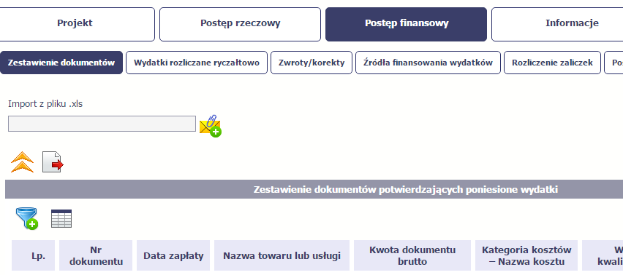 |  |  |  |  |  |  |  |  | Importujesz zestawienie poprzez funkcję  Import z pliku xls.  Po wyborze funkcji Przeglądaj wskazujesz plik xls, który chcesz zaimportować.  W trakcie importu załącznika system prezentuje dodatkową informacje o procesie dodawania plików w formie paska postępu zawierającego informacje m.in. o nazwie danego pliku i jego rozmiarze wyrażonym w MB.
Pola zawarte w zestawieniu uzupełniane poprzez import pliku xls bądź wprowadzanie ręcznie są dokładnie takie same. Poniżej opisaliśmy sposób uzupełniania zestawienia dokumentów bezpośrednio w Systemie, wraz z opisem poszczególnych elementów. Wprowadzanie danych do zestawienia odbywa się poprzez dodawanie kolejnych pozycji właściwych dla zadań, jakie realizujesz w projekcie.
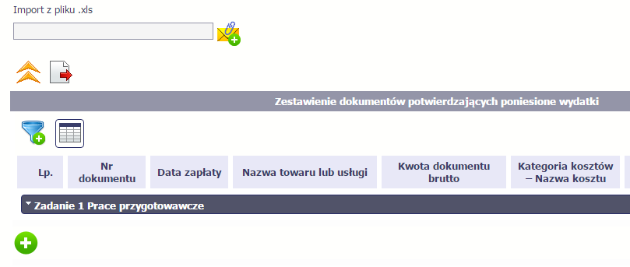 |  |  |  |  |  | Rozpocznij wprowadzanie danych w zestawieniu dla wybranego zadania przewidzianego w projekcie i zapisanego w Twojej umowie wybierając funkcję Dodaj
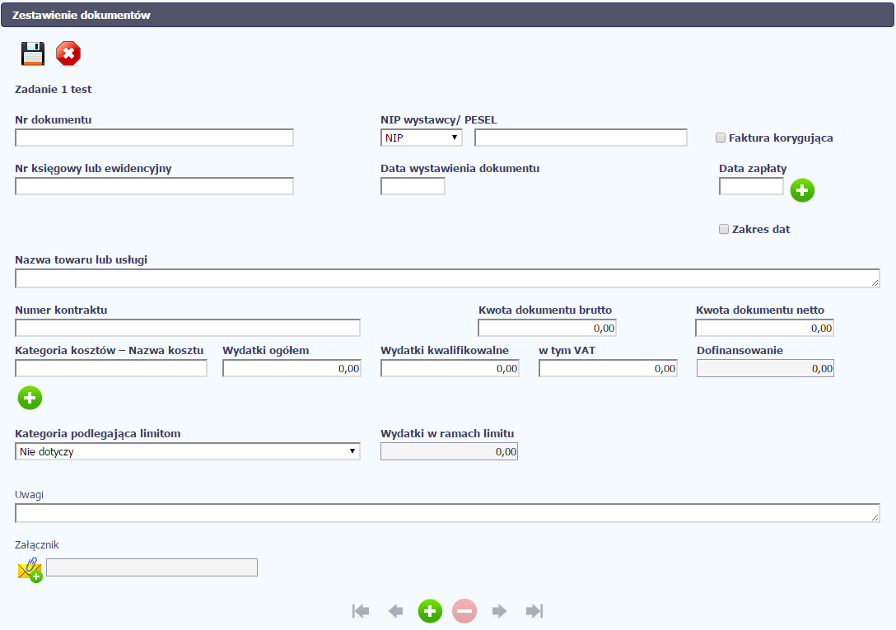 |  |  |  |  |  |  |  |  | W otwartym oknie Zestawienie dokumentów rozpocznij wprowadzanie danych dla wybranego zadania. System został zaprojektowany w ten sposób aby ułatwić Ci powiązanie dokumentu z konkretnym zadaniem. Dokument może zostać wskazany w kilku zadaniach. W takiej sytuacji należy dokonać odpowiedniego podziału kwot (w szczególności w polu wydatki kwalifikowalne) tak aby nie dublować wartości, które przedstawiasz do rozliczenia.
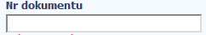 | Pole: NR DOKUMENTU  W polu tym podaj numer dokumentu potwierdzającego wydatkowanie środków w ramach projektu jaki został nadany przez jego wystawcę.
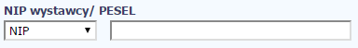 | Pole: NIP WYSTAWCY DOKUMENTU/ PESEL  Pole składające się z 2 elementów – listy rozwijalnej Rodzaj identyfikatora zawierającej następujące wartości:  - NIP  - PESEL  - Nr zagr.  - Nie dotyczy  oraz  pole szczegółowe, które musisz uzupełnić w określony sposób w zależności od wyboru w polu Rodzaj identyfikatora:  - NIP - jeżeli wystawcą jest podmiot prowadzący działalność gospodarczą, podaj numer NIP wystawcy dokumentu, którego numer został określony w polu Nr dokumentu;  - PESEL - jeżeli wystawcą dokumentu jest osoba prywatna nie prowadząca działalności gospodarczej podaj jej numer PESEL;  - Nr zagr. – jeżeli wystawcą dokumentu jest podmiot zagraniczny, wprowadź jego identyfikator – możesz uzupełnić maksymalnie 25 znaków;  - Nie dotyczy – nic nie uzupełniasz, pole szczegółowe w takim przypadku jest zablokowane do edycji.  W przypadku wartości NIP i PESEL system pomoże Ci nie popełnić błędu i sprawdzi poprawność logiczną wprowadzonych danych.  Gdy wystawcą rozliczanego dokumentu jest beneficjent (dotyczy np. listy płac), należy wpisać NIP beneficjenta. W przypadku gdy wystawcą rozliczanego dokumentu jest jednostka organizacyjna beneficjenta, np.: PUP, należy wpisać NIP tej jednostki np.: PUP-u.
Pole: FAKTURA KORYGUJĄCA
Zaznacz checkbox jeśli wykazany w zestawieniu dokument jest korygującym dla innego dokumentu wykazanego w zestawieniu. Fakturę korygującą wprowadź bezpośrednio po dokumencie korygowanym. Jeśli faktura korygująca dotyczy dokumentu wykazanego w poprzednim wniosku o płatność, wykaż ją na początku zestawienia. W polu uwagi wskaż numer dokumentu którego dotyczy dana korekta.
Fakturę korygująca powinieneś/aś wykazać w pierwszym wniosku o płatność po jej otrzymaniu.
Faktury korygujące zawsze wykazuj w zestawieniu wydatków.
W przypadku pojawienia się faktury korygującej w bieżącym wniosku o płatność wykaż
w zestawieniu wydatków kolejno dwie faktury, zaznaczając checkbox przy fakturze korygującej.
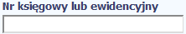 | Pole: NR KSIEGOWY LUB EWIDENCYJNY  W polu tym podaj numer księgowy lub ewidencyjny dla dokumentu, jaki został nadany przez osobę prowadzącą ewidencję księgową lub księgi rachunkowe.
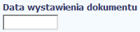 | Pole: DATA WYSTAWIENIA DOKUMENTU  W polu tym podaj datę wystawienia dokumentu. Możesz wybrać określoną datę poprzez wybór  z kalendarza bądź wpisać ją ręcznie w formacie RRRR-MM-DD.
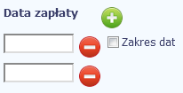 | Pole: DATA ZAPŁATY  W polu tym podaj datę uregulowania płatności wynikającej z przedstawionego dokumentu księgowego. Możesz wybrać określoną datę poprzez wybór z kalendarza bądź wpisać ją ręcznie w formacie RRRR-MM-DD.  Jeżeli płatność była dokonana w więcej niż jednym terminie system umożliwia dodanie kolejnych dat zapłaty za pomocą ikony lub określenia dat granicznych po zaznaczeniu checkboxu jeżeli data zapłaty mieści się w określonym przedziale czasowym.  Po uzupełnieniu więcej niż jednej daty zapłaty dostępna jest funkcja usunięcia dowolnej z wprowadzonych dat zapłaty
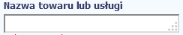 | Pole: NAZWA TOWARU LUB USŁUGI  W polu tym podaj nazwę towaru lub usług przypisaną do odpowiedniej pozycji w przedstawianym dokumencie księgowym. Jeżeli wydatki dotyczą jednego rodzaju asortymentu, stanowią wydatki kwalifikowane i wszystkie pozycje z faktury objęte są identyczną stawką VAT, możesz podać zbiorczą nazwę bez przepisywania wszystkich pozycji z faktury. W przypadku wystąpienia różnych stawek w ramach jednego dokumentu księgowego – pozycje z dokumentu pogrupuj według stawek VAT i wpisz każdą z grup w odrębnym wierszu, z tym, że dane wprowadzone w pozycji Nr dokumentu, Data wystawienia dokumentu oraz Data/daty zapłaty będą zawierały te same informacje we wszystkich wierszach dotyczących danego dokumentu księgowego.  W polu tym dodatkowo zawrzyj następujące informacje:  - imię i nazwisko, stanowisko w projekcie w przypadku personelu projektu,  - zapis zakup ≥ 20 000 PLN w przypadku wydatku dot. zamówienia o wartości  od 20 000 PLN.
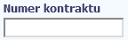 | Pole: NUMER KONTRAKTU  W polu tym masz dostępną listę kontraktów jakie zostały przez Ciebie wprowadzone w systemie w ramach funkcjonalności Zamówienia publiczne dla Twojego projektu. Wybierz odpowiedni numer kontraktu, dla którego został poniesiony wydatek wykazany w zestawieniu. W przypadku kiedy wykazany przez Ciebie dokument nie dotyczy kontraktu z wykonawcą wyłonionym w ramach zamówienia publicznego możesz uzupełnić pole wartością Nie dotyczy. Jeżeli chcesz zarejestrować fakturę dotyczącą Numeru kontraktu, którego nie ma na liście, upewnij się że informacja o kontrakcie została zarejestrowana w części systemu dotyczącej zamówień publicznych i została przesłana do Instytucji Pośredniczącej.
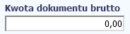 | Pole: KWOTA DOKUMENTU BRUTTO  W tym polu podaj kwotę brutto, na jaką opiewa wykazany w zestawieniu dokument.
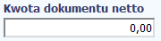 | Pole: KWOTA DOKUMENTU NETTO  Pamiętaj, że pole to jest niedostępne w przypadku wniosków o płatność rejestrowanych dla projektów dofinansowywanych z Europejskiego Funduszu Społecznego.
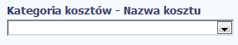 | Pole: KATEGORIA KOSZTU – NAZWA KOSZTU  W polu tym masz dostępną listę kombinacji kategorii kosztów z przypisaną do niej nazwą kosztu zgodnie z tym jak określone zostało to w umowie o dofinansowanie dla danego zadania.  Pamiętaj, że dostępne do wyboru są tylko te pozycje, które są aktualnie obowiązujące dla wersji umowy, na podstawie, której tworzysz wniosek o płatność. Uzupełnij pole poprzez wybór jednej z dostępnych wartości.
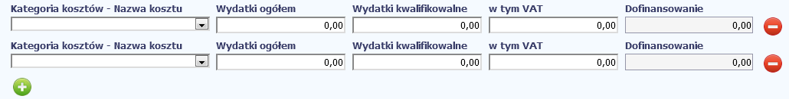
Jeżeli jeden dokument wykazany w zestawieniu dotyczy kilku kombinacji wartości w polu kategoria kosztów – nazwa kosztu masz możliwość dodania kolejnych pozycji przy pomocy funkcji Dodaj
Pamiętaj, dla każdej dodanej kombinacji wartości kategoria kosztów – nazwa kosztu, konieczne jest uzupełnienie odrębnych kwot w polach: wydatki kwalifikowalne, w tym VAT, Dofinansowanie.
Po dodaniu więcej niż jednej kombinacji kategoria kosztów – nazwa kosztu dostępna jest funkcja usunięcia dowolnego z wprowadzonych zestawu danych przypisanych do danej kombinacji.
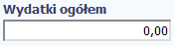 | Pole: WYDATKI OGÓŁEM  Pole to jest niedostępne w przypadku wniosków o płatność rejestrowanych dla projektów dofinansowywanych z Europejskiego Funduszu Społecznego.
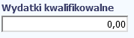 | Pole: WYDATKI KWALIFIKOWALNE  W tym polu podaj tylko kwotę wydatków kwalifikowalnych (razem z VAT, jeśli on jest kosztem kwalifikowalnym) rozliczanych danym wnioskiem o płatność, jaka odpowiada wybranej wcześniej wartości w polu Kategoria kosztu/Nazwa kosztu.
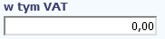 | Pole: W TYM VAT  W tym polu przedstaw kwotę VAT odnoszącą się tylko do wydatków kwalifikowalnych, jakie wykazałeś/aś w polu wcześniejszym oraz jeżeli VAT sam stanowi koszt kwalifikowalny. W przypadku niekwalifikowalności VAT pozostaw wartość domyślną „0,00”.
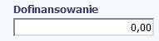 | Pole: DOFINANSOWANIE  Wartość w tym polu system wylicza na podstawie podanych przez Ciebie wydatków kwalifikowalnych dla danej pozycji zestawienia oraz poziomu dofinansowania (rozumianego jako iloraz dofinansowania i wydatków kwalifikowalnych) określonego dla danej kombinacji Kategoria kosztu/ Nazwa kosztu w umowie o dofinansowanie w ramach danego zadania. Wartość wyliczona przez system jest zaokrąglana zgodnie z zasadami matematycznymi.  Zwykle nie powinieneś/aś zmieniać tej wartości. Jeżeli jednak musisz to możesz ją edytować  (w szczególności w przypadku wniosku o płatność końcową, kiedy wartość wyliczona przez system powoduje przekroczenie wartości dofinansowania określonego w umowie o dofinansowanie dla danej kombinacji Kategoria kosztu / Nazwa kosztu).  Pole obligatoryjne do wypełnienia.  Ani umowa o dofinansowanie, ani wniosek o dofinansowanie nie zawierają informacji o wysokości dofinansowania w odniesieniu do każdej pozycji wykazanej w budżecie projektu. W SL2014 pole Dofinansowanie jest uzupełniane automatycznie danymi odnoszącymi się do całego projektu, tj. wynikającymi z poziomu dofinansowania całego projektu. W związku z tym, w przypadku wystąpienia w projekcie wkładu własnego dane, które podpowie system, nie będą prawdziwe. W przypadku, w którym wysokość dofinansowania dla danej pozycji budżetowej będzie zależała od wysokości wkładu własnego beneficjenta, należy dane w tym polu każdorazowo skorygować.
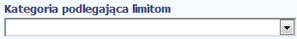 | Pole: KATEGORIA PODLEGAJĄCA LIMITOM  W polu tym masz dostępną listę kategorii wydatków, których postęp realizacji zobowiązany jesteś monitorować w ramach Twojego projektu zgodnie z tym jak zostało to określone w umowie  o dofinansowanie.  Jeżeli jeden dokument wykazany w zestawieniu dotyczy kilku kategorii wydatków masz możliwość dodania kolejnych pozycji przy pomocy funkcji Dodaj  Pamiętaj, dla każdej dodanej kategorii wydatków konieczne jest uzupełnienie odrębnych wartości w polu wydatki w ramach limitu.  Po dodaniu więcej niż jednej kategorii wydatków dostępna jest funkcja usunięcia dowolnego  z wprowadzonych zestawu danych (kategoria podlegająca limitom – wydatki w ramach limitu).  Wybierz wartość z listy rozwijalnej w każdym przypadku rozliczania wydatku dotyczącego jednej lub kilku z niżej wymienionych kategorii:  - wkład rzeczowy,  - cross – financing,  - środki trwałe,  - zadania zlecone,  - wydatki poniesione poza UE,  - środki trwałe i cross- financing.
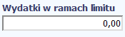 | Pole: WYDATKI W RAMACH LIMITU  W polu tym podaj kwotę wydatków jaka jest powiązana z kategorią wydatków którą wykazałeś/aś w polu wcześniejszym i za której monitorowanie jesteś zobowiązany na podstawie zapisów w umowie  o dofinansowanie.  Pole jest nieedytowalne jeśli w polu Kategoria podlegająca limitom nie wybrano żadnej dostępnej  do wyboru kategorii wydatków innej niż wartość domyślna Nie dotyczy.
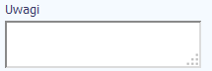 | Pole: UWAGI  W polu możesz wprowadzić dodatkowe informacje opisowe, wyjaśnienia dotyczące konkretnego dokumentu wykazanego w zestawieniu, które pozwolą pracownikom Instytucji Pośredniczącej odpowiedzialnej za weryfikację Twojego wniosku o płatność na sprawniejszą ocenę i jego zatwierdzenie.  Przykładowo, w polu możesz zamieścić informacje takie jak:  - Wysokość nałożonej korekty finansowej, o które pomniejszyłeś/aś wydatki kwalifikowalne,  jeśli sam dokonałeś/aś takiego pomniejszenia,  - W przypadku faktury korygującej informację o numerze faktury, której dana korekta dotyczy,  - Wskazanie czy dokument został opłacony ze środków zaliczki czy podlegać będzie refundacji  (jeśli dotyczy).  Możesz wprowadzić do 600 znaków.
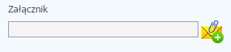 | Pole: ZAŁĄCZNIK  W polu masz możliwość załączenia zeskanowanego dokumentu wykazanego w ramach zestawienia.  Ze względów bezpieczeństwa, system pozwala na załączanie wyłącznie określonych rodzajów plików, np. zakazane jest dodawanie plików wykonywalnych, takich jak .exe czy .com.  Jeżeli format pliku będzie niewłaściwy, SL2014 poinformuje o tym poprzez stosowny komunikat na ekranie.  Maksymalna wielkość załącznika to 20 MB, dlatego tam gdzie to możliwe, przygotowując skany dokumentów pamiętaj o kilku wskazówkach:  - zamiast w kolorze, skanuj dokument w skali szarości  - zeskanowany dokument przetwarzaj na plik pdf (ewentualnie jpg, png) – dzięki temu jego rozmiar będzie mniejszy.  Dobrym rozwiązaniem będzie także archiwizacja wielu dokumentów w jeden plik, pamiętając  o maksymalnej wielkości załącznika.  Aby zaimportować załącznik do systemu, wybierz funkcję Przeglądaj i wskaż plik do importu. System prezentuje w trakcie importu załącznika dodatkową informacje o procesie dodawania plików w formie paska postępu zawierającego informacje m.in. o nazwie danego pliku i jego rozmiarze wyrażonym w MB.  Po załączeniu dokumentu masz możliwość jego usunięcia oraz podglądu.  Niniejsze pole funkcjonuje pomocniczo, a Instytucja Pośrednicząca wymaga, abyś wszystkie załączniki niezbędne do złożenia wraz z wnioskiem o płatność zawsze zamieszczał poniżej w bloku „ZAŁĄCZNIKI”.

WYDATKI ROZLICZANE RYCZAŁTOWO
W tej części znajdziesz informacje dotyczące wydatków związanych z kosztami pośrednimi/ogólnymi rozliczanymi ryczałtowo, zgodnie
z zapisami Twojej umowy. Wydatki w ramach projektu mogą być rozliczane za pomocą trzech rodzajów ryczałtu: stawek jednostkowych, kwot ryczałtowych oraz stawek ryczałtowych. Jeżeli zgodnie z Twoją umową rozliczasz wydatki za pomocą jednego z wyżej wymienionych ryczałtów, zakres danych opisany poniżej zależy od rodzaju wybranego ryczałtu.

Jeżeli w Twojej umowie o dofinansowanie nie odnajdujesz zapisów dotyczących rozliczania wydatków w oparciu o ryczałt, to znaczy, że wszystkie wydatki w projekcie rozliczasz w oparciu o wydatki faktycznie poniesione.

Weryfikacja kosztów pośrednich rozliczanych stawką ryczałtową:
Koszty pośrednie rozliczane są wyłącznie z wykorzystaniem stawek ryczałtowych, zgodnie z ryczałtem wskazanym w umowie o dofinansowanie projektu. Ryczałt ten jest podstawą do rozliczania kosztów pośrednich we wnioskach o płatność, w zależności od wysokości przedstawianych do rozliczenia wydatków bezpośrednich, zgodnych z budżetem projektu i zasadami kwalifikowalności.
Dokumenty księgowe dotyczące kosztów pośrednich rozliczanych ryczałtem nie podlegają wymogom ewidencyjnym dotyczącym dokumentacji projektu.
Brak wymogu ewidencjonowania w projekcie kosztów pośrednich rozliczanych ryczałtem oznacza, że wydatki z nimi związane wykazane we wniosku o płatność nie podlegają kontroli na miejscu.

Tabela zawiera dane zgodne z umową zarejestrowaną w systemie.
Aby rozpocząć edycję danego wiersza, zaznacz go, a następnie wybierz funkcję Edytuj
Po wyborze tej funkcji, system prezentuje okno Wydatki rozliczane ryczałtowo. Dane zawarte w oknie zależą od rodzaju ryczałtu, jaki edytujesz.
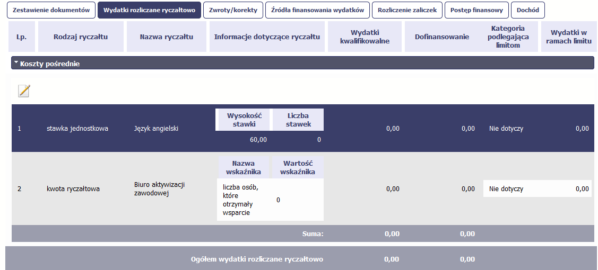
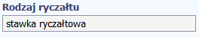 | Pole: RODZAJ RYCZAŁTU  System wyświetla w kolejnych wierszach rodzaje ryczałtów podanych w Twojej umowie/decyzji  o dofinansowaniu. Pole jest nieedytowalne.
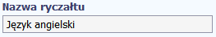 | Pole: NAZWA RYCZAŁTU  System wyświetla w kolejnych wierszach nazwy ryczałtów odpowiadające danemu rodzajowi ryczałtu zgodnie z Twoją umową/decyzją o dofinansowaniu. Pole jest nieedytowalne.
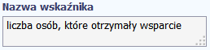 | Pole: NAZWA WSKAŹNIKA  Jeżeli edytujesz wiersz dotyczący Kwoty ryczałtowej system wyświetla w ramach wiersza Nazwy wskaźników, które zgodnie z umową musisz osiągnąć, aby rozliczyć się z danego wydatku i otrzymać płatność w ramach danej kwoty ryczałtowej. Pole jest nieedytowalne.
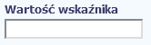 | Pole: WARTOŚĆ WSKAŹNIKA  W tym polu wprowadź wartość wskaźnika, jaką osiągnąłeś/aś w okresie sprawozdawczym za jaki składasz wniosek o płatność.
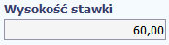 | Pole: WYSOKOŚĆ STAWKI  Jeżeli edytujesz wiersz dotyczący Stawki jednostkowej wartość w tym polu uzupełniona jest automatycznie Wysokością stawki, określoną w Twojej umowie dla edytowanej Stawki jednostkowej. Pole jest nieedytowalne.
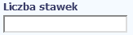 | Pole: LICZBA STAWEK  Jeżeli edytujesz wiersz dotyczący Stawki jednostkowej, w tym polu wprowadź liczbę stawek,  jaką zrealizowałeś/aś w okresie sprawozdawczym za jaki składasz wniosek o płatność.
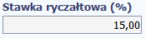 | Pole: STAWKA RYCZAŁTOWA (%)  Jeżeli edytujesz wiersz dotyczący Stawki ryczałtowej w tym polu system przypisuje automatycznie stawkę procentową, odpowiadającą danej Stawce ryczałtowej określonej w Twojej umowie/decyzji  o dofinansowaniu. Pole jest nieedytowalne.
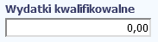 | Pole: WYDATKI KWALIFIKOWALNE  Jeżeli edytujesz wiersz dotyczący Stawki jednostkowej system wyliczy w tym polu kwotę wydatków kwalifikowalnych, na podstawie podanej przez Ciebie liczby zrealizowanych stawek oraz wysokości danej stawki. W takim przypadku wartość wyliczona przez system jest nieedytowalna.  Jeżeli edytowany wiersz dotyczy kwoty ryczałtowej i zrealizowałeś/aś w całości wskaźniki które powinieneś/aś osiągnąć zgodnie z umową o dofinansowanie, wskaż kwotę wydatków kwalifikowalnych dotyczącą kwoty ryczałtowej określonej w umowie.  Jeżeli edytowany wiersz dotyczy stawki ryczałtowej wskaż wartość wydatków kwalifikowalnych określoną zgodnie z wytycznymi Instytucji Zarządzającej RPO WK-P.
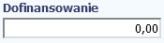 | Pole: DOFINANSOWANIE  Wartość w tym polu system wylicza na podstawie podanych przez Ciebie wydatków kwalifikowalnych dla danej pozycji oraz poziomu dofinansowania określonego dla danej Nazwy ryczałtu w umowie o dofinansowanie w ramach danego zadania. Wartość wyliczona przez system jest zaokrąglana zgodnie z zasadami matematycznymi.  Zwykle nie powinieneś/aś zmieniać tej wartości. Jeżeli jednak musisz to możesz ją edytować  (w szczególności w przypadku wniosku o płatność końcową, kiedy wartość wyliczona przez system powoduje przekroczenie wartości dofinansowania określonego w umowie o dofinansowanie dla danego ryczałtu).
Pole: KATEGORIA PODLEGAJĄCA LIMITOM
W polu tym masz dostępną listę kategorii wydatków, których postęp realizacji zobowiązany jesteś monitorować w ramach Twojego projektu zgodnie z tym jak zostało to określone w umowie
o dofinansowanie.
Jeżeli wykazany w tabeli ryczałt dotyczy kilku kategorii wydatków masz możliwość dodania kolejnych pozycji przy pomocy funkcji Dodaj
Pamiętaj, dla każdej dodanej kategorii wydatków konieczne jest uzupełnienie odrębnych wartości w polu wydatki w ramach limitu.
Po dodaniu więcej niż jednej kategorii wydatków dostępna jest funkcja usunięcia dowolnego
z wprowadzonych zestawu danych (kategoria podlegająca limitom – wydatki w ramach limitu).
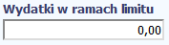 | Pole: WYDATKI W RAMACH LIMITU  W polu tym podaj kwotę wydatków jaka jest powiązana z kategorią wydatków którą wykazałeś/aś w polu wcześniejszym i za której monitorowanie jesteś zobowiązany na podstawie zapisów w umowie o dofinansowanie.  Pole jest nieedytowalne jeśli w polu Kategoria podlegająca limitom nie wybrałeś/aś żadnej dostępnej do wyboru kategorii wydatków innej niż wartość domyślna Nie dotyczy.

ZWROTY/KOREKTY
Ta część wniosku o płatność zawiera tabelę w której możesz dokonywać korekt w wartościach narastająco w tabeli Postęp finansowy. W tabeli Postęp finansowy wykazywane są wartości narastająco, które wyliczane są automatycznie przez system. Jeżeli we wcześniej złożonych wnioskach źle przypisałeś/aś wydatek do zadania, kategorii kosztów, kategorii podlegającej limitom lub błędnie przypisałeś/aś kwotę wydatku, konieczne może być dokonanie odpowiedniej korekty w wartościach narastająco.
Wartości wpisane ze znakiem „-” pomniejszą kwoty narastająco.
Wartości wpisane bez znaku „-” powiększą kwoty narastająco. Ponadto jeżeli we wcześniejszych wnioskach o płatność rozliczyłeś/aś wydatki które zgodnie z aktualną umową nie powinny być rozliczone, w celu odzwierciedlenia prawidłowego postępu finansowego konieczne będzie dokonanie odpowiednich pomniejszeń w zakresie wydatków rozliczonych w poprzednich wnioskach (np. stwierdzone zostały niekwalifikowalne wydatki w ramach projektu w wyniku czego podpisano aneks do umowy pomniejszający kwoty kategorii wydatków o stwierdzone nieprawidłowości).

Zakładkę wypełnij, gdy zaistniała konieczność korekty wydatku rozliczonego już w poprzednich wnioskach o płatność i wysokości wydatków narastająco:
- na minus – omyłkowo rozliczono wydatek w zawyżonej wysokości lub wydatek został zwrócony przez uczestnika,
- na plus – rozliczono wydatek w zaniżonej wysokości.

W tym miejscu nie należy umieszczać informacji o omyłkach pisarskich niewpływających na wysokość rozliczanych wydatków, np. błędny numer faktury. Tego rodzaju błędy możesz zgłosić do Instytucji Pośredniczącej w zakładce Korespondencja.
Jeśli jakiś wydatek nie został dołączony do poprzednich wniosków o płatność, a powinien, dołącz go do Zestawienia dokumentów bieżącego wniosku o płatność.

Jeżeli masz wątpliwości co do zasadności rejestrowania pozycji w tej tabeli skontaktuj się z opiekunem Twojego projektu w Instytucji Pośredniczącej.

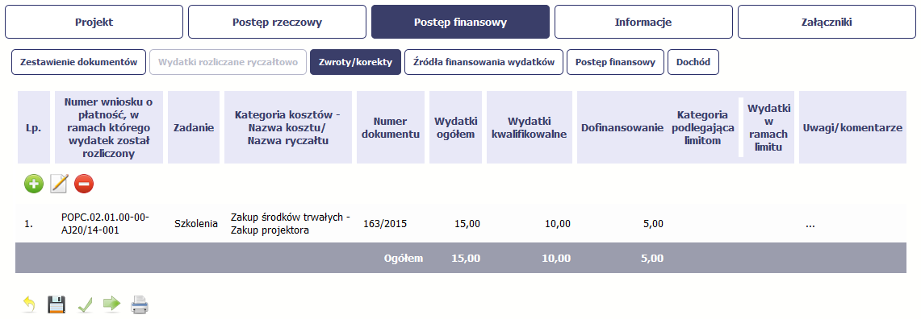
Aby rozpocząć dodawanie pozycji w tabeli, wybierz funkcję Dodaj.
Kiedy wybierzesz tę funkcję, system prezentuje okno Zwroty/ korekty obejmujące informacje opisane poniżej.
Aby edytować dodany wcześniej wiersz zaznacz wiersz który chcesz edytować i wybierz funkcję Edytuj
Możesz też usunąć wcześniej dodany wiersz. Zaznacz wiersz który chcesz usunąć i wybierz funkcję Usuń
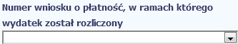 | Jeżeli wystąpiły okoliczności skutkujące koniecznością zarejestrowania pomniejszenia w kwotach narastająco w tabeli Postęp finansowy, w tym polu wskaż numer wniosku o płatność, w którym dane powinny być skorygowane.
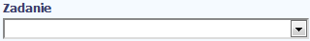 | W tym polu wybierz Zadanie, w którym chcesz skorygować dane.
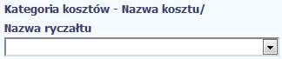 | Jeżeli w poprzednim polu wybrałeś/aś zadanie, które zgodnie z umową o dofinansowanie jest rozliczane za pomocą wydatków rzeczywiście poniesionych w tym polu wybierz kombinację Kategorii kosztów – Nazwy kosztu, która wymaga korekty. W przypadku konieczności skorygowania wydatków rozliczanych ryczałtowo w tym polu wybierz odpowiednią Nazwę ryczałtu.
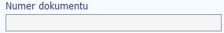 | Jeżeli korygujesz pozycję dotyczącą Kategorii kosztów – Nazwy kosztu, w tym polu wskaż numer dokumentu księgowego, którego dotyczy dana korekta.
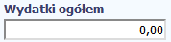 | Pole to jest niedostępne w przypadku wniosków o płatność rejestrowanych dla projektów dofinansowywanych z Europejskiego Funduszu Społecznego.
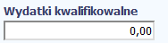 | W tym polu wpisz wartość wydatków kwalifikowalnych, o którą chcesz skorygować wybrane Zadnie i kombinację Kategorii kosztów - Nazwy kosztu lub Nazwę ryczałtu we wskazanym przez Ciebie wniosku o płatność.  Jeżeli chcesz pomniejszyć kwoty narastająco, to wpisz wartość ze znakiem „-”.  Wartości wpisane bez znaku „-” powiększą kwoty narastająco.  W tabeli Postęp finansowy wypełnianego przez Ciebie wniosku o płatność o podaną wartość skorygowane zostaną wydatki kwalifikowalne narastająco dla wybranej pozycji budżetu Twojego projektu.
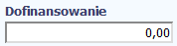 | W tym polu wpisz wartość dofinansowania, o którą chcesz skorygować wybrane Zadanie i kombinację Kategorii kosztów - Nazwy kosztu lub Nazwę ryczałtu we wskazanym przez Ciebie wniosku o płatność.  Jeżeli chcesz pomniejszyć kwoty narastająco, to wpisz wartość ze znakiem „-”.  Wartości wpisane bez znaku „-” powiększą kwoty narastająco.  W tabeli Postęp finansowy wypełnianego przez Ciebie wniosku o płatność o podaną wartość skorygowane zostanie dofinansowanie narastająco dla wybranej pozycji budżetu Twojego projektu.
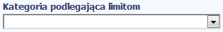 | Jeżeli w korygowanym dokumencie księgowym lub pozycji dotyczącej ryczałtu w wybranym przez Ciebie wniosku o płatność błędnie przypisałeś/aś kwotę wydatku w ramach określonego limitu i wymaga ona korekty w tym polu możesz wybrać poprawną kategorię podlegającą limitom.
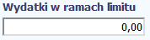 | Za pomocą tego pola możesz skorygować wartość wydatków podlegających limitom dla wybranej  we wcześniejszym polu kategorii. W tym polu wpisz wartość wydatków, o którą chcesz skorygować wybraną kategorię podlegająca limitom we wskazanym wniosku o płatność.  Jeżeli chcesz pomniejszyć kwoty narastająco, to wpisz wartość ze znakiem „-”.  Wartości wpisane bez znaku „-” powiększą kwoty narastająco.  W wyniku wprowadzonych zmian, wydatki kwalifikowalne w tabeli Postęp finansowy wypełnianego przez Ciebie wniosku o płatność zostaną skorygowane o podaną wartość - narastająco dla wybranej kategorii podlegającej limitom.
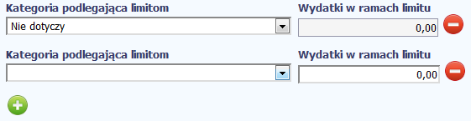 |  |  |  | Jeżeli wykazana w tabeli korygowana pozycja dotyczy kilku kategorii wydatków masz możliwość dodania kolejnych pozycji przy pomocy funkcji Dodaj  Pamiętaj, dla każdej dodanej kategorii wydatków konieczne jest uzupełnienie odrębnych wartości w polu wydatki w ramach limitu.  Po dodaniu więcej niż jednej kategorii wydatków dostępna jest funkcja usunięcia dowolnego z wprowadzonych zestawu danych (kategoria podlegająca limitom – wydatki w ramach limitu).
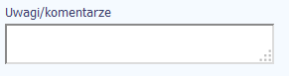 | W tym polu krótko uzasadnij konieczność dokonania rejestrowanej korekty, wskaż także pozycję z wniosku o płatność, która powinna zostać skorygowana. W przypadku projektów pozakonkursowych pup wskaż czy wykazany zwrot/korekta został/nie został zwrócony do MRPiPS.  Możesz wprowadzić do 600 znaków.

ŹRÓDŁA FINANSOWANIA WYDATKÓW
Ta część wniosku o płatność zawiera informację dotyczącą kwot wydatków w Twoim projekcie w podziale na różne źródła finansowania, odpowiednie dla funduszu w ramach, którego sfinansowane jest Twoje przedsięwzięcie. Dane w tabeli powinny obrazować sytuację, jaka będzie miała miejsce po dokonaniu refundacji wydatków poniesionych. Musisz uzupełnić wyłącznie dane dotyczące wydatków kwalifikowalnych i tylko ta kolumna w tabeli będzie dla Ciebie dostępna. Wartości w tabeli powinny odzwierciedlać sytuację w okresie rozliczeniowym, za jaki składany jest wniosek o płatność.

W tabeli należy wskazać źródła sfinansowania wydatków wykazanych w Zestawieniu dokumentów i tabeli Wydatki rozliczane ryczałtowo.

Wydatki kwalifikowalne w tej tabeli musisz pomniejszyć o dochód wykazany przez Ciebie we wniosku o płatność, odejmując go proporcjonalnie od wszystkich źródeł, z których zostały sfinansowane wydatki.

Wkład własny powinien zostać rozbity proporcjonalnie według źródeł z których zostały poniesione wydatki.

Jeżeli jedynym źródłem dofinansowania, zgodnie z zapisami umowy o dofinansowanie jest dofinansowanie unijne, to w wierszu Środki wspólnotowe wskaż kwotę dofinansowania wyliczoną przez system na podstawie uzupełnionych przez Ciebie danych w bloku Postęp finansowy. Jeśli beneficjent nie jest państwową jednostką budżetową a oprócz dofinansowania unijnego otrzymuje dofinansowanie z budżetu państwa, uwzględnij tę wartość w wierszu budżet państwa.

Uzupełnij poszczególne kwoty w odniesieniu do całości środków rozliczanych w danym wniosku o płatność, zarówno w części dotyczącej dofinansowania, jak i wkładu własnego.

Dla każdego wniosku o płatność rozliczającego jakiekolwiek wydatki poza wkładem własnym, określ wartość dla wiersza środki wspólnotowe. W tym celu określ udział środków wspólnotowych (wkładu UE) i środków budżetu państwa (kwota dotacji celowej) w kwocie dofinansowania (odnosząc kwotę środków wspólnotowych wskazaną w umowie o dofinansowanie projektu jako środki europejskie do kwoty łącznego dofinansowania, tj. wartości umowy pomniejszonej o wkład własny). Określony w ten sposób udział dla środków wspólnotowych oraz budżetu państwa należy odnosić do tych wydatków rozliczanych w danym wniosku o płatność, które nie dotyczą Twojego wkładu własnego.

Wkład własny określ według faktycznego zaangażowania poszczególnych źródeł finansowania. W przypadku, gdy rozliczasz we wniosku o płatność jedynie wydatki w ramach wkładu własnego nie uzupełniaj wiersza środki wspólnotowe i budżet państwa.

W polu Krajowe środki publiczne oraz Suma – dane są uzupełniane automatycznie.

Wydatki kwalifikowalne w tej tabeli należy pomniejszyć o dochód wykazany we wniosku o płatność, odejmując go proporcjonalnie od wszystkich źródeł, w których zostały wykazane wydatki.

UWAGA: jednostki sektora finansów publicznych wykazują źródła finansowania według ewidencji księgowej, pod warunkiem utrzymania proporcji wynikających z umowy o dofinansowanie. Powyższe rozwiązanie może być również zastosowane przez beneficjentów nie będących jednostką sektora finansów publicznych o ile prowadzą oni ewidencję wydatków w podziale na źródła finansowania. Natomiast podmioty nieprowadzące ewidencji wydatków w podziale na źródła finansowania wypełniają tabelę zgodnie z przykładem poniżej.

Przykład:
Beneficjent będący organizacją pozarządową realizuje projekt o wartości 1 000 jednostek, w tym dofinansowanie – 950 jednostek (w tym: 850j. w ramach wkładu UE i wkład własny ze środków prywatnych – 50,00j.). Jednocześnie poziom refundacji ze środków UE wynosi 85% poniesionych wydatków kwalifikowalnych. Udział poszczególnych źródeł finansowania w ramach projektu wynosi zatem:
- środki wspólnotowe: 85% - 850j.
- budżet państwa: 10% - 100j.
- środki prywatne: 5% - 50j.

Dodatkowo, na potrzeby wykazywania źródeł finansowania we wnioskach o płatność, należy ustalić montaż finansowy w ramach dofinansowania: środki wspólnotowe – 89,47% (850j./950j.); budżet państwa – 10,53% ((950j. – 850j.)/950j.).

W 1. okresie rozliczeniowym beneficjent poniósł wydatki na kwotę 100 jednostek w całości sfinansowanych w ramach otrzymanego dofinansowania:
dlatego w tabeli źródła finansowania:
- w polu środki wspólnotowe wydatki kwalifikowalne wpisuje: 89,47j. (100j. x 89,47%),
- w polu budżet państwa wydatki kwalifikowalne wpisuje: 10,53j. (100j. – 89,47j.),
- w polu środki prywatne wydatki kwalifikowalne wpisuje: 0,00.

W 2. okresie rozliczeniowym beneficjent poniósł wydatki na kwotę 110 jednostek, w tym 30 jednostek to wydatki rozliczone w ramach wkładu własnego a pozostałe 80 jednostek pochodzi z dofinansowania:
dlatego w tabeli źródła finansowania:
- w polu środki wspólnotowe wydatki kwalifikowalne wpisuje: 71,58j. (80j. x 89,47%),
- w polu budżet państwa wydatki kwalifikowalne wpisuje: 8,42j. (80j. – 71,58j.),
- w polu środki prywatne wydatki kwalifikowalne wpisuje: 30,00j.

W 3. okresie rozliczeniowym beneficjent poniósł wydatki na kwotę 650 jednostek, w tym 15 jednostek to wydatki rozliczone w ramach wkładu własnego a pozostałe 635 jednostek pochodzi z dofinansowania:
dlatego w tabeli źródła finansowania:
- w polu środki wspólnotowe wydatki kwalifikowalne wpisuje: 568,13j. (635j. x 89,47%),
- w polu budżet państwa wydatki kwalifikowalne wpisuje: 66,87j. (635j. – 568,13j.),
- w polu środki prywatne wydatki kwalifikowalne wpisuje: 15,00j.

W 4. okresie rozliczeniowym beneficjent poniósł wydatki na kwotę 140 jednostek, w tym 5 jednostek to wydatki rozliczone w ramach wkładu własnego a pozostałe 135 jednostek pochodzi z dofinansowania:
dlatego w tabeli źródła finansowania:
- w polu środki wspólnotowe wydatki kwalifikowalne wpisuje: 120,78j. (135j. x 89,47%),
- w polu budżet państwa wydatki kwalifikowalne wpisuje: 14,22j. (135j. – 120,78j.),
- w polu środki prywatne wydatki kwalifikowalne wpisuje: 5,00j.

Łącznie (narastająco) w projekcie beneficjent wskazuje, że rozliczył:
- w polu środki wspólnotowe wydatki kwalifikowalne: 849,96j.
- w polu budżet państwa wydatki kwalifikowalne: 100,04j.
- w polu środki prywatne wydatki kwalifikowalne: 50j.

Zaokrąglenia powodują powstanie różnicy pomiędzy kwotą środków wspólnotowych rozliczonych we wnioskach o płatność w stosunku do wartości wynikających z umowy o dofinansowanie, którą należy skorygować w końcowym wniosku o płatność.

Tabela zawiera następujące pozycje:
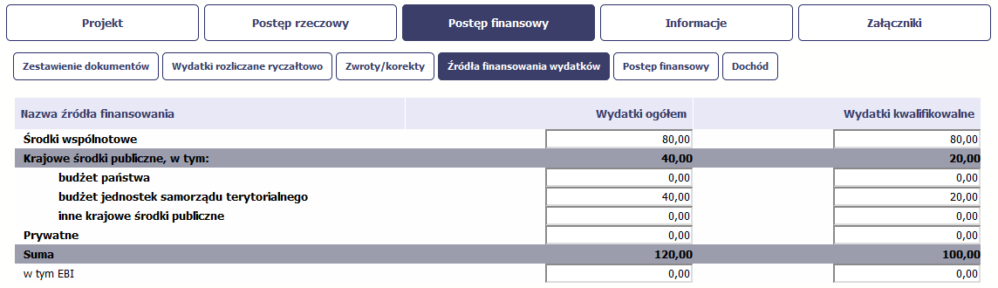

W przypadku projektów finansowanych z Europejskiego Funduszu Społecznego, tabela jest zmodyfikowana (nie ma kolumny Wydatki ogółem); system dodatkowo wprowadza wiersze związane z funduszami celowymi, takimi jak Fundusz Pracy czy Państwowy Fundusz Rehabilitacji Osób Niepełnosprawnych.

ROZLICZENIE ZALICZEK
Ta część wniosku o płatność zawiera informacje dotyczące otrzymanych środków w formie zaliczki w ramach realizowanego przez Ciebie projektu oraz prezentuje aktualny stan rozliczenia tych środków. Na podstawie uzupełnionych przez Ciebie informacji o otrzymanych środkach, kwotach niewykorzystanych zaliczek, które zwróciłeś/aś na konto instytucji oraz rozliczonych przez Ciebie zaliczkach w złożonych wnioskach o płatność system prezentuje kwotę zaliczki, która pozostaje do rozliczenia oraz wylicza procentowy stopień rozliczenia udzielonych Tobie zaliczek. W tabeli musisz też podać kwotę odsetek narosłych na rachunku i zwróconych na konto instytucji.

Poprzez rozliczenie zaliczki rozumie się złożenie wniosku o płatność rozliczającego dofinansowanie przekazane w formie zaliczki lub zwrot środków zaliczki do końca okresu rozliczeniowego.
W przypadku niezłożenia wniosku o płatność na kwotę stanowiącą, co najmniej 70% łącznej kwoty przekazanych wcześniej transz dofinansowania lub w terminie wynikającym z harmonogramu płatności, od środków pozostałych do rozliczenia, przekazanych w ramach zaliczki, nalicza się odsetki jak dla zaległości podatkowych, liczone od dnia przekazania środków do dnia złożenia wniosku o płatność.
Za dzień przekazania środków uznaje się dzień wypłaty środków przez Instytucję Pośredniczącą na rzecz beneficjenta tj. dzień przekazania środków na rachunek wskazany przez beneficjenta, a za dzień złożenia wniosku uznaje się dzień przesłania wniosku o płatność w SL2014 do Instytucji Pośredniczącej.

Jesteś zobowiązany do rozliczenia całości otrzymanego dofinansowania we wniosku o płatność końcową. W przypadku, gdy z rozliczenia wynika, że dofinansowanie nie zostało w całości wykorzystane na wydatki kwalifikowalne, powinieneś zwrócić tę część dofinansowania w terminie 30 dni kalendarzowych od dnia zakończenia okresu realizacji projektu. Zwrot w terminie późniejszym skutkować będzie naliczeniem odsetek, jak dla zaległości podatkowych, od dnia przekazania środków na wskazany przez Ciebie rachunek bankowy do dnia zwrotu środków na rachunek bankowy wskazany przez Instytucję Pośredniczącą.
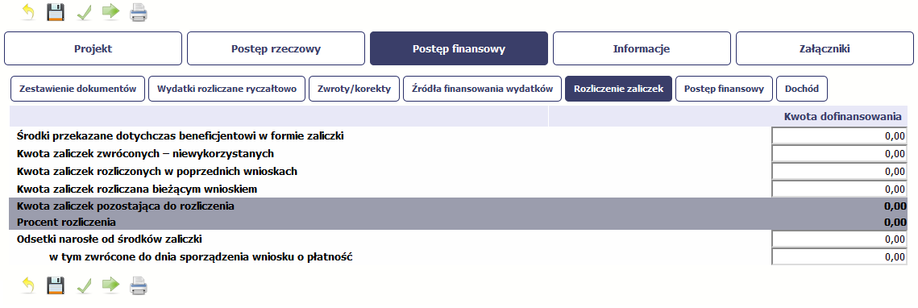
 |  |  | Jeżeli w ramach Twojego projektu zostały wypłacone środki w formie zaliczki, w tym polu wprowadź łączną wartość wszystkich zaliczek, które otrzymałeś/aś w wyniku realizacji projektu. Jeżeli nie otrzymałeś/aś jeszcze zaliczki w ramach realizowanego projektu pozostaw wartość 0,00.
Jeżeli w trakcie rozliczania transz otrzymanych zaliczek, w terminie określonym w umowie
nie wykorzystałeś/aś środków przekazanych w formie zaliczki i konieczny był ich zwrot, wskaż łączną kwotę zwróconych zaliczek. Jeżeli nie dokonywałeś/aś zwrotu zaliczki w ramach realizowanego przez projektu pozostaw wartość 0,00.
Jeżeli składałeś/aś już wnioski o płatność w ramach danego projektu i w poprzednio złożonych wnioskach rozliczałeś/aś zaliczki, w tym polu wskaż łączną kwotę zaliczek rozliczonych
we wszystkich złożonych wnioskach w ramach projektu. Jeżeli nie rozliczałeś/aś zaliczek
pozostaw wartość 0,00.
 |  |  | Jeżeli w uzupełnianym przez Ciebie wniosku rozliczasz wcześniej otrzymaną zaliczkę, w tym polu wskaż kwotę rozliczonej zaliczki, czyli kwotę dofinansowania odpowiadającą poniesionym wydatkom, które dotyczą rozliczenia zaliczki. Jeżeli nie jest to wniosek rozliczający zaliczkę pozostaw wartość 0,00.
 |  |  | System wyliczy w tym polu kwotę zaliczek, którą musisz jeszcze rozliczyć, na podstawie podanych przez Ciebie kwot zaliczek otrzymanych, zwróconych i rozliczonych. W takim przypadku wartość wyliczona przez system jest nieedytowalna.
System wyliczy w tym polu jaki procent stanowią wszystkie rozliczone przez Ciebie zaliczki
z uwzględnieniem zaliczek rozliczonych w bieżącym wniosku oraz wszystkich dokonanych zwrotów zaliczek w stosunku do łącznej kwoty przekazanej w formie zaliczki. W takim przypadku wartość wyliczona przez system jest nieedytowalna.
 |  |  | Jeżeli zobowiązany jesteś do zwrotu środków z tytułu odsetek narosłych na rachunku bankowym na którym przechowujesz środki otrzymane w ramach zaliczki, w tym polu wprowadź wartość odsetek narosłych na tym rachunku w okresie sprawozdawczym objętym wnioskiem. Jeżeli nie otrzymałeś/aś jeszcze zaliczki w ramach realizowanego przez Ciebie projektu lub od otrzymanych środków w okresie od ostatniego wniosku o płatność nie narosły żadne odsetki pozostaw wartość 0,00.
Jeżeli w uzupełnianym wniosku o płatność wykazałeś/aś odsetki narosłe od środków zaliczki,
oraz dokonałeś/aś zwrotu tych odsetek na konto instytucji, w tym polu wskaż kwotę dokonanego zwrotu. Jeżeli od otrzymanych środków zaliczki nie narosły żadne odsetki lub nie dokonywałeś/aś zwrotu tych odsetek pozostaw wartość 0,00.

POSTĘP FINANSOWY
Ta część wniosku o płatność uzupełniana jest automatycznie. Zawiera ona zestawienie danych finansowych z umowy o dofinansowanie, danych narastająco od początku realizacji projektu oraz kwot wykazanych w bieżącym wniosku w podziale na wydatki ogółem (nie dotyczy projektów finansowanych z Europejskiego Funduszu Społecznego), wydatki kwalifikowalne i dofinansowanie. System prezentuje też procentowy stopień realizacji projektu, wyliczony jako stosunek kwoty wydatków kwalifikowalnych narastająco do wartości wydatków kwalifikowalnych określonych w umowie o dofinansowanie. Powyższe dane prezentowane są dla poszczególnych pozycji, dotyczących wydatków rzeczywiście ponoszonych jak i rozliczanych ryczałtowo, określonych w zakresie finansowym w umowie o dofinansowanie. Dostępne są również podsumowania w ramach poszczególnych zadań jak i całego projektu.
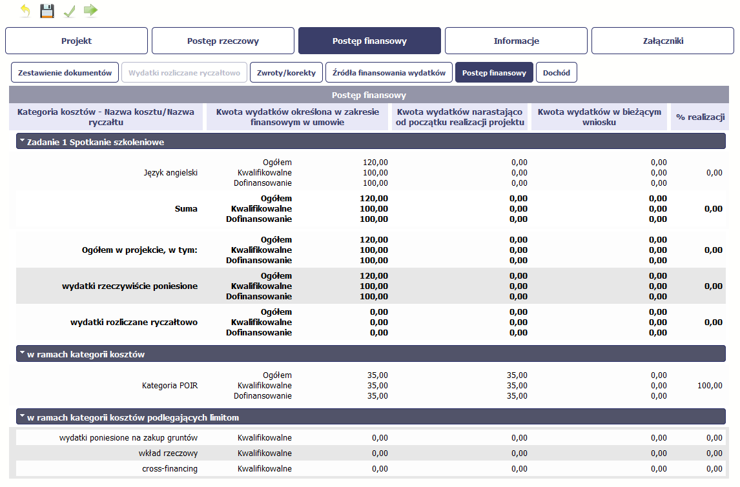

DOCHÓD
Ta część wniosku o płatność zawiera informacje dotyczące dochodu. W tabeli wykaż dochód, który nie został uwzględniony w momencie podpisania umowy
o dofinansowanie projektu, i który powinien pomniejszyć wydatki kwalifikowalne we wniosku o płatność, zgodnie z art. 65 ust. 8 rozporządzenia Parlamentu Europejskiego i Rady (UE) nr 1303/2013 z dnia 17 grudnia 2013 r.
Dochód to pojęcie wykorzystane w ww. rozporządzeniu, dlatego w systemie posłużono się również tym pojęciem, w praktyce jednak trzeba mieć na względzie, że wprowadzone przez Ciebie kwoty powinny uwzględniać wszelkie przychody, które zostaną wygenerowane w trakcie realizacji projektu.
W przypadku, gdy do powstania dochodu przyczyniły się zarówno wydatki, kwalifikowalne jak i niekwalifikowalne, w tabeli wskaż część dochodu odpowiadającą relacji wydatków kwalifikowanych do wydatków ogółem, które przyczyniły się do powstania dochodu.
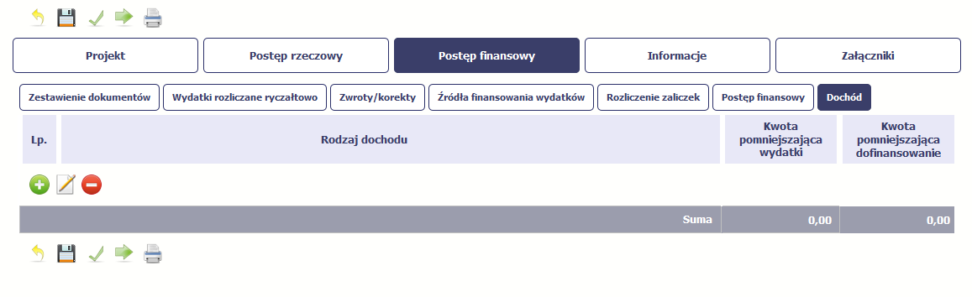 |  |  |  |  |  |  | Aby rozpocząć dodawanie pozycji w tabeli, wybierz funkcję Dodaj  Po wyborze tej funkcji, system prezentuje okno Dodaj dochód w którym uzupełniasz dane dotyczące dochodu.
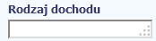 | Jeżeli w wyniku realizacji projektu uzyskałeś/aś dochód, w polu wskaż źródło dochodu oraz krótko opisz okoliczności powstania dochodu. Możesz uzupełnić do 700 znaków.
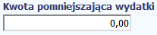 | W tym polu podaj kwotę o którą w związku z uzyskaniem dochodu należy pomniejszyć wydatki kwalifikowalne we wniosku o płatność.
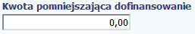 | W tym polu podaj kwotę o którą w związku z uzyskaniem dochodu należy pomniejszyć dofinansowanie we wniosku o płatność. Wartość ta powinna być wyliczona jako iloczyn kwoty dochodu pomniejszającej wydatki kwalifikowalne i ilorazu dofinansowania i wydatków kwalifikowalnych określonych w umowie o dofinansowanie. Wartość w polu powinna być zaokrąglona zgodnie z zasadami matematycznymi.

INFORMACJE
Ta część wniosku poświęcona jest wszelkim oświadczeniom oraz informacjom dotyczącym zgodności realizacji projektu z politykami wspólnotowymi, do czego zobowiązałeś/aś się podpisując umowę o dofinansowanie Twojego projektu.
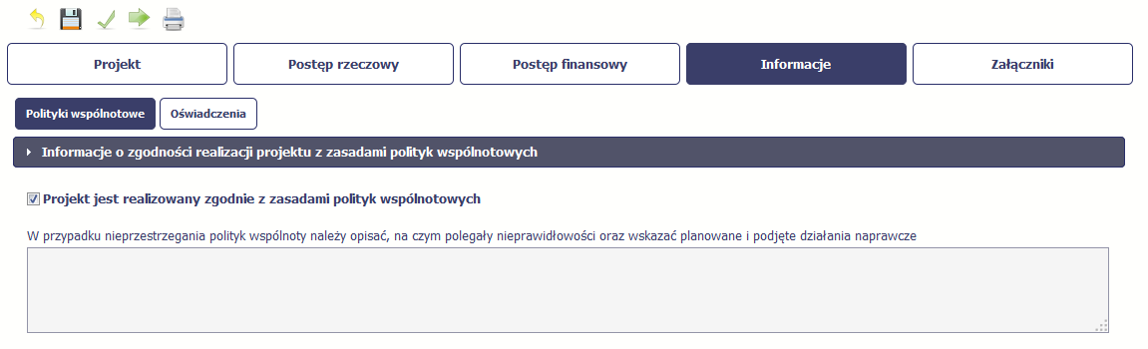 |  |  |  |  |  |  |  |  |  | System domyślnie potwierdza, iż projekt jest realizowany zgodnie z zasadami polityk wspólnotowych. W przypadku nieprzestrzegania polityk UE (tj. odznaczenia widocznego checkboxa), należy opisać w kilku zdaniach, na czym polegały ewentualne odstępstwa oraz wskazać podjęte działania naprawcze. Możesz uzupełnić do 4000 znaków.
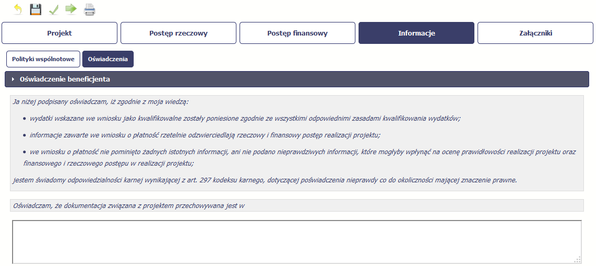 |  |  |  |  |  |  |  |  |  | Przeczytaj oświadczenie zawarte w tej części wniosku, ponieważ musisz być świadomy odpowiedzialności karnej dotyczącej poświadczania nieprawdy.  W tej części uzupełniasz, zgodnie z warunkami określonymi w umowie, informacje o miejscu przechowywania wszelkiej dokumentacji związanej z projektem.  W tym polu podaj dokładny adres. Informację musisz uzupełnić w pierwszym wniosku. W kolejnych pole będzie inicjowane wartością z poprzedniego wniosku. Pamiętaj o aktualizacji tej informacji, jeżeli ulegnie zmianie.

ZAŁĄCZNIKI
Ostatnia część wniosku zawiera blok poświęcony wszelkim załącznikom do Twojego wniosku.

Pierwszy blok Faktury jest przeznaczony na załączanie dokumentów wymaganych w procesie rozliczania wydatków.

Drugi blok Odbiór/wykonanie prac jest widoczny tylko dla projektów realizowanych w ramach Europejskiego Funduszu Rozwoju Regionalnego i Funduszu Spójności.

Trzeci blok Inne dokumenty jest przeznaczony na pozostałe dokumenty, których wymaga od Ciebie instytucja, np. wyciągi z rachunków bankowych czy raporty z systemów księgowo-finansowych.

Powinieneś przekazywać te załączniki, których obowiązek przekazywania wynika z umowy o dofinansowanie.
Nie powinieneś przekazywać danych dotyczących zamówień powyżej progów unijnych, gdyż te dany powinieneś przekazywać w zakładce Zamówienia publiczne.
Nie powinieneś przekazywać żadnych dokumentów niewymaganych przez Instytucję Pośredniczącą na etapie składania wniosku o płatność.

Dodatkowe dokumenty niezbędne do weryfikacji wniosku o płatność (np. dokumenty dotyczące zamówień powyżej 30 000 EUR, a poniżej progów unijnych), o ile będą wymagane przez Instytucję Pośredniczącą będą przekazywane z wykorzystaniem modułu Korespondencja.

Ze względów bezpieczeństwa, system pozwala na załączanie wyłącznie określonych rodzajów plików, np. zakazane jest dodawanie plików wykonywalnych, takich jak .exe czy .com. Jeżeli format pliku będzie niewłaściwy, SL2014 poinformuje o tym poprzez stosowny komunikat na ekranie. Maksymalna wielkość załącznika to 20 MB, dlatego tam gdzie to możliwe, przygotowując skany dokumentów pamiętaj o kilku wskazówkach:
- zamiast w kolorze skanuj dokument w skali szarości
- zeskanowany dokument przetwarzaj na plik pdf (ewentualnie jpg, png) – dzięki temu jego rozmiar będzie mniejszy.
Dobrym rozwiązaniem będzie także archiwizacja wielu dokumentów w jeden plik, pamiętając o maksymalnej wielkości załącznika.

Instytucja Pośrednicząca zaleca, aby załączniki zamieszczane w ramach poszczególnych bloków (Faktury lub Inne dokumenty) posiadały tożsamą liczbę porządkową co faktury/inne dokumenty o równoważnej wartości dowodowej ujęte w Zestawieniu dokumentów np.:
jeżeli pod nr 1 w zestawieniu dokumentów ujęta została faktura X, to również pod poz. nr 1 w ramach bloku pierwszego ujęto fakturę X, w ramach bloku trzeciego wyciąg bankowy (wszystkie załączone dokumenty będą pod nr 1). W przypadku zeskanowania wszystkich dokumentów w ramach poszczególnych bloków do jednego pliku, zaleca się by na każdym dokumencie wpisany był w prawym górnym rogu numer odpowiadający liczbie porządkowej z Zestawienia dokumentów, np. jeżeli w zestawieniu ujęte są 3 faktury to w bloku pierwszym – Faktury, załączono plik obejmujący skan trzech faktur z nadanym numerem porządkowym w prawym górnym rogu na każdej z nich.
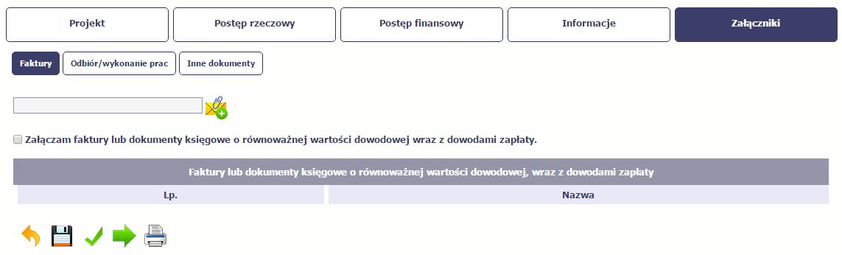 |  |  |  |  |  |  |  |  |  | Faktury  Aby zaimportować załącznik do systemu, wybierz funkcję Przeglądaj  Po wskazaniu pliku z dysku lokalnego potwierdź import wybierając funkcję Załącz dokument.  System prezentuje w trakcie importu załącznika dodatkową informacje o procesie dodawania plików w formie paska postępu zawierającego informacje m.in. o nazwie danego pliku i jego rozmiarze wyrażonym w MB.  Potwierdź charakter załączonych dokumentów wybierając checkbox Załączam faktury  lub dokumenty księgowe o równoważnej wartości dowodowej wraz z dowodami zapłaty.
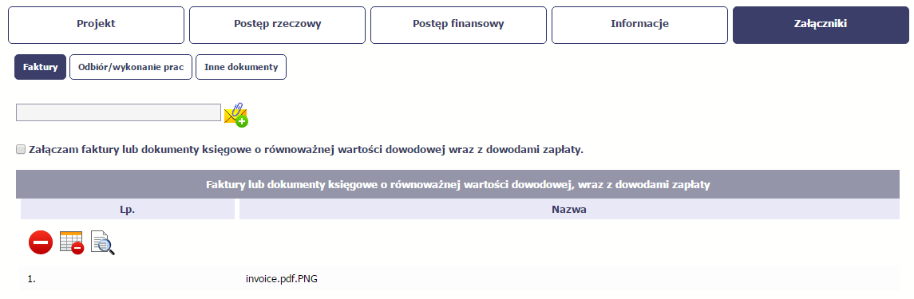 |  |  |  |  |  |  |  |  |  | Po załączeniu dokumentów możesz je usunąć  (także wszystkie naraz) lub podejrzeć poprzez funkcje dostępne w tabeli:  - Usuń  - Usuń wszystkie  - Podgląd
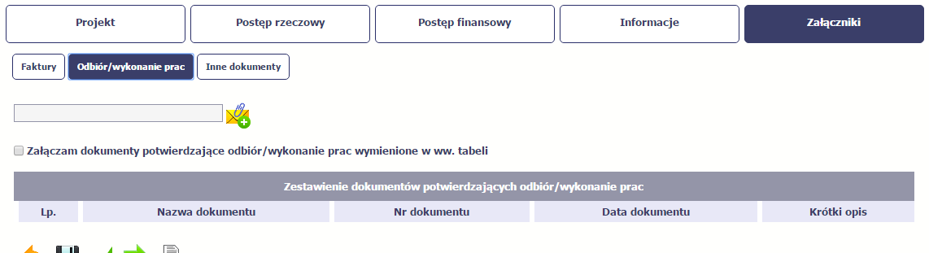 |  |  |  |  |  |  |  |  |  | Odbiór/wykonanie prac  W tej sekcji, dostępne dla Ciebie funkcjonalności są analogiczne jak dla sekcji Faktury.  Dodatkowo, musisz uzupełnić pola tekstowe Nazwa dokumentu, Nr dokumentu, Data dokumentu oraz Krótki opis.
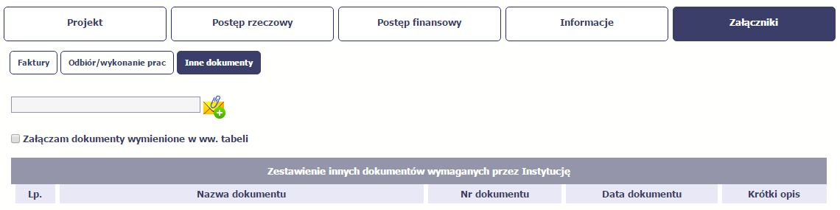 |  |  |  |  |  |  |  |  |  | Inne dokumenty  W tej sekcji, dostępne dla Ciebie funkcjonalności są identyczne jak dla sekcji Odbiór/wykonanie prac.

Obsługa wniosku

SL2014 daje wiele możliwości związanych z obsługą Twojego wniosku o płatność. Funkcjonalności te zostały opisane poniżej.

Sprawdzenie poprawności

W dowolnym momencie procesu tworzenia wniosku o płatność, masz możliwość sprawdzenia poprawności wprowadzonych przez siebie danych poprzez
funkcję Sprawdź. Pamiętaj, że wywołanie tej funkcji nie powoduje zapisania wniosku o płatność.

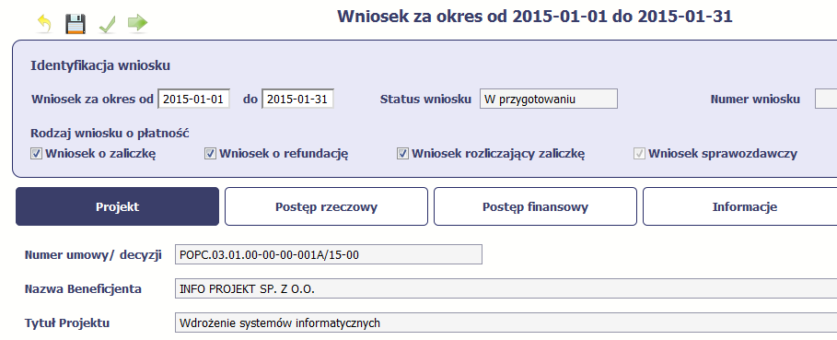

Jeżeli po jej wywołaniu SL2014 nie wykryje żadnych błędów, zostaniesz o tym poinformowany odpowiednim komunikatem.

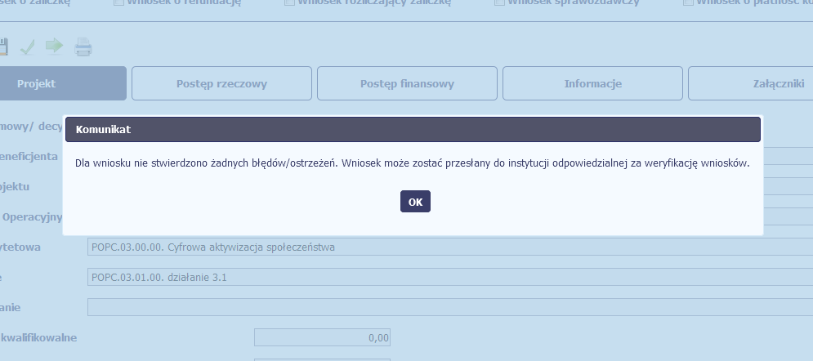

Jeśli system wykryje, że w Twoim wniosku są błędy związane z nieprawidłowym wypełnieniem danych bądź dane są niekompletne, poinformuje Cię o tym fakcie wyświetlając na formularzu dodatkowy blok, tzw. Wynik walidacji, w którym precyzyjnie i w sposób uporządkowany przedstawi listę błędów w tabeli. Wskazując pozycję w tej tabeli w kolumnie Opis, możesz przejść do konkretnego miejsca we wniosku, który wymaga poprawy.
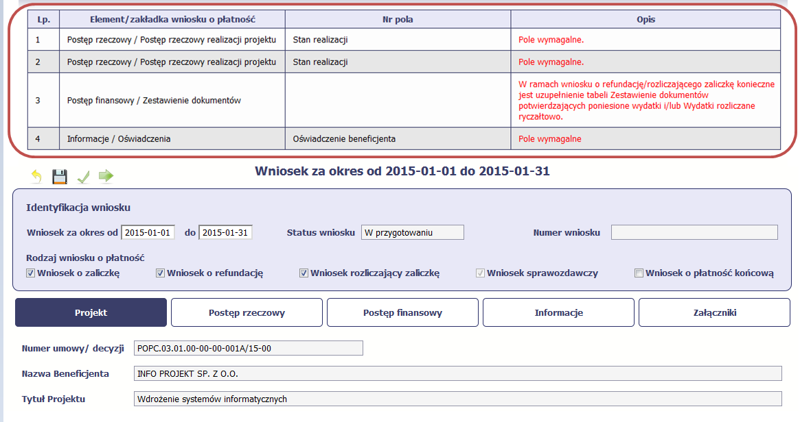

Złożenie wniosku
Po utworzeniu wniosku o płatność, należy przekazać go do Instytucji Pośredniczącej, która go zweryfikuje. Aby to zrobić, wybierz funkcję Złóż wniosek

Gdy wybierzesz tę funkcję, SL2014 zweryfikuje poprawność Twojego wniosku, analogicznie jak w procesie opisanym w punkcie 4.3.1 Sprawdzanie poprawności.
Jeżeli system nie wykryje żadnych błędów, aby przesłać go do Instytucji Pośredniczącej musisz go podpisać. SL2014 umożliwia podpisanie wniosku o płatność poprzez profil zaufany ePUAP lub certyfikat kwalifikowany. W przypadku awaryjnej ścieżki logowania przez Login i Hasło poprzez certyfikat niekwalifikowany SL2014.
Bez podpisu wniosku nie jest możliwe przekazanie go do Instytucji Pośredniczącej odpowiedzialnej za jego weryfikację.
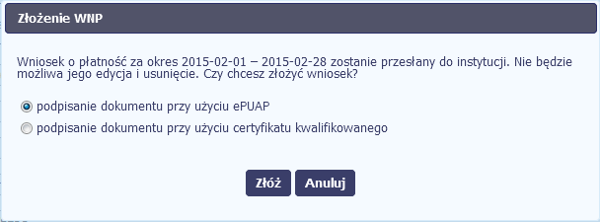 | Po wyborze funkcji Złóż wniosek System prezentuje listę wyboru dostępnych wariantów podpisu wniosku:  - Podpisanie dokumentu przy użyciu ePUAP  - Podpisanie dokumentu przy użyciu certyfikatu kwalifikowanego  Po wskazaniu wybranego wariantu, potwierdzasz swój wybór poprzez funkcję OK.
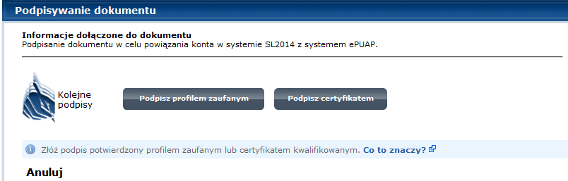 | ePUAP  Po wybraniu opcji ePUAP, SL2014 przekieruje Cię na stronę ePUAP i wyświetli monit o podpisywaniu dokumentu.  Wybierz funkcję Podpisz profilem zaufanym.
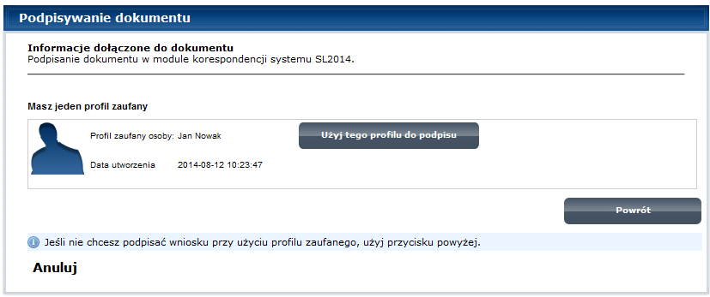 | Następnie wybierz profil, którego użyjesz  do podpisu dokumentu.  Wybierz funkcję Użyj tego profilu do podpisu
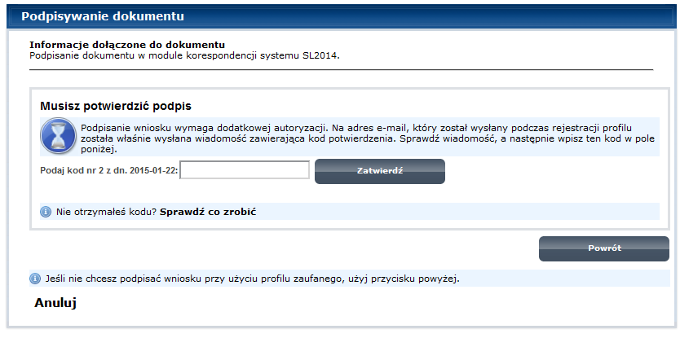 | Otrzymujesz e-mail bądź sms  z kodem autoryzacyjnym dla tej czynności  (w zależności od kanału informacyjnego, który wybrałeś/aś podczas tworzenia Profilu Zaufanego).  Musisz potwierdzić swój podpis autoryzując  go przesłanym kodem i zakończyć wybierając funkcję Zatwierdź.
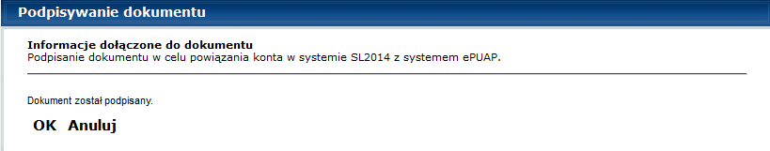 | Jeżeli wprowadziłeś właściwy kod, system zaprezentuje komunikat o udanym podpisie dokumentu.  Po wyborze funkcji OK nastąpi przekierowanie  z powrotem do SL2014.
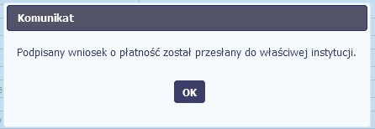 | Na ekranie system zaprezentuje komunikat  o podpisie wniosku i wysyłce do Instytucji Pośredniczącej.
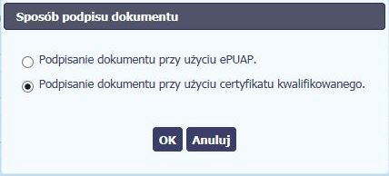 | Certyfikat kwalifikowany  Możesz wybrać opcję „Podpisanie dokumentu przy użyciu certyfikatu kwalifikowanego”.
 | Jeśli system wyświetli okno Security Warning wybierz Continue.
Jeśli w kolejnym kroku wyświetli się okno
z pytaniem o uruchomienie aplikacji,
wybierz Run. Aby to okno nie pojawiało
się ponownie, zaznacz opcję Do not show this again for apps from the publisher and location above.
 | Jeśli w kolejnym kroku pojawi się okno z pytaniem o dostęp, wybierz Allow. Aby to okno nie pojawiało się ponownie, zaznacz opcję Do not show this again for this app and web site.
 | Gdy wpiszesz numer PIN i zatwierdzisz Akceptuj, podpiszesz wniosek o płatność.
 | System poinformuje Cię o podpisaniu i wysyłce wniosku poprzez wyświetlenie komunikatu na ekranie.
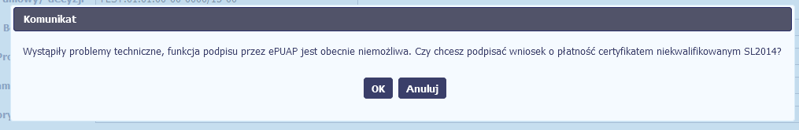 | Certyfikat niekwalifikowany SL2014  Jeżeli z powodów technicznych podpisanie dokumentu przez ePUAP będzie niemożliwe,  po wybraniu opcji ePUAP, SL2014 wyświetli odpowiedni komunikat widoczny na ekranie.  Możesz przerwać próbę podpisu, albo skorzystać z opcji podpisania wniosku certyfikatem niekwalifikowanym SL2014. W takim wypadku, wybierz OK.
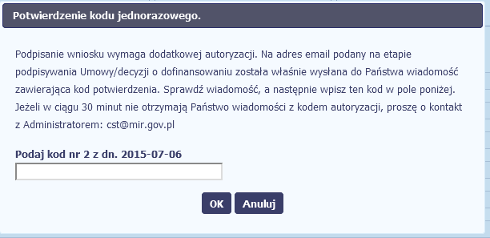 | W przypadku wyboru certyfikatu niekwalifikowanego, autoryzacja podpisu wygląda nieco inaczej. System wysyła na Twój adres e-mail wskazany na liście osób uprawnionych, będącej elementem umowy/decyzji o dofinansowaniu specjalny kod, za pomocą którego podpisujesz wniosek.
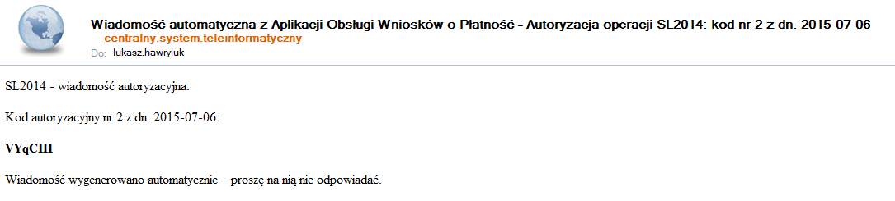 | Skopiuj kod autoryzacyjny z otrzymanej wiadomości.
 | Po wprowadzeniu właściwego kodu i potwierdzeniu przez funkcję OK, system zaprezentuje komunikat o podpisie wniosku i wysyłce do Instytucji Pośredniczącej.

Weryfikacja podpisu wniosku
Możesz uzyskać potwierdzenie podpisu elektronicznego poprzez wybór danego wniosku, a następnie użycie funkcji Weryfikuj podpis 
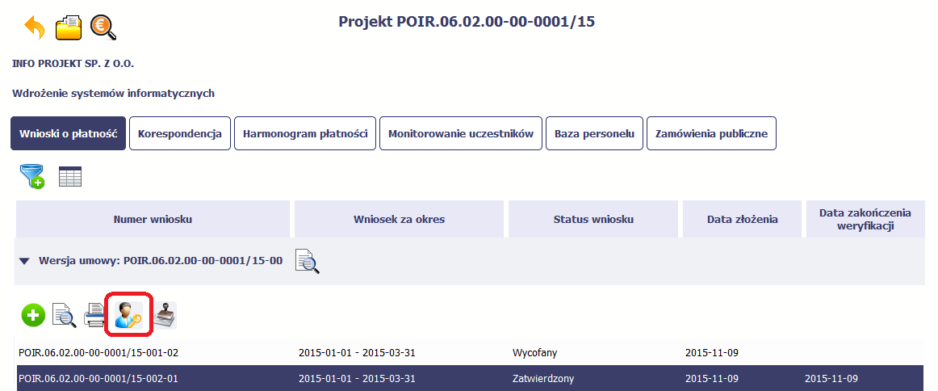

Gdy wybierzesz tę funkcje, SL2014 zaprezentuje informacje o podpisie elektronicznym (odpowiednią dla danego podpisu).
Przykładowy ekran dla weryfikacji podpisu certyfikatem niekwalifikowanym SL2014 wygląda tak:
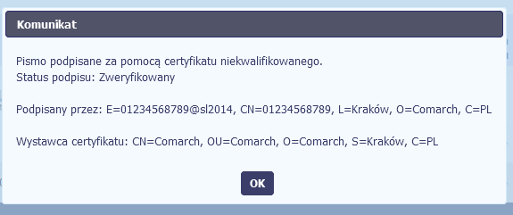

Zapis wniosku

W każdym momencie pracy nad utworzeniem wniosku, możesz go zapisać, tak aby nie tracić tego, co już zdążyłeś/aś zrobić i kontynuować pracę w innym terminie.
W tym celu, wybierz funkcję Zapisz , dostępną na formularzu wniosku.
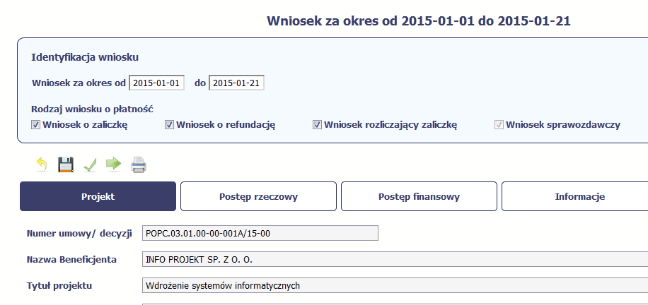

Formularz zostanie zapisany i będziesz miał do niego dostęp poprzez ekran Projekt.
Jeżeli w trakcie Twojej pracy na wniosku instytucja wprowadziła zmiany na umowie o dofinansowanie Twojego projektu, które mają wpływ na dane we wniosku, zostaniesz o tym poinformowany stosownym komunikatem. Analogiczny komunikat pojawi się w chwili otwarcia wniosku jeśli zmiany na umowie zostały wprowadzone po jego utworzeniu.

    - Wydruk wniosku
W każdym momencie pracy nad utworzeniem wniosku, możesz wydrukować zapisany formularz poprzez wybór funkcji Drukuj

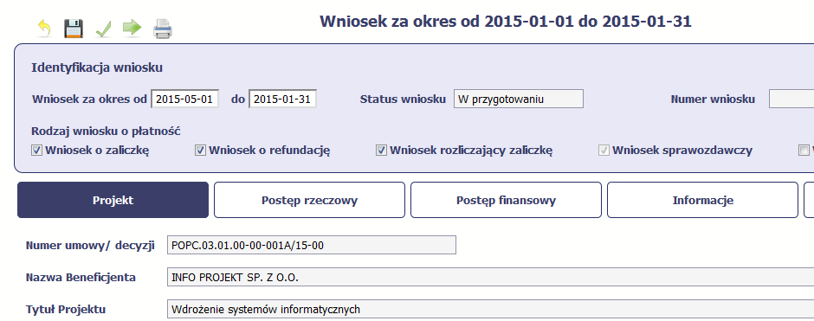

System wygeneruje plik w formacie PDF, który możesz podejrzeć i wydrukować.
Jeżeli formularz wniosku nie był zapisywany lub po ostatnim zapisie edytowano zawartość wniosku, wydruk formularza jest niemożliwy.

Edycja wniosku

W każdym momencie masz możliwość edycji zapisanego wcześniej wniosku, którego nie przesłałeś do instytucji. Masz możliwość edycji wniosków o statusie
W przygotowaniu, Poprawiany.
W tym celu, wybierz funkcję Edycja wniosku , dostępną na ekranie Projekt [Numer projektu] po wybraniu i zaznaczeniu wniosku, który zamierzasz edytować.
W ramach edycji masz możliwość edycji całej karty wniosku w tym także zmiany danych w bloku Identyfikacji wniosku. Edycja danych dotyczących pola Rodzaj wniosku o płatność skutkuje zablokowaniem karty wniosku. Aby wrócić ponownie do edycji karty wniosku powinieneś wybrać funkcję Zatwierdź aby potwierdzić wprowadzone zmiany lub funkcję Anuluj aby wrócić do karty w postaci sprzed edycji pole Rodzaj wniosku o płatność.
Jeśli edycja pola Rodzaj wniosku o płatność polegała na odznaczeniu wcześniej zaznaczonego rodzaju po wyborze funkcji Zatwierdź system prezentuje komunikat ostrzegawczy informujący o tym, że zakres danych jaki był powiązany z odznaczonym rodzajem wniosku nie będzie dostępny do edycji na zaktualizowanej karcie wniosku, a dane jakie zostały tam wprowadzone zostaną utracone.

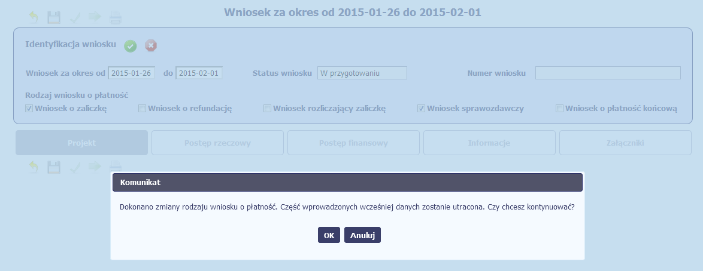

W takim przypadku masz możliwość wyboru funkcji OK, po wyborze której system zaprezentuje zmienioną kartę wniosku lub wybór funkcji Anuluj, która pozwoli cofnąć się do edycji sekcji Identyfikacja wniosku i ponownym wyborze rodzaju wniosku.
Jeśli edycja danych na karcie wniosku nie została potwierdzone zapisem całej karty wniosku za pomocą funkcji Zapisz , to próba powrotu do ekranu Projekt [Numer projektu] za pomocą funkcji Powrót skutkuje prezentacją komunikatu o utracie niezapisanych danych.
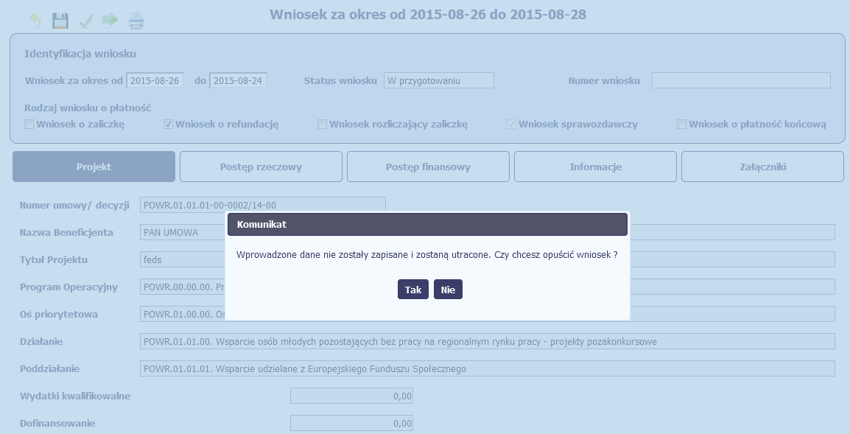

Masz możliwość potwierdzenie wyjścia z wniosku po wyborze opcji TAK lub powrotu do karty wniosku w celu jej zapisu i ponownego wyjścia po wyborze opcji NIE.

Usunięcie wniosku

W każdym momencie masz możliwość usunięcia zapisanego wcześniej wniosku, którego nie przesłałeś do instytucji. Masz możliwość usunięcia wniosków o statusie W przygotowaniu lub wersji wniosku o statusie Poprawiany.
W tym celu, wybierz funkcję Usuń , dostępną na ekranie Projekt [Numer projektu] po wybraniu i zaznaczeniu wniosku, który zamierzasz usunąć.
Po wyborze funkcji Usuń należy potwierdzić operację za pomocą funkcji OK wówczas system usuwa dany wniosek z systemu lub wycofać się z procesu usuwania wniosku przy użyciu funkcji Anuluj.
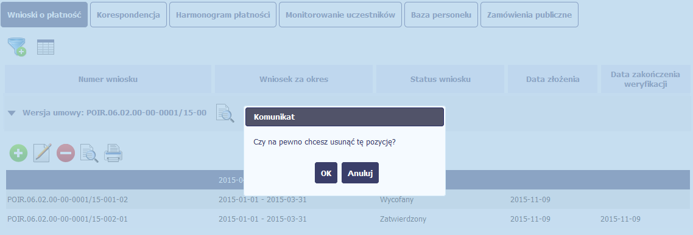

Ponowne złożenie wniosku

Może się zdarzyć, że wniosek, który wysłałeś/aś do Instytucji Pośredniczącej, zostanie cofnięty do Ciebie w celu jego poprawy. Jeżeli tak się stanie, masz do niego dostęp z poziomu ekranu Projekt. System go wyróżnia za pomocą statusu do poprawy, widocznego na tym ekranie w wierszu odpowiadającym danemu wnioskowi.
Aby rozpocząć poprawę wniosku skorzystaj z funkcji Edycja wniosku. Użycie tej funkcji powoduje utworzenie nowej wersji wniosku o statusie Poprawiany. Wniosek poprawiany zawiera wszystkie dane z poprzedniej wersji wniosku o statusie Do poprawy, z wyjątkiem danych z umowy, które mogły ulec zmianie, jeżeli były modyfikowane od czasu przekazania poprzedniej wersji wniosku.
Do poprawy wniosku możesz przystąpić po przekazaniu przez Instytucję Pośredniczącą wyniku weryfikacji, zawierającego wykaz błędów wymagających poprawy. Jeżeli ww. instytucja nie przekazała jeszcze wyniku weryfikacji przy próbie edycji pojawia się komunikat:
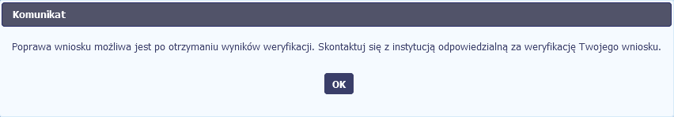
Wszelkie funkcjonalności oraz proces tworzenia i przesyłania poprawianego wniosku o płatność, są analogiczne jak dla pierwszego utworzenia i przekazywania formularza.

Podgląd wersji wniosku

System w różnych momentach pracy tworzy kolejne wersje wniosku o płatność. Dzieje się tak wtedy, gdy np. składasz wniosek ponownie do Instytucji Pośredniczącej po cofnięciu do poprawy lub wtedy, gdy instytucja skoryguje Twój wniosek bez zwracania go do Ciebie. Możesz podejrzeć każdą wersję wniosku jaka została utworzona poprzez funkcję Podgląd wniosku .
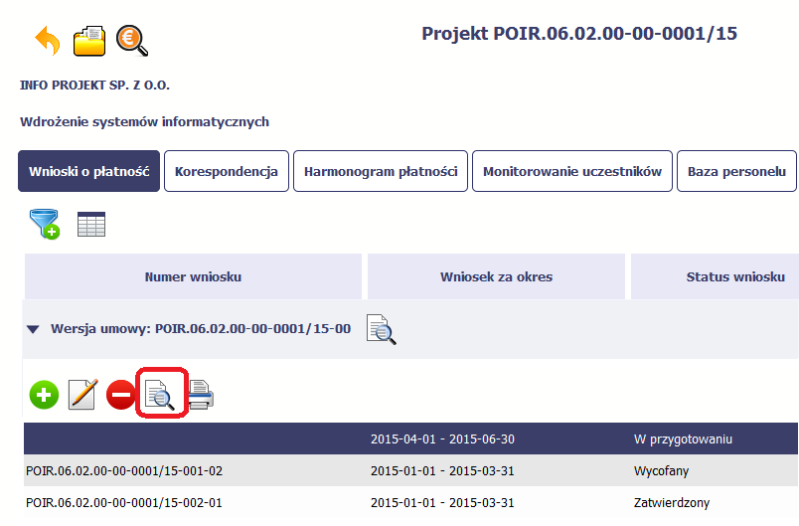
Jeżeli jest to jedyna wersja tego wniosku to system otworzy go w trybie odczytu. Jeżeli wersji tego wniosku jest więcej, system otworzy okno wyboru Wersje wniosku z wszystkim wersjami do wyboru. Ponadto, masz możliwość zmiany wyświetlanych kolumn i rozszerzenia widoku o dane audytowe (np. Kto utworzył, Kiedy utworzył, itd.) poprzez funkcję Widoczność kolumn
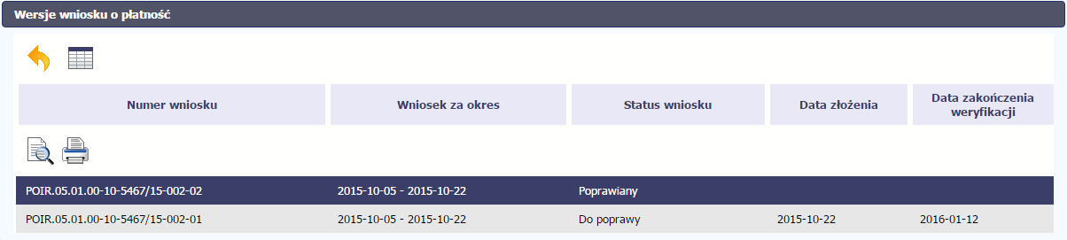

Potwierdzenie dostarczenia wniosku

Możesz podejrzeć i wydrukować z systemu potwierdzenie dostarczenia Twojego wniosku do Instytucji Pośredniczącej. Zgodnie z opisem w punkcie 4.3.2 Złożenie wniosku, każda wersja wniosku o płatność jest opatrzona sumą kontrolną oraz kwalifikowanym znacznikiem czasu. Aby zobaczyć potwierdzenie odbioru dokumentu dostarczonego w formie elektronicznej, na ekranie Projekt wybierz funkcję Podgląd .
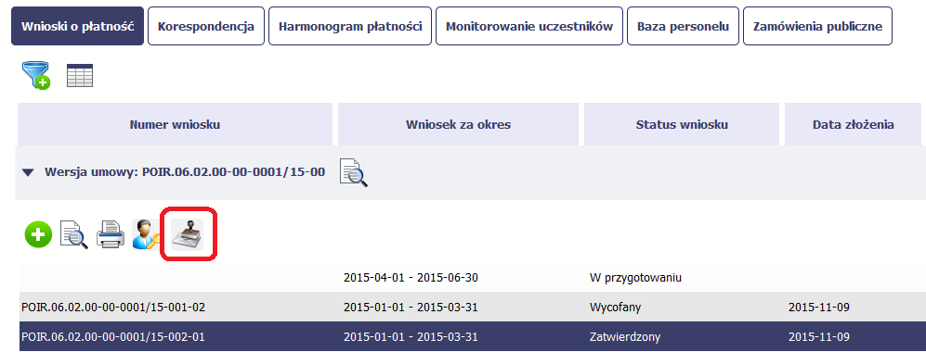

System wygeneruje plik w formacie PDF, który możesz podejrzeć i wydrukować.
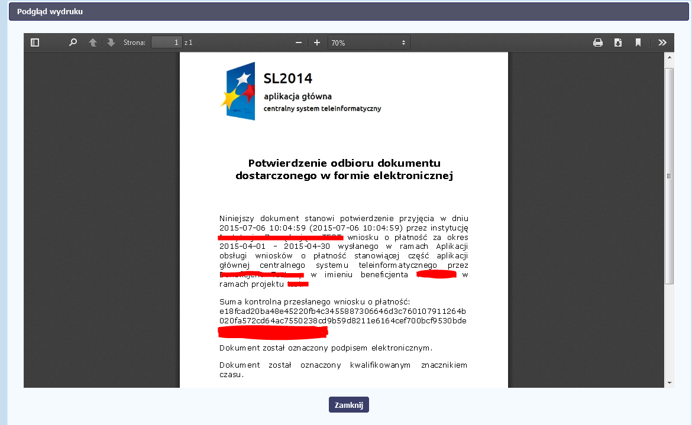

Częściowy wniosek o płatność

Specyficznym rodzajem projektu w systemie jest projekt partnerski. Jeżeli jesteś osobą uprawnioną (na podstawie umowy) w takim projekcie, to proces składania wniosku o płatność jest nieco odmienny od standardowego, opisanego w poprzednich częściach Podręcznika.
Podstawową różnica między standardowym projektem a projektem partnerskim polega na tym iż w projekcie partnerskim występuje co najmniej Partner Wiodący odpowiedzialny za kontakty z Instytucją Pośredniczącą, odpowiedzialną za weryfikację wniosków oraz inny partner/partnerzy, którzy rozliczają się ze swojego zakresu projektu poprzez składanie tzw. wniosków częściowych. Taki obowiązek mają wszyscy partnerzy w projekcie, również Partner Wiodący. Początkowym momentem jest złożenie częściowego wniosku o płatność a następnie Parter wiodący, po zatwierdzeniu wszystkich częściowych wniosków (łącznie z tym, który utworzył sam) tworzy zbiorczy wniosek o płatność agregując w nim wszystkie zatwierdzone częściowe wnioski. Wszystkie pola i funkcjonalności opisane w rozdziale 4 Wnioski o płatność są takie same dla częściowych wniosków o płatność, z tym że dane uzupełniane są w kontekście zadań przypisanych do danego partnera. Pewne różnice występują jedynie w samym procesie ich przekazywania i rozliczania się z Instytucją Pośredniczącą.
Bezpośrednio z Instytucją Pośredniczącą rozlicza się wyłącznie Partner Wiodący.

Rejestracja częściowego wniosku o płatność

Każdy partner ma dostęp w ramach swojego ekranu Projekt do zakładki Częściowe wnioski o płatność.
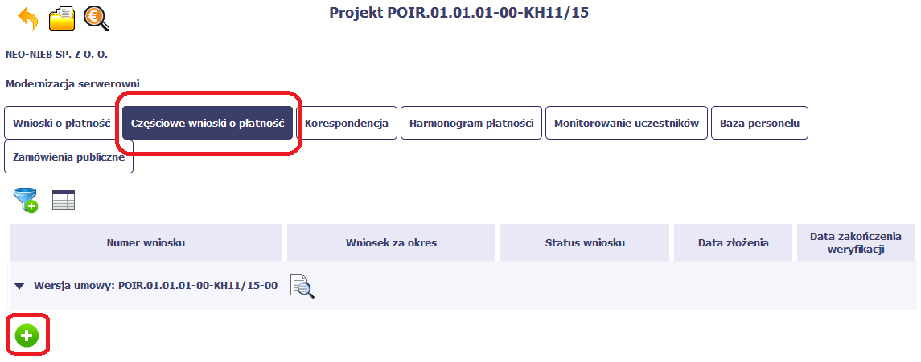
Aby rozpocząć tworzenie wniosku o płatność, wybierz funkcję Utwórz wniosek o płatność widoczną w tabeli.
Proces uzupełniania danych w częściowym wniosku i wszelkich reguł z tym związanych jest analogiczny jak dla wniosków niepartnerskich.
Został on opisany w rozdziale 4.2 Rejestracja wniosku o płatność.

Obsługa częściowego wniosku o płatność

Partner wiodący w projekcie, ma za zadanie obsługę częściowych wniosków o płatność. Jeżeli zdaniem Partnera Wiodącego wniosek częściowy zawiera błędy i nie może być elementem składowym wniosku o płatność do instytucji, może taki wniosek wycofać poprzez funkcję Wycofaj wniosek 
W rezultacie, partner może poprawić dane i przekazać swój wniosek częściowy ponownie do Partnera Wiodącego.
Jeżeli Partner Wiodący uzna, że częściowy wniosek jest poprawny, aby mógł być częścią wniosku do Instytucji Pośredniczącej, musi go zatwierdzić poprzez funkcję Zatwierdź .

Utworzenie zbiorczego wniosku o płatność

Partner Wiodący w projekcie tworzy wniosek o płatność do Instytucji Pośredniczącej. Aby to zrobić, wybierz funkcję Utwórz wniosek o płatność widoczną w tabeli.
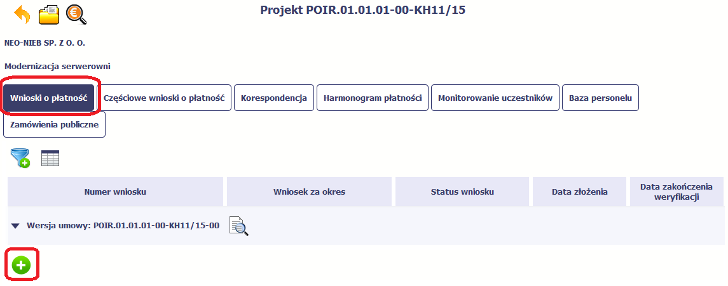

Po uzupełnieniu danych w sekcji Identyfikacja wniosku (zostało to opisane w rozdziale 4.2 Rejestracja wniosku o płatność) SL2014 wyświetla okno prezentujące listę zatwierdzonych częściowych wniosków o płatność.
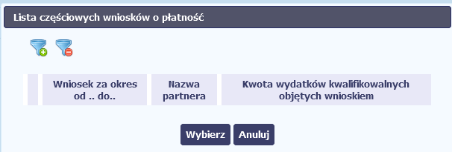

Partner wiodący wskazuje, które częściowe wnioski o płatność mają wejść w skład wniosku o płatność do Instytucji Pośredniczącej. Swój wybór potwierdza wybierając funkcję Wybierz.
W rezultacie system prezentuje uzupełniony wniosek o płatność, który można edytować i przekazać do ww. instytucji zgodnie z regułami opisanymi w rozdziale 4.2 Rejestracja wniosku o płatność.
Wnioski częściowe, które nie zostaną uwzględnione w danym zbiorczym wniosku, będą mogły być ujęte w kolejnych wnioskach o płatność – jeżeli będą obejmowały tożsamy okres „od” i „do”.

Korespondencja

W ramach SL2014 zaimplementowano rozwiązania umożliwiające prowadzenie korespondencji oraz wymianę dokumentów z Instytucją Pośredniczącą, która jest odpowiedzialna za weryfikację Twoich wniosków o płatność. Ten element systemu przypomina swoim działaniem standardową e-skrzynkę pocztową, jednak korzystając z tego modułu systemu, masz zawsze pewność, że Twoje pisma oraz wiadomości docierają do właściwego adresata.

Zakres tej korespondencji i dokumentów przekazywanych w ramach systemu określa Instytucja Pośrednicząca, która oczekuje, że wykorzystasz ten moduł do przekazywania dokumentów niezbędnych do weryfikacji wniosku o płatność (np. dokumenty dotyczące zamówień powyżej 30 000 EUR, a poniżej progów unijnych), wskazywanych przez Instytucję Pośredniczącą.

Zgodnie z umową o dofinansowanie nie mogą być przedmiotem komunikacji wyłącznie przy wykorzystaniu SL2014:
1) zmiany treści umowy o dofinansowanie (jeśli umowa nie stanowi inaczej);
2) kontrole na miejscu przeprowadzane w ramach projektu;
3) dochodzenie zwrotu środków od beneficjenta, zgodnie z art. 207 ustawy z dnia 27 sierpnia 2009 r. o finansach publicznych (Dz. U. z 2013 r. poz. 885
z późn. zm.), w tym prowadzenie postępowania administracyjnego w celu wydania decyzji o zwrocie środków.
Korespondencja jaką prowadzisz, odbywa się wyłącznie w kontekście danego projektu, dostęp do tej części systemu masz poprzez ekran Projekt.

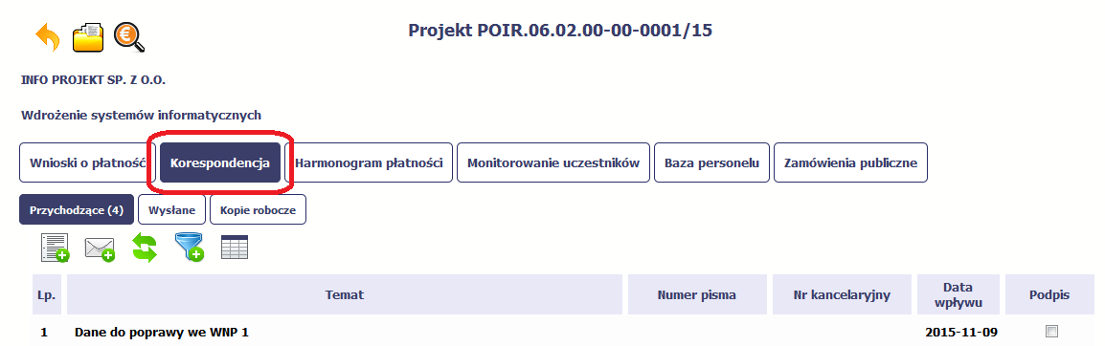

Foldery e-skrzynki pocztowej

W module Korespondencja masz dostęp do 3 folderów odpowiadających różnym dokumentom
- Przychodzące – zawierający dokumenty przesłane do Ciebie przez Instytucję Pośredniczącą,
- Wysłane – zawierający wszelkie pisma i wiadomości wysłane przez Ciebie,
- Robocze – zawierający kopie robocze dokumentów, które zostały utworzone, zapisane ale nie przesłane do Instytucji Pośredniczącej.

W ramach tej zakładki masz możliwość:
- swobodnej nawigacji pomiędzy folderami
- wyboru poszczególnych funkcji:
- Przygotuj pismo
- Nowa wiadomość
- Zapisz
- Odśwież
- Edytuj
- Usuń
- Podpisz
- Nadaj numer
- Zweryfikuj podpis
- Odpowiedz

Poszczególne funkcje oraz ich dostępność w zależności od folderu i rodzaju dokumentu opisaliśmy w dalszej części Podręcznika.
Widok w module Korespondencja dzieli się na dwa zasadnicze elementy:
- Listę dokumentów – tabela dostępna w folderze, osobna dla każdego folderu
- Blok podglądu – dostępny po zaznaczeniu danego dokumentu w tabeli, wyświetlając jego zawartość.

Przygotowanie pisma

System umożliwia Ci przesłanie do Instytucji Pośredniczącej oficjalnego pisma, które jest podpisywane elektronicznie poprzez profil zaufany ePUAP bądź certyfikat kwalifikowany.
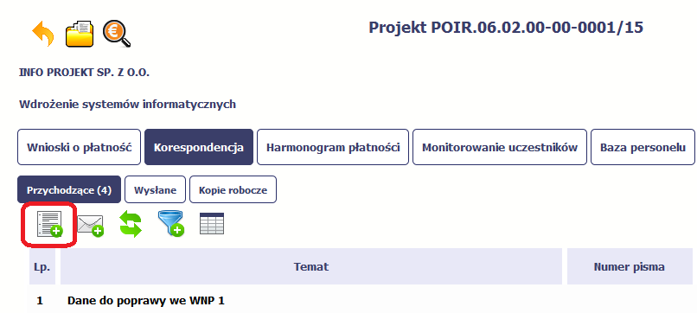 |  | Aby rozpocząć tworzenie pisma do instytucji, wybierz funkcję Przygotuj pismo
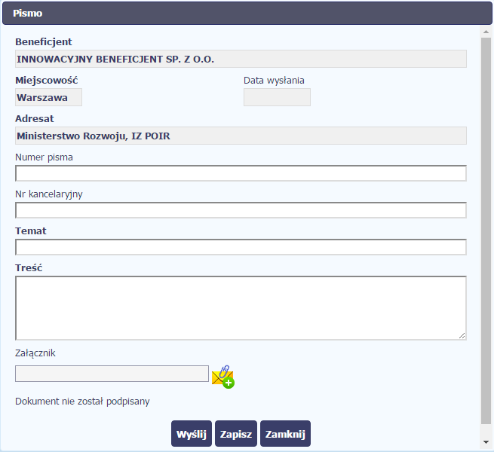 |  | W otwartym oknie Pismo musisz uzupełnić wymagane pola (są oznaczone poprzez pogrubienie etykiety).  Część danych jest uzupełniona automatycznie przez system i nie musisz ich już uzupełniać –  są to pola wyszarzone.
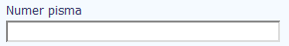 | W tym nieobowiązkowym polu możesz wprowadzić określony przez siebie numer pisma - maksymalnie  50 znaków.
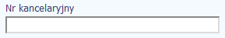 | Jeżeli posiadasz system kancelaryjny obejmujący korespondencję, w tym nieobowiązkowym polu możesz wprowadzić określony przez siebie numer - maksymalnie 50 znaków.
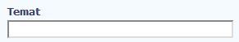 | To pole tekstowe służy określeniu przez tematu Twojego pisma.  Możesz wprowadzić do 500 znaków.
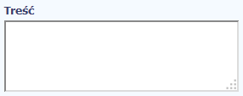 | W tym polu dodaj zasadniczą treść pisma - maksymalnie 30 000 znaków.
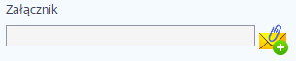 | Do każdego pisma możesz dołączyć jeden załącznik. Może to być inny dokument, zdjęcie czy skan.  Ze względów bezpieczeństwa, system pozwala na załączanie wyłącznie określonych rodzajów plików, np. zakazane jest dodawanie plików wykonywalnych, takich jak .exe czy .com. Jeżeli format pliku będzie niewłaściwy, SL2014 poinformuje o tym poprzez stosowny komunikat na ekranie. Maksymalna wielkość załącznika to 20 MB, dlatego tam gdzie to możliwe, przygotowując skany dokumentów pamiętaj o kilku wskazówkach:  - zamiast w kolorze skanuj dokument w skali szarości  - zeskanowany dokument przetwarzaj na plik pdf (ewentualnie jpg, png) – dzięki temu jego rozmiar będzie mniejszy.  Dobrym rozwiązaniem będzie także archiwizacja wielu dokumentów w jeden plik, pamiętając  o maksymalnej wielkości załącznika.  Po wyborze funkcji Przeglądaj wskaż plik do importu.  W trakcie importu załącznika system prezentuje dodatkową informacje o procesie dodawania plików w formie paska postępu zawierającego informacje m.in. o nazwie danego pliku i jego rozmiarze wyrażonym w MB.
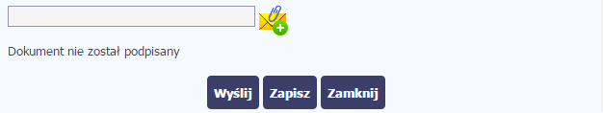 |  | Końcowym elementem okna są 3 funkcje dostępne na samym dole:  Wyślij – jej wybór powoduje wywołanie okna podpisu i wysłania pisma; bez podpisu pisma nie masz możliwości wysłania dokumentu.  Ta funkcjonalność jest opisana w dalszej części Podręcznika, w punkcie 6.1.7 Wysłanie pisma.  Zapisz – jej wybór powoduje zapisanie Twojego pisma w folderze Kopie robocze.  Zamknij – jej wybór powoduje zamknięcie okna  i żadne dane nie są zapisywane.

Wysłanie wiadomości

SL2014 pozwala na przesłanie do Instytucji Pośredniczącej wiadomości odpowiadającej bieżącej korespondencji. Dzięki tej formie wymiany informacji, możesz tę funkcjonalność wykorzystać do prowadzenia ewentualnej korespondencji roboczej z opiekunem Twojego projektu.

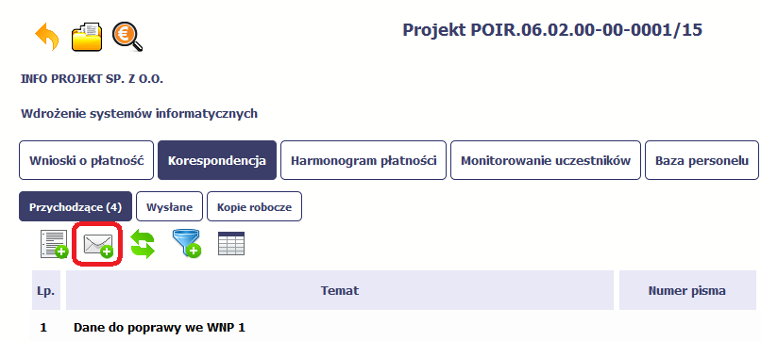 |  |  |  | Aby rozpocząć tworzenie wiadomości  do instytucji, wybierz funkcję Utwórz  wiadomość
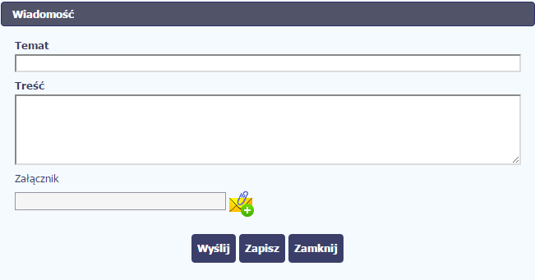 |  |  |  | W otwartym oknie Wiadomość musisz uzupełnić 2 wymagane pola – Temat oraz Treść.
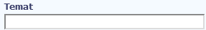 |  | To pole tekstowe służy określeniu tematu Twojej wiadomości.  Możesz wprowadzić do 500 znaków.
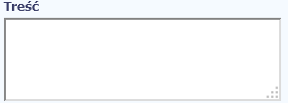 |  | W tym polu dodaj zasadniczą treść wiadomości- maksymalnie 30000 znaków.
 | 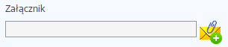 | Do każdej wiadomości możesz dołączyć jeden załącznik. Może to być inny dokument, zdjęcie czy skan.  Ze względów bezpieczeństwa, system pozwala na załączanie wyłącznie określonych rodzajów plików, np. zakazane jest dodawanie plików wykonywalnych, takich jak .exe czy .com. Jeżeli format pliku będzie niewłaściwy, SL2014 poinformuje o tym poprzez stosowny komunikat na ekranie. Maksymalna wielkość załącznika to 20 MB, dlatego tam gdzie to możliwe, przygotowując skany dokumentów pamiętaj o kilku wskazówkach:  - zamiast w kolorze skanuj dokument w skali szarości  - zeskanowany dokument przetwarzaj na plik pdf (ewentualnie jpg, png) – dzięki temu jego rozmiar będzie mniejszy.  Dobrym rozwiązaniem będzie także archiwizacja wielu dokumentów w jeden plik, pamiętając  o maksymalnej wielkości załącznika.  Po wyborze funkcji Przeglądaj wskaż plik do importu.  W trakcie importu załącznika system prezentuje dodatkową informacje o procesie dodawania plików w formie paska postępu zawierającego informacje m.in. o nazwie danego pliku i jego rozmiarze wyrażonym w MB.
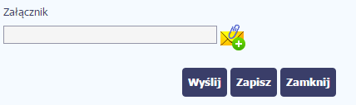 |  |  | Końcowym elementem okna są 3 funkcje dostępne na samym dole:  Wyślij– jej wybór powoduje wysłanie wiadomości do instytucji  Zapisz – jej wybór powoduje zapisanie Twojej wiadomości  w folderze Kopie robocze  Zamknij – jej wybór powoduje zamknięcie okna i żadne dane nie są zapisywane.

Zapisywanie wersji roboczych

Gdy tworzysz wiadomość/pismo, jeżeli wypełniłeś/aś wszystkie wymagane pola ale z jakichś powodów nie chcesz przesyłać go do Instytucji Pośredniczącej, możesz zapisać dokument. Wybór funkcji Zapisz dostępnej w oknie tworzenia pisma/wiadomości powoduje zapisanie dokumentu w folderze Robocze.

Odświeżanie skrzynki

W trakcie Twojej pracy w SL2014, system nie aktualizuje automatycznie Twojej skrzynki pocztowej – możesz to zrobić samodzielnie poprzez funkcję
Odśwież
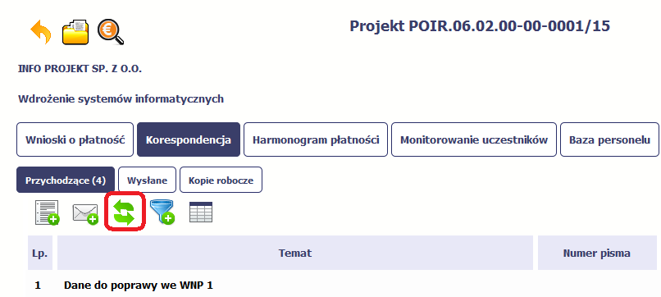

Edytowanie dokumentów

Możesz edytować dokumenty w swojej skrzynce, jednakże tylko te, które znajdują się w folderze Robocze.
W tym celu w bloku podglądu danej wiadomości/dokumentu wybierz funkcję Edytuj , co powoduje otwarcie, odpowiednio pisma lub wiadomości,
w trybie do edycji. Z tego poziomu, możesz skorzystać m.in. z funkcjonalności podpisu pisma, opisanego w punkcie 6.1.7 Podpis pisma.
Analogicznie, podpisane pismo lub zwykła wiadomość znajdujące się w folderze Robocze może być wysłane do instytucji poprzez funkcję Wyślij.

Usuwanie dokumentów

Możesz usuwać dokumenty ze swojej skrzynki, jednak tylko te, które znajdują się w folderze Robocze.
W tym celu w bloku podglądu danej wiadomości/dokumentu wybierz funkcję Usuń . System poprosi Cię o potwierdzenie tej czynności (możesz się z tego wycofać wybierając Anuluj) i aby to zrobić, wybierz funkcję OK. W rezultacie, dokument zniknie z systemu i nie będziesz mógł/a przywrócić
go z powrotem.

Wysłanie pisma

SL2014 umożliwia wysłanie pisma podpisanego poprzez profil zaufany ePUAP, certyfikat kwalifikowany bądź certyfikat niekwalifikowany SL2014 (w przypadku awarii ePUAP).
Proces podpisu pisma może być wywołany na etapie tworzenia pisma a także poprzez edycję pisma zapisanego w folderze Kopie robocze.

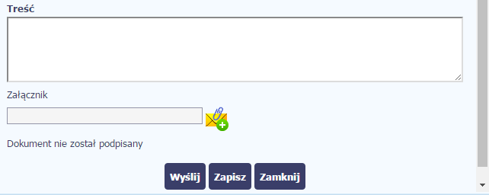 | Aby podpisać pismo, po uzupełnieniu wszystkich wymaganych pól wybierz funkcję Wyślij.
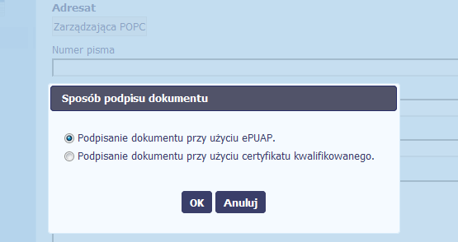 | System prezentuje listę wyboru dostępnych wariantów:  - Podpisanie dokumentu przy użyciu ePUAP  - Podpisanie dokumentu przy użyciu certyfikatu kwalifikowanego  Po wskazaniu wybranego wariantu, potwierdzasz swój wybór poprzez funkcję OK.
ePUAP
Po wybraniu opcji ePUAP, SL2014 przekieruje Cię na stronę ePUAP i wyświetli monit o podpisywaniu dokumentu.
Wybierz funkcję Podpisz profilem zaufanym.
Następnie wybierz profil, którego użyjesz
do podpisu dokumentu.
Wybierz funkcję Użyj tego profilu do podpisu
Otrzymujesz e-mail bądź sms
z kodem autoryzacyjnym dla tej czynności
(w zależności co wybrałeś/aś podczas tworzenia Profilu Zaufanego).
Musisz potwierdzić swój podpis autoryzując
go przesłanym kodem i zakończyć wybierając funkcję Zatwierdź.

Jeżeli wprowadziłeś właściwy kod, system zaprezentuje komunikat o udanym podpisie dokumentu.
Po wyborze funkcji OK nastąpi przekierowanie
z powrotem do SL2014.
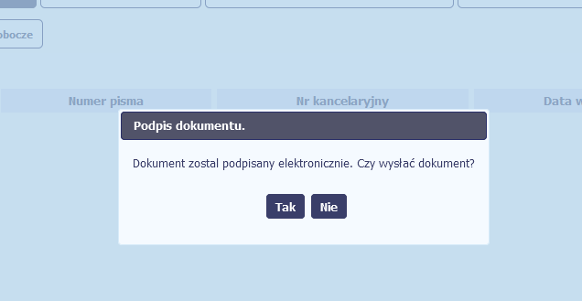 | Na ekranie system zaprezentuje komunikat  o podpisie dokumentu,pozwalający od razu przesłać dokument.  Wybór Nie spowoduje zamknięcie komunikatu  i zapis dokumentu w folderze Robocze.  Wybór Tak spowoduje przesłanie pisma  do instytucji.
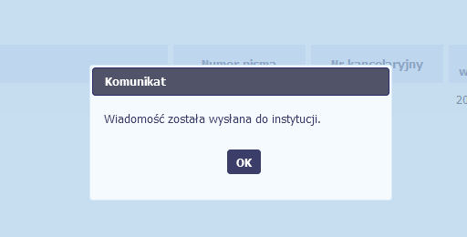 | SL2014 poinformuje Cię o przesłaniu pisma  do instytucji specjalnym komunikatem wyświetlonym na ekranie.
Certyfikat niekwalifikowany SL2014
Jeżeli z powodów technicznych podpisanie dokumentu przez ePUAP będzie niemożliwe,
po wybraniu opcji ePUAP, SL2014 wyświetli odpowiedni komunikat widoczny na ekranie.
Możesz przerwać próbę podpisu, albo skorzystać z opcji podpisania pisma certyfikatem niekwalifikowanym SL2014. W takim wypadku, wybierz OK.
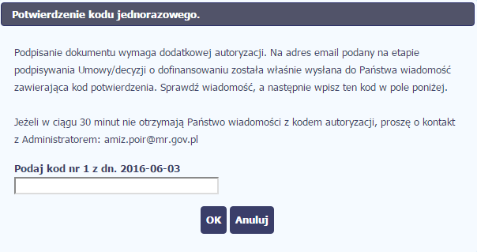 | W przypadku wyboru certyfikatu niekwalifikowanego, autoryzacja podpisu wygląda nieco inaczej. System wysyła na Twój adres e-mail wskazany na liście osób uprawnionych, będącej elementem umowy/decyzji o dofinansowaniu specjalny kod, za pomocą którego podpisujesz dokument.
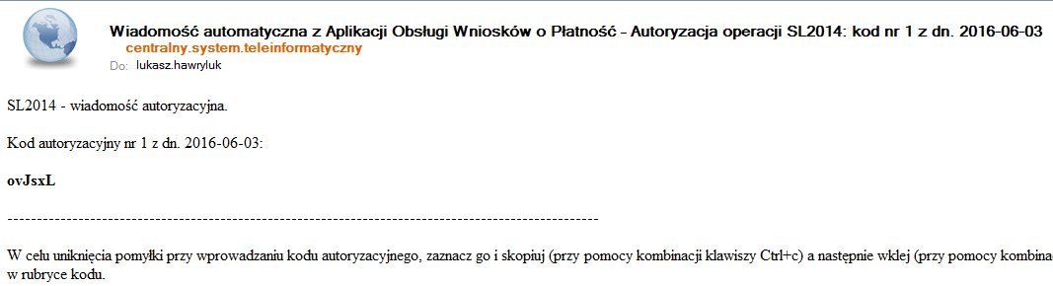 | Skopiuj kod autoryzacyjny z otrzymanej wiadomości.
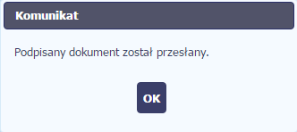 | Po wprowadzeniu właściwego kodu i potwierdzeniu przez funkcję OK, system zaprezentuje komunikat o podpisie dokumentu i wysyłce do instytucji.
Certyfikat kwalifikowany
Możesz wybrać opcję „Podpisanie dokumentu przy użyciu certyfikatu kwalifikowanego”.
 | Jeśli system wyświetli okno Security Warning wybierz Continue.
Jeśli w kolejnym kroku wyświetli się okno
z pytaniem o uruchomienie aplikacji,
wybierz Run. Aby to okno nie pojawiało
się ponownie, zaznacz opcję Do not show this again for apps from the publisher and location above.
 | Jeśli w kolejnym kroku pojawi się okno z pytaniem o dostęp, wybierz Allow. Aby to okno nie pojawiało się ponownie, zaznacz opcję Do not show this again for this app and web site.
 | Gdy wpiszesz numer PIN i zatwierdzisz Akceptuj, podpiszesz pismo.
 | System poinformuje Cię o podpisaniu pisma oraz przesłaniu dokumentu do instytucji.

Nadawanie numeru

W ramach SL2014 otrzymujesz również korespondencję oraz wiadomości z Instytucji Pośredniczącej. Aby ułatwić Ci administracje i obieg tą korespondencją i wiadomościami, w systemie zaimplementowano funkcjonalności umożliwiające nadanie oraz edycję numeru dla pism przesłanych przez ww. instytucję, znajdujących się w folderze Przychodzące, zgodnie z rozwiązaniami i zasadami przyjętymi przez Ciebie bądź instytucję, którą reprezentujesz.
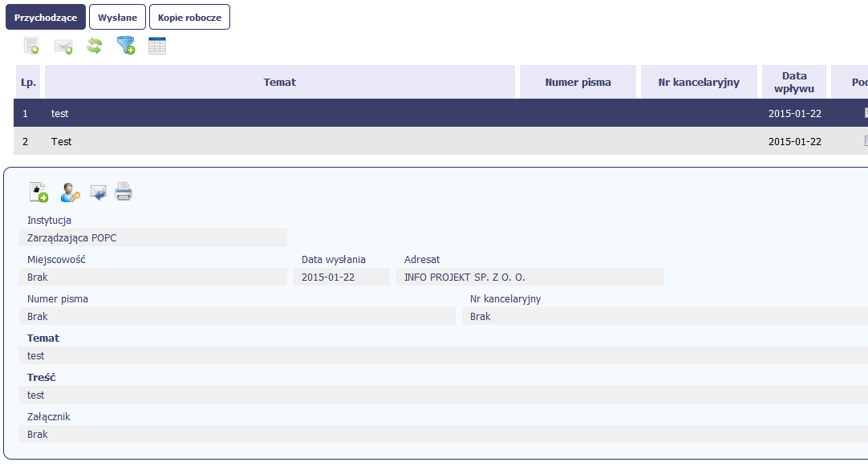 |  | Aby nadać/zmodyfikować nadany wcześniej numer wybierz funkcję Nadaj numer 
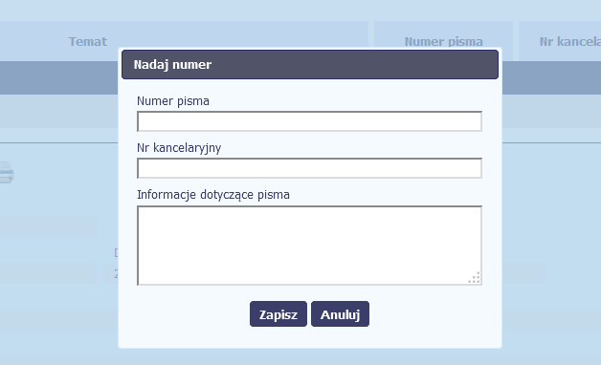 |  | Wyświetlone okno zawiera 3 pola  do uzupełnienia.  Musisz uzupełnić przynajmniej jedno z pól:  - Numer pisma  - Nr kancelaryjny
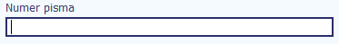 | W tym nieobowiązkowym polu możesz wprowadzić określony przez siebie numer pisma -  maksymalnie 50 znaków.
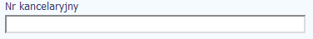 | Jeżeli posiadasz system kancelaryjny obejmujący korespondencję, w tym polu możesz wprowadzić określony przez siebie numer - maksymalnie 50 znaków.
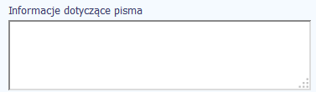 | To pole tekstowe, w którym możesz dodać wszelkie informacje dotyczące pisma przekazanego przez instytucję.  Możesz wprowadzić do 500 znaków.

Weryfikacja podpisu elektronicznego
Możesz uzyskać potwierdzenie podpisu elektronicznego, poprzez wybór w bloku podglądu pisma funkcji Zweryfikuj podpis
Gdy wybierzesz tę funkcje, SL2014 zaprezentuje informacje o podpisie elektronicznym.

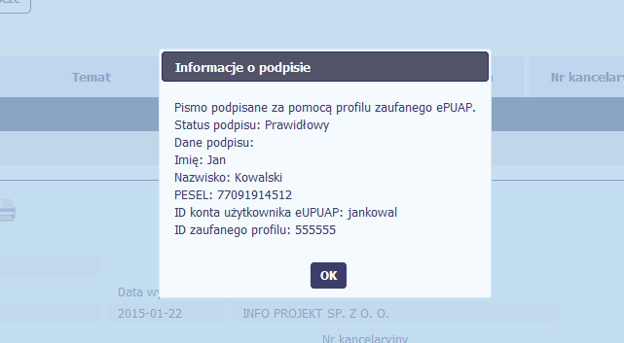

Odpowiedź na pismo/wiadomość

Pisma lub wiadomości znajdujące się w folderze Przychodzące mogą zostać wykorzystane do szybkiego przygotowania odpowiedzi. Aby skorzystać z tej funkcjonalności, w bloku podglądu wybierz funkcję Odpowiedz

System zaprezentuje okno Pismo/wiadomość tożsame z formularzem właściwym dla tworzenia tych dokumentów.
Dodatkowo, w ramach otwartego formularza Wiadomość/Pismo widoczna jest treść ostatniej wiadomości/pisma a pole Temat jest automatycznie uzupełniane wartością „ODP: ” oraz wartością pola Temat ww. dokumentu.

Wydruk

Możesz wydrukować dokumenty znajdujące się w folderze Przychodzące oraz Wysłane. Aby skorzystać z tej funkcjonalności, w bloku podglądu wybierz funkcję Drukuj
Wybór tej funkcji spowoduje wygenerowanie przez system Podglądu wydruku danego dokumentu i z tego poziomu, możesz go zapisać na dysku lokalnym bądź wydrukować.
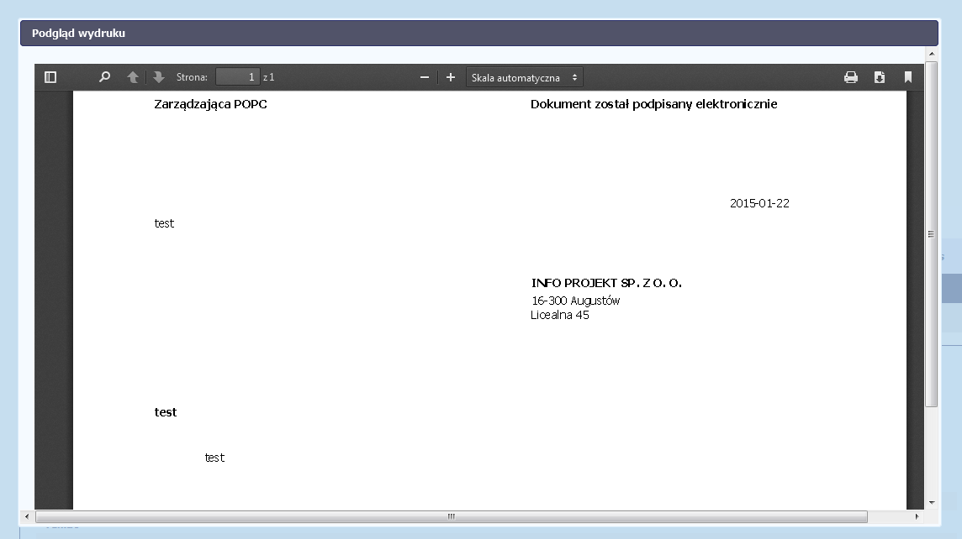

Harmonogram płatności

Instytucja Pośrednicząca oczekuje od Ciebie, abyś przekazywał informację na temat planowanych wydatków w projekcie. Ta informacja, dotycząca planowanych wydatków kwalifikowalnych oraz wartości dofinansowania, może obejmować różne przedziały czasowe: kwartały
czy miesiące. Harmonogram może obejmować najbliższe cztery kwartały, cały okres realizacji projektu założony w umowie, a także wykraczać poza ten okres. Jednakże Instytucja Pośrednicząca wymaga, aby Twój harmonogram obejmował najbliższe dwanaście miesięcy.
Zgodnie z umową o dofinansowanie jesteś zobowiązany do wprowadzenia pierwszego harmonogramu płatności do SL2014 w terminie 5 dni roboczych od nadania przez Instytucję Pośredniczącą uprawnień do korzystania z tej aplikacji przez osoby przez Ciebie upoważnione. Zapisy ww. harmonogramu powinny być zawsze zgodne z harmonogramem załączonym do umowy o dofinansowanie. Ewentualne zmiany ww. harmonogramu mogą następować później na zasadach wskazanych w umowie o dofinansowanie, zgodnie z którą jesteś zobowiązany do składania zaktualizowanego harmonogramu płatności każdorazowo wraz z wnioskiem o płatność. W przypadku, gdy po weryfikacji wniosku o płatność złożony harmonogram płatności będzie wymagał korekty, jesteś zobowiązany do jej dokonania w terminie wskazanym przez Instytucję Pośredniczącą.

Dane zawarte w harmonogramie płatności stanowią podstawę do stosowania trybu art. 189 ustawy z dnia 27 sierpnia 2009 r. o finansach publicznych
(Dz. U. z 2013 r. poz. 885, z późn. zm.) – konieczność rozliczenia zaliczki w terminie i na określoną kwotę, tj. 70% otrzymanych transz zaliczki w celu otrzymania kolejnej transzy zaliczki.
Wypełniając harmonogram płatności pamiętaj, że nie ma w nim informacji na temat okresów rozliczeniowych. W harmonogramie płatności znajduje się informacja o planowanych do rozliczenia w danym okresie wydatkach kwalifikowalnych i wnioskowanym dofinansowaniu, przy czym o przyporządkowaniu określonej kwoty wydatków kwalifikowalnych do konkretnego miesiąca/kwartału decyduje moment złożenia wniosku o płatność. Kolumna miesiąc w przedmiotowym dokumencie, nie odzwierciedla okresu rozliczeniowego, za jaki składany będzie wniosek o płatność, ale okres w którym zamierzasz złożyć wniosek o płatność.

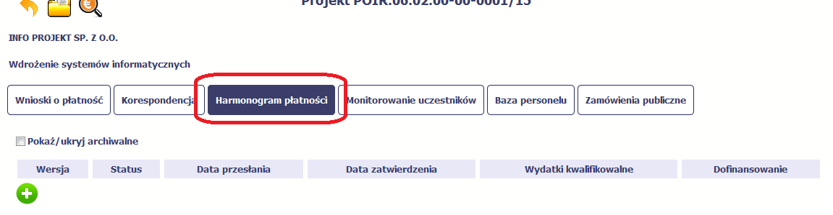
Ekran na którym znajdują się dane dotyczące Twojego harmonogramu podzielony jest na 3 elementy
- Harmonogram – tabela zawierająca nr wersji Twojego harmonogramu, oraz jego status
- Dane szczegółowe – tabela zawierająca dane szczegółowe harmonogramu, tj. podział na kwartały/miesiące oraz wartości kwotowe
- Informacje ogólne z karty umowy – sekcja nieedytowalna, prezentująca dla ułatwienia dane kwotowe z aktualnej wersji Twojej umowy wprowadzonej do systemu.

Tworzenie i przesłanie harmonogramu

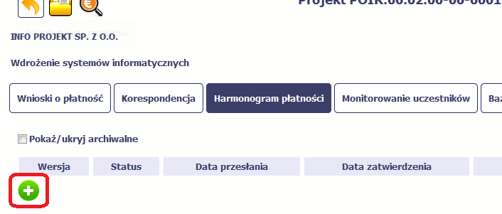 |  |  |  |  | Aby rozpocząć tworzenie harmonogramu, wybierz funkcję Przygotuj harmonogram
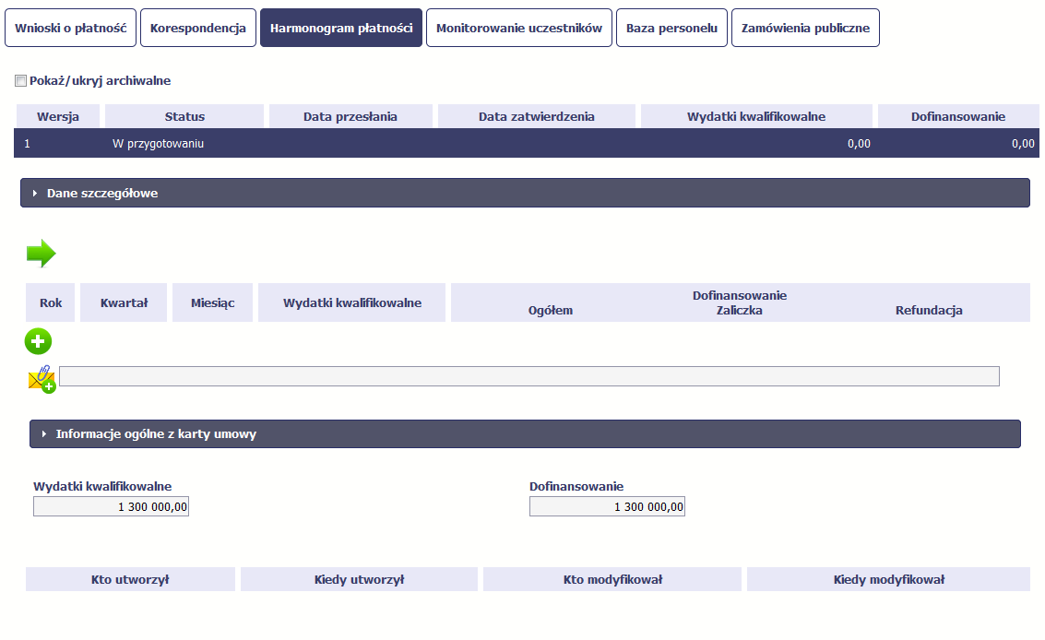 |  |  |  |  | Po wyborze tej funkcji system inicjuje tabelę  w sekcji Dane szczegółowe widoczną w niższej części ekranu.  Widoczna staje się także nieedytowalna część Informacje ogólne z karty umowy oraz pola  tzw. audytowe, w których prezentowana jest informacja nt. osób które tworzyły i/lub edytowały daną wersję harmonogramu.
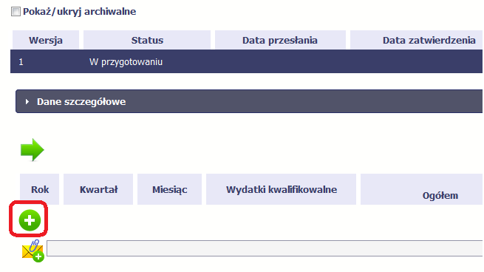 |  |  |  |  | Aby rozpocząć dodawanie pozycji w tabeli szczegółowej, wybierz funkcję Dodaj
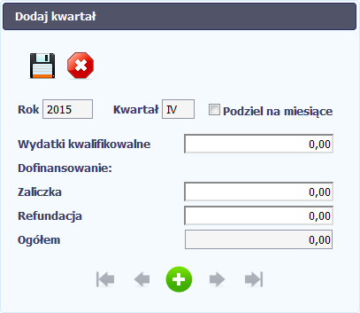 |  | O przyporządkowaniu określonej kwoty do konkretnego miesiąca decyduje moment złożenia wniosku o płatność. Pole nie odzwierciedla okresu rozliczeniowego, za jaki składany będzie wniosek o płatność, ale okres w którym beneficjent złoży wniosek o płatność, w którym będzie wnioskował o zaliczkę, refundację lub rozliczał wydatki kwalifikowalne.  W otwartym oknie Dodaj kwartał wprowadzasz dane szczegółowe.
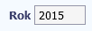 |  | Pole Rok uzupełniane jest automatycznie przez SL2014 z uwzględnieniem okresu realizacji Twojego projektu, zapisanego w umowie. W momencie dodawania kolejnych wierszy pole jest aktualizowane kolejnym okresem.
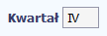 |  | Pole Kwartał powiązane z polem Rok, jest uzupełniane automatycznie przez SL2014 z uwzględnieniem okresu realizacji Twojego projektu, zapisanego w umowie. W momencie dodawania kolejnych wierszy pole jest aktualizowane kolejnym kwartałem w kombinacji z właściwym rokiem.
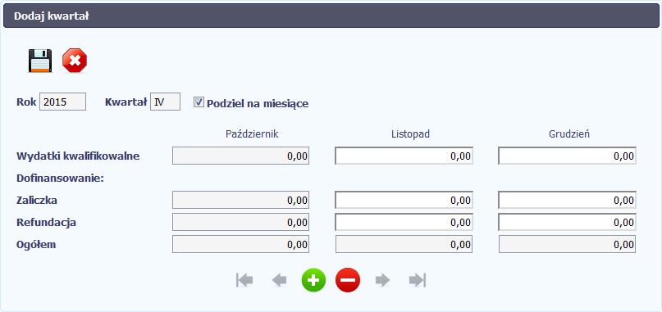 |  | Instytucja Pośrednicząca wymaga od Ciebie szczegółowych informacji i podziału na kolejne miesiące w ramach danego kwartału, i w tym celu możesz skorzystać z funkcjonalności podziału danego kwartału poprzez zaznaczenie checkboxa. System uzupełni automatycznie nazwy miesięcy w tym kwartale. W rezultacie, wprowadzanie danych finansowych odbywać się będzie na poziomie miesięcy a nie kwartałów.  W przypadku wniosku o płatność końcową miesiąc, w jakim będziesz składał wniosek o płatność, będzie wykraczał poza okres realizacji projektu.  Jeżeli w ramach danego kwartału znajdują się miesiące które się zakończyły, to edytowanie wartości dla tych miesięcy jest zablokowane.
 |  | Wprowadź planowaną wartość wszystkich wydatków w projekcie w zadeklarowanym przedziale czasowym.
 |  | Wprowadź planowaną wartość całkowitą wydatków kwalifikowalnych w projekcie w zadeklarowanym przedziale czasowym.
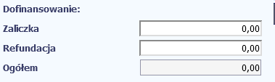 |  | Wprowadź planowaną wartość wnioskowanego dofinansowania o jakie zamierzasz wystąpić w podziale na zaliczkę i refundację w odniesieniu do wskazanego okresu czasowego, zgodnie z zasadami i terminami składania wniosków o płatność ustalonymi z Instytucją Pośredniczącą.  Kwota dofinansowania to wysokość zaliczki, o jaką wnioskujesz we wniosku o płatność składanym w danym miesiącu. Przy jej szacowaniu weź pod uwagę to, że kwota zaliczki powinna być w wysokości nie większej niż jest to niezbędne do prawidłowej realizacji projektu. W przypadku projektów pjb – nie dotyczy. Pole w tym wypadku powinno być uzupełnione wartością 0,00.
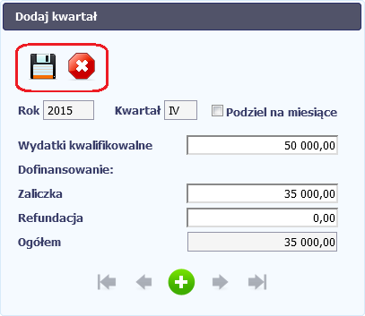 |  | Po uzupełnieniu danych w oknie możesz dodać wiersz do kolumny poprzez funkcję Zapisz.  Aby przerwać wprowadzanie danych, wybierz funkcję Anuluj.
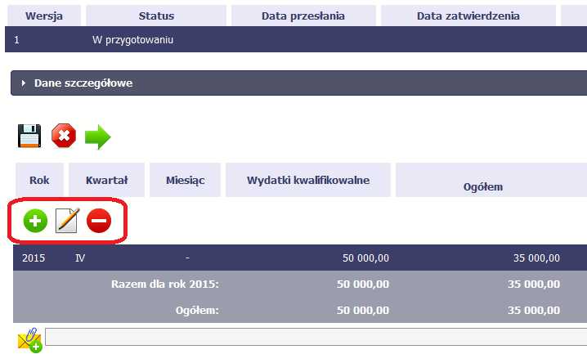 | Po zapisaniu kwartału dane widoczne są w tabeli.  Możesz teraz:  - Edytować dany kwartał poprzez funkcję Edytuj  - Usunąć kwartał poprzez funkcję Usuń  - Dodać kolejny kwartał poprzez funkcję Dodaj
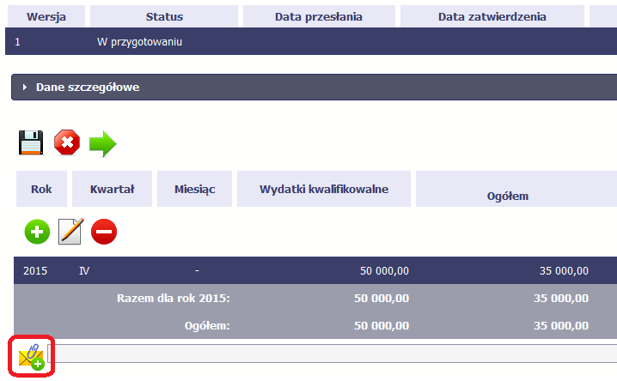 | Do każdego harmonogramu możesz dołączyć jeden załącznik. Może to być inny dokument, zdjęcie lub skan - zgodnie z zasadami ustalonymi z Instytucją Pośredniczącą.  Ze względów bezpieczeństwa, system pozwala na załączanie wyłącznie określonych rodzajów plików, np. zakazane jest dodawanie plików wykonywalnych, takich jak .exe czy .com.  Jeżeli format pliku będzie niewłaściwy, aplikacja SL2014 poinformuje o tym poprzez stosowny komunikat na ekranie.  Maksymalna wielkość załącznika to 20 MB.  Aby zaimportować załącznik do systemu, wybierz funkcję Przeglądaj . Po wskazaniu pliku z dysku lokalnego system załącza wybrany plik. System prezentuje w trakcie importu załącznika dodatkową informacje o procesie dodawania plikóww formie paska postępu zawierającego informacje m.in. o nazwie danego pliku i jego rozmiarze wyrażonym w MB.  Po załączeniu dokumentu masz możliwość jego usunięcia oraz podglądu.
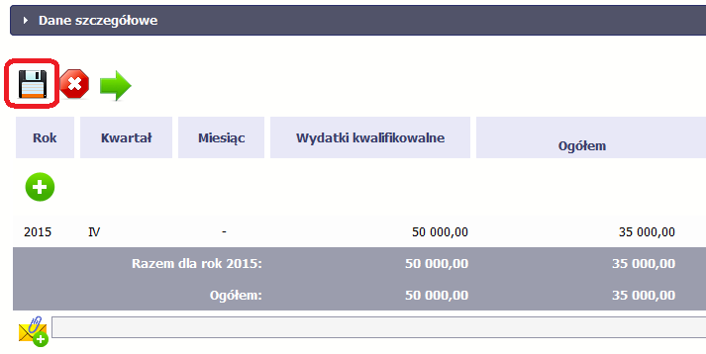 | W każdym momencie pracy nad harmonogramem, możesz go zapisać, tak aby nie tracić tego, co już zdążyłeś/aś zrobić i kontynuować pracę w innym terminie.  W tym celu, wybierz funkcję Zapisz , dostępną na harmonogramie.
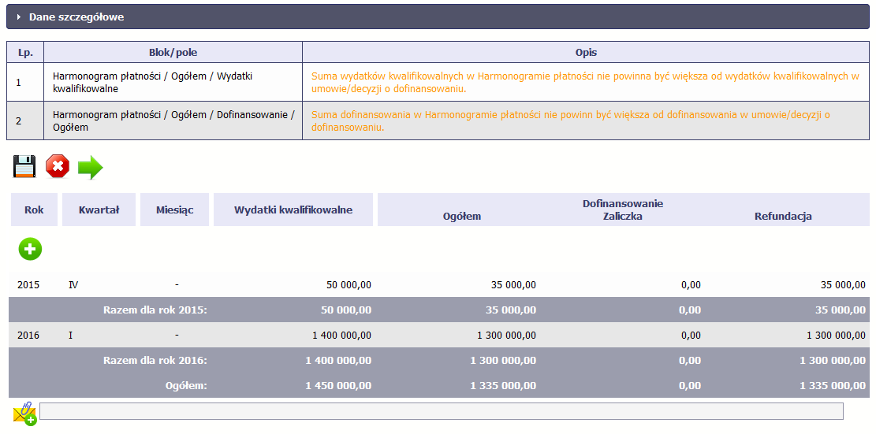 | SL2014 w specjalnym bloku Wynik walidacji wyświetlonym nad tabelą wskaże lub ostrzeże, które dane w harmonogramie są niepoprawne lub wymagają Twojej dodatkowej uwagi.
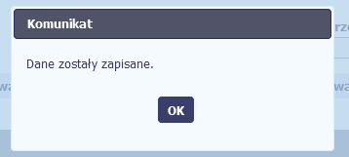 | Po poprawie danych, wybierz ponownie funkcję Zapisz . Jeżeli harmonogram nie będzie zawierał błędów, to SL2014 wyświetli komunikat o zapisie danych.
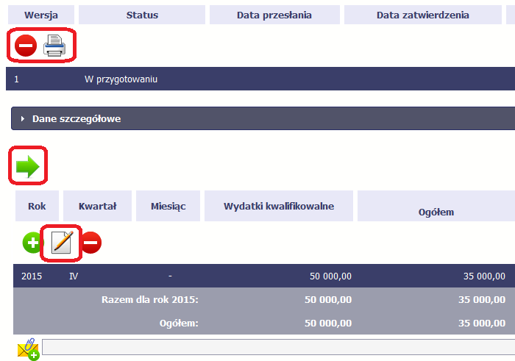 |  |  |  | Harmonogram może być:  - Edytowany – za pomocą funkcji Edytuj  - Usunięty – za pomocą funkcji Usuń  - Wydrukowany – za pomocą funkcji Drukuj  - Przesłany do instytucji – za pomocą funkcji  Prześlij 
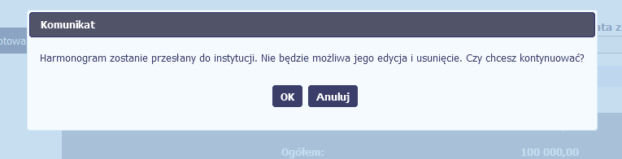 | Po wyborze funkcji Prześlij system informuje Cię o skutkach takiej czynności.  Twój harmonogram nie będzie mógł być przez Ciebie edytowany oraz usunięty.  Możesz zrezygnować z przesyłania harmonogramu, wybierając funkcję Anuluj.  Po wyborze OK harmonogram jest przesyłany do instytucji.
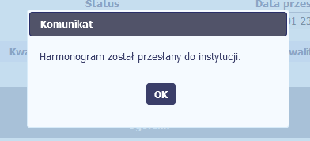 | SL2014 informuje Cię o przesłaniu harmonogramu poprzez wyświetlenie specjalnego komunikatu na ekranie.
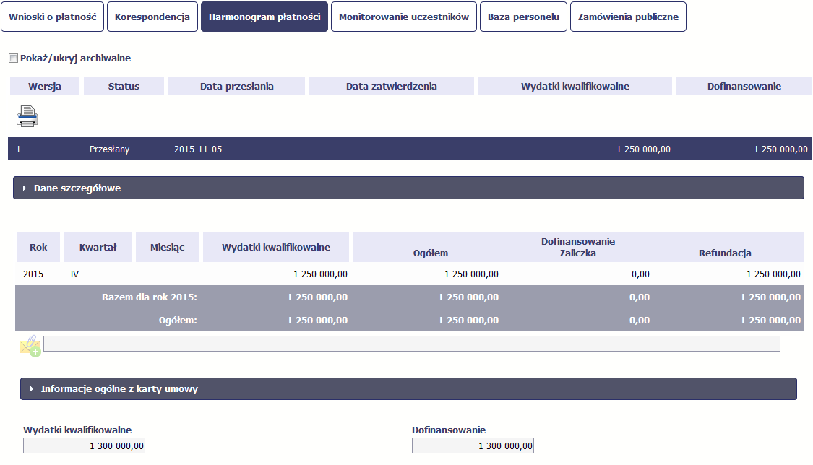 |  |  | Twój harmonogram (właściwa wersja) staje  się niedostępny do edycji i uzyskuje status Przesłany.  Jedyna dostępną funkcją dla tego harmonogramu jest Drukuj

Ponowne przesłanie harmonogramu

Może się zdarzyć, że Twój harmonogram zostanie wycofany do Ciebie przez Instytucję Pośredniczącą do poprawy. Wycofany harmonogram możesz edytować i przesłać ponownie. Jeżeli chcesz, możesz go też usunąć i utworzyć zupełnie nowy.

Wersje harmonogramu

System automatycznie nadaje numer kolejnym wersjom harmonogramu płatności. Jeżeli Twój harmonogram zostanie zatwierdzony przez Instytucję Pośredniczącą, możesz utworzyć jego kolejną wersję poprzez funkcję Przygotuj harmonogram. Kolejna wersja harmonogramu tworzona jest na podstawie poprzedniego, zatwierdzonego przez ww. instytucję.
Aby ułatwić tworzenie nowego harmonogramu, SL2014 inicjuje nową wersję z danymi zawartymi w ostatnim, zatwierdzonym harmonogramie. Jeżeli w ramach poprzedniej wersji harmonogramy znajdowały się kwartały/ miesiące które się zakończyły, to edytowanie wartości dla tych pól jest zablokowane.
Harmonogram jaki tworzysz jest niezależnym dokumentem składanym w ramach twojego projektu. Aktualizujesz dane w nim zawarte a więc tworzysz jego nową wersje zgodnie z zasadami i terminami ustalonymi z Instytucją Pośredniczącą.

Harmonogram zbiorczy

Specyficznym rodzajem harmonogramu w systemie jest harmonogram zbiorczy funkcjonujący dla projektów partnerskich. Jeżeli jesteś osobą uprawnioną (na podstawie umowy) w takim projekcie, to proces składania harmonogramu jest nieco odmienny od standardowego, opisanego w poprzednich częściach Podręcznika.
Partner Wiodący jest odpowiedzialny za kontakty z Instytucją Pośredniczącą, a inny partner/partnerzy – za rozliczanie się ze swojego zakresu projektu poprzez tworzenie harmonogramów częściowych. Taki obowiązek mają wszyscy partnerzy w projekcie, również Partner Wiodący. Każdy z partnerów posiada dedykowaną sobie zakładkę w której wprowadza harmonogramy częściowe.

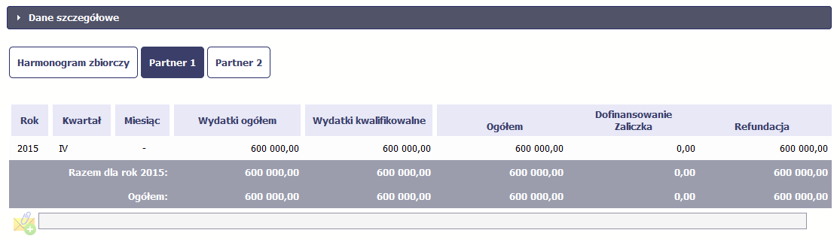
Wszystkie pola i funkcjonalności opisane w rozdziale 7 Harmonogram są takie same dla częściowych harmonogramów, z tym że dane odnoszą się do działań danego w projekcie. Pewne różnice występują jedynie w samym procesie ich przekazywania i rozliczania się z Instytucją Pośredniczącą.

Rejestracja częściowego harmonogramu

Aby rozpocząć tworzenie częściowego harmonogramu, wybierz funkcję Przygotuj harmonogram, która jest dostępna dla każdego z partnerów projektu. Wybór funkcji automatycznie tworzy harmonogram zbiorczy oraz wszystkie harmonogramy częściowe. Harmonogram zbiorczy wyświetla w trybie odczytu dane zsumowane z harmonogramów częściowych.
Partner wiodący widzi zawsze harmonogram zbiorczy w trybie odczytu oraz wszystkie harmonogramy częściowe uzupełniane przez partnerów. Pozostali partnerzy widzą harmonogram zbiorczy w trybie odczytu oraz wyłącznie swój harmonogram częściowy.
Proces uzupełniania danych w częściowym harmonogramie i wszelkich reguł z tym związanych jest analogiczny jak dla harmonogramów w projektach niepartnerskich. Został on opisany w rozdziale 7.1 Tworzenie i przesłanie harmonogramu.

Przesłanie harmonogramu zbiorczego

Po uzupełnieniu danych przez wszystkich partnerów partner wiodący w projekcie przesyła harmonogram zbiorczy do Instytucji Pośredniczącej.
Aby to zrobić, wybierz funkcję Prześlij widoczną w zakładce Harmonogram zbiorczy.

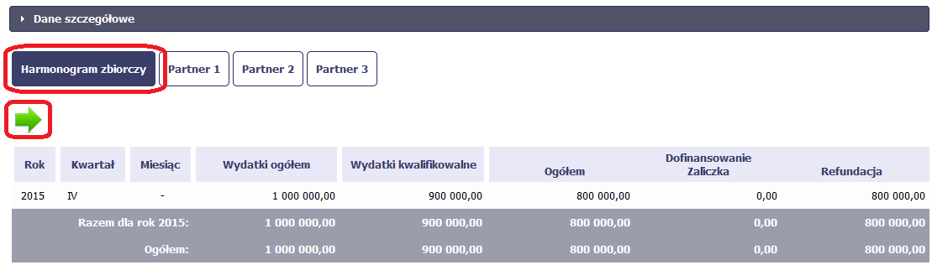
Jeśli któryś z partnerów edytuje swój harmonogram częściowy, partner wiodący nie będzie miał możliwości przesłania harmonogramu zbiorczego do Instytucji Pośredniczącej.

Monitorowanie uczestników projektu

Monitorowanie uczestników projektu to funkcjonalność systemu umożliwiająca monitorowanie uczestników projektów realizowanych ze środków UE. Gromadzone dane dotyczą osób fizycznych oraz instytucji objętych wsparciem. Jeżeli Instytucja Pośrednicząca wymaga od Ciebie przesyłania tego typu informacji, powinieneś skorzystać z tej funkcjonalności. Lista powiązań słownikowych dotyczących Monitorowania uczestników, stanowi Załącznik nr 3 do niniejszego Podręcznika.

W dniu złożenia wniosku o płatność w pierwszej kolejności, za pomocą SL2014, prześlij do Instytucji Pośredniczącej wniosek o płatność, a następnie dane dotyczące monitorowania uczestników projektu (w tym samym dniu). Zachowanie takiej kolejności w systemie pozwoli powiązać dane dotyczące uczestników projektu z danym wnioskiem o płatność. System zezwala na równoczesną pracę kilku osób uprawnionych do wprowadzania osób/instytucji do jednego formularza.

UWAGA: z chwilą utworzenia kolejnego formularza, system inicjuje dane z poprzednio przesłanego - jest to niezależne od okresu za jaki dany formularz był przekazywany. Należy po przesłaniu formularza za dany okres utworzyć formularz za kolejny okres rozliczeniowy, aby zainicjował się danymi z wniosku za okres poprzedni.

Przykład:

Nieprawidłowo:
Styczeń - przesłanie do Instytucji Pośredniczącej wniosku o płatność numer 01 wraz z monitorowaniem uczestników projektu (20 uczestników).
Luty - przesłanie do Instytucji Pośredniczącej wniosku o płatność numer 02 wraz z monitorowaniem uczestników projektu (20 uczestników z wniosku o płatność numer 01 i 40 uczestników z wniosku o płatność numer 02).
Marzec - korekta wniosku o płatność numer 01 przekazana do Instytucji Pośredniczącej wraz z monitorowaniem uczestników projektu (20 uczestników z wniosku o płatność numer 01).
Kwiecień - przesłanie do Instytucji Pośredniczącej wniosku o płatność numer 03 wraz z monitorowaniem uczestników projektu (20 uczestników z wniosku o płatność numer 01 i 50 uczestników z wniosku o płatność numer 03).
Ostatnio przesłanym wnioskiem w systemie jest wniosek o płatność numer 01, tym samym SL2014 zainicjował dane z wniosku o płatność numer 01 i numer 03 pomijając wniosek o płatność numer 02.

Prawidłowo:
Styczeń - przesłanie do Instytucji Pośredniczącej wniosku o płatność numer 01 wraz z monitorowaniem uczestników projektu (20 uczestników).
Luty - przesłanie do Instytucji Pośredniczącej wniosku o płatność numer 02 wraz z monitorowaniem uczestników projektu (20 uczestników z wniosku numer 01 i 40 uczestników z wniosku numer 02).
Utworzenie formularza za kolejny okres rozliczeniowy (wniosek o płatność numer 03), aby zainicjował się danymi z wniosku za ostatni okres (wniosek o płatność numer 02).
Marzec - korekta wniosku o płatność numer 01 przekazana do Instytucji Pośredniczącej wraz z monitorowaniem uczestników projektu (20 uczestników z wniosku numer 01).
Kwiecień - przesłanie do Instytucji Pośredniczącej wniosku o płatność numer 03 wraz z monitorowaniem uczestników projektu (20 uczestników z wniosku numer 01, 40 uczestników z wniosku numer 02 i 50 uczestników z wniosku numer 03).

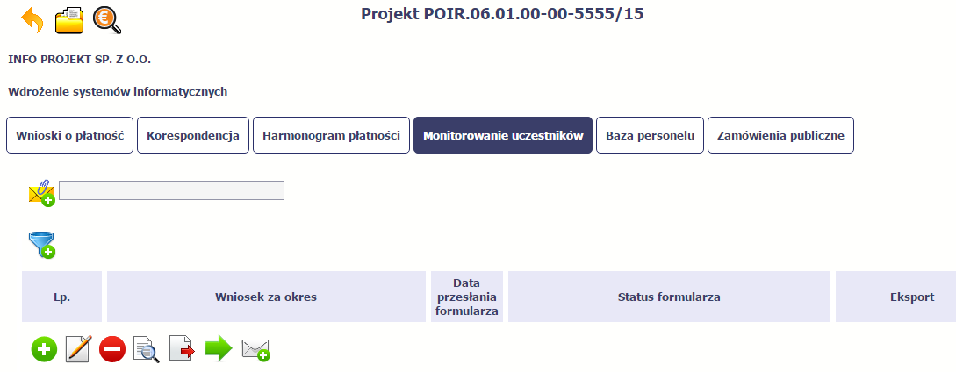

INFORMACJE PODSTAWOWE
- Dane dotyczące uczestników projektów zbierane są w momencie rozpoczęcia udziału osoby lub instytucji/ podmiotu w projekcie. Uczestnika projektu należy wykazać w SL2014 w momencie rozpoczęcia udziału w pierwszej formie wsparcia w projekcie (np. szkoleniu).
- Wykazuj jako uczestników wyłącznie te osoby i instytucje/ podmioty, które można zidentyfikować i uzyskać od nich zakres danych niezbędnych do wypełnienia modułu.
- Warunkiem koniecznym do wprowadzenia informacji o udziale uczestnika będącego osobą fizyczną w projekcie jest zapewnienie danych w szczególności dla wspólnych wskaźników produktu odnoszących się do następujących danych osobowych: status na rynku pracy, wiek, wykształcenie, płeć, sytuacja gospodarstwa domowego. Jeżeli nie jest możliwe określenie wszystkich wymaganych danych osobowych, nie możesz wykazywać danej osoby jako uczestnika projektu w SL2014.
- Dane dotyczące uczestnika projektu wykazujesz tylko raz w ramach projektu. Oznacza to, że dany PESEL lub NIP może być w projekcie wykazany tylko raz, niezależnie od liczby udzielonych form wsparcia (szkoleń, doradztwa, etc.).
- Jeżeli masz wątpliwości co do sposobu uzupełnienia danych dotyczących uczestnika i przypisania go do właściwej kategorii, zwróć uwagę na zapisy Słownika który jest załącznikiem do Podręcznika, na definicje zawarte w Wytycznych o których mowa na końcu tego rozdziału oraz definicje zawarte na Wspólnej Liście Wskaźników Kluczowych dla EFS.
- Masz obowiązek aktualizacji danych dotyczących uczestników w systemie dotyczących sytuacji uczestnika po zakończeniu udziału w projekcie oraz danych teleadresowych (dotyczy również zmiany nazwiska). Pozostałe dane nie podlegają aktualizacji. W przypadku powrotu uczestnika do projektu po uprzednio zakończonym udziale, informacje odnoszące się do sytuacji osoby po zakończonym udziale należy usunąć z SL2014 oraz wypełnić ponownie do czterech tygodni po zakończeniu przez niego udziału w projekcie. Pozostałe dane uczestnika, z wyjątkiem danych kontaktowych, nie podlegają aktualizacji.
- Uzupełniając dane dotyczące uczestników projektów opieraj się w szczególności na następujących dokumentach/ opracowaniach:
- Słowniku głównych pojęć – stanowiącym załącznik do niniejszego Podręcznika.
- Wytycznych w zakresie:
  - monitorowania postępu rzeczowego realizacji programów operacyjnych na lata 2014-2020;
  - warunków gromadzenia i przekazywania danych w postaci elektronicznej na lata 2014-2020;
  - realizacji przedsięwzięć z udziałem środków Europejskiego Funduszu Społecznego w obszarze rynku pracy na lata 2014-2020;
  - realizacji przedsięwzięć w obszarze włączenia społecznego i zwalczania ubóstwa z wykorzystaniem środków Europejskiego Funduszu Społecznego i Europejskiego Funduszu Rozwoju Regionalnego na lata 2014-2020;
  - realizacji przedsięwzięć z udziałem środków Europejskiego Funduszu Społecznego w obszarze przystosowania przedsiębiorców i pracowników do zmian na lata 2014-2020;
  - realizacji przedsięwzięć z udziałem środków Europejskiego Funduszu Społecznego w obszarze edukacji na lata 2014-2020;
- Szczegółowym Opisie Osi Priorytetowych Regionalnego Programu Operacyjnego Województwa Kujawsko – Pomorskiego na lata 2014-2020.
Dbaj o jakość danych dotyczących uczestników projektu uzupełnianych w SL2014!
Pamiętaj, że są one jednym z głównych źródeł potwierdzenia kwalifikowalności wsparcia dla uczestników oraz stanowią podstawę do wykazania określonych przez Ciebie wskaźników monitorowania projektu, określonych w szczególności we wniosku o dofinansowanie realizacji projektu.

Przygotowanie formularza
Aby rozpocząć przygotowywanie formularza zawierającego dane o uczestnikach Twojego projektu, w tabeli wybierz funkcję Przygotuj formularz
Formularz zawierający dane o uczestnikach jest podzielony na 3 sekcje:
- Informacje o projekcie
- Dane instytucji otrzymujących wsparcie
- Dane uczestników otrzymujących wsparcie – indywidualni i pracownicy instytucji

Uzupełnij dane uczestników, którzy przystąpili do projektu i nie zostali jeszcze uwzględnieni w formularzu oraz zaktualizuj/ uzupełnij dane uczestników już wcześniej wprowadzonych (np. w zakresie sytuacji osoby po zakończonym udziale w projekcie).
W przypadku, gdy w projekcie został już przesłany formularz, SL2014 inicjuje nowy formularz z danymi uczestników z ostatniego
formularza.

UWAGA !
Nowotworzony formularz inicjuje się każdorazowo danymi z formularza ostatnio przesłanego do instytucji, tj. z najpóźniejszą datą w polu Data przesłania formularza (a nie z najpóźniejszą datą w polu Za okres do). W sytuacji w której nastąpi poprawa formularza a poprawiany formularz zostanie przesłany przez beneficjenta do Instytucji już po przekazaniu formularza za okres następny, dane zainicjują się danymi formularza za okres wcześniejszy. Aby zmniejszyć ryzyko inicjowania nieaktualnych danych w formularzu, po przesłaniu aktualnego formularza za dany okres dobrze będzie, jeśli utworzysz od razu kolejny formularz za następny okres i zapiszesz go– będzie miał status W przygotowaniu.

SL2014 pozwala na pracę na danym formularzu wielu osobom równocześnie, więc możesz wprowadzać dane uczestników/instytucji dzieląc się pracą z innymi. Każdorazowe dodanie danej osoby/instytucji skutkuje zapisem tej informacji w SL2014.

Informacje o projekcie

Sekcja zawiera następujące pola:
 | Dane uzupełniane automatycznie numerem Twojej umowy (identyfikatorem projektu)
 | Dane uzupełniane automatycznie nazwą beneficjenta Twojego projektu
 | Dane uzupełniane automatycznie tytułem Twojego projektu
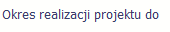 | Dane uzupełniane automatycznie danymi zawartymi w Twojej umowie
 | Lista rozwijalna zawierająca wnioski o płatność, przesłane w Twoim projekcie do instytucji. Aby przesłać cały formularz do instytucji musisz powiązać go z jednym z wniosków o płatność znajdującym się na liście.

Formularz możesz utworzyć na dwa sposoby:
- poprzez import pliku .csv,
- poprzez ręczne wprowadzenie danych do SL2014.

Import pliku
Jeżeli zdecydujesz się zaimportować dane
z zewnętrznego pliku, musisz wykorzystać dedykowany do tego plik .csv. Po jego wzór zgłoś się do swojego opiekuna projektu/Instytucji Pośredniczącej. Musisz pamiętać,
że struktura tego pliku nie może być modyfikowana, ponieważ to uniemożliwi bezproblemowy import danych do SL2014.
Po wyborze funkcji Przeglądaj wskazujesz plik .csv, który chcesz zaimportować. Po wyborze pliku, jeżeli nie zawiera on błędów, dane są importowane do SL2014, w którym tworzy się formularz.
Pola zawarte w formularzu tworzonym poprzez import pliku .csv bądź wprowadzanie ręcznie są dokładnie takie same. Poniżej opisaliśmy sposób uzupełniania danych bezpośrednio w SL2014, wraz z opisem poszczególnych elementów.

Dane instytucji otrzymujących wsparcie
Aby rozpocząć wprowadzanie danych uczestników, wybierz w tabeli funkcję Dodaj

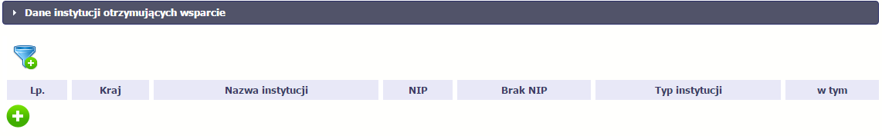
W otwartym oknie Dane instytucji otrzymujących wsparcie uzupełnij następujące dane:

 | Wybierz właściwą wartość z listy rozwijalnej. Wskaż kraj powiązany z danymi teleadresowymi do kontaktu.
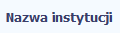 | Uzupełnij nazwę instytucji/ podmiotu objętej wsparciem.  Możesz wprowadzić maksymalnie 500 znaków.
Wprowadź nr NIP instytucji/ podmiotu objętej wsparciem.
Jeżeli dana instytucja/ podmiot jest z Polski, SL2014 pomoże Ci nie popełnić błędu i ograniczy to pole do 10 cyfr i sprawdzi poprawność wprowadzonych przez Ciebie danych. Jeżeli będzie to instytucja zagraniczna zaznacz pole Brak NIP.
Zaznacz to pole, jeżeli instytucja/ podmiot otrzymujący wsparcie w projekcie nie posiada numeru NIP.
SL2014 uzupełni wtedy pole NIP sztucznie wygenerowanym numerem.
Wypełnij to pole w przypadku np. nowopowstałych podmiotów gospodarczych, ośrodków przedszkolnych, szkół w zespole szkół, które nie posiadają numeru NIP oraz instytucji/ podmiotów zagranicznych.
Wybierz właściwą wartość z listy rozwijalnej. Określ typ instytucji/ podmiotu objętego wsparciem.
Uwaga!
Jeśli organizacja pozarządowa jest jednocześnie podmiotem ekonomii społecznej wybierz z listy wartość „podmiot ekonomii społecznej”.
Wybierz właściwą wartość z listy rozwijalnej.
Wypełnij to pole tylko w przypadku wyboru takich typów instytucji/ podmiotów jak: „przedsiębiorstwo”, „podmiot ekonomii społecznej”, „szkoła” i „placówka systemu oświaty”. W przypadku gdy wsparcie w Twoim projekcie otrzymuje jedna z tych czterech instytucji wybierz w polu w tym odpowiednią podkategorią uszczegóławiającą jej typ.
Przykład:
Jeśli w polu Typ instytucji wybrano wartość „przedsiębiorstwo” istnieje konieczność doprecyzowania czy jest to mikro-, małe, średnie czy duże przedsiębiorstwo.
Wybierz wartość z listy zawierającej województwa zgodne z danymi zawartymi w rejestrze urzędowym podziału terytorialnego kraju prowadzonym przez GUS (tzw. TERYT) bądź (w przypadku instytucji zagranicznej) odpowiadające temu poziomowi obszary zagraniczne.
Wybierz województwo, w którym znajduje się siedziba instytucji/ podmiotu.
Wybierz wartość z listy zawierającej powiaty właściwe dla wybranego województwa zgodne z danymi zawartymi w rejestrze urzędowym podziału terytorialnego kraju prowadzonym przez GUS (tzw. TERYT)
bądź (w przypadku instytucji zagranicznej) odpowiadające temu poziomowi obszary zagraniczne.
Wybierz powiat, w którym znajduje się siedziba instytucji/ podmiotu.
Wybierz wartość z listy zawierającej gminy właściwe dla wybranego powiatu zgodne z danymi zawartymi w rejestrze urzędowym podziału terytorialnego kraju prowadzonym przez GUS (tzw. TERYT) bądź (w przypadku instytucji zagranicznej) odpowiadające temu poziomowi obszary zagraniczne.
Wybierz gminę, w której znajduje się siedziba instytucji/ podmiotu.
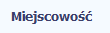 | Jeżeli w polu Kraj jest wartość Polska: po wprowadzeniu 3 pierwszych znaków nazwy miejscowości masz możliwość wyboru wartości z listy zawierającej miejscowości właściwe dla wybranej gminy zgodnie z danymi zawartymi w rejestrze urzędowym podziału terytorialnego kraju prowadzonym przez GUS (tzw. TERYT).  Jeżeli w polu Kraj jest wartość inna niż Polska: wprowadź ręcznie nazwę miejscowości. Możesz wprowadzić do 250 znaków. Edycja tego pola będzie możliwa dopiero po uzupełnieniu wartości w polach Województwo, Powiat i Gmina.  Uzupełnij nazwą miejscowości, w której znajduje się siedziba instytucji/ podmiotu.
Jeżeli w polu Kraj jest wartość Polska: Po wprowadzeniu 3 pierwszych znaków nazwy ulicy masz możliwość wyboru wartości z listy zawierającej ulice przypisane do miejscowości określonej w polu Miejscowość, zgodne z danymi zawartymi w rejestrze urzędowym podziału terytorialnego kraju prowadzonym przez GUS (tzw. TERYT).
Możesz ręcznie wprowadzić nazwę ulicy np. składającą się tylko z dwóch znaków – jeżeli dana ulica znajduje się w tej miejscowości, to pojawi się ona na liście wyboru wartości.
Jeżeli w polu Kraj jest wartość inna niż Polska: wprowadź ręcznie nazwę ulicy. Możesz wprowadzić do 250 znaków. Edycja tego pola będzie możliwa dopiero po uzupełnieniu wartości w polach Województwo, Powiat
i Gmina.
Uzupełnij nazwą ulicy, przy której znajduje się siedziba instytucji/ podmiotu.
W przypadku, braku nazwy ulicy zostaw puste pole.
 | Wprowadź numer budynku. Możesz wprowadzić maksymalnie 10 znaków.
 | Wprowadź numer lokalu. Możesz wprowadzić maksymalnie 10 znaków. W przypadku braku nr lokalu zostaw puste pole.
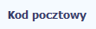 | Wprowadź kod pocztowy dla instytucji/ podmiotu objętego wsparciem.  Jeżeli dana instytucja/ podmiot jest z Polski, SL2014 pomoże Ci nie popełnić błędu i ograniczy to pole poprzez wymuszony format zgodny z kodem pocztowym, tj. XX-XXX.  Jeżeli będzie to instytucja zagraniczna, możesz wprowadzić maksymalnie 25 znaków.
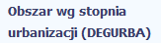 | To pole uzupełniane automatycznie, związane z klasyfikacją jednostek przestrzennych, na podstawie pola Gmina. SL2014 gromadzi te dane na potrzeby monitoringu, zgodnie z wymogami sprawozdawczości UE.
 | Wprowadź nr telefonu do osoby do kontaktu w danej instytucji/ podmiocie.
Wprowadź adres poczty elektronicznej służący do kontaktu. SL2014 pomoże Ci nie popełnić błędu i sprawdzi,
czy wartość przez Ciebie wprowadzona jest zgodna z formatem adresu e-mail.
Musisz uzupełnić obydwa pola: Telefon kontaktowy i Adres e-mail.
Wprowadź datę rozpoczęcia udziału w tym projekcie danej Instytucji/ podmiotu.
Możesz wybrać określoną datę poprzez wybór z kalendarza bądź wpisać ją ręcznie w formacie RRRR-MM-DD.
Uwaga!
Data nie może być późniejsza niż data wprowadzania danych do SL2014 oraz 2023-12-31.
Data nie może być wcześniejsza niż data rozpoczęcia realizacji projektu (Okres realizacji projektu od).
Za datę rozpoczęcia udziału w projekcie co do zasady uznaje się datę przystąpienia do pierwszej formy wsparcia w ramach projektu. Niemniej, dopuszcza się, że data rozpoczęcia udziału w projekcie jest zbieżna z momentem zrekrutowania do projektu – gdy charakter wsparcia uzasadnia prowadzenie rekrutacji na wcześniejszym etapie realizacji projektu.
Jeżeli udział w tym projekcie danej Instytucji/ podmiotu jest zakończony, wprowadź datę zakończenia udziału.
Możesz wybrać określoną datę poprzez wybór z kalendarza bądź wpisać ją ręcznie w formacie RRRR-MM-DD.
Uwaga!
Data nie może być późniejsza niż:
- data wprowadzania danych do SL2014,
- 2023-12-31,
- data końcowa okresu za jaki składany jest wniosek o płatność (Wniosek za okres wartość do),
- data zakończenia realizacji projektu (Okres realizacji projektu do).
Data nie może być wcześniejsza niż data rozpoczęcia udziału instytucji/ podmiotu w projekcie.
Wypełnij pole zarówno w sytuacji, gdy instytucja/ podmiot zakończył udział w projekcie zgodnie z zaplanowaną ścieżką (zgodnie z założeniami projektu), jak i w momencie przedwczesnego opuszczenia projektu, tj. przerwania udziału w projekcie przed zakończeniem zaplanowanych form wsparcia.
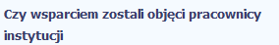 | Wskaż właściwą wartość: TAK albo NIE na rozwijalnej liście wyboru.  W sytuacji gdy wsparciem w projekcie są obejmowani również pracownicy instytucji/ podmiotu (odpowiedź TAK), wprowadź dane tych osób do modułu w sekcji Dane uczestników otrzymujących wsparcie – indywidualni i pracownicy instytucji.
Po uzupełnieniu pól w sekcji Szczegóły wsparcia, możesz wprowadzić informacje szczegółowe dotyczące rodzaju wsparcia dla tej instytucji/ podmiotu.
Będzie to możliwe po uzupełnieniu pola Data rozpoczęcia udziału w projekcie. Aby dodać wartość w tabeli, wybierz funkcję Dodaj
Wprowadź wszystkie rodzaje wsparcia, które instytucja/ podmiot otrzymał do tej pory w projekcie. Poprzez funkcje Dodaj możesz dodawać kolejne rodzaje wsparcia.
Jeśli instytucja/ podmiot został objęty daną formą wsparcia kilkakrotnie, również należy uwzględnić to w systemie poprzez funkcję Dodaj.
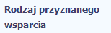 | Wskaż właściwą wartość na rozwijalnej liście wyboru.  Należy podać rodzaj/ rodzaje wsparcia przyznanego danej instytucji w projekcie.  W przypadku braku na rozwijalnej liście odpowiedniego rodzaju przyznanego wsparcia wybierz wartość „inne”.
Dla określonych wartości wybranych w polu Rodzaj przyznanego wsparcia możesz wprowadzić uzupełnienie doprecyzowując wybraną pozycję poprzez wybór wartości z listy wyboru.
Dotyczy to następujących rodzajów przyznanego wsparcia: „usługa wsparcia ekonomii społecznej”, „instrument finansowy”, „usługa rozwojowa dla przedsiębiorstwa”.
Uwaga!
Zasadą jest, że główny/ wiodący rodzaj wsparcia należy wskazać w polu Rodzaj przyznanego wsparcia. Pole w tym stanowi natomiast doprecyzowanie/ uszczegółowienie głównego rodzaju udzielonego wsparcia.
Przykład:
Firma uzyskała w projekcie wsparcie w postaci doradztwa w ramach usługi rozwojowej dla przedsiębiorstwa
W polu Rodzaj przyznanego wsparcia wybierz „usługa rozwojowa dla przedsiębiorstwa” i w polu w tym wskaż „usługa doradcza”.
Błędem jest w tym przypadku wybór z listy rozwijalnej w polu Rodzaj przyznanego wsparcia od razu wartości „doradztwo”, gdyż uniemożliwi to późniejszy pomiar wskaźników w projekcie.
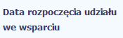 | Wprowadź datę rozpoczęcia udziału w tym rodzaju wsparcia danej Instytucji/ podmiotu.  Możesz wybrać określoną datę poprzez wybór z kalendarza bądź wpisać ją ręcznie w formacie RRRR-MM-DD.  Uwaga!  Data nie może być wcześniejsza od daty rozpoczęcia udziału w projekcie oraz późniejsza od daty zakończenia udziału w projekcie.
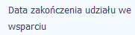 | Jeżeli określone wsparcie się zakończyło, wprowadź datę zakończenia udziału w tym rodzaju wsparcia dla danej Instytucji/ podmiotu.  Możesz wybrać określoną datę poprzez wybór z kalendarza bądź wpisać ją ręcznie w formacie RRRR-MM-DD.  Uwaga!  Data nie może być późniejsza od daty zakończenia udziału w projekcie oraz daty końcowej okresu za jaki składany jest wniosek o płatność (Wniosek za okres wartość do).  Data nie może być wcześniejsza od daty rozpoczęcia udziału instytucji/ podmiotu we wsparciu.

Dane uczestników otrzymujących wsparcie – indywidualni i pracownicy instytucji
Aby rozpocząć wprowadzanie danych uczestników, wybierz w tabeli funkcję Dodaj

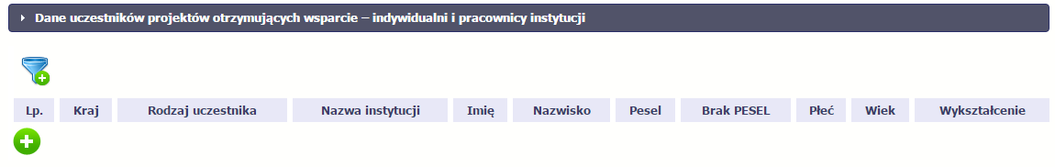
W otwartym oknie Dane uczestników otrzymujących wsparcie – indywidualni i pracownicy instytucji uzupełnij następujące dane:

 | Wybierz właściwą wartość z listy rozwijalnej. Wskaż kraj powiązany z danymi do kontaktu tj. kraj obszaru zamieszkania, z którego uczestnik kwalifikuje się do udziału w projekcie..
Wybierz właściwą wartość z listy rozwijalnej.
Wybierz jedno z dwóch możliwych wartości do wyboru: „indywidualny” i ”pracownik lub przedstawiciel
instytucji/ podmiotu”:
„indywidualny” – dotyczy osoby fizycznej, przystępującej do projektu z własnej inicjatywy.
„pracownik lub przedstawiciel instytucji/ podmiotu” – wybierz, w przypadku gdy wsparcie realizowane na rzecz danej instytucji/ podmiotu obejmowało również jej pracowników lub gdy osoba została oddelegowana/ wskazana do udziału w projekcie przez daną instytucję.
Jeżeli uzupełniasz dane dotyczące pracownika instytucji objętej wsparciem, wybierz właściwą wartość z listy rozwijalnej zawierającej nazwy instytucji wprowadzonych przez Ciebie w sekcji Dane instytucji otrzymujących wsparcie.
Pole to będzie wypełniane w przypadku, gdy w sekcji Dane instytucji otrzymujących wsparcie i polu Czy wsparciem zostali objęci pracownicy instytucji? wybierzesz odpowiedź Tak.
Jeśli wsparcie otrzymuje uczestnik indywidualny pole nie jest wypełniane.
Wprowadź imię danej osoby.
Możesz wprowadzić maksymalnie 50 znaków.
Wprowadź nazwisko danej osoby.
Możesz wprowadzić maksymalnie 100 znaków.
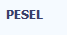 | Wprowadź nr PESEL danego uczestnika instytucji objętej wsparciem.  Jeżeli dany uczestnik jest z Polski, SL2014 pomoże Ci nie popełnić błędu i ograniczy to pole do 11 cyfr i sprawdzi poprawność wprowadzonych przez Ciebie danych. W przypadku, gdy osoba zamieszkuje Polskę lecz nie posiada nr PESEL, np. ze względu na fakt, że nie pochodzi z Polski, należy zaznaczyć pole Brak PESEL.
 | Zaznacz to pole, tylko w takim przypadku, gdy uczestnik nie posiada nr PESEL. SL2014 uzupełni wtedy pole PESEL sztucznie wygenerowanym numerem.
Wybierz właściwą wartość: kobieta lub mężczyzna z listy rozwijalnej.
W momencie, gdy wypełnisz nr PESEL pole będzie automatycznie uzupełniane przez system. W przypadku braku nr PESEL wybierz właściwą wartość.
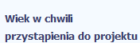 | Wprowadź wiek danego uczestnika.  Jeżeli uzupełnisz prawidłową wartością pole PESEL oraz pole Data rozpoczęcia udziału w projekcie to SL2014 uzupełni to pole automatycznie, nie musisz go uzupełniać.
Wybierz właściwą wartość z listy rozwijalnej.
Wskaż aktualny i najwyższy poziom wykształcenia, który posiada uczestnik projektu w chwili przystąpienia do projektu.
Wybierz wykształcenie „niższe niż podstawowe (ISCED 0)” w sytuacji, gdy osoba nie osiągnęła wykształcenia podstawowego.
Osobę z wykształceniem niższym niż podstawowe wykazujemy w zależności od tego, czy ukończyła zwyczajowo przyjęty wiek na zakończenie edukacji na poziomie ISCED 1 (wykształcenia podstawowego):
- osoba, która posiada wiek poniżej zwyczajowo przyjętego wieku na zakończenie edukacji na poziomie ISCED 1 (podstawowym), powinna być przypisana do poziomu ISCED 1 (podstawowe);
- osoba, która posiada wiek powyżej zwyczajowo przyjętego wieku na zakończenie edukacji na poziomie ISCED 1 (podstawowym) powinna być przypisana do poziomu ISCED 0 (niższe niż podstawowe).
Wybierz wartość z listy zawierającej województwa zgodne z danymi zawartymi w rejestrze urzędowym podziału terytorialnego kraju prowadzonym przez GUS (tzw. TERYT) bądź (w przypadku uczestnika spoza Polski) odpowiadające temu poziomowi obszary zagraniczne.
Wybierz województwo, powiązane z adresem kontaktowym danego uczestnika, tj. dane obszaru zamieszkania, z którego uczestnik kwalifikuje się do udziału w projekcie.
Wybierz wartość z listy zawierającej powiaty właściwe dla wybranego województwa zgodne z danymi zawartymi w rejestrze urzędowym podziału terytorialnego kraju prowadzonym przez GUS (tzw. TERYT)
bądź (w przypadku uczestnika spoza Polski) odpowiadające temu poziomowi obszary zagraniczne.
Wybierz powiat, powiązany z adresem kontaktowym uczestnika, tj. dane obszaru zamieszkania, z którego uczestnik kwalifikuje się do udziału w projekcie.
Wybierz wartość z listy zawierającej gminy właściwe dla wybranego powiatu zgodne z danymi zawartymi w rejestrze urzędowym podziału terytorialnego kraju prowadzonym przez GUS (tzw. TERYT) bądź (w przypadku uczestnika spoza Polski) odpowiadające temu poziomowi obszary zagraniczne.
Wybierz gminę, powiązaną z adresem kontaktowym uczestnika, tj. dane obszaru zamieszkania, z którego uczestnik kwalifikuje się do udziału w projekcie.
Jeżeli w polu Kraj jest wartość Polska: po wprowadzeniu 3 pierwszych znaków nazwy miejscowości masz możliwość wyboru wartości z listy zawierającej miejscowości właściwe dla wybranej gminy zgodnie z danymi zawartymi w rejestrze urzędowym podziału terytorialnego kraju prowadzonym przez GUS (tzw. TERYT).
Jeżeli w polu Kraj jest wartość inna niż Polska: wprowadź ręcznie nazwę miejscowości. Możesz wprowadzić do 250 znaków. Edycja tego pola będzie możliwa dopiero po uzupełnieniu wartości w polach Województwo, Powiat i Gmina.
Wybierz bądź uzupełnij nazwą miejscowości, zgodnie z adresem kontaktowym uczestnika.
Należy wskazać adres kontaktowy, tzn. dane obszaru zamieszkania, z którego uczestnik kwalifikuje się do udziału w projekcie.
Jeżeli w polu Kraj jest wartość Polska: Po wprowadzeniu 3 pierwszych znaków nazwy ulicy masz możliwość wyboru wartości z listy zawierającej ulice przypisane do miejscowości określonej w polu Miejscowość, zgodne z danymi zawartymi w rejestrze urzędowym podziału terytorialnego kraju prowadzonym przez GUS (tzw. TERYT).
Możesz ręcznie wprowadzić nazwę ulicy np. składającą się tylko z dwóch znaków – jeżeli dana ulica znajduje się w tej miejscowości, to pojawi się ona na liście wyboru wartości.
Jeżeli w polu Kraj jest wartość inna niż Polska: wprowadź ręcznie nazwę ulicy. Możesz wprowadzić do 250 znaków. Edycja tego pola będzie możliwa dopiero po uzupełnieniu wartości w polach Województwo, Powiat i Gmina.
Wybierz bądź uzupełnij nazwą ulicy, zgodnie z adresem kontaktowym uczestnika.
W przypadku, braku nazwy ulicy zostaw puste pole.
 | Wprowadź numer budynku. Możesz wprowadzić maksymalnie 10 znaków.
Wprowadź numer lokalu. Możesz wprowadzić maksymalnie 10 znaków.
W przypadku braku nr lokalu zostaw puste pole.
Wprowadź kod pocztowy dla adresu danego uczestnika.
Jeżeli uczestnik jest z Polski, SL2014 pomoże Ci nie popełnić błędu i ograniczy to pole poprzez wymuszony format zgodny z kodem pocztowym, tj. XX-XXX.
Jeżeli będzie to osoba spoza Polski, możesz wprowadzić maksymalnie 25 znaków.
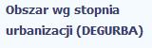 | To pole uzupełniane automatycznie, związane z klasyfikacją jednostek przestrzennych, na podstawie pola Gmina. SL2014 gromadzi te dane na potrzeby monitoringu, zgodnie z wymogami sprawozdawczości UE.
 | Wprowadź nr telefonu danego uczestnika.
Wprowadź adres poczty elektronicznej służący do kontaktu z danym uczestnikiem. SL2014 pomoże Ci nie popełnić błędu i sprawdzi, czy wartość przez Ciebie wprowadzona jest zgodna z formatem adresu e-mail.
Musisz uzupełnić jedno z pól: Telefon kontaktowy lub Adres e-mail.
Wprowadź datę rozpoczęcia udziału w tym projekcie danego uczestnika.
Możesz wybrać określoną datę poprzez wybór z kalendarza bądź wpisać ją ręcznie w formacie RRRR-MM-DD.
Uwaga!
- Data nie może być późniejsza od daty wprowadzania danych do systemu oraz 2023-12-31.
- Data nie może być wcześniejsza od daty rozpoczęcia realizacji projektu (Okres realizacji projektu od).
Za datę rozpoczęcia udziału w projekcie – co do zasady – uznaje się datę przystąpienia do pierwszej formy wsparcia w ramach projektu. Data rozpoczęcia udziału w projekcie może być zbieżna
z momentem zrekrutowania do projektu – gdy charakter wsparcia uzasadnia prowadzenie rekrutacji na wcześniejszym etapie realizacji projektu.
Jeżeli udział w tym projekcie danego uczestnika jest zakończony, wprowadź datę zakończenia udziału.
W przypadku, gdy dotacja na założenie własnej działalności gospodarczej jest ostatnią formą wsparcia udzielaną uczestnikowi w projekcie, wówczas datą zakończenia udziału w projekcie może być dzień zakończenia udziału w tej formie wsparcia przez daną osobę. W związku z powyższym za datę zakończenia udziału w formie wsparcia można uznać datę przekazania środków uczestnikowi. Za datę zakończenia udziału
w projekcie/ formie wsparcia można uznać również datę założenia działalności gospodarczej.

Możesz wybrać określoną datę poprzez wybór z kalendarza bądź wpisać ją ręcznie w formacie RRRR-MM-DD.
Uwaga!
Data nie może być późniejsza od:
- daty wprowadzania danych do SL2014,
- 2023-12-31,
- daty końcowej okresu za jaki składany jest wniosek o płatność (Wniosek za okres wartość do),
- daty zakończenia realizacji projektu (Okres realizacji projektu do).
Data nie może być wcześniejsza od daty rozpoczęcia udziału osoby w projekcie.
Pole należy wypełnić zarówno w sytuacji, gdy osoba zakończyła udział w projekcie zgodnie z zaplanowaną ścieżką (zgodnie z założeniami projektu), jak i w momencie przedwczesnego opuszczenia projektu, tj. przerwania udziału w projekcie przed zakończeniem zaplanowanych form wsparcia.
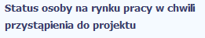 | Wybierz właściwą wartość z listy rozwijalnej. Wskaż jedną z czterech wykluczających się pozycji z listy:  - „osoba bezrobotna zarejestrowana w ewidencji urzędów pracy”;  - „osoba bezrobotna niezarejestrowana w ewidencji urzędów pracy”;  - „osoba bierna zawodowo”;  - „osoba pracująca”.  Status uczestnika w chwili przystąpienia do projektu nie ulega zmianie (tj. nie podlega aktualizacji, nawet w przypadku powrotu danej osoby do projektu).
Dla określonych wartości wybranych w polu Status osoby na rynku pracy w chwili przystąpienia do projektu możesz wprowadzić uzupełnienie doprecyzowując wybraną pozycję poprzez wybór wartości z listy wyboru.
Przykład:
Jeśli status osoby na rynku pracy w chwili przystąpienia do projektu to „osoba bezrobotna zarejestrowana w ewidencji urzędów pracy” doprecyzuj poprzez wybór wartości z listy czy jest to „osoba długotrwale bezrobotna”.
W sytuacji, gdy nie jest to osoba długotrwale bezrobotna wybierz wartość „inne”.
Wybierz właściwą wartość z listy rozwijalnej.
Należy wypełnić jeśli w polu Status osoby na rynku pracy w chwili przystąpienia do projektu wybrano wartość „osoba pracująca”.
Jeżeli uczestnik którego dane wprowadzasz jest osobą zatrudnioną, wprowadź w tym polu nazwę instytucji/przedsiębiorstwa w którym jest zatrudniony.
Możesz wprowadzić maksymalnie 250 znaków.
Uwaga!
Jeśli uczestnik projektu jest rolnikiem wpisz w tym polu „nie dotyczy”.
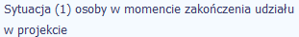 | Wybierz właściwą wartość z listy rozwijalnej. Dla jednego uczestnika możliwe jest odnotowanie dwóch rezultatów związanych z uczestnictwem w projekcie, monitorowanych po zakończeniu udziału. Uzupełnij dane dotyczące Sytuacji (1)… i Sytuacji (2)… do czterech tygodni po zakończeniu udziału w projekcie danej osoby. Pole może zostać uzupełnione w momencie, gdy została wprowadzona data w polu Data zakończenia udziału w projekcie.  W przypadku, gdy uczestnik zakończył udział w projekcie oraz uzupełniona została data w polu Data zakończenia udziału w projekcie, jednak nie minął jeszcze okres 4 tygodni i sytuacja uczestnika jest jeszcze w trakcie monitorowania, w polu Sytuacja (1)… wybierz wartość z listy rozwijalnej „sytuacja w trakcie monitorowania”.  W przypadku, gdy osoba zakończy udział w projekcie w ostatnim dniu za jaki składany jest wniosek  i do momentu złożenia wniosku o płatność osoba ta nie dostarczy informacji potwierdzających jej sytuację, wówczas należy wskazać osoba nie podjęła żadnej nowej aktywności po zakończeniu udziału w projekcie a następnie zaktualizować sytuację w kolejnym okresie sprawozdawczym.  Przykłady możliwych kombinacji dla jednego uczestnika po zakończeniu udziału w projekcie:  Uwaga!  W pierwszej kolejności wykaż te rezultaty, do których zrealizowania zobowiązałeś/aś się w projekcie (poprzez określenie wskaźników we wniosku o dofinansowanie). Informacje dotyczące uczestników są bowiem podstawą do wykazania tych informacji we wskaźnikach we wniosku o płatność (tabele dot. wskaźników rezultatu).  Uwaga!  - Zakończenie udziału w projekcie jest rozumiane jako zakończenie udziału zgodnie z zaplanowana ścieżką (zgodnie z założeniami projektu), jak i przedwczesne opuszczenie projektu, tj. przerwanie udziału w projekcie przed zakończeniem zaplanowanych form wsparcia. W związku z tym, beneficjent powinien monitorować sytuację osób po zakończonym udziale również w przypadku osób, które przerwały udział w projekcie przed zakończeniem zaplanowanych form wsparcia.  - Jeśli osoba po zakończeniu udziału w projekcie uzyskała kwalifikacje i jednocześnie nabyła kompetencje należy wskazać wyłącznie fakt uzyskania kwalifikacji, który jest zazwyczaj powiązany z uzyskaniem certyfikatu (patrz słownik) i wybrać taką wartość w polu Sytuacja (1)… lub Sytuacja (2)…  - W sytuacji, gdy wsparciem w projekcie została objęta osoba w zakresie zapewnienia opieki nad dziećmi w wieku do lat 3 i do czterech tygodni po zakończeniu udziału w projekcie pracuje lub poszukuje pracy należy w polu Sytuacja (1)… lub Sytuacja (2)… wybrać jedną z dwóch wartości z listy: „osoba pracująca/ prowadząca działalność na własny rachunek po przerwie związanej z urodzeniem/ wychowaniem dziecka” lub „osoba poszukująca pracy po przerwie związanej z urodzeniem/ wychowaniem dziecka”. Błędem jest w tym przypadku wybór z listy rozwijalnej wartości „osoba poszukująca pracy” lub „osoba podjęła pracę/ rozpoczęła prowadzenie działalności na własny rachunek”. Zaznaczenie tych opcji uniemożliwia bowiem pomiar powiązanych wskaźników dla projektu oraz późniejsze automatyczne ich wyliczenie we wniosku o płatność.  - W przypadku, gdy osoba po zakończeniu udziału w projekcie nie podjęła żadnej aktywności (ze wskazanych w pozostałych opcjach) wybierz z listy wartość „osoba nie podjęła żadnej nowej aktywności po zakończeniu udziału w projekcie”. W sytuacji gdy podjęła aktywność, która nie została wymieniona na liście rozwijalnej wybierz wartość „inne”.  - W sytuacji, gdy osoba po zakończeniu udziału w projekcie podjęła jedną aktywność, np. podjęła kształcenie lub szkolenie, wybierz z listy rozwijalnej w polu Sytuacja (1)… odpowiednią wartość natomiast w polu Sytuacja (2 …) wskaż „nie dotyczy”.  - Jeśli osoba zakończyła udział w projekcie dotyczącym Inicjatywy na rzecz zatrudnienia ludzi młodych wypełnij również pole Inne rezultaty dotyczące osób młodych (dotyczy IZM).  - Jeśli uczestnik podczas realizacji projektu uczestniczył np. w cyklu szkoleń, dzięki któremu uzyskał kwalifikacje należy ten rezultat uwzględnić w Sytuacji (1)… lub Sytuacji (2)… poprzez wybór z listy wartości „osoba uzyskała kwalifikacje”. Nie jest istotne czy osoba ta uzyskała kwalifikacje w wyniku udziału w projekcie EFS czy poza nim. Zaznaczenie tej opcji jest jednak możliwe dopiero po zakończeniu udziału danej osoby w projekcie.  - Należy wskazać w Sytuacji (1)… lub Sytuacji (2)… wartość „osoba podjęła kształcenie lub szkolenie” tylko w przypadku, gdy uczestnik rozpoczął udział w kształceniu/ szkoleniu do czterech tygodni po zakończeniu udziału w projekcie. Jeśli tylko zarejestrował/ zgłosił się w tym czasie do udziału w kształceniu/ szkoleniu, ale nie zostało ono jeszcze rozpoczęte, nie należy uwzględniać tego faktu w rezultacie projektu (tzn. nie wykazujemy jej w tych polach).
  osoba poszukująca pracy | osoba uzyskała kwalifikacje/ osoba nabyła kompetencje
  osoba poszukująca pracy | osoba podjęła kształcenie lub szkolenie
  osoba podjęła kształcenie lub szkolenie | osoba uzyskała kwalifikacje/ osoba nabyła kompetencje
  osoba podjęła pracę/ rozpoczęła prowadzenie działalności na własny rachunek | osoba podjęła kształcenie lub szkolenie
  osoba podjęła pracę/ rozpoczęła prowadzenie działalności na własny rachunek | osoba uzyskała kwalifikacje/ osoba nabyła kompetencje
  osoba kontynuuje zatrudnienie | osoba uzyskała kwalifikacje/ osoba nabyła kompetencje
  osoba kontynuuje zatrudnienie | osoba podjęła kształcenie lub szkolenie
  osoba pracująca/ prowadząca działalność na własny rachunek po przerwie związanej z urodzeniem/ wychowaniem dziecka | osoba uzyskała kwalifikacje/ osoba nabyła kompetencje
  osoba pracująca/ prowadząca działalność na własny rachunek po przerwie związanej z urodzeniem/ wychowaniem dziecka | osoba podjęła kształcenie lub szkolenie
  osoba poszukująca pracy po przerwie związanej z urodzeniem/ wychowaniem dziecka | osoba uzyskała kwalifikacje/ osoba nabyła kompetencje
  osoba poszukująca pracy po przerwie związanej z urodzeniem/ wychowaniem dziecka | osoba podjęła kształcenie lub szkolenie
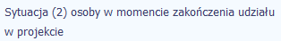 | Wybierz właściwą wartość z listy rozwijalnej. Wartość wybrana w tym polu musi być inna niż wartość wybrana w polu Sytuacja (1) osoby w momencie zakończenia udziału w projekcie.  Patrz opis w polu Sytuacja (1) osoby w momencie zakończenia udziału w projekcie.
Wybierz właściwą wartość z listy rozwijalnej. Pole odnosi się projektów dotyczących Inicjatywy na rzecz zatrudnienia ludzi młodych. W przypadku pozostałych projektów wybierz wartość z listy „projekt nie dotyczy Inicjatywy na rzecz zatrudnienia ludzi młodych”.
Pole wielokrotnego wyboru. Uzupełnij wszystkie rezultaty dotyczące osoby do czterech tygodni po zakończeniu przez nią udziału w projekcie. W przypadku nieotrzymania przez uczestnika żadnej oferty, wybierz wartość „osoba nie otrzymała żadnej oferty”.
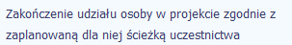 | Wybierz właściwą wartość: Tak lub Nie z listy rozwijalnej.  Wybierz „Tak” - jeśli uczestnik zakończył udział w projekcie zgodnie z zaplanowana ścieżką uczestnictwa, tj. zgodnie z założeniami projektu (wziął udział we wszystkich zaplanowanych dla niego formach wsparcia).  Wybierz „Nie” - jeśli uczestnik przedwcześnie opuścił projekt, tj. przerwał udział w projekcie przed zakończeniem zaplanowanych dla niego form wsparcia.  Wybierz „Nie” – jeśli uczestnik przerwał udział w projekcie z powodu podjęcia zatrudnienia.
Po uzupełnieniu pól w sekcji Szczegóły wsparcia, możesz wprowadzić informacje szczegółowe dotyczące rodzaju wsparcia dla tego uczestnika.
Będzie to możliwe po uzupełnieniu pola Data rozpoczęcia udziału w projekcie. Aby dodać wartość w tabeli, wybierz funkcję Dodaj
Wprowadź wszystkie rodzaje wsparcia, które uczestnik otrzymał w projekcie. Poprzez funkcje Dodaj możesz dodawać kolejne rodzaje wsparcia. Jeśli osoba została objęta daną formą wsparcia kilkakrotnie (np. uczestniczyła w różnych szkoleniach w ramach jednego projektu), również należy uwzględnić
to w SL2014 poprzez funkcję Dodaj.
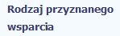 | Wskaż właściwą wartość na rozwijalnej liście wyboru.  Należy podać rodzaj wsparcia przyznanego danej osobie w projekcie.  W przypadku braku na rozwijalnej liście odpowiedniego rodzaju przyznanego wsparcia wybierz „inne”.  Uwaga!  W przypadku, gdy z daną formą wsparcia powiązane są dodatkowe działania – wskaż tylko wiodącą formę wsparcia, np. w sytuacji, gdy warunkiem udzielenia formy wsparcia w postaci szkolenia bądź stażu jest przeprowadzenie badania lekarskiego wskazujesz w polu Rodzaju przyznanego wsparcia wartości „szkolenie/ kurs” lub „staż/ praktyka” i nie uwzględniaj odrębnie „usługi zdrowotnej/ medycznej” jako formy przeprowadzenia badania lekarskiego.  „Usługa zdrowotna/ medyczna” jest wykazywana jako forma wsparcia wyłącznie w PI 8(iv) Aktywne i zdrowe starzenie się i PI 9(iv) Ułatwianie dostępu do przystępnych cenowo, trwałych oraz wysokiej jakości usług, w tym opieki zdrowotnej i usług socjalnych świadczonych w interesie ogólnym.
Dla określonych wartości wybranych w polu Rodzaj przyznanego wsparcia możesz wprowadzić uzupełnienie doprecyzowując wybraną pozycję poprzez wybór wartości z listy wyboru.
Dla określonych wartości wybranych w polu Rodzaj przyznanego wsparcia możesz wprowadzić uzupełnienie doprecyzowując wybraną pozycję poprzez wybór wartości z listy wyboru.
Dotyczy to następujących rodzajów przyznanego wsparcia: „doradztwo”, „staż/ praktyka”, „program outplacementowy”, „usługa społeczna świadczona w interesie ogólnym”, „usługa wsparcia ekonomii społecznej”, „usługa aktywnej integracji”, „program mobilności ponadnarodowej”, „instrument finansowy”, „zajęcia dodatkowe”, „usługa rozwojowa dla pracownika przedsiębiorstwa”, „bon”.
Uwaga!
Zasadą jest, że główny/ wiodący rodzaj wsparcia należy wskazać w polu Rodzaj przyznanego wsparcia. Pole w tym stanowi natomiast doprecyzowanie/ uszczegółowienie głównego rodzaju udzielonego wsparcia. Niewybranie głównego rodzaju wsparcia (np. outplacementu) uniemożliwi późniejsze monitorowanie powiązanych z nim wskaźników projektu.
Przykłady:
- Osoba uzyskała wsparcie w postaci doradztwa zawodowego i szkolenia w projekcie outplacementowym
W polu Rodzaj przyznanego wsparcia wybierz „program outplacementowy” i w polu w tym wskaż „doradztwo zawodowe”. Następnie poprzez funkcję Dodaj - ponownie w polu Rodzaj przyznanego wsparcia wybierz „program outplacementowy” i w polu w tym wskaż „szkolenie/ kurs”.
Błędem jest w tym przypadku wybór z listy rozwijalnej w polu Rodzaj przyznanego wsparcia od razu wartości „doradztwo” i „szkolenie/ kurs”.
- Osoba uzyskała w projekcie wsparcie w postaci studiów podyplomowych w ramach usługi rozwojowej
dla pracowników przedsiębiorstwa
W polu Rodzaj przyznanego wsparcia wybierz „usługa rozwojowa dla pracownika przedsiębiorstwa” i w polu w tym wskaż „studia/ kształcenie podyplomowe”.
Błędem jest w tym przypadku wybór z listy rozwijalnej w polu Rodzaj przyznanego wsparcia od razu wartości „studia/ kształcenie podyplomowe”.
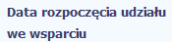 | Wprowadź datę rozpoczęcia udziału w tym rodzaju wsparcia danego uczestnika.  Możesz wybrać określoną datę poprzez wybór z kalendarza bądź wpisać ją ręcznie w formacie RRRR-MM-DD.  Uwaga!  Data nie może być wcześniejsza od daty rozpoczęcia udziału w projekcie oraz późniejsza od daty zakończenia udziału w projekcie.
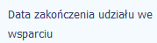 | Jeżeli określone wsparcie się zakończyło, wprowadź datę zakończenia udziału w tym rodzaju wsparcia dla danego uczestnika.  Możesz wybrać określoną datę poprzez wybór z kalendarza bądź wpisać ją ręcznie w formacie RRRR-MM-DD.  Uwaga!  Data nie może być późniejsza od daty zakończenia udziału w projekcie oraz daty końcowej okresu za jaki składany jest wniosek o płatność (Wniosek za okres wartość do).  Data nie może być wcześniejsza od daty rozpoczęcia udziału instytucji/ podmiotu we wsparciu.
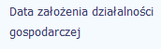 | Jeżeli w wyniku wsparcia, jakim został objęty uczestnik projektu, rozpoczął on działalność gospodarczą, wprowadź datę odpowiadającą dacie rejestracji tej działalności. Jeżeli w momencie uzupełniania wniosku o płatność nie będzie jeszcze znana data rejestracji działalności gospodarczej, wówczas uzupełnij pole wpisując datę z umowy w sprawie przyznania jednorazowych środków na prowadzenie działalności gospodarczej. Po otrzymaniu od uczestnika informacji nt. faktycznej daty rejestracji działalności gospodarczej musisz ją zaktualizować w SL2014.  Możesz wybrać określoną datę poprzez wybór z kalendarza bądź wpisać ją ręcznie w formacie RRRR-MM-DD.  Należy uzupełnić w momencie, gdy w polu Rodzaj przyznanego wsparcia wybrano wartość „instrument finansowy” lub „dotacja na rozpoczęcie własnej działalności gospodarczej”.  Data nie może być wcześniejsza od daty rozpoczęcia udziału w projekcie.  Jeżeli w momencie wprowadzania danych do SL2014 nie masz informacji nt. daty rejestracji firmy, wówczas za datę założenia działalności gospodarczej przyjmij maksymalną datę rejestracji wskazana w umowie o przyznanie dotacji i taką planowaną datę wpisz w SL2014. Po otrzymaniu od uczestnika informacji nt. faktycznej daty rejestracji działalności gospodarczej datę tę zaktualizuj w kolejnym wniosku o płatność.
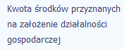 | Wprowadź kwotę środków przyznanych w projekcie uczestnikowi w ramach pomocy przy założeniu przez niego działalności gospodarczej.  Należy uzupełnić w momencie, gdy w polu Rodzaj przyznanego wsparcia wybrano wartość „instrument finansowy” lub „dotacja na rozpoczęcie własnej działalności gospodarczej”.
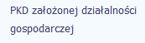 | Z drzewa wyboru wartości, wskaż wartość odpowiadającą dominującemu kodowi PKD dla działalności gospodarczej założonej przez tego uczestnika. Musisz rozwinąć drzewo do najbardziej szczegółowego (najgłębszego) poziomu i zaznaczyć właściwy kod.  Należy uzupełnić w momencie, gdy w polu Rodzaj przyznanego wsparcia wybrano wartość „instrument finansowy” lub „dotacja na rozpoczęcie własnej działalności gospodarczej”.
Definicje osób należących do grup, o których mowa poniżej, zostały wskazane m.in. w Słowniku stanowiącym załącznik do Podręcznika.
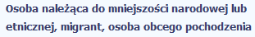 |  | Wskaż właściwą wartość na rozwijalnej liście wyboru. Wybierz wartość „Odmowa podania informacji”  w sytuacji, gdy uczestnik będący osobą fizyczną lub jego opiekun prawny nie udzieli informacji na temat tych danych wrażliwych. Warunkiem wprowadzenia niekompletnych danych uczestnika jest możliwość udokumentowania przez beneficjenta, iż działania w celu zebrania tych danych zostały podjęte.
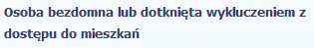 |  | Wskaż właściwą wartość na rozwijalnej liście wyboru.
Wskaż właściwą wartość na rozwijalnej liście wyboru. Wybierz wartość „Odmowa podania informacji”
w sytuacji, gdy uczestnik będący osobą fizyczną lub jego opiekun prawny nie udzieli informacji na temat tych danych wrażliwych. Warunkiem wprowadzenia niekompletnych danych uczestnika jest możliwość udokumentowania przez beneficjenta, iż działania w celu zebrania tych danych zostały podjęte.
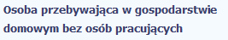 |  | Wskaż właściwą wartość na rozwijalnej liście wyboru.
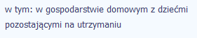 |  | Wskaż właściwą wartość na rozwijalnej liście wyboru.
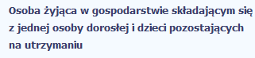 |  | Wskaż właściwą wartość na rozwijalnej liście wyboru.
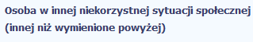 |  | Wskaż właściwą wartość na rozwijalnej liście wyboru. Wybierz wartość „Odmowa podania informacji”  w sytuacji, gdy uczestnik będący osobą fizyczną lub jego opiekun prawny nie udzieli informacji na temat tych danych wrażliwych. Warunkiem wprowadzenia niekompletnych danych uczestnika jest możliwość udokumentowania przez beneficjenta, iż działania w celu zebrania tych danych zostały podjęte.

Zapisywanie formularza

W każdym momencie pracy nad utworzeniem formularza, możesz go zapisać, tak aby nie tracić tego, co już zdążyłeś/aś zrobić i kontynuować pracę w innym terminie.
W tym celu, wybierz funkcję Zapisz , dostępną na górze ekranu.
Każdorazowo, podczas każdego zapisu system sprawdza poprawność danych, które wprowadziłeś/aś i jeżeli nie brakuje danych wymagalnych do zapisu całego formularza, jest on zapisywany i będziesz miał do niego dostęp w dowolnym momencie.

Przesyłanie formularza
Po utworzeniu formularza, możesz przekazać go do Instytucji Pośredniczącej, która go zweryfikuje. Aby to zrobić, wybierz funkcję Prześlij .

Jeżeli Twój formularz będzie zawierał nieprawidłowe dane, np. nie zostaną uzupełnione wszystkie wymagane pola, SL2014 poinformuje Cię o tym specjalnym komunikatem. SL2014 w specjalnym bloku Wynik walidacji wyświetlonym nad formularzem precyzyjnie wskaże, które dane są niepoprawne. Po poprawie danych, wybierz ponownie funkcję Prześlij. Jeżeli formularz nie będzie zawierał już błędów, to SL2014 wyświetli komunikat o przesłaniu formularza do Instytucji Pośredniczącej.

Ponowne przesłanie formularza

Może się zdarzyć, że Twój formularz zostanie wycofany do Ciebie przez Instytucję Pośredniczącą do poprawy. Wycofany formularz możesz edytować i przesłać ponownie. Jeżeli chcesz, możesz go też usunąć i utworzyć zupełnie nowy.

Obsługa formularza

SL2014 udostępnia Ci szereg możliwości związanych z obsługą Twojego formularza. Funkcjonalności te zostały opisane poniżej.

Edycja formularza
Możesz edytować formularz, jednak tylko taki, który nie został wysłany do instytucji. W celu edycji, wybierz funkcję Edytuj
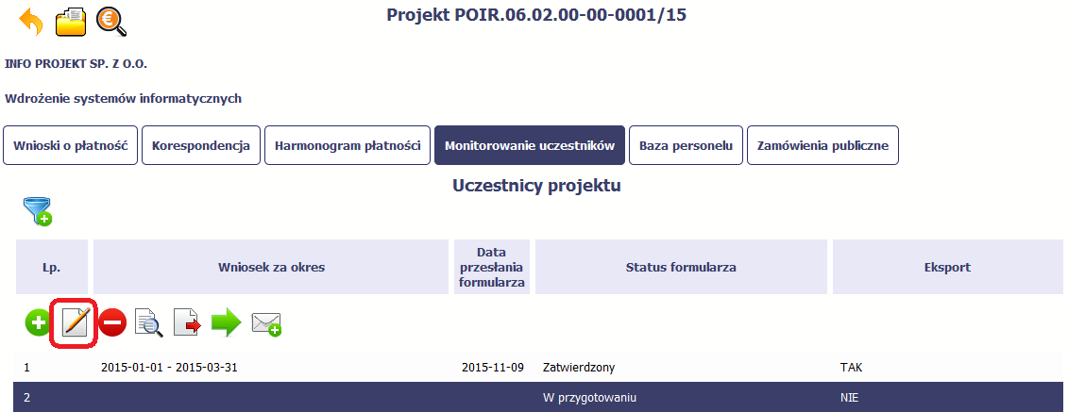

Usuwanie formularza

Możesz usunąć swój formularz, jednak tylko taki, który nie został wysłany do Instytucji Pośredniczącej lub został wycofany przez tę instytucję. W celu usunięcia, wybierz funkcję Usuń
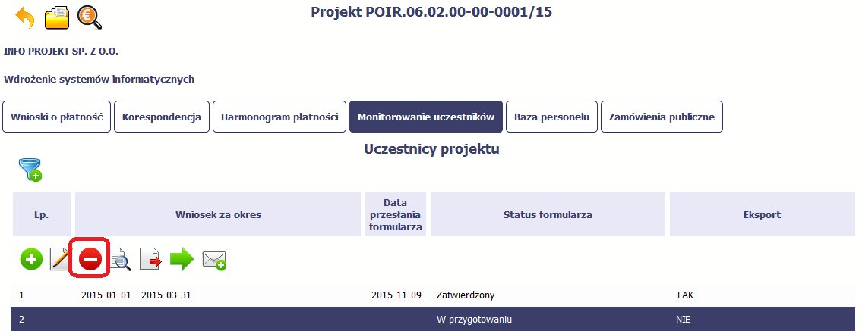

Podgląd formularza
Każdy formularz, niezależnie od jego statusu, może być otwarty w tzw. trybie odczytu, bez możliwości edytowania. W tym celu, wybierz funkcję Podgląd
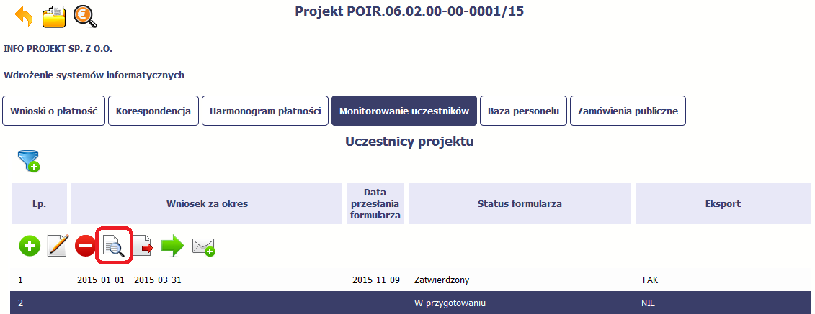

Eksport formularza

Możesz wyeksportować dane zawarte w twoim formularzu do pliku csv. Twój formularz zawiera dane osobowe i dlatego, każdorazowy eksport danych
z SL2014 musi być odnotowany i będziesz musiał wprowadzić informację dotyczącą powodu takiego eksportu.
Aby rozpocząć eksport danych, wybierz funkcję Eksportuj
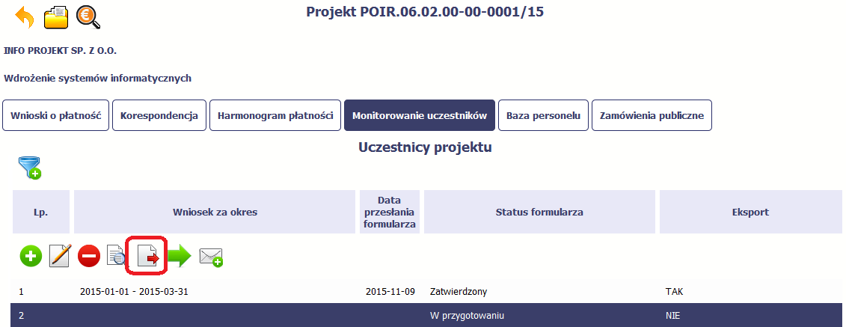

Po wyborze funkcji eksportu SL2014 prezentuje okno Informacja o udostępnieniu danych, w którym musisz wprowadzić informację dotyczącą przyczyny i adresata danych, jakie eksportujesz.
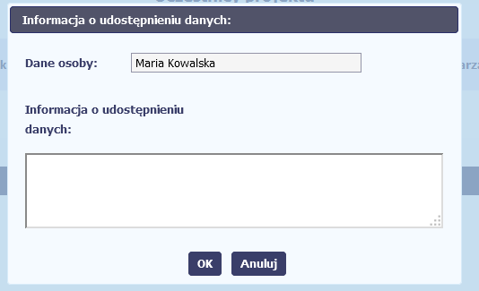

Po uzupełnieniu danych, system wygeneruje dla Ciebie plik csv, który możesz otworzyć lub zapisać na dysku lokalnym.

Import danych z pliku .csv

Możesz importować dane do formularza poprzez zewnętrzny plik .csv. Szczegółowy opis tego procesu znajdziesz w pkt. 8.1.1 Informacje o projekcie.

Filtrowanie
Możliwe jest wyszukiwanie danych według wybranych przez Ciebie kryteriów. Aby skorzystać z możliwości filtrowania danych, wybierz funkcję Filtruj
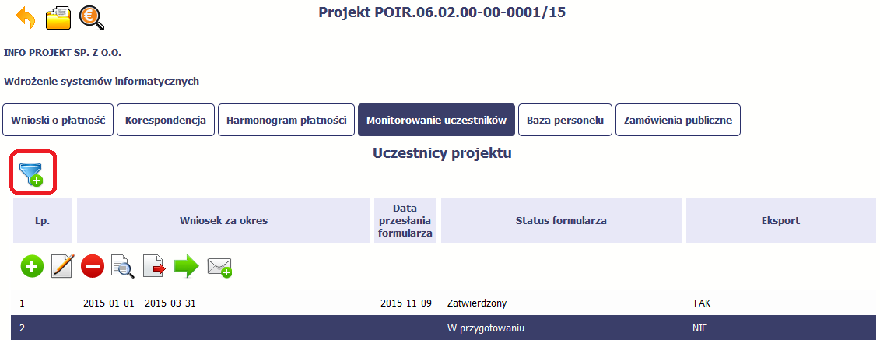

W otwartym oknie Ustawienia filtra zawierającym większość pól z formularza, możesz wpisać wybrane przez siebie parametry i potwierdzić swój wybór funkcją OK.
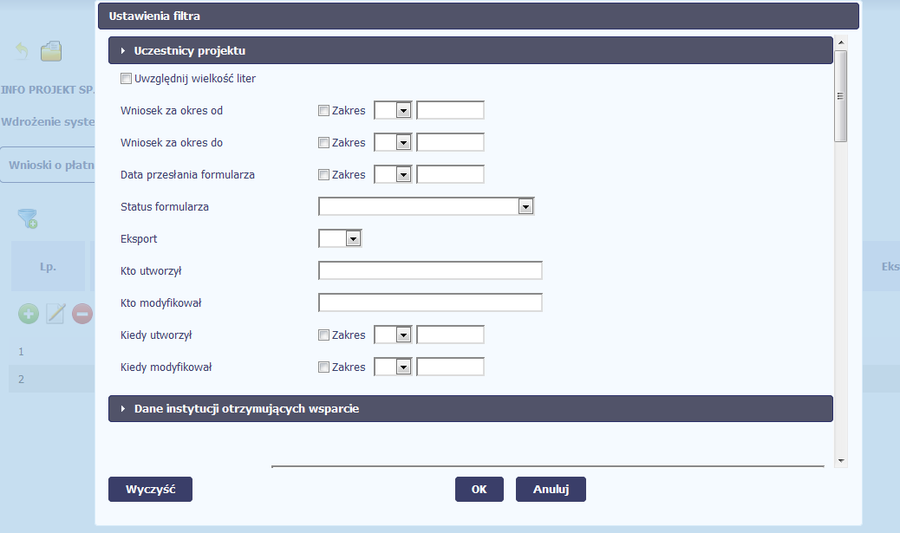

Jeżeli dane na ekranie są przefiltrowane, system informuje o tym poprzez specjalny komunikat widoczny ponad tabelą.

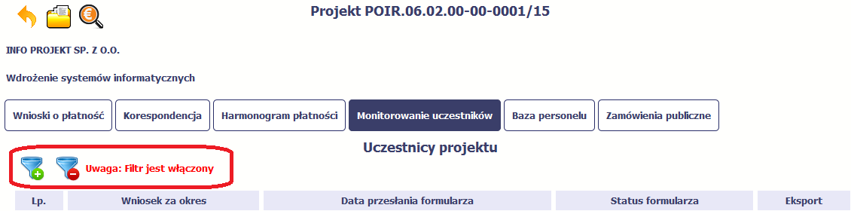
Aby usunąć filtr, należy wybrać funkcję Wyczyść filtr

Wysyłanie wiadomości

SL2014 umożliwia wysłanie wiadomości do Instytucji Pośredniczącej odpowiedzialnej za weryfikację formularza bez konieczności przechodzenia do modułu Korespondencja odpowiedzialnego za wszelką korespondencję w ramach projektu. Możesz skorzystać z tej opcji wybierając funkcję Wyślij wiadomość

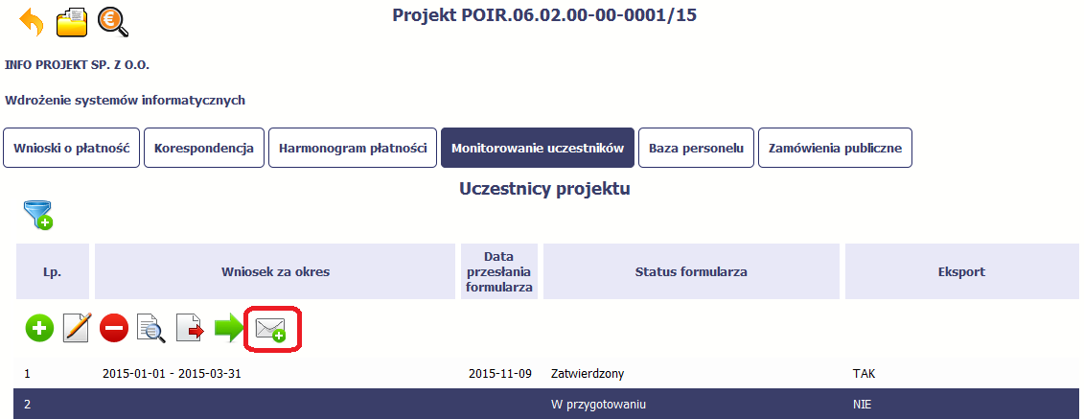

Zamówienia publiczne

Zamówienia publiczne to funkcjonalność SL2014 umożliwiająca gromadzenie wszelkich danych dotyczących zamówień publicznych w ramach realizowanego projektu, oraz zawartych w ramach tych zamówień kontraktów i ich wykonawców. Jeśli jesteś zobowiązany/a do stosowania Prawa Zamówień Publicznych, a wartość zamówień i konkursów przekracza próg 30 000 EUR (zgodnie z art. 4 ust. 8 ustawy z dnia 29 stycznia 2004 r. Prawo zamówień publicznych (Dz. U. z 2015 r. poz. 2164; dalej: ustawa Pzp), za pomocą tej funkcjonalności przekaż informacje o wszystkich przetargach niezależnie od trybu ich ogłoszenia (przetarg nieograniczony, negocjacje bez ogłoszenia, zamówienia z wolnej ręki, itd.). Informacje powinieneś wprowadzić niezwłocznie po rozstrzygnięciu postępowania przetargowego i zawarciu umowy z wykonawcą. Bez wprowadzonej informacji o podpisanej umowie z wykonawcą nie powinieneś/aś rozliczać wydatków związanych z tym zamówieniem we wniosku o płatność.
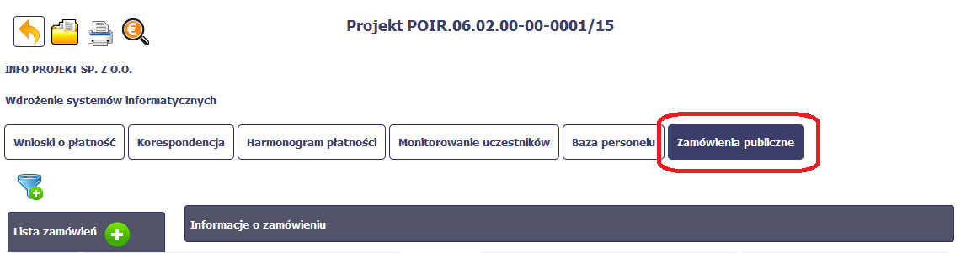

Ekran główny

Ekran widoczny dla Ciebie podzielony jest na 3 zasadnicze sekcje:
- Lista zamówień
- Informacje o zamówieniu
- Informacje o kontrakcie.

Lista zamówień

Sekcja zawiera numery zamówień publicznych dotychczas zarejestrowanych w systemie. Gdy zaznaczysz dany wiersz, masz możliwość podglądu w pozostałych sekcjach szczegółowych informacji o danym zamówieniu i powiązanych z nim zarejestrowanych kontraktów.
Aby rozpocząć dodawanie informacji o zamówieniu, wybierz funkcję Dodaj zamówienie dostępną w belce z nazwą opisywanej sekcji.
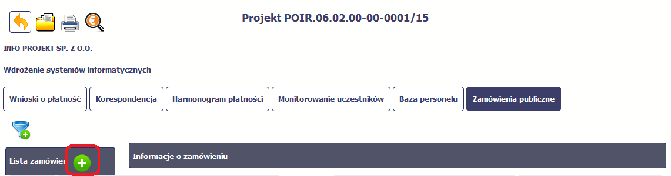

Informacje o zamówieniu

W tej zakładce należy zamieszczać informacje o zamówieniach powyżej progu 30 000 EUR (w tym również zamówienia w trybie zasady konkurencyjności), natomiast dokumentację źródłową należy załączać jedynie w odniesieniu do zamówień, w ramach których wydatki ponoszone z dofinansowania EFS w ramach projektu przekraczają progi unijne.

Próg 30 000 EUR należy odnosić do szacunkowej wartości całego zamówienia na poziomie zamawiającego np. w ramach całej instytucji, czy jednostki centralnej dla podmiotów zobligowanych do stosowania ww. ustawy Pzp lub na poziomie całego projektu dla pozostałych podmiotów.

Informacje należy wprowadzać niezwłocznie:
- po zamieszczeniu ogłoszenia o zamówieniu w Biuletynie Zamówień Publicznych/Bazie konkurencyjności – w przypadku zamówień powyżej progu 30 000 EUR,
- po zamieszczeniu ogłoszenia w Dzienniku Urzędowym Unii Europejskiej – w przypadku zamówienia powyżej progów unijnych,
- po przekazaniu wykonawcom zaproszenia do składania ofert oraz specyfikacji istotnych warunków zamówienia – w przypadku negocjacji bez ogłoszenia oraz zapytania o cenę,
- po przekazaniu wykonawcy zaproszenia do negocjacji – w przypadku zamówienia z wolnej ręki.

Po wyborze funkcji Dodaj zamówienie SL2014 prezentuje następujące pola:

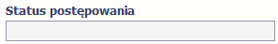 | Pole jest uzupełniane automatycznie, zgodnie z czynnościami dokonywanymi przez Ciebie  lub Instytucję Pośredniczącą.
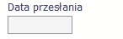 | Pole jest uzupełniane automatycznie, zgodnie z datą przesłania (bądź ponownego przesłania w opisanych dalej przypadkach) informacji o zamówieniu do Instytucji Pośredniczącej.
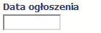 | Wskaż datę ogłoszenia o zamówieniu wykorzystując datę określoną w Biuletynie Zamówień Publicznych, a w przypadku zamówień powyżej progów unijnych w Dzienniku Urzędowym Unii Europejskiej.  W szczególności, dla trybów:  - Negocjacje bez ogłoszenia oraz Zapytanie o cenę – wprowadź datę przekazania wykonawcom zaproszenia do składania ofert oraz specyfikacji istotnych warunków zamówienia;  - Zamówienie z wolnej ręki – wprowadź datę przekazania wykonawcy zaproszenia  do negocjacji.  Możesz wybrać określoną datę poprzez wybór z kalendarza bądź wpisać ją ręcznie w formacie RRRR-MM-DD.
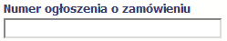 | W polu tym wprowadź numer ogłoszenia o danym zamówieniu w Biuletynie Zamówień Publicznych, a w przypadku zamówień powyżej progów unijnych w Dzienniku Urzędowym Unii Europejskiej.  W pozostałych przypadkach, wprowadź znak sprawy figurujący w protokole postępowania, zgodnie z przyjętym przez Ciebie formatem.  Możesz wprowadzić do 250 znaków i nie mogą to być wyłącznie znaki specjalne.
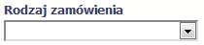 | Wybierz wartość z listy rozwijalnej zawierającej rodzaje zamówień.
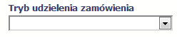 | Wybierz wartość z listy rozwijalnej zawierającej różne tryby udzielania zamówień.
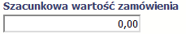 | Wprowadź kwotę szacunkowej wartości danego zamówienia w PLN.  Należy wpisać szacunkową wartość całego zamówienia (np. w ramach całej instytucji, czy jednostki centralnej).
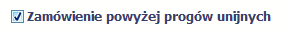 | Jeżeli opisywane zamówienie jest powyżej progów unijnych określonych w Dyrektywie Parlamentu Europejskiego i Rady 2014/24/UE z dnia 26 lutego 2014 r. w sprawie zamówień publicznych, pozostaw domyślną wartość w tym polu, tzn. zaznaczony checkbox. W innym przypadku, odznacz to pole.  Zaznacz w sytuacji, gdy szacowana wartość zamówienia jest powyżej progów unijnych (np. w ramach całej instytucji, czy jednostki centralnej lub na poziomie całego projektu), nawet jeśli wartość wydatków ponoszonych w projekcie z dofinansowania EFS nie przekracza tego progu.
 | Do każdego zamówienia możesz dołączyć maksymalnie 3 załączniki. Może to być inny dokument, zdjęcie czy skan.  Dokumenty źródłowe przekaż tylko i wyłącznie, gdy wartość wydatków ponoszonych w projekcie z dofinansowania EFS przekracza próg unijny.  Nie przekazuj dokumentów źródłowych, w sytuacji gdy szacunkowa wartość zamówienia w ramach całej instytucji czy jednostki centralnej przekracza próg unijny, ale wartość wydatków ponoszonych w projekcie z dofinansowania EFS nie przekracza progu unijnego.  Dokumenty dotyczące innych zamówień, np. zamówień powyżej 30 000 EUR, a poniżej progów unijnych, o ile będą wymagane przez Instytucję Pośredniczącą, będą przekazywane w module Korespondencja.  Wymagane dokumenty: wniosek o wszczęcie postępowania, SIWZ i ewentualnie zmodyfikowany SIWZ (jeśli dotyczy), oferty, zaproszenia do składania ofert/ zaproszenia do negocjacji, dokumenty potwierdzające ocenę ofert, protokół z postępowania, ewentualne odwołania i ich rozstrzygnięcie.  Ze względów bezpieczeństwa, system pozwala na załączanie wyłącznie określonych rodzajów plików, np. zakazane jest dodawanie plików wykonywalnych, takich jak .exe czy .com. Jeżeli format pliku będzie niewłaściwy, SL2014 poinformuje o tym poprzez stosowny komunikat na ekranie. Maksymalna wielkość załącznika to 20 MB, dlatego tam gdzie to możliwe, przygotowując skany dokumentów pamiętaj o kilku wskazówkach:  - zamiast w kolorze skanuj dokument w skali szarości  - zeskanowany dokument przetwarzaj na plik pdf (ewentualnie jpg, png) – dzięki temu jego rozmiar będzie mniejszy.  Dobrym rozwiązaniem będzie także archiwizacja wielu dokumentów w jeden plik, pamiętając  o maksymalnej wielkości załącznika.  Po wyborze funkcji Przeglądaj wskaż plik do importu.  System prezentuje w trakcie importu załącznika dodatkową informacje o procesie dodawania plików w formie paska postępu zawierającego informacje m.in. o nazwie danego pliku i jego rozmiarze wyrażonym w MB.

Informacje o kontrakcie

Po przesłaniu informacji o zamówieniu, zgodnie z opisem w punkcie 9.2 Przesłanie informacji o zamówieniu/kontrakcie, możliwe jest dodanie informacji o kontrakcie w ramach tego zamówienia. Jeśli w ramach jednego zamówienia publicznego podpisałeś/aś więcej niż jedną umowę z wykonawcą, powinieneś/aś zarejestrować informację o każdej z nich.

Informacje należy przekazywać niezwłocznie po podpisaniu kontraktu z wykonawcą.

Należy wybrać funkcję Dodaj kontrakt. SL2014 prezentuje następujące pola:

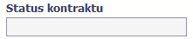 | Pole jest uzupełniane automatycznie, zgodnie z czynnościami dokonywanymi przez Ciebie  lub Instytucję Pośredniczącą.
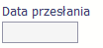 | Pole jest uzupełniane automatycznie, zgodnie z datą przesłania (bądź ponownego przesłania w opisanych dalej przypadkach) informacji o zamówieniu do Instytucji Pośredniczącej.
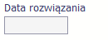 | Pole jest uzupełniane automatycznie, zgodnie z datą rozwiązania danego kontraktu (po tym jak kontrakt zostanie anulowany).
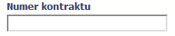 | W polu tym wprowadź numer kontraktu.  Możesz wprowadzić do 250 znaków i nie mogą to być wyłącznie znaki specjalne.
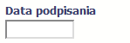 | Wskaż datę podpisania danego kontraktu.  Możesz wybrać określoną datę poprzez wybór z kalendarza bądź wpisać ją ręcznie w formacie RRRR-MM-DD.
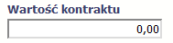 | Wprowadź kwotową wartość danego kontraktu.
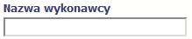 | W polu tym wprowadź nazwę wykonawcy danego kontraktu.  Możesz wprowadzić do 250 znaków i nie mogą to być wyłącznie znaki specjalne.  Możesz wprowadzić wielu wykonawców w ramach danego kontraktu.
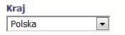 | Wybierz wartość z listy rozwijalnej, odnosząc się do kraju z którego jest dany wykonawca.
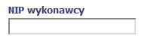 | Wprowadź nr NIP danego wykonawcy.  Jeżeli dany wykonawca jest z Polski, SL2014 pomoże Ci nie popełnić błędu i ograniczy to pole  do 10 cyfr i sprawdzi poprawność wprowadzonych przez Ciebie danych. Jeżeli będzie to wykonawca zagraniczny, możesz wprowadzić maksymalnie 25 znaków.
Do każdego kontraktu możesz dołączyć maksymalnie 3 załączniki. Może to być inny dokument, zdjęcie czy skan.

Instytucja Pośrednicząca wymaga, abyś załączył umowę z wykonawcą.

Ze względów bezpieczeństwa, system pozwala na załączanie wyłącznie określonych rodzajów plików, np. zakazane jest dodawanie plików wykonywalnych, takich jak .exe czy .com. Jeżeli format pliku będzie niewłaściwy, SL2014 poinformuje o tym poprzez stosowny komunikat na ekranie. Maksymalna wielkość załącznika to 20 MB, dlatego tam gdzie to możliwe, przygotowując skany dokumentów pamiętaj o kilku wskazówkach:
- zamiast w kolorze skanuj dokument w skali szarości
- zeskanowany dokument przetwarzaj na plik pdf (ewentualnie jpg, png) – dzięki temu jego rozmiar będzie mniejszy.
Dobrym rozwiązaniem będzie także archiwizacja wielu dokumentów w jeden plik, pamiętając
o maksymalnej wielkości załącznika.
Po wyborze funkcji Przeglądaj wskaż plik do importu.

System prezentuje w trakcie importu załącznika dodatkową informacje o procesie dodawania plików w formie paska postępu zawierającego informacje m.in. o nazwie danego pliku i jego rozmiarze wyrażonym w MB.

Przesłanie informacji o zamówieniu/kontrakcie
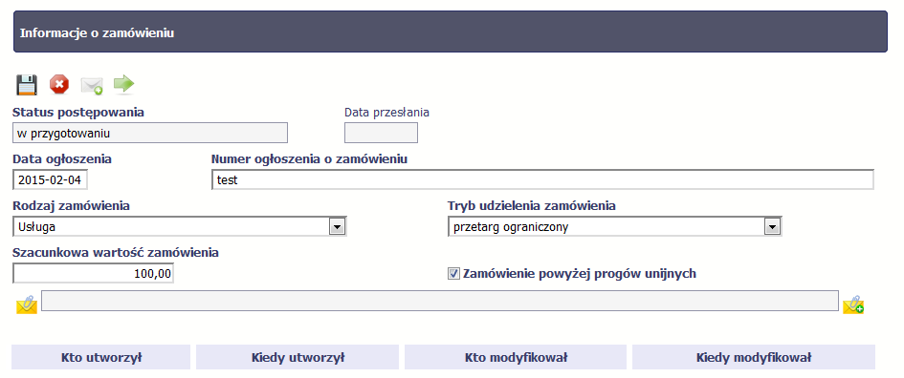 | Po uzupełnieniu danych w sekcji dotyczącej zamówienia/kontraktu, przed wysłaniem go do Instytucji Pośredniczącej musisz go zapisać.  W tym celu, wybierz funkcję Zapisz znajdującą się na górze danej sekcji.
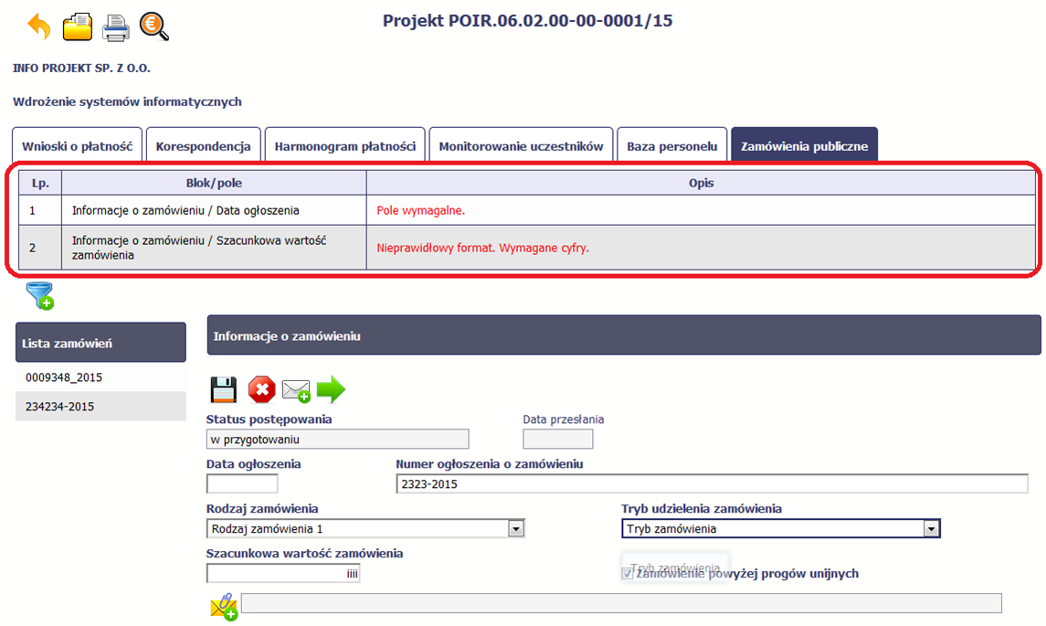 | Jeżeli informacja będzie zawierała nieprawidłowe dane, SL2014 w specjalnym bloku Wynik walidacji wyświetlonym nad sekcją precyzyjnie wskaże, które dane są niepoprawne.
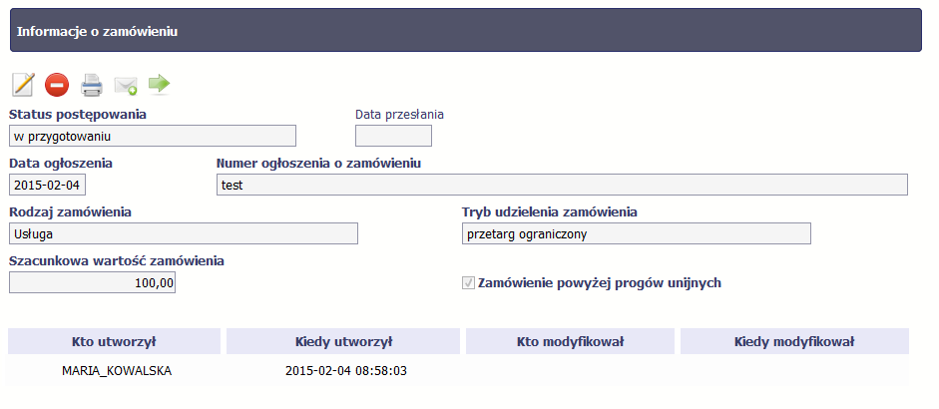 | Po poprawie danych, wybierz ponownie funkcję Zapisz.  Jeżeli informacja nie będzie zawierała błędów, SL2014 zapisze dane.  Zapisana informacja może być:  - Edytowana – za pomocą funkcji Edytuj  - Usunięta – za pomocą funkcji Usuń  - Wydrukowana – za pomocą funkcji Drukuj  - Przesłana do instytucji – za pomocą funkcji Prześlij 
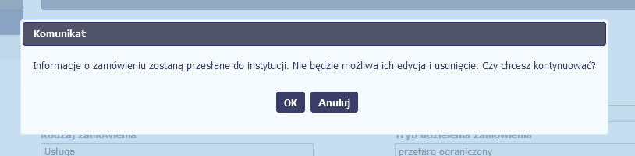 | Po wyborze funkcji Prześlij SL2014 informuje Cię o skutkach takiej czynności. Twoja informacja nie będzie mogła być przez Ciebie edytowana oraz usunięta.  Możesz zrezygnować z przesyłania informacji, wybierając funkcję Anuluj.  Wybór funkcji OK powoduje przesłanie informacji.
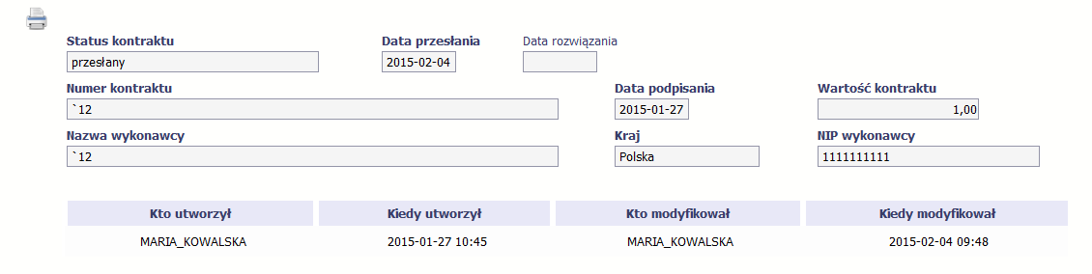 | Twoja informacja o zamówieniu/kontrakcie staje się niedostępna do edycji a status postępowania/status kontraktu uzyskuje wartość przesłane/przesłany. Jedyną dostępną funkcją jest Drukuj

Ponowne przesłanie informacji o zamówieniu/kontrakcie

Może się zdarzyć, że Twoja informacja zostanie wycofana do Ciebie przez Instytucję Pośredniczącą do poprawy. Wycofaną informację możesz edytować i przesłać ponownie. Jeżeli chcesz, możesz ją też usunąć i utworzyć zupełnie nową.

Filtrowanie danych

Możliwe jest wyszukiwanie danych na ekranie według wybranych przez Ciebie kryteriów. Aby skorzystać z możliwości filtrowania danych, wybierz funkcję Filtruj
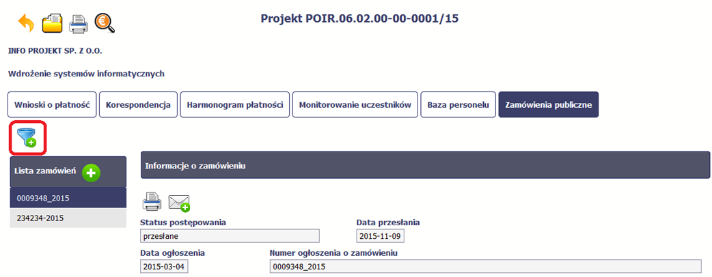
W otwartym oknie Ustawienia filtra zawierającym wszystkie pola z obu sekcji, możesz wpisać wybrane przez siebie parametry i potwierdzić swój wybór funkcją OK.
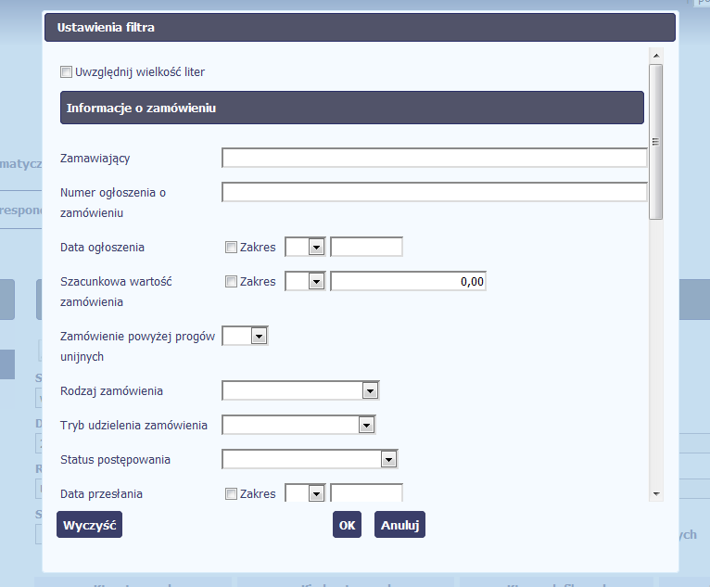

Jeżeli dane na ekranie są przefiltrowane, system informuje o tym poprzez specjalny komunikat widoczny ponad sekcją Lista zamówień
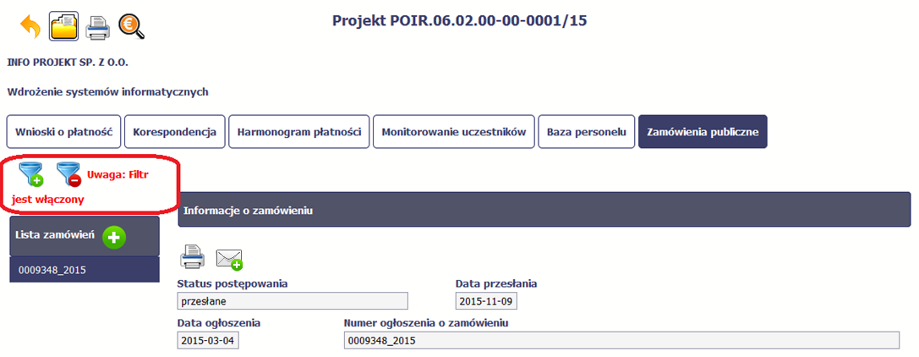
Aby usunąć filtr, należy wybrać funkcję Wyczyść filtr

Wysyłanie wiadomości

Sl2014 umożliwia wysłanie wiadomości do Instytucji Pośredniczącej bez konieczności przechodzenia do modułu Korespondencja odpowiedzialnego za wszelką korespondencję w ramach projektu. Możesz skorzystać z tej opcji wybierając funkcję Wyślij wiadomość .

Baza personelu

Baza personelu to funkcjonalność SL2014 umożliwiająca gromadzenie wszelkich danych dotyczących osób zaangażowanych do pracy w projekcie, m.in. formy zaangażowania czy jego wymiaru.
Masz obowiązek wypełniania bazy personelu wynikający z Twojej umowy o dofinansowanie oraz Wytycznych w zakresie kwalifikowalności wydatków w ramach Europejskiego Funduszu Rozwoju Regionalnego, Europejskiego Funduszu Społecznego oraz Funduszu Spójności w okresie programowania 2014-2020.
W bazie powinny znaleźć się dane osób zaangażowanych do realizacji zadań lub czynności w ramach projektu, które wykonują osobiście, tj. w szczególności osób zatrudnionych na podstawie stosunku pracy lub wykonujących zadania lub czynności w ramach projektu na podstawie umowy cywilnoprawnej, osób samozatrudnionych w rozumieniu sekcji 6.16.3 Wytycznych, osób fizycznych prowadzących działalność gospodarczą, osób współpracujących w rozumieniu art. 13 pkt 5 ustawy z dnia 13 października 1998 r. o systemie ubezpieczeń społecznych (Dz. U. z 2015 r. poz.121) oraz wolontariuszy wykonujących świadczenia na zasadach określonych w ustawie z dnia 24 kwietnia 2003 r. o działalności pożytku publicznego i o wolontariacie (Dz. U. z 2016 r. poz. 239).
Zalecamy, żebyś uzupełniał dane bieżąco, na pewno nie później niż przed przekazaniem do Instytucji Pośredniczącej wniosku o płatność zawierającego wydatki danego personelu.
W projektach współfinansowanych z EFS do bazy wprowadzaj tylko dane personelu rozliczanego w ramach kosztów bezpośrednich.
Nie wprowadzaj tu danych osób rozliczanych w ramach kosztów pośrednich, np. Koordynatora projektu.

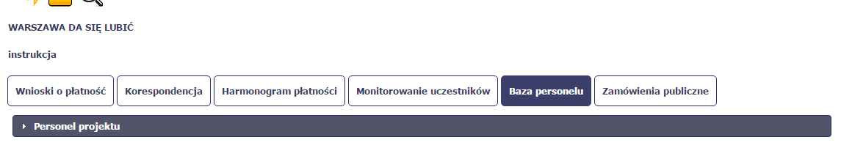

Ekran główny

Ekran widoczny dla Ciebie podzielony jest na 3 zasadnicze sekcje:
- Personel projektu (w tym sekcja służąca do nawigacji pomiędzy zaangażowanymi osobami - Lista personelu),
- Planowany czas pracy,
- Protokół odbioru.

Planowany czas pracy oraz Protokół odbioru zawiera dodatkowo sekcję służącą do nawigacji pomiędzy poszczególnymi okresami - Okres zaangażowania

Personel projektu

Sekcja zawiera numery PESEL osób dotychczas zarejestrowanych w SL2014. Gdy zaznaczysz dany wiersz, masz możliwość podglądu w pozostałych sekcjach szczegółowych informacji o danej osobie.
Aby rozpocząć dodawanie informacji o osobie, z poziomu sekcji Lista personelu wybierz funkcję Dodaj dostępną w belce z nazwą opisywanej sekcji.
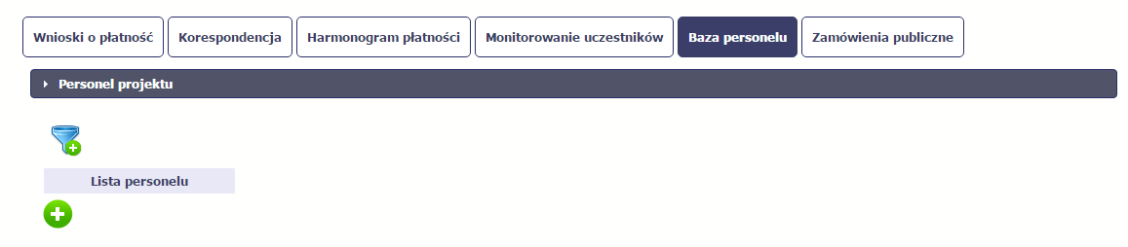

Po wyborze funkcji Dodaj SL2014 prezentuje następujące pola:
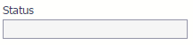 | Pole jest uzupełniane automatycznie, zgodnie z czynnościami dokonywanymi przez Ciebie  lub Instytucję Pośredniczącą.
 | Pole jest uzupełniane automatycznie, zgodnie z datą przesłania (bądź ponownego przesłania w opisanych dalej przypadkach) informacji o personelu do Instytucji Pośredniczącej.
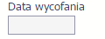 | Pole jest widoczne tylko wtedy, gdy Instytucja Pośrednicząca wycofa informację o personelu do poprawy. Uzupełniane automatycznie przez SL2014, zgodnie z datą wycofania informacji.
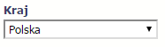 | Wybierz właściwą wartość z listy rozwijalnej.
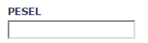 | Wprowadź nr PESEL danej osoby.  Jeżeli osoba jest z Polski, SL2014 pomoże Ci nie popełnić błędu; ograniczy to pole do 11 cyfr i sprawdzi poprawność wprowadzonych przez Ciebie danych.
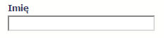 | Wprowadź imię danej osoby.  Możesz wprowadzić maksymalnie 50 znaków.
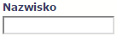 | Wprowadź nazwisko danej osoby.  Możesz wprowadzić maksymalnie 50 znaków.
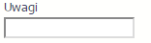 | To pole tekstowe. Możesz wprowadzić maksymalnie 3000 znaków.  W tym polu możesz wskazać dodatkowe informacje na temat sposobu zaangażowania danej osoby do projektu, np. na podstawie dodatku zadaniowego, czy w ramach wolontariatu.
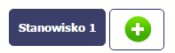
Poprzez funkcję Dodaj stanowisko  możesz wprowadzić wiele zakresów danych dla różnych stanowisk, jakie pełni dana osoba zaangażowana
w projekcie. Dane dotyczące formy zaanagażowania, wymiaru czasu pracy czy okresu uzupełniasz w kontekście danego stanowiska.

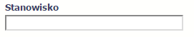 | To pole tekstowe. Możesz wprowadzić maksymalnie 250 znaków. Aby uniknąć błędów, SL2014 przekształci wprowadzone przez Ciebie znaki na duże litery.
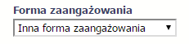 | Wybierz właściwą wartość z listy rozwijalnej.  Możliwe do wyboru wartości to:  - Inna forma zaangażowania;  - Kontrakt;  - Oddelegowanie;  - Stosunek pracy;  - Samozatrudnienie;  - Umowa o dzieło;  - Umowa zlecenie.
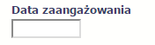 | Wprowadź datę zaangażowania danej osoby do pracy w projekcie na wskazanym stanowisku w ramach wybranej formy zaangażowania (tj. np. data podpisania umowy, data oddelegowania).  Możesz wybrać określoną datę poprzez wybór z kalendarza bądź wpisać ją ręcznie w formacie RRRR-MM-DD.
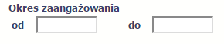 | Wprowadź daty rozpoczęcia i zakończenia pracy danej osoby w projekcie na wskazanym stanowisku.  Możesz wybrać określone daty poprzez wybór z kalendarza bądź wpisać je ręcznie w formacie RRRR-MM-DD.  Uwaga! Data w polu "od" nie może być wcześniejsza od Daty zaangażowania.
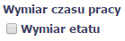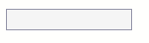 | W uzasadnionym przypadku zaznacz to pole a w dodatkowym polu wprowadź konkretną wartość liczbową. Zaangażowanie w niepełnym wymiarze czasu pracy wskaż w postaci ułamka.  Uwaga! Pole jest zablokowane do edycji i uzupełnione automatycznie przez SL2014 wartością zaznaczony jeśli w polu Forma zaangażowania wybrałeś/aś wartość Stosunek pracy.  Pole jest także zablokowane do edycji i uzupełnione automatycznie przez SL2014 wartością niezaznaczony jeśli w polu Forma zaangażowania wybrałeś/aś wartość umowa o dzieło.
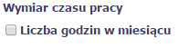 | W uzasadnionym przypadku zaznacz to pole a w dodatkowym polu wprowadź konkretną wartość liczbową.  Uwaga! Pole jest zablokowane do edycji i uzupełnione automatycznie przez SL2014 wartością niezaznaczony jeśli w polu Forma zaangażowania wybra łeś/aś wartość umowa o dzieło.
Po uzupełnieniu danych dotyczących danej osoby, przed wprowadzeniem informacji szczegółowych o planowanym czasie pracy musisz zapisać dane o tej osobie za pomocą funkcji Zapisz
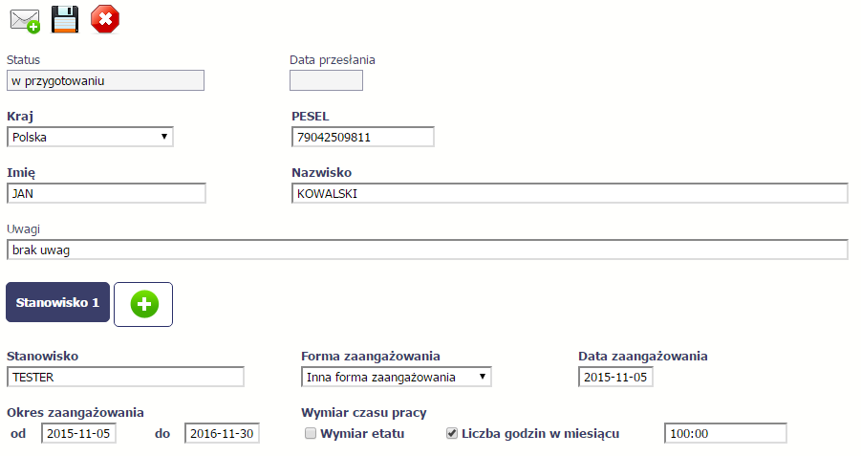

Planowany czas pracy

Po zapisaniu informacji o personelu możliwe jest uzupełnienie szczegółowych informacji o planowanym czasie pracy danej osoby. Jeżeli dana osoba ma więcej niż jedno stanowisko, musisz uzupełnić dane dotyczące każdego z nich – poprzez wybór odpowiedniego przycisku w sekcji Personel projektu.
Uwaga! Blok Planowany czas pracy jest dostępny, jeżeli wartość w polu Forma zaangażowania jest inna niż umowa o dzieło.
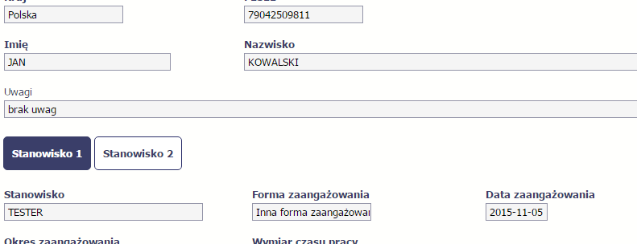

Aby wprowadzać dane dotyczącego innego okresu zaangażowania danej osoby, musisz wybrać odpowiedni wiersz w sekcji Okres zaangażowania.
Wybrany okres będzie podświetlony.
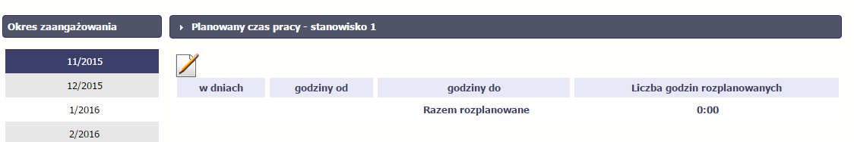

Wybierz funkcję Edytuj .

System prezentuje następujące funkcje:
- Inicjuj dane

Za pomocą tej funkcji możesz zainicjować dane w całej sekcji. W osobno otwartym oknie SL2014 pozwala na określenie planowanego czasu pracy danej osoby w dniach oraz godzinach – domyślnie są to wszystkie dni robocze w wybranym okresie (tj. bez sobót i niedziel).
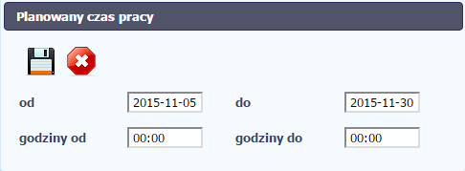

- 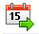w dniach

Po wyborze tej funkcji możesz kolejno na kalendarzu wskazywać w których dniach dana osoba będzie zaangażowana do pracy w projekcie. Po wyjściu z kalendarza (kliknij gdziekolwiek poza tabelą z dniami) możesz edytować godziny pracy danej osoby w wybranych dniach.
Uwaga! Pamiętaj, aby dla każdego wybranego dnia liczba rozplanowanych godzin była większa od zera.
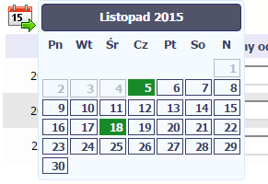
- Zapisz
Wybór tej funkcji powoduje zapis wprowadzonych danych.
- Anuluj
Za pomocą tej funkcji możesz anulować wprowadzanie danych i dotychczasową pracę w tej sekcji.
- Wyczyść dane
Funkcja pozwala na wyczyszczenie danych wprowadzonych dla danego okresu, np. gdy są nieprawidłowo zainicjowane.

Przesłanie informacji o personelu i planowanym czasie pracy
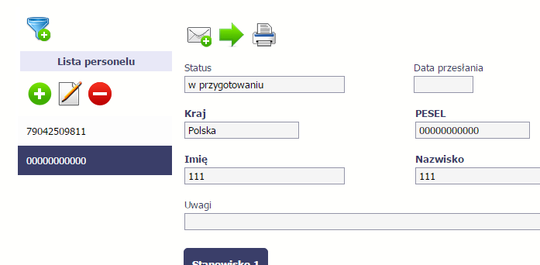 | Po uzupełnieniu danych w sekcji dotyczącej personelu oraz planowanego czasu pracy, zapisane w systemie informacje mogą być:  - Edytowane – za pomocą funkcji Edytuj   - Usunięte – za pomocą funkcji Usuń   - Wydrukowane – za pomocą funkcji Drukuj   - Przesłane do instytucji – za pomocą funkcji Prześlij   Dodatkowo, możesz skorzystać z funkcji Wyślij wiadomość , analogicznej jak opisana w module Korespondencja. Dla Twojej wygody, można z niej skorzystać także tutaj, bez konieczności wychodzenia z Bazy personelu.
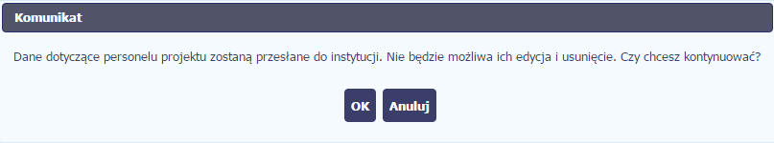 | Po wyborze funkcji Prześlij system informuje Cię o skutkach takiej czynności. Twoja informacja nie będzie mogła być przez Ciebie edytowana oraz usunięta.  Możesz zrezygnować z przesyłania informacji, wybierając funkcję Anuluj.  Wybór funkcji OK powoduje przesłanie informacji.
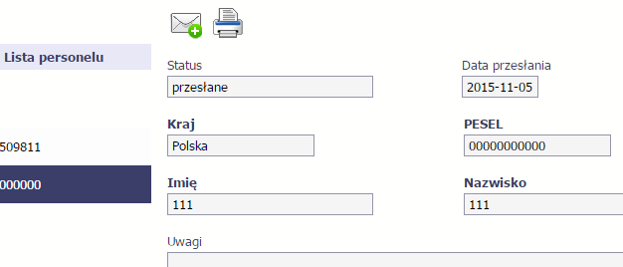 | Twoja informacja o personelu staje się niedostępna do edycji.  Pole Status uzyskuje wartość przesłane a Data przesłania jest uzupełniona automatycznie przez SL2014. Jedynymi dostępnymi funkcjami są Drukuj  oraz Wyślij wiadomość.

Protokół odbioru

Po zapisaniu informacji o personelu, poza informacjami o planowanym czasie pracy możesz także wprowadzić szczegółowe dane dotyczące protokołów odbioru prac.
Jeżeli dana osoba ma więcej niż jedno stanowisko, musisz uzupełnić dane dotyczące każdego z nich – poprzez wybór odpowiedniego przycisku w sekcji Personel projektu.
Uwaga! Blok Protokół odbioru jest niedostępny, jeżeli dla danego stanowiska w polu forma zaangażowania wybrałeś/aś wartość stosunek pracy; oddelegowanie, a jednocześnie wypełniłeś/aś dane w bloku planowany czas pracy.
Blok Protokół odbioru jest także niedostępny, jeżeli w bloku Personel projektu w polu wymiar etatu wybrałeś/aś wartość zaznaczony dla danego stanowiska.

Aby wprowadzać dane dotyczącego innego okresu zaangażowania danej osoby, musisz wybrać odpowiedni wiersz w sekcji Okres zaangażowania. Wybrany okres będzie podświetlony.
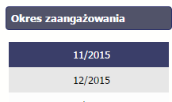

Wybierz funkcję Edytuj .
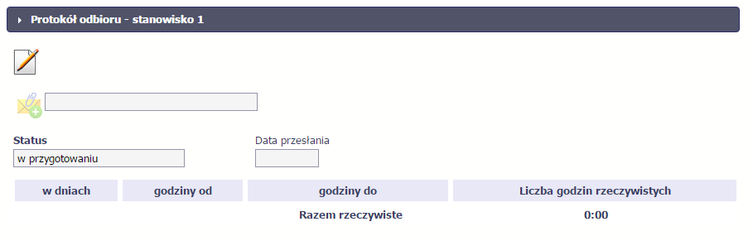

SL2014 prezentuje następujące funkcje:
- Inicjuj dane
Za pomocą tej funkcji możesz zainicjować dane okresami z sekcji Planowany czas pracy. Zainicjowane dane można edytować.

- w dniach
Po wyborze tej funkcji możesz kolejno na kalendarzu wskazywać w których dniach dana osoba była zaangażowana do pracy w projekcie. Po wyjściu z kalendarza (kliknij gdziekolwiek poza tabelą z dniami) możesz edytować godziny pracy danej osoby w wybranych dniach.
- Przeglądaj
Jeżeli zdecydujesz się gromadzić protokoły odbioru prac poza SL2014 w osobnym pliku xls, możesz go zaimportować bezpośrednio do SL2014. Po wzór tego pliku zwróć się do swojego opiekuna projektu. Musisz pamiętać, że struktura tego pliku nie może być modyfikowana, ponieważ to uniemożliwi jego bezproblemowy import do SL2014.

Po wyborze tej funkcji wskaż plik na swoim dysku i wybierz Otwórz. Jeżeli sekcja zawiera już jakieś dane uzupełnione ręcznie, to import pliku spowoduje ich usunięcie – zostaniesz o tym poinformowany w specjalnym komunikacie.
- Zapisz
Wybór tej funkcji powoduje zapis wprowadzonych danych.

- Anuluj
Za pomocą tej funkcji możesz anulować wprowadzanie danych i dotychczasową pracę w tej sekcji.
- Wyczyść dane
Funkcja pozwala na wyczyszczenie danych wprowadzonych dla danego okresu, np. gdy są nieprawidłowo zainicjowane.

Dodatkowo, sekcja zawiera 3 pola:
Pole jest uzupełniane automatycznie, zgodnie z czynnościami dokonywanymi przez Ciebie
lub Instytucję Pośredniczącą.
Pole jest uzupełniane automatycznie, zgodnie z datą przesłania (bądź ponownego przesłania w opisanych dalej przypadkach) protokołu odbioru do
Instytucji Pośredniczącej.
Pole jest widoczne tylko wtedy, gdy Instytucja Pośrednicząca wycofa Protokół odbioru do poprawy. Uzupełniane automatycznie przez SL2014, zgodnie z datą wycofania informacji.

Przesłanie protokołu odbioru
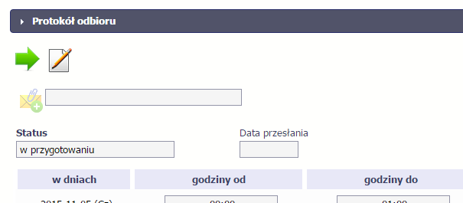 | Po uzupełnieniu danych w sekcji dotyczącej protokołu odbioru, zapisane w SL2014 informacje mogą być:  - Edytowane – za pomocą funkcji Edytuj  - Przesłane do instytucji – za pomocą funkcji Prześlij  Funkcja Prześlij dla protokołu odbioru jest dostępna wyłącznie po wcześniejszym przesłania informacji o personelu i jego planowanym okresie zaangażowania.  Dodatkowo, możesz skorzystać z funkcji Wyślij wiadomość oraz Drukuj dostępnej w sekcji Personel projektu.  Pamiętaj, że protokół jaki tworzysz i wysyłasz dotyczy wybranego okresu. Za kolejny okres musisz stworzyć kolejny protokół i przesłać go osobno.
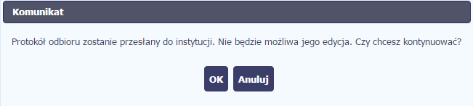 | Po wyborze funkcji Prześlij system informuje Cię o skutkach takiej czynności. Protokół nie będzie mógł być przez Ciebie edytowany oraz usunięty.  Możesz zrezygnować z przesyłania protokołu, wybierając funkcję Anuluj.  Wybór funkcji OK powoduje przesłanie protokołu.
Twój protokół staje się niedostępny do edycji.
Pole Status uzyskuje wartość przesłane a Data przesłania jest uzupełniona automatycznie przez SL2014. Jedynymi dostępnymi funkcjami są Drukuj oraz Wyślij wiadomość w sekcji Personel projektu.

Ponowne przesłanie informacji o personelu/protokołu odbioru

Może się zdarzyć, że Twoja informacja lub protokół zostaną wycofane do Ciebie przez Instytucję Pośredniczącą do poprawy. Wycofaną informację możesz edytować i przesłać ponownie. Jeżeli chcesz, możesz ją też usunąć i utworzyć zupełnie nową.

Filtrowanie danych

Możliwe jest wyszukiwanie danych na ekranie według wybranych przez Ciebie kryteriów. Aby skorzystać z możliwości filtrowania danych, wybierz funkcję Filtruj 

W otwartym oknie Ustawienia filtra zawierającym większość pól z obu sekcji, możesz wpisać wybrane przez siebie parametry i potwierdzić swój wybór funkcją OK.
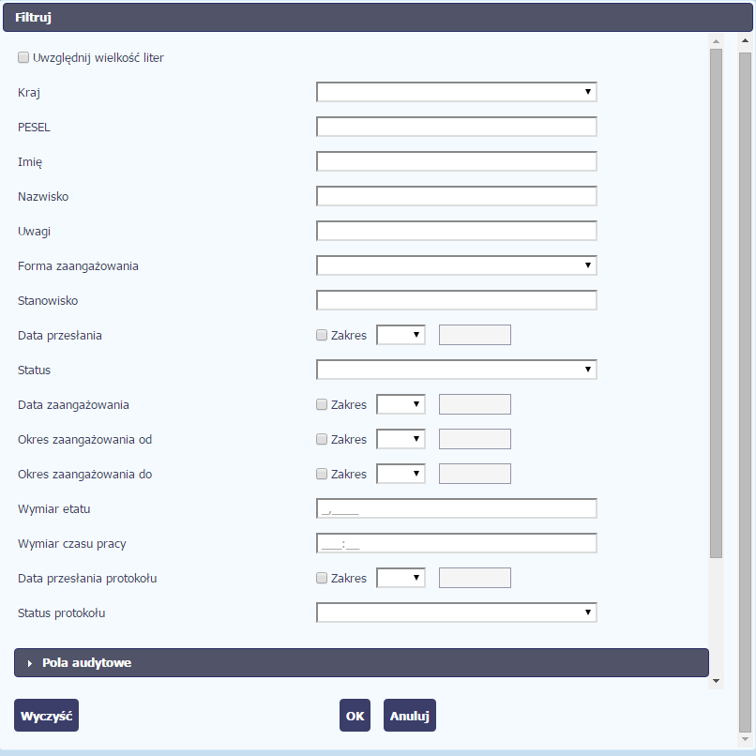
Jeżeli dane na ekranie są przefiltrowane, SL2014 informuje o tym poprzez specjalny komunikat widoczny ponad sekcją Lista personelu.
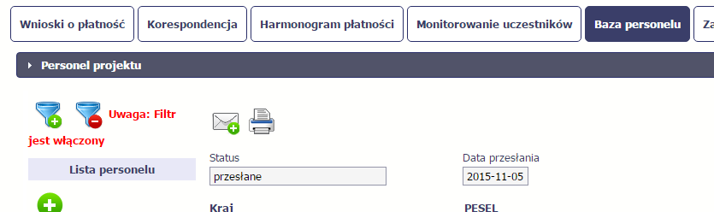
Aby usunąć filtr, należy wybrać funkcję Wyczyść filtr 

Baza personelu – projekty partnerskie

Specyficznym rodzajem projektu w SL2014 jest projekt partnerski. W przypadku takich projektów każdy z partnerów rejestruje dane w zakresie personelu projektu, który go dotyczy. Partner wiodący widzi w trybie do odczytu wszystkie dane w ramach całego projektu, dla wszystkich partnerów. Jeżeli jesteś osobą uprawnioną (na podstawie umowy) w takim projekcie, to proces przesyłania informacji o personelu projektu i protokołów odbioru jest analogiczny jak opisany powyżej, jednak musisz się odnosić tylko do tych osób, które są zaangażowane w Twoją część projektu.

Monitorowanie IF
Jest to funkcjonalność systemu umożliwiająca monitorowanie postępu realizacji projektów realizowanych ze środków UE polegających na wdrażaniu instrumentów finansowych, dostępna tylko w projektach, w których występują instrumenty finansowe. Gromadzone dane dotyczą podmiotów wdrażających dany instrument oraz podmiotów objętych wsparciem w ramach danego instrumentu – nie dotyczy projektów realizowanych w ramach Działania 8.1, Działania 8.2 oraz Poddziałania 8.5.2 Regionalnego Programu Operacyjnego Województwa Kujawsko-Pomorskiego na lata 2014-2020.

Załączniki do Podręcznika
Załączniki do niniejszego Podręcznika stanowią:

1. Słownik głównych pojęć

Pojęcie | Definicja
Osoba pracująca | Osoba w wieku 15 lat i więcej, która wykonuje pracę, za którą otrzymuje wynagrodzenie, z której czerpie zyski lub korzyści rodzinne lub osoba posiadająca zatrudnienie lub własną działalność, która jednak chwilowo nie pracowała ze względu na np. chorobę, urlop, spór pracowniczy czy kształcenie się lub szkolenie.  Osoba prowadząca działalność na własny rachunek – prowadząca działalność gospodarczą, gospodarstwo rolne lub praktykę zawodową - jest również uznawana za pracującą, o ile spełniony jest jeden z poniższych warunków:  1) Osoba pracuje w swojej działalności, praktyce zawodowej lub gospodarstwie rolnym w celu uzyskania dochodu, nawet jeżeli przedsiębiorstwo nie osiąga zysków.  2) Osoba poświęca czas na prowadzenie działalności gospodarczej, praktyki zawodowej czy gospodarstwa rolnego, nawet jeżeli nie zrealizowano żadnej sprzedaży lub usług i nic nie wyprodukowano (na przykład: rolnik wykonujący prace w celu utrzymania swojego gospodarstwa; architekt spędzający czas w oczekiwaniu na klientów w swoim biurze; rybak naprawiający łódkę czy siatki rybackie, aby móc dalej pracować; osoby uczestniczące w konwencjach lub seminariach).  3) Osoba jest w trakcie zakładania działalności gospodarczej, gospodarstwa rolnego lub praktyki zawodowej; zalicza się do tego zakup lub instalację sprzętu, zamawianie towarów w ramach przygotowań do uruchomienia działalności. Bezpłatnie pomagający członek rodziny uznawany jest za osobę pracującą, jeżeli wykonywaną przez siebie pracą wnosi bezpośredni wkład w działalność gospodarczą, gospodarstwo rolne lub praktykę zawodową będącą w posiadaniu lub prowadzoną przez spokrewnionego członka tego samego gospodarstwa domowego.  Bezpłatnie pomagający osobie prowadzącej działalność członek rodziny uznawany jest za „osobę prowadzącą działalność na własny rachunek”.  Żołnierz poborowy, który wykonywał określoną pracę, za którą otrzymywał wynagrodzenie lub innego rodzaju zysk w czasie tygodnia odniesienia nie jest uznawany za "osobę pracującą".  Osoba przebywająca na urlopie macierzyńskim/ rodzicielskim (rozumianym jako świadczenie pracownicze, który zapewnia płatny lub bezpłatny czas wolny od pracy do momentu porodu i obejmuje późniejszą krótkoterminową opiekę nad dzieckiem) jest uznawany za „osobę pracującą”.  Osoba przebywająca na urlopie wychowawczym (rozumianym jako nieobecność w pracy, spowodowaną opieką nad dzieckiem w okresie, który nie mieści się w ramach urlopu macierzyńskiego lub rodzicielskiego) jest uznawana za „osobę bierną zawodowo”, chyba że jest zarejestrowana już jako „osoba bezrobotna” (wówczas status bezrobotnego ma pierwszeństwo).  „Zatrudnienie subsydiowane” jest uznawane za "zatrudnienie”. Należy je rozumieć jako zachętę do zatrudnienia zgodnie z definicjami Polityki Rynku Pracy: Zachęty do zatrudnienia obejmują środki, które ułatwiają rekrutację osób bezrobotnych i innych grup docelowych lub pomagają zapewnić ciągłość zatrudnienia osób narażonych na przymusowe zwolnienie z pracy. Zachęty do zatrudnienia odnoszą się do subsydiowania miejsc pracy na otwartym rynku prac, które mogą istnieć lub zostać stworzone bez dotacji publicznych i które, jak należy mieć nadzieję, utrzymają się po okresie subsydiowania. Miejsca pracy, które mogą być subsydiowane, dotyczą zwykle sektora prywatnego, ale do uzyskania wsparcia kwalifikują się również miejsca pracy z sektora publicznego i instytucji niekomercyjnych, przy czym rozróżnienie nie jest wymagane. Środki publiczne w postaci zachęt w zakresie zatrudnienia mają swój udział w kosztach zatrudnienia, przy czym większość tych kosztów nadal ponosi pracodawca. Nie wyklucza to jednak przypadków, kiedy wszystkie koszty pracy pokrywane są przez określony czas ze środków publicznych.
Migrant, osoba obcego pochodzenia, mniejszości (w tym społeczności zmarginalizowane takie jak Romowie) | Cudzoziemcy na stale mieszkający w danym państwie, obywatele obcego pochodzenia lub obywatele należący do mniejszości.  Zgodnie z prawem krajowym mniejszości narodowe to mniejszość: białoruska, czeska, litewska, niemiecka, ormiańska, rosyjska, słowacka, ukraińska, żydowska.  Mniejszości etniczne: karaimska, łemkowska, romska, tatarska.  Osoby obcego pochodzenia to cudzoziemcy - każda osoba, która nie posiada polskiego obywatelstwa, bez względu na fakt posiadania lub nie obywatelstwa (obywatelstw) innych krajów lub osoba, której co najmniej jeden z rodziców urodził się poza terenem Polski.
Osoba pochodząca z obszarów wiejskich | Osoba przebywające na obszarach słabo zaludnionych zgodnie ze stopniem urbanizacji (DEGURBA kategoria 3). Obszary słabo zaludnione to obszary, na których więcej niż 50% populacji zamieszkuje tereny wiejskie.
Przedsiębiorstwo | Podmiot prowadzący działalność gospodarczą bez względu na jego formę prawną. Do podmiotu prowadzącego działalność gospodarczą zalicza się również przedsiębiorstwo spółdzielcze i przedsiębiorstwo ekonomii społecznej.
Mikroprzedsiębiorstwo | Przedsiębiorstwo zatrudniające mniej niż 10 pracowników, którego roczny obrót i/lub roczna suma bilansowa nie przekraczają 2 milionów EUR. W kategorii mikroprzedsiębiorstwa należy uwzględnić również osoby prowadzące działalność na własny rachunek.
Małe przedsiębiorstwo | Przedsiębiorstwo zatrudniające mniej niż 50 pracowników, którego roczny obrót i/lub roczna suma bilansowa nie przekraczają 10 milionów EUR.
Średnie przedsiębiorstwo | Przedsiębiorstwa, które zatrudniają mniej niż 250 pracowników, których roczny obrót nie przekracza 50 milionów EUR i/lub roczna suma bilansowa nie przekracza 43 milionów EUR.
Duże przedsiębiorstwo | Oznacza przedsiębiorstwo, które nie kwalifikuje się do żadnej z ww. kategorii przedsiębiorstwa.
Outplacement | Zaplanowane, kompleksowe działania, mające na celu skuteczną organizację procesu zwolnień poprzez zaprojektowanie i udzielenie pomocy zwalnianym pracownikom w odnalezieniu się w nowej sytuacji życiowej, w tym przede wszystkim prowadzące do utrzymania lub podjęcia i utrzymania zatrudnienia, a także wsparcie osób odchodzących z rolnictwa, posiadających gospodarstwo rolne o powierzchni powyżej 2 ha przeliczeniowych lub członków ich rodzin ubezpieczonych w KRUS, ukierunkowane na podjęcie zatrudnienia poza rolnictwem.
Usługa rozwojowa | Usługa, skierowana do właścicieli, kadry zarządzającej lub pracowników przedsiębiorstwa (np. pojedyncza usługa doradcza lub szkoleniowa), pozwalająca na rozwój przedsiębiorstwa lub jego pracowników, w tym nabycie, utrzymanie lub podniesienie poziomu wiedzy, umiejętności lub kompetencji, nabycie lub potwierdzenie kwalifikacji, a także usprawnienie procesów lub obszaru działania przedsiębiorstwa, realizację strategii, częściową lub całkowitą zmianę profilu działalności gospodarczej – z wyłączeniem zakupu środków trwałych i niematerialnych oraz niezwiązanych bezpośrednio z usługą rozwojową, w tym kosztów dojazdu na usługę oraz kosztów zakwaterowania uczestników projektu.  Usługą rozwojową jest każda forma wsparcia, która jest realizowana za pośrednictwem Rejestru Usług Rozwojowych.
Osoba z niepełnosprawnościami | Osoba niepełnosprawna w rozumieniu ustawy z dnia 27 sierpnia 1997 r. o rehabilitacji zawodowej i społecznej oraz zatrudnianiu osób niepełnosprawnych (Dz. U. z 2011 r. Nr 127, poz. 721, z późn. zm.), a także osoba z zaburzeniami psychicznymi, o których mowa w ustawie z dnia 19 sierpnia 1994 r. o ochronie zdrowia psychicznego (Dz. U. 1994 r. nr 111, poz. 535), tj. osoba z odpowiednim orzeczeniem lub innym dokumentem poświadczającym stan zdrowia.
Partnerzy społeczni | Reprezentatywne organizacje pracodawców i związkowe w rozumieniu ustawy z dnia 24 lipca 2015 r. o Radzie Dialogu Społecznego i innych instytucjach dialogu społecznego (Dz. U. poz. 1240) oraz branżowe i regionalne organizacje pracodawców i pracowników w rozumieniu ustawy z dnia 23 maja 1991 r. o organizacjach pracodawców (Dz. U. z 2015 r. poz. 2029), ustawy z dnia 22 marca 1989 r. o rzemiośle (Dz. U. z 2015 r. poz. 1182, z późn. zm.) i ustawy z dnia 23 maja 1991 r. o związkach zawodowych (Dz. U. z 2015 r. poz. 1881).
Organizacja pozarządowa | Organizacje zdefiniowane w ustawie z dnia 24 kwietnia 2003 r. o działalności pożytku publicznego i o wolontariacie  (Dz. U. z 2016 r. poz. 239) jako osoby prawne lub jednostki organizacyjne nieposiadające osobowości prawnej, niebędące jednostkami sektora finansów publicznych oraz niedziałające w celu osiągnięcia zysku, w tym fundacje i stowarzyszenia, z wyłączeniem m.in. partii politycznych, związków zawodowych i organizacji pracodawców, samorządów zawodowych, fundacji utworzonych przez partie polityczne.
Służby publiczne | Publiczne lub prywatne podmioty, które świadczą usługi publiczne (w przypadku usług publicznych zlecanych przez państwo podmiotom prywatnym lub świadczonych w ramach partnerstwa publiczno-prywatnego).
Mechanizm racjonalnych usprawnień | Konieczne i odpowiednie zmiany oraz dostosowania, nie nakładające nieproporcjonalnego lub nadmiernego obciążenia, rozpatrywane osobno dla każdego konkretnego przypadku, w celu zapewnienia osobom z niepełnosprawnościami możliwości korzystania z wszelkich praw człowieka i podstawowych wolności oraz ich wykonywania na zasadzie równości z innymi osobami.
Osoba bezrobotna zarejestrowana w ewidencji urzędów pracy | Osoba pozostająca bez pracy, gotowa do podjęcia pracy i aktywnie poszukująca zatrudnienia, która jest zarejestrowana w rejestrze urzędu pracy jako bezrobotna, zgodnie z zapisami ustawy o promocji zatrudnienia i instytucjach rynku pracy.  Studenci studiów stacjonarnych uznawani są za osoby bierne zawodowo, nawet jeśli spełniają kryteria dla bezrobotnych zgodnie z ww. definicją.  Osoby kwalifikujące się do urlopu macierzyńskiego lub rodzicielskiego, które są bezrobotne w rozumieniu niniejszej definicji (nie pobierają świadczeń z tytułu urlopu), należy wykazywać jako osoby bezrobotne.
Osoba bezrobotna niezarejestrowana w ewidencji urzędów pracy | Osoba pozostająca bez pracy, gotowa do podjęcia pracy i aktywnie poszukująca zatrudnienia, która nie jest zarejestrowana w rejestrze urzędu pracy jako bezrobotna.  Studenci studiów stacjonarnych uznawani są za osoby bierne zawodowo, nawet jeśli spełniają kryteria dla bezrobotnych zgodnie z ww. definicją.  Osoby kwalifikujące się do urlopu macierzyńskiego lub rodzicielskiego, które są bezrobotne w rozumieniu niniejszej definicji (nie pobierają świadczeń z tytułu urlopu), należy wykazywać jako osoby bezrobotne.
Osoba długotrwale bezrobotna | Definicja pojęcia „długotrwale bezrobotny" różni się w zależności od wieku:  - Młodzież (<25 lat) – osoby bezrobotne nieprzerwanie przez okres ponad 6 miesięcy (>6 miesięcy).  - Dorośli (25 lat lub więcej) – osoby bezrobotne nieprzerwanie przez okres ponad 12 miesięcy (>12 miesięcy).
Osoba nieuczestnicząca w kształceniu lub szkoleniu | Osoba, która nie uczy się ani nie szkoli.  W przypadku projektów realizowanych w osi I PO WER osobę niekształcącą się należy definiować jako osobę, która nie uczestniczy w kształceniu formalnym w trybie stacjonarnym (kształcenie formalne w trybie stacjonarnym rozumiane jest jako kształcenie w systemie szkolnym na poziomie szkoły podstawowej, gimnazjum, szkół ponadgimnazjalnych, jak również kształcenie na poziomie wyższym w formie studiów wyższych lub doktoranckich realizowanych w trybie dziennym). Natomiast osobę nieszkolącą się jako osobę nieuczestniczącą w pozaszkolnych zajęciach mających na celu uzyskanie, uzupełnienie lub doskonalenie umiejętności i kwalifikacji zawodowych lub ogólnych, potrzebnych do wykonywania pracy. W procesie oceny, czy dana osoba się nie szkoli, a co za tym idzie kwalifikuje się do kategorii NEET, należy zweryfikować czy brała ona udział w tego typu formie aktywizacji, finansowanej ze środków publicznych, w okresie ostatnich 4 tygodni.
Osoba ucząca się | Osoba uczestnicząca w kształceniu formalnym.
Osoba podjęła pracę/ rozpoczęła prowadzenie działalności na własny rachunek | Osoby bezrobotne lub bierne zawodowo, które po uzyskaniu wsparcia Europejskiego Funduszu Społecznego podjęły zatrudnienie (łącznie z prowadzącymi działalność na własny rachunek) bezpośrednio po opuszczeniu projektu.  Wskaźnik należy rozumieć, jako zmianę statusu na rynku pracy po opuszczeniu programu, w stosunku do sytuacji w momencie przystąpienia do interwencji EFS (uczestnik bezrobotny lub bierny zawodowo w chwili wejścia do programu EFS).  Definicja pracujących, łącznie z prowadzącymi działalność na własny rachunek: Pracujący to osoby w wieku 15 lat i więcej, które wykonują pracę, za którą otrzymują wynagrodzenie, z której czerpią zyski lub korzyści rodzinne lub osoby posiadające zatrudnienie lub własną działalność, które jednak chwilowo nie pracowały ze względu na np. chorobę, urlop, spór pracowniczy czy kształcenie się lub szkolenie.  Osoby prowadzące działalność na własny rachunek – prowadzące działalność gospodarczą, gospodarstwo rolne lub praktykę zawodową - są również uznawane za pracujących, o ile spełniony jest jeden z poniższych warunków:  1) Osoba pracuje w swojej działalności, praktyce zawodowej lub gospodarstwie rolnym w celu uzyskania dochodu, nawet jeżeli przedsiębiorstwo nie osiąga zysków.  2) Osoba poświęca czas na prowadzenie działalności gospodarczej, praktyki zawodowej czy gospodarstwa rolnego, nawet jeżeli nie zrealizowano żadnej sprzedaży lub usług i nic nie wyprodukowano (na przykład: rolnik wykonujący prace w celu utrzymania swojego gospodarstwa; architekt spędzający czas w oczekiwaniu na klientów w swoim biurze; rybak naprawiający łódkę czy siatki rybackie, aby móc dalej pracować; osoby uczestniczące w konwencjach lub seminariach).  3) Osoba jest w trakcie zakładania działalności gospodarczej, gospodarstwa rolnego lub praktyki zawodowej; zalicza się do tego zakup lub instalację sprzętu, zamawianie towarów w ramach przygotowań do uruchomienia działalności. Bezpłatnie pomagający członek rodziny uznawany jest za osobę pracującą, jeżeli wykonywaną przez siebie pracą wnosi bezpośredni wkład w działalność gospodarczą, gospodarstwo rolne lub praktykę zawodową będącą w posiadaniu lub prowadzoną przez spokrewnionego członka tego samego gospodarstwa domowego.  Bezpłatnie pomagający osobie prowadzącej działalność członek rodziny uznawany jest za „osobę prowadzącą działalność na własny rachunek”.  Żołnierze poborowi, którzy wykonywali określoną pracę, za którą otrzymywali wynagrodzenie lub innego rodzaju zysk w czasie tygodnia odniesienia nie są uznawani za "osoby pracujące".  Osoby przebywające na urlopie macierzyńskim/ rodzicielskim (rozumianym jako świadczenie pracownicze, który zapewnia płatny lub bezpłatny czas wolny od pracy do momentu porodu i obejmuje późniejszą krótkoterminową opiekę nad dzieckiem) są uznawane za „osoby pracujące”.  Osoby przebywające na urlopie wychowawczym (rozumianym jako nieobecność w pracy, spowodowaną opieką nad dzieckiem w okresie, który nie mieści się w ramach urlopu macierzyńskiego lub rodzicielskiego) są uznawane za „osoby bierne zawodowo”, chyba że są zarejestrowane już jako „osoby bezrobotne” (wówczas status bezrobotnego ma pierwszeństwo).  „Zatrudnienie subsydiowane” jest uznawane za "zatrudnienie”. Należy je rozumieć jako zachętę do zatrudnienia zgodnie z definicjami Polityki Rynku Pracy (LMP): Zachęty do zatrudnienia obejmują środki, które ułatwiają rekrutację osób bezrobotnych i innych grup docelowych lub pomagają zapewnić ciągłość zatrudnienia osób narażonych na przymusowe zwolnienie z pracy.  Zachęty do zatrudnienia odnoszą się do subsydiowania miejsc pracy na otwartym rynku prac, które mogą istnieć lub zostać stworzone bez dotacji publicznych i które, jak należy mieć nadzieję, utrzymają się po okresie subsydiowania. Miejsca pracy, które mogą być subsydiowane, dotyczą zwykle sektora prywatnego, ale do uzyskania wsparcia kwalifikują się również miejsca pracy z sektora publicznego i instytucji niekomercyjnych, przy czym rozróżnienie nie jest wymagane. Środki publiczne w postaci zachęt w zakresie zatrudnienia mają swój udział w kosztach zatrudnienia, przy czym większość tych kosztów nadal ponosi pracodawca. Nie wyklucza to jednak przypadków, kiedy wszystkie koszty pracy pokrywane są przez określony czas ze środków publicznych.
Osoba otrzymała ofertę pracy | Oferta to dobrowolna lecz warunkowa propozycja, przedstawiona uczestnikowi do akceptacji przez oferenta (np. pracodawcę, organizację szkoleniową) przez okres wskazany wyraźnie przez oferenta jako gotowość do zawarcia umowy z uczestnikiem na warunkach szczególnych, zrozumiałych dla uczestnika. Porozumienie jest wiążące dla obu stron, jeżeli uczestnik zaakceptuje przedstawione warunki.  Należy uwzględniać wszystkie oferty pracy/ kształcenia bez konieczności weryfikacji ich jakości (okres trwania, wymagane umiejętności itp.). Należy uwzględniać wszystkie oferty, które są zgodne z ww. definicją. Zgodnie z wytycznymi KE ofertami nie są opisane poniżej sytuacje:  (1) oferty stażu, kształcenia zawodowego lub innych działań stanowiące element wsparcia realizowanego w ramach projektu EFS, w którym dana osoba uczestniczy,  (2) służby zatrudnienia proponują uczestnikowi złożenie dokumentów aplikacyjnych do konkretnego pracodawcy lub instytucji szkoleniowej. Niemniej, w sytuacji gdy osoba pozostająca bez pracy otrzyma ofertę pracy np. z urzędu pracy i po stawieniu się u pracodawcy otrzyma propozycję zatrudnienia, osobę taką należy wykazać jako uczestnika, który po opuszczeni projektu otrzymał ofertę pracy.  Należy uwzględniać wszystkie osoby, które otrzymały ofertę pracy, kształcenia ustawicznego, przygotowania zawodowego lub stażu w okresie do 4 tygodni od zakończenia udziału w projekcie. W przypadku, gdy uczestnik otrzyma ofertę (np. pracy) w trakcie udziału w projekcie, należy tę ofertę wykazać pod warunkiem, iż uczestnik przyjmie przedstawioną mu propozycję. Natomiast, gdy oferta zostanie przedstawiona przed zakończeniem udziału w projekcie, jednak uczestnik ją odrzuci i nadal będzie uczestniczyć w projekcie, takiej oferty nie należy uwzględniać.  Definicja pracy, zgodna z definicją osoby pracującej:  Pracujący to osoby w wieku 15 lat i więcej, które wykonują pracę, za którą otrzymują wynagrodzenie, z której czerpią zyski lub korzyści rodzinne lub osoby posiadające zatrudnienie lub własną działalność, które jednak chwilowo nie pracowały ze względu na np. chorobę, urlop, spór pracowniczy czy kształcenie się lub szkolenie.  Osoby prowadzące działalność na własny rachunek – prowadzące działalność gospodarczą, gospodarstwo rolne lub praktykę zawodową - są również uznawane za pracujących, o ile spełniony jest jeden z poniższych warunków:  1) Osoba pracuje w swojej działalności, praktyce zawodowej lub gospodarstwie rolnym w celu uzyskania dochodu, nawet jeżeli przedsiębiorstwo nie osiąga zysków.  2) Osoba poświęca czas na prowadzenie działalności gospodarczej, praktyki zawodowej czy gospodarstwa rolnego, nawet jeżeli nie zrealizowano żadnej sprzedaży lub usług i nic nie wyprodukowano (na przykład: rolnik wykonujący prace w celu utrzymania swojego gospodarstwa; architekt spędzający czas w oczekiwaniu na klientów w swoim biurze; rybak naprawiający łódkę czy siatki rybackie, aby móc dalej pracować; osoby uczestniczące w konwencjach lub seminariach).  3) Osoba jest w trakcie zakładania działalności gospodarczej, gospodarstwa rolnego lub praktyki zawodowej; zalicza się do tego zakup lub instalację sprzętu, zamawianie towarów w ramach przygotowań do uruchomienia działalności. Bezpłatnie pomagający członek rodziny uznawany jest za osobę pracującą, jeżeli wykonywaną przez siebie pracą wnosi bezpośredni wkład w działalność gospodarczą, gospodarstwo rolne lub praktykę zawodową będącą w posiadaniu lub prowadzoną przez spokrewnionego członka tego samego gospodarstwa domowego.  Bezpłatnie pomagający osobie prowadzącej działalność członek rodziny uznawany jest za „osobę prowadzącą działalność na własny rachunek”.  Żołnierze poborowi, którzy wykonywali określoną pracę, za którą otrzymywali wynagrodzenie lub innego rodzaju zysk w czasie tygodnia odniesienia nie są uznawani za "osoby pracujące".  Osoby przebywające na urlopie macierzyńskim/ rodzicielskim (rozumianym jako świadczenie pracownicze, który zapewnia płatny lub bezpłatny czas wolny od pracy do momentu porodu i obejmuje późniejszą krótkoterminową opiekę nad dzieckiem) są uznawane za „osoby pracujące”.  Osoby przebywające na urlopie wychowawczym (rozumianym jako nieobecność w pracy, spowodowaną opieką nad dzieckiem w okresie, który nie mieści się w ramach urlopu macierzyńskiego lub rodzicielskiego) są uznawane za „osoby bierne zawodowo”, chyba że są zarejestrowane już jako „osoby bezrobotne” (wówczas status bezrobotnego ma pierwszeństwo).  „Zatrudnienie subsydiowane” jest uznawane za "zatrudnienie”. Należy je rozumieć jako zachętę do zatrudnienia zgodnie z definicjami Polityki Rynku Pracy (LMP): Zachęty do zatrudnienia obejmują środki, które ułatwiają rekrutację osób bezrobotnych i innych grup docelowych lub pomagają zapewnić ciągłość zatrudnienia osób narażonych na przymusowe zwolnienie z pracy.  Zachęty do zatrudnienia odnoszą się do subsydiowania miejsc pracy na otwartym rynku prac, które mogą istnieć lub zostać stworzone bez dotacji publicznych i które, jak należy mieć nadzieję, utrzymają się po okresie subsydiowania. Miejsca pracy, które mogą być subsydiowane, dotyczą zwykle sektora prywatnego, ale do uzyskania wsparcia kwalifikują się również miejsca pracy z sektora publicznego i instytucji niekomercyjnych, przy czym rozróżnienie nie jest wymagane. Środki publiczne w postaci zachęt w zakresie zatrudnienia mają swój udział w kosztach zatrudnienia, przy czym większość tych kosztów nadal ponosi pracodawca. Nie wyklucza to jednak przypadków, kiedy wszystkie koszty pracy pokrywane są przez określony czas ze środków publicznych.
Osoba otrzymała ofertę ustawicznego kształcenia | Oferta to dobrowolna lecz warunkowa propozycja, przedstawiona uczestnikowi do akceptacji przez oferenta (np. pracodawcę, organizację szkoleniową) przez okres wskazany wyraźnie przez oferenta jako gotowość do zawarcia umowy z uczestnikiem na warunkach szczególnych, zrozumiałych dla uczestnika. Porozumienie jest wiążące dla obu stron, jeżeli uczestnik zaakceptuje przedstawione warunki.  Należy uwzględniać wszystkie oferty pracy/ kształcenia bez konieczności weryfikacji ich jakości (okres trwania, wymagane umiejętności itp.). Należy uwzględniać wszystkie oferty, które są zgodne z ww. definicją. Zgodnie z wytycznymi KE ofertami nie są opisane poniżej sytuacje:  (1) oferty stażu, kształcenia zawodowego lub innych działań stanowiące element wsparcia realizowanego w ramach projektu EFS, w którym dana osoba uczestniczy,  (2) służby zatrudnienia proponują uczestnikowi złożenie dokumentów aplikacyjnych do konkretnego pracodawcy lub instytucji szkoleniowej. Należy uwzględniać wszystkie osoby, które otrzymały ofertę pracy, kształcenia ustawicznego, przygotowania zawodowego lub stażu w okresie do 4 tygodni od zakończenia udziału w projekcie. W przypadku, gdy uczestnik otrzyma ofertę (np. pracy) w trakcie udziału w projekcie, należy tę ofertę wykazać pod warunkiem, iż uczestnik przyjmie przedstawioną mu propozycję. Natomiast, gdy oferta zostanie przedstawiona przed zakończeniem udziału w projekcie, jednak uczestnik ją odrzuci i nadal będzie uczestniczyć w projekcie, takiej oferty nie należy uwzględniać.  Kształcenie ustawiczne należy rozumieć jako chęć uczestnictwa (tj. zapisanie się) w edukacji formalnej lub szkoleniu prowadzących do uzyskania kwalifikacji zawodowych. Jednocześnie, mając na uwadze powyższą definicję oferty, samo zapisanie się do odbycia kształcenia ustawicznego nie może zostać potraktowane jako oferta. Ofertą jest tylko sytuacja, w której uczestnik otrzyma ofertę kształcenia bezpośrednio od przedstawiciela instytucji kształcącej (tj. oferenta).
Osoba otrzymała ofertę przygotowania zawodowego | Oferta to dobrowolna lecz warunkowa propozycja, przedstawiona uczestnikowi do akceptacji przez oferenta (np. pracodawcę, organizację szkoleniową) przez okres wskazany wyraźnie przez oferenta jako gotowość do zawarcia umowy z uczestnikiem na warunkach szczególnych, zrozumiałych dla uczestnika. Porozumienie jest wiążące dla obu stron, jeżeli uczestnik zaakceptuje przedstawione warunki.  Należy uwzględniać wszystkie oferty pracy/ kształcenia bez konieczności weryfikacji ich jakości (okres trwania, wymagane umiejętności itp.). Należy uwzględniać wszystkie oferty, które są zgodne z ww. definicją.  Zgodnie z wytycznymi KE ofertami nie są opisane poniżej sytuacje:  (1) oferty stażu, kształcenia zawodowego lub innych działań stanowiące element wsparcia realizowanego w ramach projektu EFS, w którym dana osoba uczestniczy,  (2) służby zatrudnienia proponują uczestnikowi złożenie dokumentów aplikacyjnych do konkretnego pracodawcy lub instytucji szkoleniowej. Należy uwzględniać wszystkie osoby, które otrzymały ofertę pracy, kształcenia ustawicznego, przygotowania zawodowego lub stażu w okresie do 4 tygodni od zakończenia udziału w projekcie. W przypadku, gdy uczestnik otrzyma ofertę (np. pracy) w trakcie udziału w projekcie, należy tę ofertę wykazać pod warunkiem, iż uczestnik przyjmie przedstawioną mu propozycję. Natomiast, gdy oferta zostanie przedstawiona przed zakończeniem udziału w projekcie, jednak uczestnik ją odrzuci i nadal będzie uczestniczyć w projekcie, takiej oferty nie należy uwzględniać.  Zakres przygotowania zawodowego (np. zawód, czas trwania, umiejętności, które uczestnik nabędzie, wysokość wynagrodzenia lub zasiłku) należy określić w umowie (lub umowie szkoleniowej) zawartej bezpośrednio pomiędzy uczniem i pracodawcą lub za pośrednictwem instytucji edukacyjnych. Przygotowanie zawodowe stanowi zazwyczaj część formalnego kształcenia i szkolenia na poziomie ponadgimnazjalnym (ISCED 3). Przygotowanie zawodowe trwa średnio 3 lata, a jego ukończenie prowadzi do uzyskania kwalifikacji w konkretnym zawodzie.  UWAGA! Przygotowaniem zawodowym, zgodnie z zapisami powyższej definicji, nie jest przygotowanie zawodowe dorosłych realizowane zgodnie z ustawą o promocji zatrudnienia i instytucjach rynku pracy.
Osoba otrzymała ofertę stażu | Oferta to dobrowolna lecz warunkowa propozycja, przedstawiona uczestnikowi do akceptacji przez oferenta (np. pracodawcę, organizację szkoleniową) przez okres wskazany wyraźnie przez oferenta jako gotowość do zawarcia umowy z uczestnikiem na warunkach szczególnych, zrozumiałych dla uczestnika. Porozumienie jest wiążące dla obu stron, jeżeli uczestnik zaakceptuje przedstawione warunki.  Należy uwzględniać wszystkie oferty pracy/ kształcenia bez konieczności weryfikacji ich jakości (okres trwania, wymagane umiejętności itp.). Należy uwzględniać wszystkie oferty, które są zgodne z ww. definicją.  Zgodnie z wytycznymi KE ofertami nie są opisane poniżej sytuacje:  (1) oferty stażu, kształcenia zawodowego lub innych działań stanowiące element wsparcia realizowanego w ramach projektu EFS, w którym dana osoba uczestniczy,  (2) służby zatrudnienia proponują uczestnikowi złożenie dokumentów aplikacyjnych do konkretnego pracodawcy lub instytucji szkoleniowej. Należy uwzględniać wszystkie osoby, które otrzymały ofertę pracy, kształcenia ustawicznego, przygotowania zawodowego lub stażu w okresie do 4 tygodni od zakończenia udziału w projekcie. W przypadku, gdy uczestnik otrzyma ofertę (np. pracy) w trakcie udziału w projekcie, należy tę ofertę wykazać pod warunkiem, iż uczestnik przyjmie przedstawioną mu propozycję. Natomiast, gdy oferta zostanie przedstawiona przed zakończeniem udziału w projekcie, jednak uczestnik ją odrzuci i nadal będzie uczestniczyć w projekcie, takiej oferty nie należy uwzględniać.  Staż to oznaczony w czasie okres zdobywania praktyki zawodowej w biznesie, instytucjach publicznych lub instytucjach non-profit, w celu zdobycia praktycznego doświadczenia zawodowego przed podjęciem zatrudnienia. Staż może trwać od kilku tygodni do kilku miesięcy i powszechnie nie jest uznawany jako umowa o pracę, ponieważ jego głównym celem jest umożliwienie zdobycia doświadczenia zawodowego, a nie możliwość pracy zarobkowej. Wyróżnia się pięć typów staży (częściowo nakładających się):  1) staże stanowiące obowiązkową lub nieobowiązkową część podstaw programowych i/lub programów nauczania (np. staże w trakcie edukacji),  2) staże, stanowiące część obowiązkowego szkolenia zawodowego (np. prawo, medycyna, nauczanie, architektura, księgowość, itp.)  3) staże w ramach aktywnej polityki rynku pracy  4) staże uzgodnione (co do zakresu i formy) między stażystą a organizacją (biznes, organizacje non-profit lub administracja publiczna) bez udziału innych stron, zazwyczaj przeprowadzane po zakończeniu studiów i/lub w ramach poszukiwania pracy  5) staże zagraniczne, które mogą obejmować staże typu 1, 2 i 4.
Kluczowy pracownik instytucji pomocy i integracji społecznej | Kluczowy pracownik - osoba zajmująca się bezpośrednią pomocą osobom zagrożonym wykluczeniem społecznym w formie usług aktywizacyjnych, pracy socjalnej i innych usług społecznych, w szczególności pracownik socjalny i aspirant pracy socjalnej.  Instytucje pomocy i integracji społecznej - jednostki organizacyjne pomocy społecznej wymienione w ustawie o pomocy społecznej oraz podmioty, o których mowa w ustawie o zatrudnieniu socjalnym.
Osoby bierne zawodowo | To osoby, które w danej chwili nie tworzą zasobów siły roboczej (tzn. nie pracują i nie są bezrobotne). Za biernych zawodowo uznaje się m.in. studentów studiów stacjonarnych.  Osoby będące na urlopie wychowawczym (rozumianym jako nieobecność w pracy, spowodowana opieką nad dzieckiem w okresie, który nie mieści się w ramach urlopu macierzyńskiego lub urlopu rodzicielskiego), uznawane są za bierne zawodowo, chyba że są zarejestrowane już jako bezrobotne (wówczas status bezrobotnego ma pierwszeństwo).  Osoby prowadzące działalność na własny rachunek (w tym bezpłatnie pomagający osobie prowadzącej działalność członek rodziny) nie są uznawane za bierne zawodowo.
Osoby żyjące w gospodarstwach domowych bez osób pracujących | Gospodarstwo domowe bez osób pracujących - gospodarstwo domowe, w którym żaden członek nie pracuje; wszyscy członkowie są albo bezrobotni albo bierni zawodowo.  Gospodarstwo domowe to jednostka (ekonomiczna, społeczna):  - posiadająca wspólne zobowiązania  - dzieląca wydatki domowe lub codzienne potrzeby  - wspólnie zamieszkująca.  Gospodarstwo domowe to zarówno osoba zamieszkująca samotnie, jak również grupa ludzi (niekoniecznie spokrewniona) mieszkająca pod tym samym adresem wspólnie prowadząca dom np. mająca przynajmniej jeden wspólny posiłek dziennie lub wspólny pokój dzienny.  Gospodarstwem domowym nie jest:  - gospodarstwo zbiorowe lub gospodarstwo instytucjonalne (jako przeciwieństwo prywatnych); przede wszystkim szpitale, domy opieki dla osób starszych, więzienia, koszary wojskowe, instytucje religijne, szkoły z internatem, pensjonaty, hotele robotnicze itp.  Kategoria obejmuje aktualną sytuację uczestnika lub - w przypadku braku informacji - sytuację z roku poprzedzającego moment rozpoczęcia udziału w projekcie.
Osoby żyjące w gospodarstwie domowym bez osób pracujących, z dziećmi pozostającymi na utrzymaniu | Wskaźnik jest podkategorią wskaźnika dot. osób żyjących w gospodarstwach domowych bez osób pracujących. Oznacza to, że osoba wykazana w kategorii dot. gospodarstw domowych bez osób pracujących, z dziećmi pozostającymi na utrzymaniu powinna być również wykazana we wskaźniku dot. gospodarstw domowych bez osób pracujących.  Gospodarstwo domowe bez osób pracujących - gospodarstwo domowe, w którym żaden członek nie pracuje; wszyscy członkowie są albo bezrobotni albo bierni zawodowo.  Gospodarstwo domowe to jednostka (ekonomiczna, społeczna):  - posiadająca wspólne zobowiązania  - dzieląca wydatki domowe lub codzienne potrzeby  - wspólnie zamieszkująca.  Gospodarstwo domowe to zarówno osoba zamieszkująca samotnie, jak również grupa ludzi (niekoniecznie spokrewniona) mieszkająca pod tym samym adresem wspólnie prowadząca dom np. mająca przynajmniej jeden wspólny posiłek dziennie lub wspólny pokój dzienny.  Gospodarstwem domowym nie jest:  - gospodarstwo zbiorowe lub gospodarstwo instytucjonalne (jako przeciwieństwo prywatnych); przede wszystkim szpitale, domy opieki dla osób starszych, więzienia, koszary wojskowe, instytucje religijne, szkoły z internatem, pensjonaty, hotele robotnicze itp.  Dzieci pozostające na utrzymaniu to osoby w wieku 0-17 lat oraz 18-24 lata, które są bierne zawodowo oraz mieszkają z rodzicem. Wiek dzieci liczony jest od daty urodzenia i ustalany w dniu rozpoczęcia udziału uczestnika w projekcie. Kategoria obejmuje aktualną sytuację uczestnika lub - w przypadku braku informacji - sytuację z roku poprzedzającego moment rozpoczęcia udziału w projekcie.
Osoby żyjące w gospodarstwie składającym się z jednej osoby dorosłej i dzieci pozostających na utrzymaniu | Gospodarstwo domowe to jednostka (ekonomiczna, społeczna):  - posiadająca wspólne zobowiązania  - dzieląca wydatki domowe lub codzienne potrzeby  - wspólnie zamieszkująca.  Gospodarstwo domowe to zarówno osoba zamieszkująca samotnie, jak również grupa ludzi (niekoniecznie spokrewniona) mieszkająca pod tym samym adresem wspólnie prowadząca dom np. mająca przynajmniej jeden wspólny posiłek dziennie lub wspólny pokój dzienny.  Gospodarstwem domowym nie jest:  - gospodarstwo zbiorowe lub gospodarstwo instytucjonalne (jako przeciwieństwo prywatnych); przede wszystkim szpitale, domy opieki dla osób starszych, więzienia, koszary wojskowe, instytucje religijne, szkoły z internatem, pensjonaty, hotele robotnicze itp.  Dzieci pozostające na utrzymaniu to osoby w wieku 0-17 lat oraz 18-24 lata, które są bierne zawodowo oraz mieszkają z rodzicem. Wiek dzieci liczony jest od daty urodzenia i ustalany w dniu rozpoczęcia udziału uczestnika w projekcie.  Osoba dorosła to osoba powyżej 18 lat. Wiek uczestników liczony jest od daty urodzenia i ustalany w dniu rozpoczęcia udziału w projekcie. Kategoria obejmuje aktualną sytuację uczestnika lub - w przypadku braku informacji - sytuację z roku poprzedzającego moment rozpoczęcia udziału w projekcie.
Osoby z innych grup w niekorzystnej sytuacji społecznej | Kategoria odnosi się do wszystkich grup uczestników w niekorzystnej sytuacji, takich jak osoby zagrożone wykluczeniem społecznym.  Wskaźnik dotyczy cech powodujących niekorzystną sytuację społeczną, z wyłączeniem cech wykazanych we wskaźnikami dotyczących: osób z niepełnosprawnościami, migrantów, gospodarstw domowych bez osób pracujących, gospodarstw domowych bez osób pracujących z dziećmi na utrzymaniu, gospodarstwach domowych składających się z jednej osoby dorosłej i dzieci pozostających na utrzymaniu. Ponadto nie należy wykazywać niekorzystnej sytuacji dot. płci, statusu na rynku pracy (np. długotrwałe bezrobocie), wieku lub osiągnięcia wykształcenia co najmniej na poziomie ISCED 1.  Do kategorii osób w innej niekorzystnej sytuacji społecznej należy zawsze uwzględniać wskazane poniżej grupy:  - osoby z wykształceniem na poziomie ISCED 0 (przez co należy rozumieć brak ukończenia poziomu ISCED 1) będąca poza wiekiem typowym dla ukończenia poziomu ISCED 1,  - byli więźniowie,  - narkomani,  - osoby bezdomne lub wykluczone z dostępu do mieszkań,  - osoby z obszarów wiejskich.  W przypadku, kiedy dana osoba zostaje uznana za znajdującą się w niekorzystnej sytuacji (np. z ww. powodu wykształcenia) jest jednocześnie np. osobą niepełnosprawną, należy ją wykazać w obu wskaźnikach (dot. niepełnosprawności oraz niekorzystnej sytuacji).  Katalog cech włączających uczestnika do grupy znajdującej się w niekorzystnej sytuacji jest otwarty i przy zachowaniu powyższych wytycznych, w uzasadnionych przypadkach może zostać rozszerzony przez projektodawcę.
Wykształcenie niższe niż podstawowe | Osoba, która nie posiada wykształcenia podstawowego (poziom ISCED 1).  Osobę tę wykazujemy w zależności od tego, czy ukończyła zwyczajowo przyjęty wiek na zakończenie edukacji na poziomie wykształcenia podstawowego (poziom ISCED 1):  • osoba, która posiada wiek poniżej zwyczajowo przyjętego wieku na zakończenie edukacji na poziomie podstawowym (poziom ISCED 1), powinna być przypisana do poziomu wykształcenia podstawowego (poziom ISCED 1);  • osoba, która posiada wiek powyżej zwyczajowo przyjętego wieku na zakończenie edukacji na poziomie wykształcenia podstawowego (poziom ISCED 1) powinna być przypisana do poziomu wykształcenia niższego niż podstawowe (poziom ISCED 0).
Wykształcenie podstawowe | Wykształcenie podstawowe (ISCED 1) – ma na celu przekazywanie uczniom podstawowych umiejętności w zakresie czytania, pisania i matematyki (tj. umiejętności czytania i pisania oraz liczenia) oraz wyrobienie solidnej podstawy do uczenia się i rozumienia kluczowych obszarów wiedzy, rozwoju osobistego i społecznego, jak również przygotowania się do kształcenia średniego I stopnia. Dotyczy nauki na poziomie podstawowym, bez specjalizacji lub ze specjalizacją w niewielkim stopniu. Jedynym warunkiem przyjęcia na ten poziom kształcenia jest z reguły wiek. Zwyczajowo i zgodnie z prawem, osoby przystępujące do nauki na tym poziomie nie mogą mieć mniej niż 6 i nie więcej niż 7 lat (poziom ISCED 1).
Wykształcenie gimnazjalne | Wykształcenie gimnazjalne (ISCED 2) – służy rozwojowi umiejętności nabytych na poziomie wykształcenia podstawowego. Celem edukacyjnym w tym zakresie jest stworzenie fundamentów do rozwoju uczenia się przez całe życie, które systemy edukacji mogą rozszerzać o dalsze możliwości kształcenia. Programy nauczania na tym poziomie są zazwyczaj w większym stopniu ukierunkowane na określone przedmioty, wprowadzając pojęcia teoretyczne do szerokiego zakresu zajęć tematycznych. Nauka na poziomie gimnazjum rozpoczyna się po 6 latach od rozpoczęcia nauki na poziomie podstawowym. Uczniowie przystępują do nauki na poziomie gimnazjum są zwykle pomiędzy 12 a 13 rokiem życia.
Wykształcenie ponadgimnnazjalne | Wykształcenie ponadgimnazjalne (ISCED 3) – ma na celu uzupełnienie wykształcenia średniego i przygotowanie do podjęcia studiów wyższych lub umożliwienie osobom uczącym się nabycia umiejętności istotnych dla podjęcia zatrudnienia. Uczniowie przystępują do nauki na tym poziomie zwykle pomiędzy 15 a 16 rokiem życia. Programy na poziomie ponadgimnazjalnym z reguły kończą się 12 lub 13 lat po rozpoczęciu nauki na poziomie podstawowym (lub mniej więcej w wieku 18 lat), przy czym najczęściej jest to okres 12 lat.
Wykształcenie policealne | Wykształcenie policealne (ISCED 4) ma na celu umożliwienie uczącym się zdobycia wiedzy, umiejętności i kompetencji na poziomie niższym od poziomu studiów wyższych. Programy na poziomie policealnym są opracowane tak, aby zapewnić osobom, które ukończyły naukę na poziomie ponadgimnazjalnym, zdobycie kwalifikacji niezbędnych do kontynuowania nauki na studiach wyższych lub do podjęcia pracy, jeżeli kwalifikacje nabyte przez nich na poziomie ponadgimnazjalnym tego nie umożliwiają. Biorąc pod uwagę kompleksowość treści, programy na poziomie policealnym nie mogą być uznawane za programy kształcenia wyższego, chociaż zdecydowanie odnoszą się do nauczania na poziomie policealnym. Ukończenie programu na poziomie ponadgimnazjalnym jest warunkiem przystąpienia do programów na poziomie policealnym. Programy nauczania na tym poziomie przygotowują do bezpośredniego wejścia na rynek pracy.
Wykształcenie wyższe | Wykształcenie wyższe (poziom ISCED 5-8) zgodnie z Międzynarodową Standardową Klasyfikacją Kształcenia:  - studia krótkiego cyklu (ISCED 5 ) – są opracowane tak, aby zapewnić osobom uczącym się możliwość zdobycia profesjonalnej wiedzy, umiejętności i kompetencji. Opierają się one zwykle na praktycznej nauce, właściwej dla wykonywania danego zawodu i przygotowują studentów do wejścia na rynek pracy. Mogą jednak być też drogą do innych programów kształcenia wyższego. Programy kształcenia akademickiego poniżej poziomu studiów licencjackich lub równorzędne z nimi są także klasyfikowane jako poziom studiów krótkiego cyklu. Wymogiem przystąpienia do programów kształcenia na tym poziomie jest pomyślne ukończenie nauki na poziomie ponadgimnazjalnym lub policealnym z dostępem do kształcenia wyższego. Programy na poziomie studiów krótkiego cyklu charakteryzują się większą złożonością merytoryczną niż programy na poziomach ponadgimnazjalnym lub policealnym, ale trwają krócej i są zwykle w mniejszym stopniu zorientowane na naukę teoretyczną niż programy na poziomie studiów licencjackich (ISCED 6).  - studia licencjackie lub ich odpowiedniki (ISCED 6) – mają na celu dostarczenie studentom wiedzy akademickiej na poziomie średnio zaawansowanym lub wiedzy zawodowej, umiejętności i kompetencji, prowadzących do uzyskania dyplomu pierwszego stopnia lub jego odpowiednika. Programy na tym poziomie opierają się zwykle na nauce teoretycznej, ale mogą też obejmować zajęcia praktyczne. Są inspirowane przez najnowsze badania lub doświadczenie zawodowe. Naukę w ramach tych programów oferują uniwersytety i inne równorzędne z nimi uczelnie wyższe. Wymogiem przystąpienia do programów na tym poziomie jest zazwyczaj pomyślne ukończenie nauki na poziomie ponadgimnazjalnym lub policealnym z dostępem do kształcenia wyższego. Przystąpienie do tych programów może zależeć od wyboru przedmiotów lub od stopni uzyskanych z programów na poziomie ponadgimnazjalnym i/lub poziomie policealnym.  - studia magisterskie lub ich odpowiedniki (ISCED 7) – mają na celu dostarczenie studentom wiedzy akademickiej na poziomie zaawansowanym oraz/lub wiedzy zawodowej, umiejętności i kompetencji, prowadzących do uzyskania dyplomu drugiego stopnia lub jego odpowiednika. Znaczną część programów na tym poziomie mogą stanowić prace badawcze, co jednak nie prowadzi jeszcze do przyznania stopnia doktora.  - studia doktoranckie lub ich odpowiedniki (ISCED 8 )– przede wszystkim prowadzą do uzyskania wysokiego stopnia naukowego. Programy na tym poziomie koncentrują się na zaawansowanych i twórczych pracach badawczych. Dostęp do tych programów zapewniają zwykle tylko instytucje szkolnictwa wyższego, które prowadzą badania naukowe, np. uniwersytety. Osoby przystępujące do projektu należy wykazać tylko raz uwzględniając najwyższy ukończony poziom wykształcenia (ISCED).
Osoby bezdomne lub dotknięte wykluczeniem z dostępu do mieszkań | Bezdomność i wykluczenie mieszkaniowe definiowane są zgodnie z Europejską typologią bezdomności i wykluczenia mieszkaniowego ETHOS, w której wskazuje się okoliczności życia w bezdomności lub ekstremalne formy wykluczenia mieszkaniowego:  1. Bez dachu nad głową (osoby żyjące w surowych i alarmujących warunkach)  2. Bez miejsca zamieszkania (osoby przebywające w schroniskach dla bezdomnych, w schroniskach dla kobiet, schroniskach dla imigrantów, osoby opuszczające instytucje penitencjarne/karne/szpitale, instytucje opiekuńcze, osoby otrzymujące długookresowe wsparcie z powodu bezdomności - specjalistyczne zakwaterowanie wspierane)  3. Niezabezpieczone zakwaterowanie (osoby posiadające niepewny najem z nakazem eksmisji, osoby zagrożone przemocą)  4. Nieodpowiednie warunki mieszkaniowe (konstrukcje tymczasowe, mieszkania substandardowe - lokale nienadające się do zamieszkania wg standardu krajowego, skrajne przeludnienie).  Osoby dorosłe mieszkające z rodzicami nie powinny być wykazywane we wskaźniku, chyba że wszystkie te osoby są bezdomne lub mieszkają w nieodpowiednich i niebezpiecznych warunkach.
Osoby, które podjęły kształcenie lub szkolenie | Osoby, które podjęły kształcenie (uczenie się przez całe życie, kształcenie formalne) lub szkolenie (pozazakładowe/ wewnątrzzakładowe, szkolenia zawodowe, kursy etc.) bezpośrednio po opuszczeniu projektu.
Nabycie kompetencji | Fakt nabycia kompetencji jest weryfikowany w ramach następujących etapów, które powinny zostać opisane w regulaminie konkursu lub we wniosku beneficjenta o dofinansowanie:  a) ETAP I – Zakres – zdefiniowanie w ramach wniosku o dofinansowanie lub w regulaminie konkursu grupy docelowej do objęcia wsparciem oraz wybranie obszaru interwencji EFS, który będzie poddany ocenie,  b) ETAP II – Wzorzec – zdefiniowanie we wniosku o dofinansowanie lub w regulaminie konkursu standardu wymagań, tj. efektów uczenia się, które osiągną uczestnicy w wyniku przeprowadzonych działań projektowych,  c) ETAP III – Ocena – przeprowadzenie weryfikacji na podstawie opracowanych kryteriów oceny po zakończeniu wsparcia udzielanego danej osobie,  d) ETAP IV – Porównanie – porównanie uzyskanych wyników etapu III (ocena) z przyjętymi wymaganiami (określonymi na etapie II efektami uczenia się) po zakończeniu wsparcia udzielanego danej osobie.  Kompetencja to wyodrębniony zestaw efektów uczenia się / kształcenia. Opis kompetencji zawiera jasno określone warunki, które powinien spełniać uczestnik projektu ubiegający się o nabycie kompetencji, tj. wyczerpującą informację o efektach uczenia się dla danej kompetencji oraz kryteria i metody ich weryfikacji.
Kwalifikacje | Kwalifikacje należy rozumieć jako formalny wynik oceny i walidacji, który uzyskuje się w sytuacji, kiedy właściwy organ uznaje, że dana osoba osiągnęła efekty uczenia się spełniające określone standardy.
Osoby objęte szkoleniami / doradztwem w zakresie kompetencji cyfrowych | Osoby objęte szkoleniami / doradztwem w zakresie nabywania / doskonalenia umiejętności warunkujących efektywne korzystanie z mediów elektronicznych tj. m.in. korzystania z komputera, różnych rodzajów oprogramowania, internetu oraz kompetencji ściśle informatycznych (np. programowanie, zarządzanie bazami danych, administracja sieciami, administracja witrynami internetowymi). Należy uwzględnić osoby objęte wsparciem w zakresie TIK we wszystkich programach i projektach, także tych, gdzie szkolenie dotyczy obsługi specyficznego systemu teleinformatycznego, którego wdrożenia dotyczy projekt.
Osoba poszukująca pracy | Osoba zarejestrowana jako poszukujące pracy tzn. pozostająca bez pracy, gotowa do podjęcia pracy i aktywnie poszukująca zatrudnienia. Osobę nowo zarejestrowaną w publicznych służbach zatrudnienia jako poszukującą pracy należy wliczać do tej grupy, nawet jeśli nie może ona od razu podjąć zatrudnienia.

2. Testy logiczne służące sprawdzeniu jakości danych uczestników projektów współfinansowanych z EFS

W załączniku zawarto podstawowe testy logiczne pozwalające zweryfikować jakość i spójność danych uczestników monitorowanych na dwóch poziomach:
- poziom uczestnika - danych pojedynczych uczestników projektów wprowadzanych przez beneficjenta w centralnym systemie teleinformatycznym SL2014,
- poziom projektu i programu - jakość zagregowanych danych uczestników, która może być weryfikowana od poziomu projektu.

Poziom 1 (dane uczestnika)
Testy logiczne do zastosowania na poziomie projektu, przez beneficjenta wprowadzającego dane uczestników:

- uczestnik może być tylko w jednej sytuacji na rynku pracy w momencie przystąpienia do projektu:
bezrobotny (zarejestrowany lub niezarejestrowany w ewidencji urzędu pracy) lub bierny zawodowo lub pracujący

- uczestnik może mieć tylko jeden poziom wykształcenia w momencie przystąpienia do projektu:
ISCED 0 lub ISCED 1 lub ISCED 2 lub ISCED 3 lub ISCED 4 lub ISCED 5
- dane uczestnika powinny być zgodne z opisanymi poniżej zależnościami, przy czym:
  - znak oznacza, że uczestnik nie może posiadać jednocześnie cech zaliczonych do grup 1 i 2 (np. nie można być jednocześnie kobietą i mężczyzną)
  - znak => oznacza, że jeśli osoba posiada daną cechę (jest np. długotrwale bezrobotna), to zawsze posiada również inną cechę z nią powiązaną (np. każdy długotrwale bezrobotny jest jednocześnie bezrobotny)
  - znaki ≤ lub ≥ określają zależności między datami udziału osoby lub podmiotu w projekcie lub danej formie wsparcia

Tabela 1. Testy logiczne na poziomie danych uczestnika
Cecha 1 | relacja | Cecha 2
kobieta |  | mężczyzna
osoba w wieku poniżej 25 lat |  | osoba w wieku powyżej 54 lat
pracujący |  | osoba żyjąca w gospodarstwie domowym bez osób pracujących
pracujący |  | osoba żyjąca w gospodarstwie domowym bez osób pracujących, z dziećmi pozostającymi na utrzymaniu
osoba długotrwale bezrobotna (zarejestrowana lub niezarejestrowana w ewidencji urzędu pracy) | => | osoba bezrobotna (zarejestrowana lub niezarejestrowana w ewidencji urzędu pracy)
osoba bierna zawodowo, nieuczestnicząca w kształceniu lub szkoleniu | => | osoba bierna zawodowo
osoba żyjąca w gospodarstwie domowym bez osób pracujących, z dziećmi pozostającymi na utrzymaniu | => | osoba żyjąca w gospodarstwie domowym bez osób pracujących
data rozpoczęcia udziału w projekcie | ≤ | data w momencie wprowadzania danych do systemu SL
data rozpoczęcia udziału w projekcie | ≤ | 31 grudnia 2023 r.
data rozpoczęcia udziału w projekcie | ≥ | data rozpoczęcia realizacji projektu
data zakończenia udziału w projekcie | ≤ | data w momencie wprowadzania danych do systemu SL
data zakończenia udziału w projekcie | ≤ | 31 grudnia 2023 r.
data zakończenia udziału w projekcie | ≤ | data sporządzania wniosku z systemu SL
data zakończenia udziału w projekcie | ≥ | data rozpoczęcia udziału w projekcie
data zakończenia udziału w projekcie | ≤ | data zakończenia realizacji projektu
data rozpoczęcia udziału we wsparciu | ≥ | data rozpoczęcia udziału w projekcie
data rozpoczęcia udziału we wsparciu | ≤ | data zakończenia udziału w projekcie
data zakończenia udziału we wsparciu | ≤ | data zakończenia udziału w projekcie
data zakończenia udziału we wsparciu | ≤ | data sporządzania wniosku z systemu SL
data zakończenia udziału we wsparciu | ≥ | data rozpoczęcia udziału we wsparciu
data założenia działalności gospodarczej | ≥ | data rozpoczęcia udziału w projekcie

Poziom 2 (zagregowane dane uczestników)
Testy logiczne do zastosowania na poziomie projektu do weryfikacji jakości danych liczbowych o uczestnikach projektów

Tabela 2. Testy logiczne na poziomie zagregowanych danych uczestników
Grupa 1 – zagregowane dane uczestnika lub wskaźnik kluczowy | relacja | Grupa 2 – zagregowane dane uczestników
suma kobiet i mężczyzn | = | liczba wszystkich osób
suma bezrobotnych (zarejestrowanych lub niezarejestrowanych w ewidencji urzędu pracy), biernych zawodowo oraz pracujących | = | liczba wszystkich osób
suma osób z wykształceniem co najwyżej podstawowym (ISCED 0 i ISCED 1), gimnazjalnym (ISCED 2), ponadgimnazjalnym (ISCED 3) lub policealnym (ISCED 4) i wyższym (ISCED 5-8) | = | liczba wszystkich osób
suma osób poniżej 25 lat oraz osób powyżej 54 lat |  | liczba wszystkich osób
suma osób w wieku powyżej 54 lat, które są bezrobotne (w tym długotrwale; zarejestrowane lub niezarejestrowane w ewidencji urzędu pracy) i bierne zawodowo, nieuczestniczące w kształceniu lub szkoleniu |  | liczba osób w wieku powyżej 54 lat
liczba osób żyjących w gospodarstwie domowym bez osób pracujących |  | suma osób bezrobotnych (zarejestrowanych lub niezarejestrowanych w ewidencji urzędu pracy) i biernych zawodowo
liczba osób żyjących w gospodarstwie domowym bez osób pracujących, z dziećmi pozostającymi na utrzymaniu |  | liczba osób żyjących w gospodarstwie domowym bez osób pracujących
liczba osób pochodzących z obszarów wiejskich |  | liczba wszystkich osób
liczba osób bezrobotnych (zarejestrowanych lub niezarejestrowanych w ewidencji urzędu pracy) |  | liczba osób długotrwale bezrobotnych (zarejestrowanych lub niezarejestrowanych w ewidencji urzędu pracy)
liczba osób biernych zawodowo |  | liczba osób biernych zawodowo, nieuczestniczących w kształceniu lub szkoleniu
liczba osób biernych zawodowo |  | liczba osób biernych zawodowo, poszukujących pracy po opuszczeniu programu
suma osób bezrobotnych (wraz z długotrwale bezrobotnymi; zarejestrowanych lub niezarejestrowanych w ewidencji urzędu pracy) i osób biernych zawodowo |  | liczba osób pracujących po opuszczeniu programu (łącznie z pracującymi na własny rachunek)
liczba osób, które uzyskały kwalifikacje po opuszczeniu programu |  | liczba wszystkich osób
liczba osób, które podjęły kształcenie lub szkolenie po opuszczeniu programu |  | suma osób bezrobotnych (zarejestrowanych lub niezarejestrowanych w ewidencji urzędu pracy), pracujących i biernych zawodowo (nieuczestniczących w kształceniu lub szkoleniu)
liczba osób bezrobotnych (zarejestrowanych lub niezarejestrowanych w ewidencji urzędu pracy), które ukończyły interwencję wspieraną w ramach Inicjatywy na rzecz zatrudnienia ludzi młodych |  | liczba osób bezrobotnych (zarejestrowanych lub niezarejestrowanych w ewidencji urzędu pracy)
liczba osób bezrobotnych (zarejestrowanych lub niezarejestrowanych w ewidencji urzędu pracy), które otrzymały ofertę pracy, kształcenia ustawicznego, przygotowania zawodowego lub stażu po opuszczeniu programu |  | liczba osób bezrobotnych (zarejestrowanych lub niezarejestrowanych w ewidencji urzędu pracy)
liczba osób bezrobotnych (zarejestrowanych lub niezarejestrowanych w ewidencji urzędu pracy) uczestniczących w kształceniu/ szkoleniu lub uzyskujących kwalifikacje lub pracujących (łącznie z pracującymi na własny rachunek) po opuszczeniu programu |  | liczba osób bezrobotnych (zarejestrowanych lub niezarejestrowanych w ewidencji urzędu pracy)
liczba osób należących do mniejszości narodowych lub etnicznych, migrant, osoba obcego pochodzenia |  | liczba wszystkich osób
liczba osób bezdomnych lub dotkniętych wykluczeniem z dostępu do mieszkań |  | liczba wszystkich osób
liczba osób żyjących w gospodarstwie składającym się z jednej osoby dorosłej i dzieci pozostających na utrzymaniu |  | liczba wszystkich osób
liczba osób w niekorzystnej sytuacji społecznej poszukujących pracy po opuszczeniu programu |  | liczba osób w niekorzystnej sytuacji społecznej
liczba osób w niekorzystnej sytuacji społecznej uczestniczących w kształceniu lub szkoleniu po opuszczeniu programu |  | liczba osób w niekorzystnej sytuacji społecznej
liczba osób w niekorzystnej sytuacji społecznej zdobywających kwalifikacje po opuszczeniu programu |  | liczba osób w niekorzystnej sytuacji społecznej
liczba osób w niekorzystnej sytuacji społecznej pracujących (łącznie z prowadzącymi działalność na własny rachunek) po opuszczeniu programu |  | liczba osób w niekorzystnej sytuacji społecznej
liczba osób z niepełnosprawnościami objętych wsparciem w programie |  | liczba wszystkich osób
liczba osób w wieku 50 lat i więcej objętych wsparciem w programie |  | liczba wszystkich osób
liczba osób o niskich kwalifikacjach objętych wsparciem w programie |  | suma osób posiadających wykształcenie na poziomie do ISCED 3 włącznie
liczba utworzonych mikroprzedsiębiorstw działających 30 miesięcy po uzyskaniu wsparcia finansowego |  | liczba osób, które uzyskały wsparcie w postaci środków na podjęcie działalności gospodarczej (zwrotnych i bezzwrotnych)
liczba osób pozostających bez pracy, które otrzymały bezzwrotne środki na podjęcie działalności gospodarczej w programie |  | suma osób bezrobotnych (zarejestrowanych lub niezarejestrowanych w ewidencji urzędu pracy) i biernych zawodowo
liczba osób pozostających bez pracy, które skorzystały z instrumentów zwrotnych na podjęcie działalności gospodarczej w programie |  | suma osób bezrobotnych (zarejestrowanych lub niezarejestrowanych w ewidencji urzędu pracy) i biernych zawodowo
liczba utworzonych miejsc pracy w ramach udzielonych z EFS środków na podjęcie działalności gospodarczej |  | liczba osób, które po otrzymaniu środków z EFS na założenie własnej firmy podjęły działalność gospodarczą
liczba osób, które powróciły na rynek pracy po przerwie związanej z urodzeniem/ wychowaniem dziecka, po opuszczeniu programu |  | liczba osób pracujących w dniu przystąpienia do projektu
liczba osób pozostających bez pracy, które znalazły pracę lub poszukują pracy po opuszczeniu programu |  | suma osób bezrobotnych (zarejestrowanych lub niezarejestrowanych w ewidencji urzędu pracy) i biernych zawodowo
liczba osób pracujących (łącznie z pracującymi na własny rachunek) w wieku 50 lat i więcej objętych wsparciem w programie |  | liczba osób pracujących
liczba osób pracujących o niskich kwalifikacjach objętych wsparciem w programie |  | liczba osób pracujących
liczba osób pracujących o niskich kwalifikacjach objętych wsparciem w programie |  | liczba osób posiadających wykształcenie na poziomie do ISCED 3 włącznie
liczba osób, które po opuszczeniu programu podjęły pracę lub kontynuowały zatrudnienie |  | liczba wszystkich osób
liczba osób objętych programem zdrowotnym dzięki EFS |  | liczba wszystkich osób
liczba osób zagrożonych  ubóstwem lub wykluczeniem społecznym objętych wsparciem w programie |  | liczba wszystkich osób
liczba osób zagrożonych  ubóstwem lub wykluczeniem społecznym, które uzyskały kwalifikacje po opuszczeniu programu |  | liczba osób zagrożonych  ubóstwem lub wykluczeniem społecznym
liczba osób zagrożonych  ubóstwem lub wykluczeniem społecznym, które uzyskały kwalifikacje po opuszczeniu programu |  | liczba osób, które uzyskały kwalifikacje po opuszczeniu programu
liczba osób zagrożonych  ubóstwem lub wykluczeniem społecznym poszukujących pracy po opuszczeniu programu |  | liczba osób zagrożonych  ubóstwem lub wykluczeniem społecznym
liczba osób zagrożonych  ubóstwem lub wykluczeniem społecznym poszukujących pracy po opuszczeniu programu |  | liczba osób biernych zawodowo
liczba osób zagrożonych  ubóstwem lub wykluczeniem społecznym pracujących po opuszczeniu programu (łącznie z pracującymi na własny rachunek) |  | liczba osób zagrożonych  ubóstwem lub wykluczeniem społecznym
liczba osób zagrożonych  ubóstwem lub wykluczeniem społecznym pracujących po opuszczeniu programu (łącznie z pracującymi na własny rachunek) |  | suma osób bezrobotnych (wraz z długotrwale bezrobotnymi; zarejestrowanych lub niezarejestrowanych w ewidencji urzędu pracy) i osób biernych zawodowo
liczba osób zagrożonych  ubóstwem lub wykluczeniem społecznym objętych usługami społecznymi świadczonymi w interesie ogólnym w programie |  | liczba osób zagrożonych  ubóstwem lub wykluczeniem społecznym
liczba osób zagrożonych  ubóstwem lub wykluczeniem społecznym objętych usługami zdrowotnymi w programie |  | liczba osób zagrożonych  ubóstwem lub wykluczeniem społecznym
liczba miejsc pracy utworzonych w przedsiębiorstwach społecznych |  | liczba osób, które uzyskały środki na utworzenie przedsiębiorstwa
liczba miejsc pracy istniejących co najmniej 30 miesięcy, utworzonych w przedsiębiorstwach  społecznych |  | liczba osób, które uzyskały środki na utworzenie przedsiębiorstwa
liczba miejsc pracy istniejących co najmniej 30 miesięcy, utworzonych w przedsiębiorstwach  społecznych |  | liczba miejsc pracy utworzonych w przedsiębiorstwach społecznych
liczba nauczycieli, którzy uzyskali kwalifikacje lub nabyli kompetencje po opuszczeniu programu |  | liczba osób, które uzyskały kwalifikacje po opuszczeniu programu
liczba nauczycieli objętych wsparciem z zakresu TIK w programie |  | liczba nauczycieli objętych wsparciem w programie
liczba osób o niskich kwalifikacjach, które uzyskały kwalifikacje lub nabyły kompetencje po opuszczeniu programu |  | liczba osób posiadających wykształcenie na poziomie do ISCED 3 włącznie
liczba osób w wieku 50 lat i więcej, które uzyskały kwalifikacje lub nabyły kompetencje po opuszczeniu programu |  | liczba osób w wieku 50 lat i więcej
liczba osób w wieku 25 lat i więcej, które zyskały kwalifikacje lub nabyły  kompetencje po opuszczeniu programu |  | liczba osób w wieku 25 lat i więcej
liczba nauczycieli kształcenia zawodowego oraz instruktorów praktycznej nauki zawodu, którzy uzyskali kwalifikacje lub nabyli kompetencje po opuszczeniu programu |  | suma nauczycieli kształcenia zawodowego i instruktorów praktycznej nauki zawodu

Grupa 1 | relacja G1-G2 | Grupa 2 | Relacja G2-G3 | Grupa 3
liczba osób długotrwale bezrobotnych (zarejestrowanych lub niezarejestrowanych w ewidencji urzędu pracy), które ukończyły interwencję wspieraną w ramach Inicjatywy na rzecz zatrudnienia ludzi młodych |  | liczba osób długotrwale bezrobotnych (zarejestrowanych lub niezarejestrowanych w ewidencji urzędu pracy) |  | liczba osób bezrobotnych (zarejestrowanych lub niezarejestrowanych w ewidencji urzędu pracy)
liczba osób długotrwale bezrobotnych (zarejestrowanych lub niezarejestrowanych w ewidencji urzędu pracy), które otrzymały ofertę pracy, kształcenia ustawicznego, przygotowania zawodowego lub stażu po opuszczeniu programu |  | liczba osób długotrwale bezrobotnych (zarejestrowanych lub niezarejestrowanych w ewidencji urzędu pracy) |  | liczba osób bezrobotnych (zarejestrowanych lub niezarejestrowanych w ewidencji urzędu pracy)
liczba osób długotrwale bezrobotnych (zarejestrowanych lub niezarejestrowanych w ewidencji urzędu pracy), uczestniczących w kształceniu/ szkoleniu lub uzyskujących kwalifikacje lub pracujących (łącznie z pracującymi na własny rachunek) po opuszczeniu programu |  | liczba osób długotrwale bezrobotnych (zarejestrowanych lub niezarejestrowanych w ewidencji urzędu pracy) |  | liczba osób bezrobotnych (zarejestrowanych lub niezarejestrowanych w ewidencji urzędu pracy)
liczba osób biernych zawodowo nieuczestniczących w kształceniu lub szkoleniu, które ukończyły interwencję wspieraną w ramach Inicjatywy na rzecz zatrudnienia ludzi młodych |  | liczba osób biernych zawodowo nieuczestniczących w kształceniu lub szkoleniu |  | liczba osób biernych zawodowo
liczba osób biernych zawodowo nieuczestniczących w kształceniu lub szkoleniu, które otrzymały ofertę pracy, kształcenia ustawicznego, przygotowania zawodowego lub stażu po opuszczeniu programu |  | liczba osób biernych zawodowo nieuczestniczących w kształceniu lub szkoleniu |  | liczba osób biernych zawodowo
liczba osób biernych zawodowo nieuczestniczących w kształceniu lub szkoleniu, uczestniczących w kształceniu/ szkoleniu lub uzyskujących kwalifikacje lub pracujących (łącznie z pracującymi na własny rachunek) po opuszczeniu programu |  | liczba osób biernych zawodowo nieuczestniczących w kształceniu lub szkoleniu |  | liczba osób biernych zawodowo

3. Monitorowanie uczestników – lista powiązań słownikowych

Nazwa pola WNP (lub tytuł słownika w SL2014) | Pole słownikowe (jeżeli dotyczy)
Dane uczestników biorących udział w projektach realizowanych w ramach EFS - indywidualni i pracownicy instytucji
Rodzaj uczestnika | indywidualny  pracownik lub przedstawiciel instytucji/ podmiotu
Wykształcenie | niższe niż podstawowe (ISCED 0)  podstawowe (ISCED 1)  gimnazjalne (ISCED 2)  ponadgimnazjalne (ISCED 3)  policealne (ISCED 4)  wyższe (ISCED 5-8)
Województwo | lista województw
Powiat | lista powiatów
Status osoby na rynku pracy w chwili przystąpienia do projektu | osoba bezrobotna zarejestrowana w ewidencji urzędów pracy  osoba bezrobotna niezarejestrowana w ewidencji urzędów pracy  osoba bierna zawodowo  osoba pracująca
w tym | gdy jako Status osoby wybrano "osoba bezrobotna zarejestrowana w ewidencji urzędów pracy" to aktywne pole w tym i możliwość wyboru:  - osoba długotrwale bezrobotna  - inne  gdy jako Status osoby wybrano "osoba bezrobotna niezarejestrowana w ewidencji urzędów pracy" to aktywne pole w tym i możliwość wyboru:  - osoba długotrwale bezrobotna  - inne  gdy jako Status osoby wybrano "osoba bierna zawodowo" to aktywne pole w tym i możliwość wyboru:  - osoba nieuczestnicząca w kształceniu lub szkoleniu  - osoba ucząca się  - inne  gdy jako Status osoby wybrano "osoba pracująca" to aktywne pole w tym i możliwość wyboru:  - osoba prowadząca działalność na własny rachunek  - osoba pracująca w administracji rządowej  - osoba pracująca w administracji samorządowej  - osoba pracująca w organizacji pozarządowej  - osoba pracująca w MMŚP  - osoba pracująca w dużym przedsiębiorstwie  - inne
Wykonywany zawód | nauczyciel kształcenia zawodowego  nauczyciel kształcenia ogólnego  nauczyciel wychowania przedszkolnego  pracownik instytucji szkolnictwa wyższego  pracownik instytucji rynku pracy  pracownik instytucji systemu ochrony zdrowia  rolnik  kluczowy pracownik instytucji pomocy i integracji społecznej  pracownik instytucji systemu wspierania rodziny i pieczy zastępczej  pracownik ośrodka wsparcia ekonomii społecznej  pracownik poradni psychologiczno-pedagogicznej  instruktor praktycznej nauki zawodu  inny
Sytuacja (1) osoby w momencie zakończenia udziału w projekcie | osoba poszukująca pracy  osoba podjęła pracę/ rozpoczęła prowadzenie działalności na własny rachunek  osoba podjęła kształcenie lub szkolenie  osoba uzyskała kwalifikacje  osoba nabyła kompetencje  osoba kontynuuje zatrudnienie  osoba pracująca/ prowadząca działalność na własny rachunek po przerwie związanej z urodzeniem/ wychowaniem dziecka  osoba poszukująca pracy po przerwie związanej z urodzeniem/ wychowaniem dziecka  osoba nie podjęła żadnej nowej aktywności po zakończeniu udziału w projekcie  inne
Sytuacja (2) osoby w momencie zakończenia udziału w projekcie | osoba poszukująca pracy  osoba podjęła pracę/ rozpoczęła prowadzenie działalności na własny rachunek  osoba podjęła kształcenie lub szkolenie  osoba uzyskała kwalifikacje  osoba nabyła kompetencje  osoba kontynuuje zatrudnienie  osoba pracująca/ prowadząca działalność na własny rachunek po przerwie związanej z urodzeniem/ wychowaniem dziecka  osoba poszukująca pracy po przerwie związanej z urodzeniem/ wychowaniem dziecka  osoba nie podjęła żadnej nowej aktywności po zakończeniu udziału w projekcie  inne  nie dotyczy
Inne rezultaty dotyczące osób młodych (dotyczy IZM/YEI) | osoba otrzymała ofertę pracy  osoba otrzymała ofertę ustawicznego kształcenia  osoba otrzymała ofertę przygotowania zawodowego  osoba otrzymała ofertę stażu  projekt nie dotyczy Inicjatywy na rzecz zatrudnienia ludzi młodych
Rodzaj przyznanego wsparcia | - dotacja na rozpoczęcie własnej działalności gospodarczej  - instrument finansowy  - szkolenie/ kurs  - doradztwo  - program outplacementowy  - program mobilności ponadnarodowej  - program zdrowotny  - usługa społeczna świadczona w interesie ogólnym  - usługa zdrowotna/medyczna  - zajęcia dodatkowe  - staż/ praktyka  - wizyta studyjna  - studia licencjackie/magisterskie  - studia doktoranckie  - studia/ kształcenie podyplomowe  - doskonalenie zawodowe  - usługa wsparcia ekonomii społecznej  - usługa aktywnej integracji  - grant na telepracę  - zwrot kosztów przejazdu, zakwaterowania  - bon  - dodatek relokacyjny  - stypendium  - przygotowanie zawodowe dorosłych  - pośrednictwo pracy  - opieka nad dzieckiem do lat 3/ refundacja kosztów opieki nad dziećmi do lat 7 lub inną osobą zależną  - wyposażenie lub doposażenie stanowiska pracy  - prace interwencyjne  - usługa rozwojowa dla pracownika przedsiębiorstwa  - inne
Rodzaj przyznanego wsparcia-EFRR  (dotyczy projektów EFRR) | -szkolenie/ kurs  - doradztwo  - inne
w tym | gdy jako Rodzaj przyznanego wsparcia wybrano "doradztwo" wtedy pole w tym aktywne i możliwość wyboru:  - doradztwo/poradnictwo zawodowe  - doradztwo edukacyjno-zawodowe  - doradztwo psychologiczne  - doradztwo/ pomoc prawna  - inne  gdy jako Rodzaj przyznanego wsparcia wybrano "staż/ praktyka" wtedy pole w tym aktywne i możliwość wyboru:  - dla ucznia zasadniczej szkoły zawodowej  - dla ucznia technikum  - dla uczniów szkół specjalnych przysposabiających do pracy  - dla ucznia szkoły policealnej  - dla ucznia innej placówki prowadzącej kształcenie zawodowe  - dla ucznia szkoły ogólnokształcącej  - dla studenta  - dla doktoranta  - dla osoby bezrobotnej  - inne  gdy jako Rodzaj przyznanego wsparcia wybrano "program outplacementowy" wtedy pole w tym aktywne i możliwość wyboru:  - doradztwo zawodowe  - poradnictwo psychologiczne  - pośrednictwo pracy  - szkolenie/ kurs  - studia/ kształcenie podyplomowe  - staż/ praktyka  - subsydiowanie zatrudnienia  - dodatek relokacyjny  - dotacja na rozpoczęcie własnej działalności gospodarczej  - inne  gdy jako Rodzaj przyznanego wsparcia wybrano "usługa społeczna świadczona w interesie ogólnym" wtedy pole w tym aktywne i możliwość wyboru:  - usługa asystencka  - usługa opiekuńcza lub specjalistyczna opiekuńcza  - usługa wsparcia rodziny  - usługa systemu pieczy zastępczej  - usługa w mieszkaniu chronionym lub innej formie mieszkania wspieranego  - inne  gdy jako Rodzaj przyznanego wsparcia wybrano "usługa wsparcia ekonomii społecznej" wtedy pole w tym aktywne i możliwość wyboru:  - usługa animacyjna  - usługa inkubacyjna  - usługa biznesowa  - dotacja na utworzenie przedsiębiorstwa społecznego  - inne  gdy jako Rodzaj przyznanego wsparcia wybrano "usługa aktywnej integracji" wtedy pole w tym aktywne i możliwość wyboru:  - usługa o charakterze społecznym  - usługa o charakterze zawodowym  - usługa o charakterze edukacyjnym  - usługa o charakterze zdrowotnym  - usługa rehabilitacji zawodowej i społecznej oraz zatrudnienia osób niepełnosprawnych  - usługa rehabilitacji społecznej i zawodowej w CIS, KIS  - inne  gdy jako Rodzaj przyznanego wsparcia wybrano "program mobilności ponadnarodowej" wtedy pole w tym aktywne i możliwość wyboru:  - staż/ praktyka w zagranicznym przedsiębiorstwie  - staż/ praktyka w placówce kształcenia lub szkolenia zawodowego  - studia w zagranicznej uczelni  - prowadzenie zajęć w zagranicznej placówce oświatowej  - job shadowing  - program stypendialny  - wizyta studyjna  - szkolenie zagraniczne  - udział w międzynarodowych konkursach i zawodach  - inne  gdy jako Rodzaj przyznanego wsparcia wybrano "instrument finansowy" wtedy pole w tym aktywne i możliwość wyboru:  - pożyczka  - gwaracja  - inny instrument finansowy  gdy jako Rodzaj przyznanego wsparcia wybrano "bon" wtedy pole w tym aktywne i możliwość wyboru:  - stażowy  - zatrudnieniowy  - na zasiedlenie  - szkoleniowy  - inne
w tym | gdy jako Rodzaj przyznanego wsparcia wybrano "zajęcia dodatkowe" wtedy pole w tym aktywne i możliwość wyboru:- w przedszkolu- dla uczniów- dla studentówgdy jako Rodzaj przyznanego wsparcia wybrano "usługa rozwojowa dla pracownika przedsiębiorstwa" wtedy pole w tym aktywne i możliwość wyboru:- usługa szkoleniowa- usługa rozwojowa o charakterze zawodowym/ kurs zawodowy- usługa e-learningowa- usługa doradcza- coaching- mentoring- studia/ kształcenie podyplomowe- opracowanie i/ lub wdrożenie planu zmiany - egzamin- inne
w tym-EFRR  (dotyczy projektów EFRR) | gdy jako Rodzaj przyznanego wsparcia-EFRR wybrano "szkolenie/ kurs" wtedy pole "w tym" aktywne i możliwość wyboru:  - Przeglądanie, szukanie i filtrowanie informacji - poziom podstawowy  - Przeglądanie, szukanie i filtrowanie informacji – poziom średni  - Przeglądanie, szukanie i filtrowanie informacji – poziom zaawansowany  - Gromadzenie, przetwarzanie, rozumienie i krytyczna ocena informacji - poziom podstawowy  - Gromadzenie, przetwarzanie, rozumienie i krytyczna ocena informacji - poziom średni  - Gromadzenie, przetwarzanie, rozumienie i krytyczna ocena informacji - poziom zaawansowany  - Komunikacja z wykorzystaniem narzędzi cyfrowych i aplikacji - poziom podstawowy  - Komunikacja z wykorzystaniem narzędzi cyfrowych i aplikacji - poziom średni  - Komunikacja z wykorzystaniem narzędzi cyfrowych i aplikacji - poziom zaawansowany  - Aktywność obywatelska online - poziom podstawowy  - Aktywność obywatelska online - poziom średni  - Aktywność obywatelska online - poziom zaawansowany  - Zarządzanie tożsamością cyfrową - poziom podstawowy  - Zarządzanie tożsamością cyfrową - poziom średni  - Zarządzanie tożsamością cyfrową - poziom zaawansowany  - Tworzenie treści - poziom podstawowy  - Tworzenie treści - poziom średni  - Tworzenie treści - poziom zaawansowany  - Narzędzia służące ochronie - poziom podstawowy  - Narzędzia służące ochronie - poziom średni  - Narzędzia służące ochronie - poziom zaawansowany  - Ochrona danych osobowych - poziom podstawowy  - Ochrona danych osobowych - poziom średni  - Ochrona danych osobowych - poziom zaawansowany
Osoba należąca do mniejszości narodowej lub etnicznej, migrant, osoba obcego pochodzenia | Tak  Nie  Odmowa podania informacji
Osoba bezdomna lub dotknięta wykluczeniem z dostępu do mieszkań | Tak  Nie
Osoba z niepełnosprawnościami | Tak  Nie  Odmowa podania informacji
Osoba przebywająca w gospodarstwie domowym bez osób pracujących | Tak  Nie
w tym: w gospodarstwie domowym z dziećmi pozostającymi na utrzymaniu | Tak  Nie
Osoba żyjąca w gospodarstwie składającym się z jednej osoby dorosłej i dzieci pozostających na utrzymaniu | Tak  Nie
Osoba w innej niekorzystnej sytuacji społecznej (innej niż wymienione powyżej) | Tak  Nie  Odmowa podania informacji
Dodatkowe pola z WNP w zakładce Dane uczestników biorących udział w projektach realizowanych w ramach EFS - dane instytucji, które otrzymują wsparcie w ramach EFS
Typ instytucji | - podmiot ekonomii społecznej  - przedsiębiorstwo  - instytucja rynku pracy  - jednostka administracji rządowej  - jednostka samorządu terytorialnego (bez szkół i placówek oświatowych)  - organizacja pozarządowa  - związek zawodowy  - organizacja pracodawców  - uczelnia lub jednostka organizacyjna uczelni  - instytut naukowo-badawczy  - podmiot wykonujący działalność leczniczą  - placówka systemu oświaty  - szkoła  - ośrodek wsparcia ekonomii społecznej  - sądy powszechne  - prokuratura  - inne
w tym | gdy jako Typ instytucji wybrano "przedsiębiorstwo" wtedy możliwość wyboru w polu w tym:  - mikroprzedsiębiorstwo  - małe przedsiębiorstwo  - średnie przedsiębiorstwo  - duże przedsiębiorstwo  gdy jako Typ instytucji wybrano "podmiot ekonomii społecznej" to aktywne pole w tym i możliwość wyboru:  - przedsiębiorstwo społeczne  - podmiot reintegracyjny (WTZ, ZAZ, CIS, KIS)  - podmiot działający w sferze pożytku publicznego  - podmiot sfery gospodarczej  gdy jako typ instytucji wybrano "szkoła" wtedy możliwość wyboru:  - szkoła podstawowa  - gimnazjum  - zasadnicza szkoła zawodowa  - liceum ogólnokształcące  - technikum  - szkoła specjalna przysposabiająca do pracy  - szkoła policealna  - szkoła artystyczna [w tym ogólnokształcące szkoły muzyczne]  - ośrodek wychowania przedszkolnego  gdy jako Typ instytucji wybrano "placówka systemu oświaty" wtedy możliwość wyboru:  - centrum kształcenia praktycznego/ zawodowego/ ustawicznego  - inna placówka edukacyjna
Rodzaj przyznanego wsparcia | doradztwo  usługa rozwojowa dla przedsiębiorstwa  tworzenie miejsc opieki nad dziećmi do lat 3  wsparcie istniejących miejsc opieki nad dziećmi do lat 3  dofinansowanie miejsca wychowania przedszkolnego  wsparcie na utworzenie miejsca pracy  instrument finansowy  tworzenie i realizacja programów kształcenia  wsparcie wdrożenia modelu zarządzania jakością  wsparcie procesu uzyskiwania zagranicznych akredytacji  konsolidacja/utworzenie związku międzyuczelnianego  program zdrowotny  wdrożenie modelu analitycznego na rzecz ochrony zdrowia  wdrożenie modelu opieki koordynowanej  wsparcie deinstytucjonalizacji opieki nad osobami zależnymi  usługa wspierająca wdrożenie działania projakościowego w systemie ochrony zdrowia  doskonalenie zawodowe kadr zatrudnionych w instytucji  usługa wsparcia ekonomii społecznej  wyposażenie w sprzęt TIK  doposażenie/ wyposażenie (inne niż TIK)  inne
w tym | gdy jako Rodzaj przyznanego wsparcia wybrano "usługi wsparcia ekonomii społecznej" wtedy pole w tym aktywne i możliwość wyboru:  - usługa animacyjna  - usługa inkubacyjna  - usługa biznesowa  - dotacja na utworzenie przedsiębiorstwa społecznego  - dotacja na utworzenie miejsca pracy w istniejącym przedsiębiorstwie społecznym  - inne  gdy jako Rodzaj przyznanego wsparcia wybrano "instrument finansowy" wtedy pole w tym aktywne i możliwość wyboru:  - pożyczka  - gwarancja  - inny instrument finansowy  gdy jako Rodzaj przyznanego wsparcia wybrano "usługa rozwojowa dla przedsiębiorstwa" wtedy pole w tym aktywne i możliwość wyboru:  - usługa szkoleniowa  - usługa rozwojowa o charakterze zawodowym/ kurs zawodowy  - usługa e-learningowa  - usługa doradcza  - coaching  - mentoring  - studia/ kształcenie podyplomowe  - opracowanie i/ lub wdrożenie planu zmiany  - egzamin  - inne

